ΕΘΝΙΚΗ ΣΧΟΛΗ ΔΗΜΟΣΙΑΣ ΔΙΟΙΚΗΣΗΣ

ΙΣΤ΄ ΕΚΠΑΙΔΕΥΤΙΚΗ ΣΕΙΡΑ

ΤΜΗΜΑ ΓΕΝΙΚΗΣ ΔΙΟΙΚΗΣΗΣ

ΤΕΛΙΚΗ ΕΡΓΑΣΙΑ

Θέμα:

ΕΥΡΩΠΑΪΚΗ ΚΑΙ ΕΛΛΗΝΙΚΗ ΕΝΕΡΓΕΙΑΚΗ ΠΟΛΙΤΙΚΗ ΣΤΟΝ ΚΤΙΡΙΑΚΟ ΤΟΜΕΑ - Η ΣΗΜΑΣΙΑ ΤΗΣ ΚΟΙΝΟΤΙΚΗΣ ΟΔΗΓΙΑΣ 2002/91/EC ΚΑΙ ΤΟΥ Κ.Ο.Χ.Ε.Ε.

Επιβλέπων:
Θεοφύλακτος Κωνσταντίνος
Διπλ. Μηχανολόγος Μηχανικός, MSc

Σπουδαστής:
ΑΘΑΝΑΣΙΟΥ ΔΗΜΗΤΡΙΟΣ
Διπλ. Πολιτικός Μηχανικός, MSc

ΑΘΗΝΑ - 2005
ΠΕΡΙΛΗΨΗ
Ο κτιριακός τομέας είναι ένας από τους πιο ενεργειοβόρους τομείς, καθώς απορροφά περίπου το 40% της παγκόσμιας τελικής κατανάλωσης Eνέργειας, συντελώντας στην αύξηση των εκπομπών Διοξειδίου του Άνθρακα και άλλων συναφών περιβαλλοντικών προβλημάτων. Η Ευρωπαϊκή Ένωση, αναγνωρίζοντας ότι υπάρχει μεγάλη δυνατότητα για Εξοικονόμηση Ενέργειας στον κτιριακό τομέα και προκειμένου να ανακουφίσει την Ενεργειακή Εξάρτησή της από εισαγωγές και να συμμορφωθεί με τους στόχους του Πρωτοκόλλου του Κυότο για τη μείωση των εκπομπών του Διοξειδίου του Άνθρακα, εξέδωσε την Οδηγία 2002/91/EK για την «Ενεργειακή Απόδοση των Κτιρίων» (EPBD), με στόχο να προωθήσει τη βελτίωση της Ενεργειακής Απόδοσης των κτιρίων εντός της Κοινότητας.
Η παρούσα μελέτη παρουσιάζει τις υφιστάμενες συνθήκες του κτιριακού τομέα στις ΗΠΑ, τον Καναδά, την Ιαπωνία και την Αυστραλία, καθώς και τις αντίστοιχες νομοθετικές ρυθμίσεις στον τομέα της Ενεργειακής Απόδοσης των κτιρίων. Κυρίως όμως εστιάζει στην περίπτωση της Ευρωπαϊκής Ένωσης, την Οδηγία EPBD, τις προσπάθειες εφαρμογής της από τα Κράτη-Μέλη, καθώς επίσης και στη διερεύνηση τoυ Ελληνικού νομικού πλαισίου.

ABSTRACT
The building sector is a considerable energy consuming one, as it accounts for about 40% of the world’s final energy consumption, resulting to increase of Carbon Dioxide emissions and other related environmental problems. The European Union, recognizing that there is a great potential for energy savings in the building sector and in order to alleviate the EU Energy import Dependency and comply with the Kyoto Protocol targets to reduce Carbon Dioxide emissions, issued the 2002/91/EC Directive on the “Energy performance of buildings” (EPBD) with the objective to promote the improvement of the Energy Performance of buildings within the Community.
This paper presents an overview of the existing active building sector situation in the USA, Canada, Japan and Australia and the relevant legislation efforts in the field of Energy Efficiency in buildings. However, mainly it focuses on the EU case, the Directive EPBD, the national implementation efforts of EU Member-States, as well as it reviews Greece’s legislation framework.
Ευχαριστίες

Αρχικά οφείλω να μνημονεύσω τον κ. Ξενάκη Μενέλαο και την κα. Λυρούδια Κωνσταντίνα για την πολύτιμη συνδρομή τους στην υπόδειξη απαραίτητων στοιχείων στα πλαίσια της έρευνάς μου. Ιδιαίτερα όμως θα ήθελα να ευχαριστήσω τον κ. Θεοφύλακτο Κωνσταντίνο για το χρόνο και τη γνώση που διέθεσε επιβλέποντας τη μελέτη μου.

Τέλος, θα ήθελα να αφιερώσω τη συγκεκριμένη μελέτη στο φίλο και αδελφό Θανάση, που έφυγε νωρίς.
Λέξεις Κλειδιά

Ανανεώσιμες Πηγές Ενέργειας, ΑΠΕ
Βιοκλιματική Αρχιτεκτονική
Βιοκλιματικός Σχεδιασμός
Ενεργειακή Aπόδοση Kτιρίων
Ενεργειακός Σχεδιασμός
Κ.Ο.Χ.Ε.Ε.
Οδηγία 2002/91/EC, EPBD

ΚΥΡΙΟΤΕΡΕΣ ΣΥΝΤΟΜΟΓΡΑΦΙΕΣ

ΑΠΕ: Ανανεώσιμες Πηγές Ενέργειας
ΔΕΤΑ: Δελτίο Ενεργειακής Ταυτότητας
Ε&Α: Έρευνα και Ανάπτυξη
EE: Ευρωπαϊκή Ένωση
ΕξΕ: Εξοικονόμηση Ενέργειας
Η/Μ: Ηλεκτρομηχανολογικές εγκαταστάσεις
ΚΟΧΕΕ: Κανονισμός Ορθολογικής Χρήσης και Εξοικονόμησης Ενέργειας
ΜΜΕ: Μικρομεσαίες Επιχειρήσεις
ΟΧΕ: Ορθολογική Χρήση Ενέργειας
ΣΗΘ: Συμπαραγωγή Ηλεκτρισμού – Θερμότητας
ΧΚΑΕ: Χώρες της Κεντρικής και Ανατολικής Ευρώπης
EPBD: Energy Performance Building Directive
GHG: Greenhouse Gases (Αέρια του Θερμοκηπίου)
CO₂: Διοξείδιο του Άνθρακα
SO_{x}: Οξείδια του Θείου
NO_{x}: Οξείδια του Αζώτου
Mtoe: Εκατομμύρια Τόνοι Ισοδύναμου Πετρελαίου
Πίνακας Περιεχομένων

Εισαγωγή 1

ΚΕΦΑΛΑΙΟ Ι - ΕΝΕΡΓΕΙΑ ΚΑΙ ΚΤΙΡΙΟ 4
Εισαγωγή 5
1.1. Ο Kτιριακός τομέας 6
1.2. Ενεργειακή Απόδοση κτιρίων - Βιοκλιματικός Σχεδιασμός 9
1.2.1.Πολεοδομική οργάνωση 11
1.2.2.Χωροθέτηση του κτιρίου και προσανατολισμός 11
1.2.3.Μικροκλίμα και δόμηση 11
1.2.4.Βλάστηση - Περιβάλλοντας χώρος 12
1.2.5.Λειτουργική οργάνωση των εσωτερικών χώρων 12
1.2.6.Μορφή κτιρίου 13
1.2.7.Κατασκευή κτιρίου - κελύφους 13
1.2.8.Οικοδομικά υλικά - προϊόντα 13
1.2.9.Παθητικά Συστήματα (ΠΣ) 14
1.2.9.1.Παθητικά Ηλιακά Συστήματα Θέρμανσης (ΠΗΣΘ) 15
1.2.9.2.Παθητικά Συστήματα και Τεχνικές Φυσικού Δροσισμού 17
1.2.9.3.Συστήματα και Τεχνικές Φυσικού Φωτισμού 19
1.2.10.Ενεργητικά - Θερμικά Ηλιακά Συστήματα (Ε-ΘΗΣ) 20
1.2.11.Φωτοβολταϊκά συστήματα (Φ/Β) 22
1.2.12.Ηλεκτροδότηση κτιρίων με ΑΠΕ 24
1.3. Τα οφέλη του Ενεργειακού Σχεδιασμού 25

ΚΕΦΑΛΑΙΟ ΙΙ - Η ΔΙΕΘΝΗΣ ΕΜΠΕΙΡΙΑ 27
Εισαγωγή 28
2.1. Η.Π.Α. 30
2.1.1.Πολιτική Ενεργειακής Απόδοσης του κτιριακού τομέα 31
2.2.ΚΑΝΑΔΑΣ 37
2.2.1.Πολιτική Ενεργειακής Απόδοσης του κτιριακού τομέα 40
2.3. Ιαπωνία 44
2.3.1.Πολιτική Ενεργειακής Απόδοσης του κτιριακού τομέα 45
2.4. ΑΥΣΤΡΑΛΙΑ 49
2.4.1.Πολιτική Ενεργειακής Απόδοσης του κτιριακού τομέα 50

ΚΕΦΑΛΑΙΟ ΙΙΙ - Η ΕΥΡΩΠΑΪΚΗ ΕΜΠΕΙΡΙΑ 56
Εισαγωγή 57
3.1. Η πολιτική της ΕΕ για την Eνεργειακή Aπόδοση του κτιριακού τομέα 62
3.1.1.Οι σημαντικότεροι φορείς προώθησης της πολιτικής Ενεργειακής Αποδοτικότητας στον κτιριακό τομέα 65
3.2. Η κοινοτική Οδηγία 2002/91/ΕΚ για την Ενεργειακή Απόδοση των Κτιρίων (EPBD) 69
3.2.1.Εκτιμήσεις για την εφαρμογή της Οδηγίας EPBD 76
3.3. Η Πολιτική της Ενεργειακής Αποδοσησ του κτιριακού τομέα σε 8 Κράτη-Μέλη της ΕΕ 79
3.3.1.Δανία 79
3.3.2.Γαλλία 81
3.3.3.Γερμανία 82
3.3.4.Ολλανδία 84
3.3.5.Ηνωμένο Βασίλειο 85
3.3.6.Ιταλία 86
3.3.7.Πορτογαλία 87
3.3.8.Ισπανία 88

ΚΕΦΑΛΑΙΟ ΙV - Η ΕΛΛΗΝΙΚΗ ΕΜΠΕΙΡΙΑ 90
Εισαγωγή 91
4.1. Υφιστάμενο νομικό πλαίσιο συμμόρφωσης και θεσμικών απαιτήσεων 96
4.2. Ο Κανονισμός Ορθολογικής Χρήσης & Εξοικονόμησης Ενέργειας στα Κτίρια (Κ.Ο.Χ.Ε.Ε.) 101
4.3. Πλαίσιο οικονομικών κινήτρων 105
4.4. Προβλήματα εφαρμογής και Εκτιμήσεις για τον Ενεργειακό Σχεδιασμό των κτιρίων στην Ελλάδα 108
4.5. Χαρακτηριστικές δράσεις 110
4.5.1.Κτίρια του Δημοσίου 110
4.5.2.Ιδιωτικός Τομέας 115

Συμπεράσματα - Προτάσεις 118

Βιβλιογραφία 126
Παραρτήματα 134
Παράρτημα Ι - Η Ευρωπαϊκή Οδηγία 2002/91/EC - EPBD 134
Παράρτημα ΙΙ - Κοινοτική Νομοθεσία για την Ενεργειακή Απόδοση στον κτιριακό τομέα 141
Παράρτημα ΙΙΙ - Βαθμός Ολοκλήρωσης της Κοινοτικής Οδηγίας EPBD 143

Εισαγωγή

Η εξέλιξη της σύγχρονης κοινωνίας είναι άρρηκτα συνδεδεμένη με την κατανάλωση Ενέργειας. Η κοινωνική ευημερία, όπως τουλάχιστον την αντιλαμβανόμαστε μέσα από το «δυτικό» τρόπο ανάπτυξης του πολιτισμού, συνδέθηκε με την ικανοποίηση ολοένα και αυξανόμενων αναγκών μέσα από μια διαδικασία συνεχούς και αδιάκοπης κατανάλωσης ενεργειακών πόρων, κυρίως πετρελαίου. Ωστόσο, οι πετρελαϊκές κρίσεις της δεκαετίας του 1970 και η συνεπαγόμενη αύξηση του κόστους της Ενέργειας, οδήγησαν στη συνειδητοποίηση της σημασίας της ορθολογικής χρήσης της Ενέργειας στην παγκόσμια οικονομία.
Tα αστικά κέντρα συγκεντρώνουν περίπου το 80% του πληθυσμού και σε αυτά καταναλώνεται το 75% της παραγόμενης Ενέργειας, με κύριους φορείς κατανάλωσης τον κτιριακό τομέα και τις μεταφορές. Ο κτιριακός τομέας, ένας σημαντικός τομέας οικονομικής δραστηριότητας, είναι άμεσα συνδεδεμένος με την κατανάλωση Ενέργειας και κατ΄ επέκταση με πολιτικά, οικονομικά και κοινωνικά κριτήρια και επιλογές. Η αναγκαιότητα της Εξοικονόμησης Ενέργειας στον κτιριακό τομέα σήμερα οφείλεται σε δύο βασικούς παράγοντες:
- αφενός στην παγκόσμια ενεργειακή και τη συνεπαγόμενη οικονομική κρίση που δημιούργησε η υπερκατανάλωση πρώτων υλών (ειδικότερα του πετρελαίου), και
- αφετέρου στη ρύπανση της ατμόσφαιρας και στις περιβαλλοντικές επιπτώσεις που έχει η χρήση αυτών των πρώτων υλών, κυρίως στους ανθρώπους που ζουν στις μεγάλες πόλεις.
Εκτός από τους περιβαλλοντικούς λόγους και άλλοι λόγοι συνηγορούν στην ορθολογικότερη κατανάλωση Ενέργειας. Η μείωση των λειτουργικών δαπανών, που ανάγονται στη χρήση Ενέργειας εξακολουθεί να είναι ένα καίριο οικονομικό ζήτημα. Το συνάλλαγμα που δαπανάται για την αγορά πετρελαίου και σε μικρότερο βαθμό ηλεκτρισμού, πέρα από κρίσιμο μέγεθος της εθνικής οικονομίας, αποτελεί και δείκτη εξάρτησης κάθε χώρας.
Εξάλλου, η αύξηση της ατμοσφαιρικής ρύπανσης σε συνδυασμό με τη χρήση δομικών υλικών και προϊόντων καθημερινής χρήσης που επιβαρύνουν το Περιβάλλον έχουν συντελέσει στην αύξηση της συγκέντρωσης ειδικών χημικών ρυπαντών και βιολογικών παραμέτρων στο εσωτερικό των κτιρίων, προκαλώντας μια σειρά από προβλήματα υγείας και αδιαθεσίας στους χρήστες τους.
Στην κατεύθυνση της αντιμετώπισης του ενεργειακού προβλήματος, η αναγνώριση της συμμετοχής των κτιρίων στο παγκόσμιο ενεργειακό ισοζύγιο ώθησε τις προσπάθειες του κατασκευαστικού κλάδου σε έναν πιο ορθολογικό ενεργειακά σχεδιασμό των κτιρίων, αλλά και στη χρήση Ανανεώσιμων Πηγών Ενέργειας. Με την εξέλιξη της τεχνολογίας και της τεχνογνωσίας και την ωρίμανση της επιστήμης οδηγηθήκαμε στην υιοθέτηση του Ενεργειακού Σχεδιασμού των κτιρίων, ή διαφορετικά του Βιοκλιματικού Σχεδιασμού και της Βιοκλιματικής Αρχιτεκτονικής όπως επιστημονικά έχει επικρατήσει να ορίζεται. Απώτερος σκοπός αυτού του νέου τρόπου δόμησης είναι ο συνδυασμός των βασικών αρχιτεκτονικών αρχών κατασκευής και λειτουργίας ενός κτιρίου με το κλίμα και το περιβάλλον, έτσι ώστε να διασφαλίζονται αποδεκτές εσωκλιματικές συνθήκες θέρμανσης και φωτισμού και ταυτόχρονα να περιορίζεται η κατανάλωση Ενέργειας. Ζητούμενο συνεπώς είναι η συνολικά βέλτιστη αντιμετώπιση του πολύπλοκου συστήματος που λέγεται κτίριο, ενεργειακά, χρηστικά, οικονομικά και περιβαλλοντικά.

Αντικείμενο της παρούσας μελέτης αποτελεί η δυνατότητα βελτίωσης της Ενεργειακής Απόδοσης των κτιρίων μέσα από το πρίσμα της επερχόμενης νομοθεσίας. Η επιμέρους ανάλυση πραγματοποιείται σε τρία επίπεδα: Παγκόσμιο, Ευρωπαϊκής Ένωσης και Εθνικό.
Στο πρώτο κεφάλαιο περιγράφεται η σημερινή κατάσταση του τομέα των κτιρίων, η σχέση του με την Ενέργεια και επισημαίνονται οι βασικές αρχές του Βιοκλιματικού Σχεδιασμού με σκοπό την επαφή και την εξοικείωση με το ζήτημα της Ενεργειακής Απόδοσης των κτιρίων.
Στο δεύτερο κεφάλαιο επιχειρείται η περιγραφή της πολιτικής της Ενεργειακής Απόδοσης του κτιριακού τομέα σε τέσσερις χώρες: στις ΗΠΑ, τον Καναδά, την Ιαπωνία και την Αυστραλία. Οι χώρες αυτές επιλέχθηκαν διότι θεωρήθηκε ότι ως προηγμένες τεχνολογικά και πρωτοπόρες στην Ενεργειακή Πολιτική, θα μπορούσαν να αποτελέσουν υπόδειγμα σύγκρισης με την πολιτική της Ευρωπαϊκής Ένωσης και της Ελλάδας που θα ακολουθήσουν στα επόμενα κεφάλαια.
Στο τρίτο κεφάλαιο εξετάζεται η Ευρωπαϊκή εμπειρία. Ξεκινώντας από την εξέλιξη του Κοινοτικού νομοθετικού πλαισίου και τους κύριους φορείς προώθησης της Πολιτικής Ενεργειακής Απόδοσης του κτιριακού τομέα, το κεφάλαιο εστιάζει στην περιγραφή της Κοινοτικής Οδηγίας 2002/91/EC (EPBD) για την «Ενεργειακή Απόδοση των Κτιρίων». Στη συνέχεια μελετάται σύντομα η Ενεργειακή Πολιτική οκτώ Κρατών-Μελών της ΕΕ: της Δανίας, της Γαλλίας, της Γερμανίας, της Ολλανδίας, και του ΗΒ που θεωρούνται πρωτοπόρες στη χάραξη Ενεργειακής Πολιτικής, αλλά και της Ιταλίας, της Πορτογαλίας και της Ισπανίας επειδή τόσο οι κλιματολογικές συνθήκες, όσο και η οικονομική κατάστασή τους, προσεγγίζει περισσότερο τα Ελληνικά δεδομένα.
Το τέταρτο κεφάλαιο μελετά την Ελληνική περίπτωση περιγράφοντας αρχικά το ενεργειακό προφίλ του κτιριακού τομέα. Ακολουθεί μία σύντομη, αλλά απαραίτητη αναφορά στο υφιστάμενο θεσμικό πλαίσιο συμμόρφωσης, εστιάζοντας στον Κανονισμό Ορθολογικής Χρήσης και Εξοικονόμησης Ενέργειας (ΚΟΧΕΕ). Στη συνέχεια παρουσιάζεται το πλαίσιο των οικονομικών κινήτρων, αλλά και τα προβλήματα που ελλοχεύουν την εφαρμογή του Ενεργειακού Σχεδιασμού στην Ελλάδα. Το κεφάλαιο ολοκληρώνεται με χαρακτηριστικές δράσεις του δημοσίου και του ιδιωτικού τομέα.
Συμπερασματικά, η μελέτη διαπιστώνει τις υφιστάμενες αβεβαιοτήτες και τα σημαντικότερα προβλήματα εφαρμογής του ζητήματος της Εξοικονόμησης Ενέργειας στον κτιριακό τομέα, ενώ τέλος πραγματεύεται ενδεχόμενες λύσεις και προτάσεις, που θα καταστήσουν δυνατή τη βελτίωση της Ενεργειακής Απόδοσης των κτιρίων.

ΚΕΦΑΛΑΙΟ Ι - ΕΝΕΡΓΕΙΑ ΚΑΙ ΚΤΙΡΙΟ

Εισαγωγή

Ο τομέας των κτιρίων (τα κτίρια κατοικιών και του τριτογενή τομέα) αποτελεί έναν από τους πλέον σημαντικούς οικονομικούς τομείς παγκοσμίως, αλλά και έναν από τους μεγαλύτερους καταναλωτές Ενέργειας, καλύπτοντας περίπου το 40% του συνολικού παγκόσμιου ενεργειακού ισοζυγίου. Τα κτίρια καταναλώνουν περισσότερους πόρους από όσους χρειάζονται, ενώ κατά τη λειτουργία τους, δεν υποβαθμίζεται μόνο η ποιότητα του εσωτερικού περιβάλλοντος, με επιπτώσεις στην υγεία των ενοίκων, αλλά προκαλούν ταυτόχρονα σημαντικές αρνητικές επιπτώσεις στο εξωτερικό περιβάλλον.
Ωστόσο, ο τομέας των κτιρίων είναι αρκετά σύνθετος επειδή περιλαμβάνει ένα ευρύ φάσμα διαφορετικών τύπων κτιρίων και ένα αντίστοιχα ευρύ φάσμα χρήσεων. Επιπρόσθετα, τα κτίρια δεν συνιστούν απλά το σύνολο πολλών ανεξάρτητων μεταξύ τους δομικών στοιχείων, αλλά ένα σύνθετο σύστημα, όπου όλα τα υπομέρη του αλληλεπιδρούν μεταξύ τους, καθώς και με το εξωτερικό περιβάλλον και τους χρήστες του.
Κατά συνέπεια, η κατανόηση του τρόπου με τον οποίο χρησιμοποιείται η Ενέργεια στα κτίρια είναι μια αρκετά πολύπλοκη υπόθεση, που απαιτεί ολιστική θεώρηση. Η ενεργειακή λειτουργία-απόδοση του κτιρίου αποτελεί μία δυναμική κατάσταση, η οποία βασίζεται στην αντίστοιχη ενεργειακή συμπεριφορά των δομικών του στοιχείων και των ενσωματωμένων ηλεκτρομηχανολογικών τεχνολογιών, αλλά και στο ενεργειακό προφίλ που προκύπτει από την λειτουργία του κτιρίου.
Η κατανάλωση Ενέργειας στον κτιριακό τομέα έχει παρουσιάσει σημαντική αύξηση τα τελευταία χρόνια, μια τάση που προβλέπεται να συνεχιστεί, εάν δεν βελτιωθεί η ενεργειακή συμπεριφορά των κτιρίων και των χρηστών τους.

Ο Κτιριακός τομέας

Η οικονομική διάσταση του κτιριακού τομέα αποτελεί κρίσιμο αναπτυξιακό μέγεθος στο σύγχρονο παγκόσμιο οικονομικό περιβάλλον. Ο κύκλος εργασιών του κτιριακού τομέα αγγίζει τα 3.000 δις δολάρια και αντιπροσωπεύει περίπου το 10% της παγκόσμιας οικονομίας και το 50% των παγκόσμιων επενδύσεων. Στις χώρες του ΟΟΣΑ ο κτιριακός τομέας αντιστοιχεί στο 5-15% του ΑΕΠ τους.
Επιπλέον, ο κτιριακός κλάδος χρησιμοποιεί περισσότερους από 111 εκατομμύρια εργαζομένους και αντιπροσωπεύει το 7% της παγκόσμιας αγοράς εργασίας - για τις χώρες του ΟΟΣΑ το ποσοστό κυμαίνεται στο 5% με 10%³ - και το 28% της παγκόσμιας βιομηχανικής εργασίας. Δεδομένου ότι κάθε θέση εργασίας στον τομέα των κατασκευών δημιουργεί δύο νέες θέσεις εργασίας στην παγκόσμια οικονομία, μπορεί να διατυπωθεί ο ισχυρισμός ότι το 20% της παγκόσμιας απασχόλησης προκαλείται άμεσα ή έμμεσα από τον κτιριακό τομέα².
Η βελτίωση των επιπέδων διαβίωσης έχει αυξήσει σημαντικά τη δομημένη επιφάνεια που αντιστοιχεί σε κάθε άτομο. Στις ΗΠΑ, στην περίοδο 1950-90 ο χώρος ανά άτομο διπλασιάστηκε, ενώ στην Ευρώπη παρατηρούνται σημαντικές διαφορές κυρίως λόγω των σημαντικών οικονομικών και κοινωνικών ανισοτήτων. Ενδεικτικά αναφέρουμε ότι στην Κίνα αντιστοιχούν 7 μ² ανά άτομο, στη Μόσχα 11,6 μ², στο Παρίσι 28,2 μ², στο Όσλο 47,2 μ², στη Ζυρίχη 50,6 μ², ενώ στην Ελλάδα αντιστοιχούν περίπου 42 μ² ανά άτομο².

Ο κτιριακός τομέας ασκεί σημαντικές επιδράσεις όχι μόνο στην οικονομική και κοινωνική ζωή, αλλά και στο φυσικό Περιβάλλον. Όλες οι κτιριακές δραστηριότητες, ο σχεδιασμός, η κατασκευή, η χρήση και λειτουργία, η συντήρηση και τέλος η κατεδάφιση των κτιρίων, έχουν άμεσες ή έμμεσες επιπτώσεις στο Περιβάλλον και τους φυσικούς πόρους. Μία από τις σημαντικότερες οικονομικές και περιβαλλοντικές διαστάσεις του κτιριακού τομέα είναι η κατανάλωση Ενέργειας. Η αποτίμηση της καταναλισκόμενης Ενέργειας δεν αφορά μόνο στην καταγραφή της (σε KWh), αλλά και στη μέτρηση αερίων ρύπων που αποδίδονται στην ατμόσφαιρα (κυρίως του CO₂) και συντείνουν στην περιβαλλοντική υποβάθμιση και την Κλιματική Αλλαγή. Στον κτιριακό τομέα αποδίδεται η παραγωγή του 50% των εκπομπών CO₂ και του 70% των SO_{x}.
Η Ενέργεια που καταναλώνεται στα υφιστάμενα κτίρια αποτελεί το 25-40% της τελικής κατανάλωσης Ενέργειας στις χώρες του ΟΟΣΑ. Στο Διάγραμμα 1.1 φαίνεται ότι η κατανάλωση Ενέργειας στον κτιριακό τομέα αντιστοιχεί στο 41% της συνολικής κατανάλωσης στην ΕΕ, στο 38% στις ΗΠΑ, ενώ στην Ιαπωνία το ποσοστό αυτό είναι περίπου 25%.
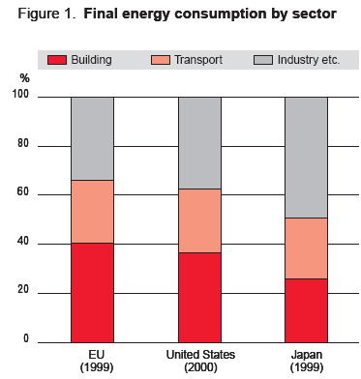
Διάγραμμα 1.1: Τελική Κατανάλωση Ενέργειας ανά Τομέα

Τα κτίρια είναι υπεύθυνα επίσης για διάφορα προβλήματα στην ανθρώπινη υγεία. Κατά τα τελευταία χρόνια η δραματική υποβάθμιση του ατμοσφαιρικού Περιβάλλοντος, καθώς και η χρήση δομικών υλικών και ηλεκτρικών συσκευών μη φιλικών προς το Περιβάλλον, έχουν συντελέσει στην αύξηση της συγκέντρωσης διάφορων χημικών ρυπαντών στο εσωτερικό των κτιρίων και στην εμφάνιση ποικίλων προβλημάτων υγείας, όπως ενόχληση των ματιών, της μύτης, του λαιμού, πονοκεφάλους και ιλίγγους. Τα επίπεδα των ρύπων αυτών στον εσωτερικό αέρα των κτιρίων μπορεί να είναι 2,5 φορές και πλέον υψηλότερα από τα αντίστοιχα επίπεδα στην ύπαιθρο. Δεδομένου ότι οι κάτοικοι των αστικών κυρίως κέντρων βιώνουν το 80% της ζωής τους στο εσωτερικό των κτιρίων, είναι προφανής η επίδραση της ποιότητας του εσωτερικού κλίματος τόσο στην υγεία και την άνεση, όσο και στην παραγωγικότητα των ενοίκων.

Είναι σημαντικό να σημειωθεί επίσης ότι ο κτιριακός τομέας παρουσιάζει κάποιες ιδιαιτερότητες. Τα κτίρια επηρεάζουν σε βάθος χρόνου το περιβάλλον στο οποίο βρίσκονται, δεδομένου ότι έχουν μεγάλη διάρκεια ζωής (50 έως 100 και πλέον έτη). Επιπλέον ένα ιδιαίτερο χαρακτηριστικό αφορά στο γεγονός ότι τα κτίρια δεν χρησιμοποιούνται πάντα από τους ιδιοκτήτες τους, αλλά μισθώνονται σε άλλα άτομα ή εταιρείες. Η απόκλιση μεταξύ ιδιοκτητών και χρηστών για το ποιος θα αναλάβει τις εκάστοτε επενδυτικές δαπάνες για τη βελτίωση της Eνεργειακής Eπίδοσης των κτιρίων, έχει σταθεί συχνά εμπόδιο στην περιβαλλοντική αναβάθμισή τους.

Τα παραπάνω στοιχεία καθορίζουν το γενικότερο πλαίσιο ανάλυσης του ενεργειακού και περιβαλλοντικού προβλήματος των κτιρίων. Η ενεργειακή μελέτη των κτιρίων δεν θα πρέπει να αποσυνδέεται από τα προβλήματα του Περιβάλλοντος, αλλά θα πρέπει να τα αντιμετωπίζει σαν μια ενότητα, σε μια προσπάθεια να εξασφαλίσει τις λειτουργικές απαιτήσεις μέσω ενεργειακά αποδοτικών εφαρμογών.

Ενεργειακή Απόδοση κτιρίων - Βιοκλιματικός Σχεδιασμός

Η οικοδομική δραστηριότητα χρησιμοποιεί πρώτες ύλες και καταναλώνει Ενέργεια σε κάθε στάδιό της, από την παραγωγή των πρώτων υλών, τη μεταφορά των δομικών υλικών, την κατασκευή, τη χρήση, τη συντήρηση έως και την κατεδάφιση και απόρριψη των υλικών πίσω στο φυσικό Περιβάλλον. Η παρούσα μελέτη εστιάζει μόνο στην Ενέργεια που καταναλώνεται για τη λειτουργία των κτιρίων.

Ως Ενεργειακή Απόδοση κτιρίου θεωρείται «η ποσότητα Ενέργειας που πράγματι καταναλώνεται ή εκτιµάται ότι ικανοποιεί τις διάφορες ανάγκες που συνδέονται µε τη συνήθη χρήση του κτιρίου, οι οποίες µπορούν να περιλαµβάνουν, µεταξύ άλλων, τη θέρµανση, την παραγωγή ζεστού νερού, την ψύξη, τον εξαερισµό και το φωτισµό». Βελτίωση της Ενεργειακής Απόδοσης ή διαφορετικά Εξοικονόμηση Ενέργειας σε ένα κτίριο νοείται οποιαδήποτε δράση που αναλαμβάνεται τόσο από τους κατασκευαστές όσο και από τους χρήστες του, που μειώνει την ενεργειακή κατανάλωση, χωρίς να επηρεάζεται η ποιότητα του εσωτερικού περιβάλλοντος του κτιρίου ή/και του παρεχόμενου επιπέδου λειτουργίας του.

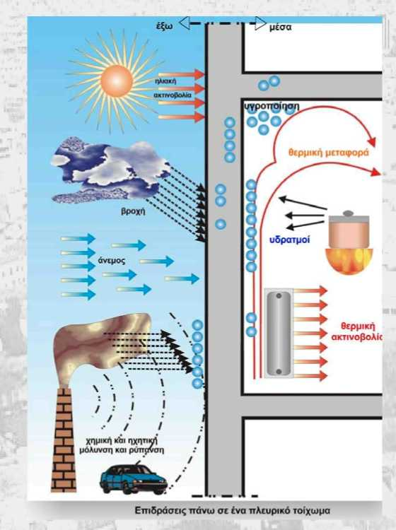
Στο δομημένο χώρο υπάρχει μια συνεχής διαδικασία ανταλλαγής Ενέργειας, μία σχέση δράσης αντίδρασης μεταξύ των κτιρίων και του περιβάλλοντος χώρου αυτών, που δημιουργεί συνθήκες θερμικών ροών από και προς το κτίριο, το άθροισμα των οποίων συνιστά το θερμικό ισοζύγιο του. Η επίτευξη των βέλτιστων κλιματικών παραμέτρων σε ένα κτίριο και κυρίως της εσωτερικής θερμοκρασίας του σχετίζεται πλέον με το ενεργειακό ισοζύγιο του ίδιου του κτιρίου.

Εξοικονόμηση Ενέργειας μπορεί να επιτευχθεί προφανώς σε κάθε στάδιο της οικοδομικής δραστηριότητας με κατάλληλες τεχνικές και ρυθμίσεις. Για να επιτευχθεί μείωση της κατανάλωσης Ενέργειας σε ένα κτίριο πρέπει να περιοριστούν οι θερμικές απώλειες και να μεγιστοποιηθούν τα θερμικά κέρδη κατά τη χειμερινή περίοδο, ενώ στη θερινή περίοδο πρέπει να επιδιώκεται η ελαχιστοποίηση των θερμικών κερδών με ταυτόχρονη θερμική αποφόρτιση και φυσικό δροσισμό.
Αυτό ακριβώς είναι και το αντικείμενο του Ενεργειακού Σχεδιασμού των κτιρίων ή/και του Βιοκλιματικού Σχεδιασμού: η επιλογή των λύσεων εκείνων και η εκμετάλλευση των θετικών κλιματικών παραμέτρων - ήλιος, άνεμος, φύτευση κλπ, και των τοπικά διαθέσιμων πηγών Ενέργειας που επηρεάζουν την ενεργειακή συμπεριφορά μιας κατασκευής, έτσι ώστε να εξοικονομείται τμήμα της Ενέργειας που χρειάζεται για τη λειτουργία και τη χρήση ενός κτιρίου, εξασφαλίζοντας όμως ταυτόχρονα τις βέλτιστες εσωκλιματικές συνθήκες θερμικής και οπτικής άνεσης και προκαλώντας την ελάχιστη οικολογική επιβάρυνση.

Στη συνέχεια περιγράφονται συνοπτικά οι βασικές έννοιες, συστήματα και τεχνικές που χρησιμοποιούνται σε μια ενεργειακή σχεδίαση ενός κτιρίου. Επιβάλλεται να επισημανθεί ο μεγάλος αριθμός των παραμέτρων και των γνώσεων που πρέπει να συνεκτιμηθούν προκειμένου να υλοποιηθεί μια τέτοια μελέτη. Εκτός από την προφανή αρχιτεκτονική παιδεία, απαιτούνται γνώσεις στον τομέα της Ενέργειας, της μικροκλιματικής, της συμπεριφοράς των υλικών, της φύτευσης, της φυσικής και μηχανικής του κελύφους του κτιρίου, κλπ. Πέρα όμως από τις γενικές αρχές και τεχνικές του Βιοκλιματικού Σχεδιασμού, επισημαίνεται και η μοναδικότητα κάθε περίπτωσης που στοιχειοθετεί και τα κριτήρια υπό τα οποία πρέπει να λαμβάνεται οποιαδήποτε απόφαση, όπως ο προσανατολισμός των όψεων, οι κλιματικές συνθήκες της περιοχής, οι όροι δόμησης και οι εκάστοτε πολεοδομικοί κανονισμοί και περιορισμοί, ο τύπος του κτιρίου, η χρήση και η λειτουργία του, η ηλικία του - εφόσον πρόκειται για ήδη υπάρχουσα κατασκευή, το κόστος κατασκευής, καθώς και άλλα κριτήρια σχεδιασμού, όπως η θέα, η ασφάλεια, ο θόρυβος κτλ.

Πολεοδομική οργάνωση
Ο παράγοντας Ενέργεια επηρεάζει και αφορά όχι μόνο την αρχιτεκτονική ενός κτιρίου, αλλά και την πολεοδομική οργάνωση στο σύνολό της. Ο Βιοκλιματικός Σχεδιασμός αστικών χώρων μπορεί να εφαρμοστεί σε επίπεδο κτιρίου, οικοδομικού τετραγώνου ή και πόλης. Στόχος είναι η δημιουργία πολεοδομικών συνόλων με ευνοϊκό μικροκλίμα, άνετους εξωτερικούς χώρους και η μείωση των ενεργειακών απαιτήσεων των κτιρίων.
Προκειμένου να εφαρμοσθούν οι αρχές του Βιοκλιματικού Σχεδιασμού είναι προφανής η σημασία της σωστής πολεοδομικής και ρυμοτομικής σχεδίασης των πόλεων, αλλά και των γενικότερων οικοδομικών κανονισμών. Η οργάνωση μπορεί να αφορά την κατάλληλη οδική χάραξη (π.χ. κατά τον άξονα βορρά - νότου, με μεγάλο πλάτος), και την εφαρμογή κατάλληλων όρων δόμησης (χαμηλοί συντελεστές δόμησης, μέγιστα επιτρεπόμενα ύψη, υποχρέωση ύπαρξης χώρου πρασίνου κλπ). Επίσης σε επίπεδο πολεοδομικής οργάνωσης απαιτείται να καθοριστούν οι χρήσεις γης και οι αναπτυσσόμενες πυκνότητες, με ορθή χωροθέτηση κατοικήσιμων, εμπορικών και βιομηχανικών περιοχών, καθώς και να οριοθετηθούν και δεσμευθούν χώροι πρασίνου.

Χωροθέτηση του κτιρίου και προσανατολισμός
Γενικά, επιδιώκεται ο νότιος προσανατολισμός των κτιρίων και η χωροταξική τοποθέτησή τους στο οικόπεδο με τρόπο που να μην εμποδίζουν την ηλιακή πρόσβαση στα γειτονικά κτίρια. Ο επιδιωκόμενος νότιος προσανατολισμός δύσκολα μπορεί να επιτευχθεί εντός οικισμών και πόλεων όταν η χάραξη των οδικών αξόνων είναι κατά τον άξονα ανατολής - δύσης. Όμως ακόμα και όπου έχει διασφαλιστεί ο νότιος προσανατολισμός, ο σκιασμός από τα απέναντι κτίρια ενδέχεται να καταργεί το πλεονέκτημα. Για το σκοπό αυτό προτείνεται η χωροθέτηση του κτιρίου στην πίσω βορινή πλευρά του οικοπέδου, που αυξάνει την απόσταση από τα απέναντι κτίρια.

Μικροκλίμα και δόμηση
Για τη λήψη χωροταξικών αποφάσεων πολεοδομικού σχεδιασμού πρέπει να λαμβάνονται υπόψη οι ημερήσιες και εποχιακές διακυμάνσεις της ηλιακής ακτινοβολίας και γενικότερα οι μικροκλιματικές συνθήκες, έτσι ώστε να προστατεύεται η ηλιακή πρόσβαση.
Το μικροκλίμα μιας περιοχής επηρεάζεται καταρχήν από τις επικρατούσες τοπικές κλιματικές συνθήκες, όπως η θερμοκρασία, η ηλιοφάνεια, η ταχύτητα και η διεύθυνση του ανέμου και η υγρασία. Τα περιβαλλοντικά χαρακτηριστικά ενός κτιρίου προσδιορίζονται και από το όμορο δομημένο περιβάλλον: τον προσανατολισμό και τη γεωμετρία των κτιρίων, την τοπογραφία, τη βλάστηση, τα χρησιμοποιούμενα υλικά, ακόμα και τα χρώματα, διαμορφώνουν το μικροκλίμα μιας περιοχής, καθορίζοντας την ενεργειακή συμπεριφορά των κτιρίων.

Βλάστηση - Περιβάλλοντας χώρος
Η διαμόρφωση του περιβάλλοντος χώρου και η βλάστηση επηρεάζει σημαντικά το μικροκλίμα μιας περιοχής. Ο πιο σημαντικός ρόλος της βλάστησης στο δομημένο περιβάλλον είναι η συνεισφορά της στη μείωση της θερμοκρασίας του αέρα του περιβάλλοντος χώρου τη θερινή περίοδο, αποτέλεσμα του σκιασμού της περιοχής και της απώλειας θερμότητας μέσω των βασικών λειτουργιών των φυτών για φωτοσύνθεση, διαπνοή και εξάτμιση.
Όταν η βλάστηση χρησιμοποιείται κοντά σε κτίρια για ηλιοπροστασία, μπορεί να μειωθεί το ψυκτικό φορτίο του κτιρίου, ενώ συστηματικά αυξάνοντας τη βλάστηση στην πόλη, μπορεί να υπάρξει σημαντική Εξοικονόμηση Ενέργειας για ψύξη στο αστικό περιβάλλον. Η βλάστηση επηρεάζει και το πεδίο ανεμοροής της περιοχής, μειώνοντας την ταχύτητα του ανέμου και παρέχοντας προστασία στα κτίρια. Άλλα οφέλη της βλάστησης στις πόλεις αφορούν τη μείωση της ατμοσφαιρικής ρύπανσης και τη μείωση του θορύβου.
Απαιτείται κατάλληλη διαμόρφωση του περιβάλλοντος χώρου και επιλογή βλάστησης ανάλογα με την εποχή, τον ηλιασμό ή την ηλιοπροστασία και την έκθεση στον άνεμο ή την ανεμοπροστασία. Προτείνεται η ύπαρξη υδάτινων επιφανειών και κατάλληλου χώρου πρασίνου (φυλλοβόλα δέντρα) στη νότια πλευρά, ενώ στη βόρεια θεωρείται σκόπιμη η φύτευση αειθαλών δένδρων για την ανάσχεση των ψυχρών βόρειων ανέμων.

Λειτουργική οργάνωση των εσωτερικών χώρων
Οι χώροι με μεγάλο χρόνο χρήσης και υψηλές επιθυμητές θερμοκρασίες (καθιστικό, τραπεζαρία, γραφείο) πρέπει να χωροθετούνται στη νότια πλευρά του κτιρίου. Οι χώροι με περιορισμένο χρόνο χρήσης (W.C., υπνοδωμάτια) πρέπει να τοποθετούνται ενδιάμεσα, δρώντας ως θερμική ζώνη, ενώ οι υπόλοιποι βοηθητικοί χώροι (γκαράζ, αποθήκες, κλπ) πρέπει να προβλέπονται στη βορινή πλευρά και να λειτουργούν ως ζώνη θερμικής ανάσχεσης ανάμεσα στους θερμαινόμενους χώρους και το εξωτερικό περιβάλλον.

Μορφή κτιρίου
Μία ανοικτή μορφή, με πολλά και μεγάλα ανοίγματα, θα μπορούσε να επιλεγεί στις περιπτώσεις που είναι διασφαλισμένος ο νότιος προσανατολισμός και επιπλέον δεν σκιάζονται οι όψεις από όμορα κτίρια. Στις ανατολικές και δυτικές όψεις συνίσταται η ελαχιστοποίηση των ανοιγμάτων για την αποφυγή υπερθερμάνσεων τη θερινή περίοδο, όπως επίσης και στη βορινή για τον έλεγχο των θερμικών απωλειών. Στις νότιες όψεις μια κάλυψη 60% της επιφάνειας με ανοίγματα αποτελεί μια ενεργειακά αποτελεσματική πρόταση για τη θέρμανση των χώρων με φυσικό τρόπο. Θα πρέπει όμως να συνδυαστούν με τη χρήση θερμομονωτικών υαλοπινάκων (με μικρό συντελεστή θερμοπερατότητας και χαμηλής εκπομπής ενέργειας), κατάλληλη ηλιοπροστασία και αυξημένη μόνωση των δομικών στοιχείων για την περιστολή των θερμικών απωλειών.

Κατασκευή κτιρίου - κελύφους
Κέλυφος ενός κτιρίου ονομάζεται το σύνολο των δομικών στοιχείων που καθορίζουν το εξωτερικό περίβλημα του κτιρίου και διαχωρίζουν τον εσωτερικό από τον εξωτερικό χώρο. Το κέλυφος του κτιρίου αποτελεί το σημαντικότερο σημείο ανταλλαγής θερμότητας με το περιβάλλον και συνεπώς ο τρόπος κατασκευής του αποτελεί βασικό θερμικό και ενεργειακό παράγοντα. Η επίδραση του πάχους της θερμομόνωσης των εξωτερικών τοιχοποιιών είναι πολύ σημαντική στην Εξοικονόμηση Ενέργειας, τόσο γιατί προστατεύει από την εξωτερική θερμοκρασία, όσο και γιατί περιορίζει τις θερμικές απώλειες.

Οικοδομικά υλικά - προϊόντα
Σημαντική παράμετρο για την Ενεργειακή Απόδοση ενός κτιρίου αποτελούν επίσης και τα υλικά που χρησιμοποιούνται. Αυτά επηρεάζουν το ενεργειακό ισοζύγιο του κτιρίου, το μικροκλίμα, τις συνθήκες άνεσης σε υπαίθριους χώρους, ακόμα και την ενεργειακή συμπεριφορά των όμορων κτιρίων. Τεχνικά χαρακτηριστικά όπως, ο συντελεστής ανακλαστικότητας και ο συντελεστής εκπομπής στη μεγάλου μήκους κύματος ακτινοβολία, καθορίζουν σε μεγάλο βαθμό τη θερμοκρασία των εξωτερικών επιφανειών. Ανοιχτόχρωμες επιφάνειες απορροφούν μικρό ποσοστό της προσπίπτουσας ηλιακής ακτινοβολίας, καθώς αντανακλούν το μεγαλύτερο μέρος, και επομένως οι θερμοκρασίες που αναπτύσσονται είναι μειωμένες, συμβάλλοντας στη μείωση της υπερθέρμανσης του γύρω χώρου και των κτιρίων, σημαντικός παράγοντας κατά τη θερινή περίοδο.

Παθητικά Συστήματα (ΠΣ)
Τα ΠΣ αποτελούν δομικά στοιχεία ενός κτιρίου που λειτουργούν χωρίς τη χρήση μηχανολογικών εξαρτημάτων ή πρόσθετη παροχή Ενέργειας, αλλά αξιοποιούν φυσικές πηγές (ήλιο, άνεμο, κτλ) για την επίτευξη συνθηκών θερμικής και οπτικής άνεσης με ταυτόχρονη Εξοικονόμηση Ενέργειας για όσο το δυνατό μεγαλύτερη περίοδο. Η λειτουργία τους βασίζεται στην ανταλλαγή Ενέργειας με το Περιβάλλον, ενώ περιλαμβάνει και την κατάλληλη αποθήκευση και διανομή της Ενέργειας μέσα στους χώρους.
Η πιο συνηθισμένη μορφή ΠΣ στα κτίρια είναι τα Παθητικά Ηλιακά Συστήματα (ΠΗΣ), που αξιοποιούν την Ηλιακή Ενέργεια για τη θέρμανση των χώρων το χειμώνα και για την παροχή φυσικού φωτισμού. Η αύξηση της εισερχόμενης σε ένα κτίριο ηλιακής ακτινοβολίας κατά τη διάρκεια της ψυχρής περιόδου συντελεί στη βελτίωση του θερμικού ισοζυγίου του και στη μείωση των ενεργειακών αναγκών του για θέρμανση. Όλα τα ΠΗΣ πρέπει να έχουν περίπου νότιο προσανατολισμό, ώστε να υπάρχει ηλιακή πρόσπτωση στα ανοίγματα κατά τη μεγαλύτερη διάρκεια της ημέρας το χειμώνα.
Τα ΠΗΣ θα πρέπει να συνδυάζονται το καλοκαίρι με ηλιοπροστασία και συχνά με δυνατότητα αερισμού, καθώς επίσης και με την απαιτούμενη θερμική προστασία (θερμομόνωση) και την απαιτούμενη θερμική μάζα του κτιρίου, η οποία αποθηκεύει και αποδίδει τη θερμότητα στο χώρο με χρονική υστέρηση, ομαλοποιώντας έτσι την κατανομή της θερμοκρασίας μέσα στο εικοσιτετράωρο.
Τα ΠΣ χωρίζονται σε τρεις κατηγορίες:
- Παθητικά Ηλιακά Συστήματα Θέρμανσης (ΠΗΣΘ)
- Παθητικά Συστήματα και Τεχνικές Φυσικού Δροσισμού
- Παθητικά Συστήματα και Τεχνικές Φυσικού Φωτισμού

Παθητικά Ηλιακά Συστήματα Θέρμανσης (ΠΗΣΘ)
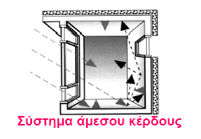
Τα ΠΗΣΘ συλλέγουν την Ηλιακή Ενέργεια, την αποθηκεύουν υπό μορφή θερμότητας και τη διανέμουν στο χώρο. Τα συστήματα που εύκολα, με συμβατικά υλικά και χωρίς υψηλό κόστος μπορούν να εφαρμοστούν στην πράξη είναι:
- Το σύστημα άμεσου ηλιακού κέρδους από νότια προσανατολισμένα ανοίγματα. Η Εξοικονόμηση Ενέργειας λόγω των αυξημένων νότιων ανοιγμάτων εξαρτάται από την επιφάνεια των ανοιγμάτων, αλλά και τη συνολική λειτουργία του κτιρίου (μόνωση, διπλοί υαλοπίνακες, εσωτερικά κέρδη, κλίμα της περιοχής, κλπ).
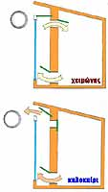
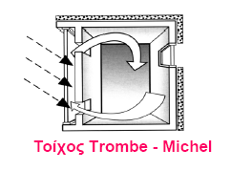
- Ηλιακοί Τοίχοι: αποτελούνται από τοιχοποιίες συνδυαζόμενες με υαλοστάσιο, τοποθετημένο εξωτερικά σε απόσταση 10-15 εκ. Η τοιχοποιία μπορεί να είναι είτε αμόνωτος τοίχος μεγάλης θερμικής μάζας (Τοίχος Θερμικής Αποθήκευσης), είτε θερμομονωμένος (Θερμοσιφωνικό Πανέλο), ενώ το υαλοστάσιο μπορεί να είναι σταθερό ή ανοιγόμενο με μονούς ή διπλούς υαλοπίνακες. Ο ηλιακός τοίχος λειτουργεί ως ηλιακός συλλέκτης και η θερμότητα που δημιουργείται μεταφέρεται μέσω της μάζας του τοίχου ή μέσω θυρίδων στον προσκείμενο χώρο. Ο αεριζόμενος Τοίχος Trombe-Michel (τοίχος μάζας με θυρίδες) συνδυάζει και τις δύο λειτουργίες θερμικής απόδοσης, δηλαδή προσφέρει δροσιά το καλοκαίρι, ενώ λειτουργεί σαν θερμοσυσσωρευτής το χειμώνα. Η απόδοση των ηλιακών τοίχων εξαρτάται από το μέγεθος τους σε σχέση με το κτίριο, αλλά και από τη χρήση του κτιρίου.
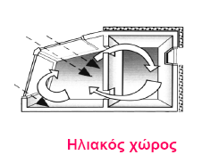
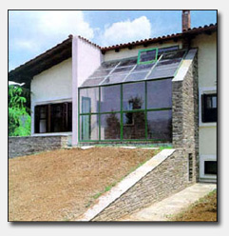
- Το προσαρτημένο Θερμοκήπιο (Ηλιακός Χώρος): πρόκειται για κλειστό χώρο που προσαρτάται ή ενσωματώνεται σε νότια τμήματα του κτιριακού κελύφους και περιβάλλεται από υαλοστάσια. Η ηλιακή ακτινοβολία, εισερχόμενη από τα νότια υαλοστάσια του θερμοκηπίου, μετατρέπεται σε θερμική και μέρος αυτής αποδίδεται άμεσα στο χώρο (αυξάνοντας τη θερμοκρασία αέρα), ενώ μέρος αυτής αποθηκεύεται στα δομικά στοιχεία του χώρου (θερμική μάζα) και αποδίδεται με χρονική υστέρηση. Η μεταφορά της θερμικής Ενέργειας από τον ηλιακό χώρο προς το εσωτερικό του κτιρίου επιτυγχάνεται μέσω θυρίδων ή ανοιγμάτων του διαχωριστικού δομικού στοιχείου. Όλα τα θερμοκήπια έχουν σύστημα σκίασης, είτε εξωτερικά είτε εσωτερικά, καθώς και ανοιγόμενα τμήματα για το θερινό αερισμό τους. Η απόδοση τους εξαρτάται από το μέγεθος τους και τον τρόπο χρήσης τους.
- Το Ηλιακό Αίθριο: είναι οι αιθριακοί χώροι του κτιρίου οι οποίοι επικαλύπτονται με υαλοστάσια και η θερμική τους λειτουργία είναι παρόμοια με αυτή των θερμοκηπίων.

Από τα συστήματα και τις τεχνικές που έχουν ευρύτερα εφαρμοστεί σε βιοκλιματικά κτίρια στην Ελλάδα, την κύρια θέση κατέχουν απλές τεχνικές για μεγιστοποίηση των νότιων ανοιγμάτων (ΠΣ άμεσου ηλιακού κέρδους για θέρμανση), που εμφανίζονται στο 81% των κτιρίων (αποκλειστικά στο 11%) και χρήση ηλιακών χώρων έμμεσου κέρδους (κυρίως θερμοκήπια, που εμφανίζονται στο 42% των κτιρίων). Ηλιακοί τοίχοι (Trombe, θερμικής μάζας και θερμοσιφωνικά πανέλα), εμφανίζονται στο 27% των βιοκλιματικών κτιρίων που καταγράφηκαν. Από τους ηλιακούς τοίχους, 68% αποτελούν οι τοίχοι Trombe, 11% οι τοίχοι μάζας, και 17% τα θερμοσιφωνικά πανέλα.

Παθητικά Συστήματα και Τεχνικές Φυσικού Δροσισμού
Η αύξηση της θερμοκρασίας του Περιβάλλοντος στα μεγάλα αστικά κέντρα έχει συντελέσει στη δραματική αύξηση της απαιτούμενης Ενέργειας για το δροσισμό των κτιρίων κατά την καλοκαιρινή περίοδο, που συνδυάστηκε με την αλόγιστη χρήση κλιματιστικών μονάδων. Ωστόσο, μπορεί να επιτευχθεί σημαντική Εξοικονόμηση Ενέργειας με την εφαρμογή συστημάτων και τεχνικών φυσικού δροσισμού. Οι πιο συνηθισμένες και απλές μέθοδοι φυσικού δροσισμού είναι:
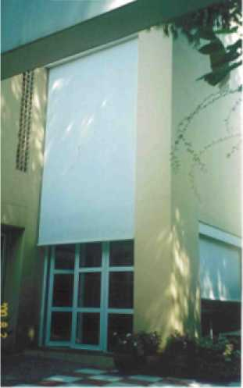
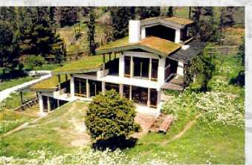
- Η Ηλιοπροστασία (Σκίαση) του κτιρίου, η οποία επιτυγχάνεται με διάφορους τρόπους και μέσα, όπως η φυσική βλάστηση, τα γεωμετρικά στοιχεία (προεξοχές) του κτιρίου, σκίαστρα (μόνιμα ή κινητά, κύρια εξωτερικά, αλλά και εσωτερικά των ανοιγμάτων), οι υαλοπίνακες με ειδικές επιστρώσεις ή ειδικής επεξεργασίας (ανακλαστικοί, επιλεκτικοί, ηλεκτροχρωμικοί, κ.λ.π.), τα ανακλαστικά επιχρίσματα εξωτερικών επιφανειών, το φράγμα ακτινοβολίας, το φυτεμένο δώμα, κλπ.
- Ο Φυσικός Εξαερισμός επιτυγχάνεται με κατάλληλο σχεδιασμό και λειτουργία των ανοιγμάτων στο κέλυφος και στις εσωτερικές τοιχοποιίες. Θυρίδες στο άνω και κάτω τμήμα των διαχωριστικών εσωτερικών τοίχων επιτρέπουν την κίνηση του αέρα στους εσωτερικούς χώρους και την απομάκρυνση της συσσωρευμένης θερμικής Ενέργειας.
- Ο Νυχτερινός Διαμπερής Αερισμός είναι ιδιαίτερα αποτελεσματικός, ιδιαίτερα τις θερμές ημέρες, κατά τις οποίες ο ημερήσιος αερισμός δεν είναι δυνατός. Ο νυχτερινός αερισμός συνεισφέρει στην αποθήκευση «δροσιάς» στη θερμική μάζα του κτιρίου, με αποτέλεσμα τη μειωμένη επιβάρυνση του κτιρίου την επόμενη μέρα.
- Η χρήση Ανεμιστήρων, ιδιαίτερα ανεμιστήρων οροφής, αποτελεί υβριδική μορφή συστήματος αερισμού, που ενισχύει το φαινόμενο του φυσικού αερισμού, με ελάχιστη κατανάλωση ηλεκτρικής Ενέργειας. Επιπλέον, συνεισφέρει στην επίτευξη θερμικής άνεσης σε θερμοκρασίες υψηλότερες από τις συνήθεις (περίπου 2-3°C).

Ο φυσικός αερισμός, αν και δεν επισημαίνεται ιδιαίτερα από τους μελετητές, εφαρμόζεται στο σύνολο των βιοκλιματικών κτιρίων. Η μείωση του ψυκτικού φορτίου λόγω του φυσικού αερισμού φθάνει μέχρι και 75%, που στην πράξη σημαίνει (για τα κτίρια κατοικιών τουλάχιστον) ότι αίρεται η ανάγκη χρήσης συστήματος κλιματισμού. Πρέπει να σημειωθεί ωστόσο, ότι ο ανεξέλεγκτος και εκτεταμένος φυσικός αερισμός επιδρά αρνητικά στο θερμικό ισοζύγιο των κτιρίων λόγω των αυξημένων θερμικών απωλειών. Αντίστοιχα, ο σκιασμός, η ελαχιστοποίηση των δυτικών ανοιγμάτων και ο διαμπερής αερισμός αποτελούν κύριες τεχνικές φυσικού δροσισμού που εμφανίζονται σε αρκετές περιπτώσεις βιοκλιματικών κτιρίων. Ειδικά συστήματα ηλιοπροστασίας αναφέρονται στο 29% των περιπτώσεων, ενώ φύτευση του περιβάλλοντος χώρου στο 9% των περιπτώσεων.

Άλλες μέθοδοι παθητικού δροσισμού πιο σύνθετες και όχι τόσο ευρείας εφαρμογής, που επιφέρουν επιπρόσθετα οφέλη ψύξης είναι:
- Ενίσχυση του φαινόμενου του φυσικού εξαερισμού με Καμινάδες Αερισμού (και Πύργους Αερισμού). Ο θερμός αέρας μεταφέρεται προς τα επάνω και σε συνδυασμό με κατάλληλα ανοίγματα δημιουργείται ρεύμα στο εσωτερικό των χώρων.
- Το Αεριζόμενο Κέλυφος πρόκειται για κατασκευή διπλού κελύφους στην οροφή ή στους εξωτερικούς τοίχους του κτιρίου, μέσα στην οποία κυκλοφορεί ο αέρας του εξωτερικού χώρου.

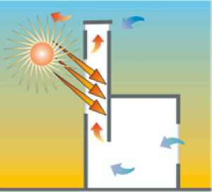
- Η Ηλιακή Καμινάδα φέρει στη νότια ή νοτιοδυτική επιφάνειά της υαλοπίνακα και περσίδες στο άνω τμήμα αυτής της πλευράς. Συμβάλλει αποτελεσματικά στη μείωση του ψυκτικού φορτίου του κτιρίου και στη βελτίωση των συνθηκών θερμικής άνεσης, στην απομάκρυνση της υγρασίας από τους εσωτερικούς χώρους και της ανανέωσης του αέρα μέσα στους χώρους.
- Δροσισμός με εξάτμιση νερού με τεχνικές όπως: υδάτινες επιφάνειες, πύργος δροσισμού, ψυκτικές μονάδες εξάτμισης (άμεσης, έμμεσης ή συνδυασμένης εξάτμισης), ή και βλάστηση (μέσω της εξατμισοδιαπνοής των φυτών).
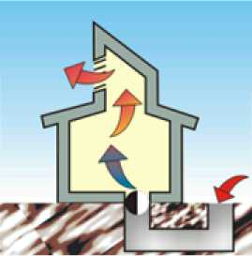
- Δροσισμός με Απόρριψη Θερμότητας στην ατμόσφαιρα με ακτινοβολία στο νυχτερινό ουρανό (μεταλλικός ακτινοβολητής).
- Δροσισμός μέσω εδάφους με απόρριψη της θερμότητας από το κτίριο στη γη με αγωγή, (υπόσκαφα ή ημιυπόσκαφα κτίρια, ή υπεδάφιο σύστημα αγωγών και εναλλάκτες εδάφους-αέρα).

Συστήματα και Τεχνικές Φυσικού Φωτισμού
Ο φυσικός φωτισμός στοχεύει στην επίτευξη οπτικής άνεσης, αλλά και στη γενικότερη βελτίωση των συνθηκών διαβίωσης μέσα στα κτίρια, συνδυάζοντας φως και θέα με αξιοποίηση και ρύθμιση της εισερχόμενης ηλιακής ενέργειας, ανάλογα με τη χρήση του κτιρίου και την εργασία που επιτελείται μέσα στους χώρους. Μέσω κατάλληλων συστημάτων και τεχνικών επιδιώκεται η εξασφάλιση επαρκούς ποσότητας φυσικού φωτισμού (στάθμη φωτισμού), αλλά και η ομαλή κατανομή του, ώστε να αποφεύγονται έντονες διαφοροποιήσεις της στάθμης φωτισμού, οι οποίες προκαλούν φαινόμενα «θάμβωσης». Η πιθανή αποταμίευση από συστήματα και τεχνικές φυσικού φωτισμού μπορεί να φτάσει το 50% και πλέον, όπως παρουσιάζεται σε διάφορα έργα που εκτελούνται στα πλαίσια του Ευρωπαϊκού Προγράμματος GreenLight.
Τα συστήματα φυσικού φωτισμού διακρίνονται σε τέσσερις μεγάλες κατηγορίες:  - Ανοίγματα στην κατακόρυφη τοιχοποιία  - Ανοίγματα οροφής  - Αίθρια  - Φωταγωγοί | 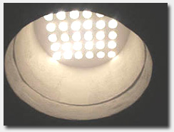
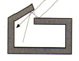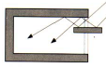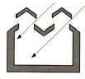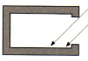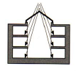
Τα συστήματα αυτά συνδυάζονται με συγκεκριμένες τεχνικές που αφορούν στο σχεδιασμό των ανοιγμάτων, στις οπτικές ιδιότητες των υαλοπινάκων, στα φωτομετρικά χαρακτηριστικά των επιφανειών (υφή, χρώμα, φωτοδιαπερατότητα υλικών) και στη χρήση ανακλαστήρων, έτσι ώστε να υπάρχει επάρκεια και ομαλή κατανομή του φυσικού φωτός μέσα στους χώρους. Οι συνηθέστερες τεχνολογίες φυσικού φωτισμού αφορούν σε υαλοπίνακες, πρισματικά φωτοδιαπερατά στοιχεία, διαφανή μονωτικά υλικά, ανακλαστήρες (ράφια φωτισμού) και ανακλαστικές περσίδες.

Ενεργητικά - Θερμικά Ηλιακά Συστήματα (Ε-ΘΗΣ)
Τα ΘΗΣ μετατρέπουν την ηλιακή ακτινοβολία σε θερμότητα. Ένα ΘΗΣ ουσιαστικά συλλέγει, αποθηκεύει και διανέμει την ηλιακή ενέργεια, ενώ η μεταφορά της ενέργειας γίνεται με τη βοήθεια κάποιας αντλίας (χρησιμοποιώντας είτε κάποιο υγρό είτε αέρα ως ρευστό μεταφοράς της θερμότητας των συλλεκτών).
Τα ΘΗΣ εφαρμόζονται για την παραγωγή ζεστού νερού για οικιακή χρήση, για τη θέρμανση και το δροσισμό χώρων, για αφαλάτωση, για θέρμανση πισινών, κλπ. Τα ΕΗΣ μπορούν να ταξινομηθούν σε διάφορες κατηγορίες, ανάλογα με την εφαρμογή για την οποία προορίζονται, την τεχνολογία που χρησιμοποιείται, το μέγεθος τους, τις κλιματικές συνθήκες της περιοχής, κλπ.
Δύο χαρακτηριστικοί τύποι ΕΗΣ είναι: τα Συστήματα Φυσικής Κυκλοφορίας και τα Συστήματα Εξαναγκασμένης Κυκλοφορίας. Τα πρώτα χωρίζονται σε δυο κατηγορίες:
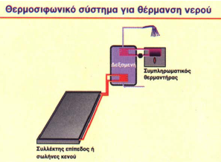
- τους Συμπαγείς Θερμαντήρες ή τα Ολοκληρωμένα Συστήματα Συλλέκτη-Αποθήκευσης, που αποτελούνται από μια ή περισσότερες δεξαμενές αποθήκευσης και τοποθετούνται σε ένα μονωμένο περίβλημα με τη διαφανή πλευρά να βλέπει προς τον ήλιο και
- τα Θερμοσιφωνικά Συστήματα, τα οποία στηρίζονται στη φυσική μεταφορά για την κυκλοφορία του νερού στους συλλέκτες και τη δεξαμενή, η οποία βρίσκεται επάνω από το συλλέκτη. Καθώς το νερό θερμαίνεται στον ηλιακό συλλέκτη γίνεται ελαφρύτερο και ανέρχεται με φυσικό τρόπο προς τη δεξαμενή αποθήκευσης, ενώ το ψυχρότερο νερό της δεξαμενής ρέει μέσω των σωληνώσεων προς το κατώτερο σημείο του συλλέκτη δημιουργώντας κυκλοφορία σε όλο το σύστημα.
Τα συστήματα εξαναγκασμένης κυκλοφορίας χρησιμοποιούν ηλεκτρικές αντλίες, βαλβίδες και συστήματα ελέγχου για να κυκλοφορήσουν το νερό ή τα άλλα ρευστά μεταφοράς της θερμότητας μέσα στους συλλέκτες. Υπάρχουν δυο τύποι τέτοιων συστημάτων:
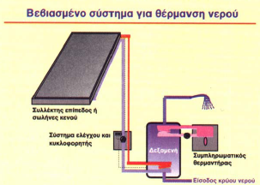
- τα Συστήματα Ανοικτού Βρόχου, τα οποία χρησιμοποιούν αντλίες (κυκλοφορητές), για να κυκλοφορήσουν το νερό χρήσης στους συλλέκτες και
- τα Συστήματα Κλειστού Βρόχου, που αντλούν το ρευστό μεταφοράς θερμότητας (όπως είναι π.χ. ένα αντιπηκτικό μίγμα γλυκόλης και νερού, μέσα στους συλλέκτες). Η θερμότητα μεταφέρεται μέσω εναλλακτών θερμότητας από το ρευστό στο νερό που αποθηκεύεται στις δεξαμενές.
Τα συστήματα φυσικής κυκλοφορίας είναι γενικά πιο αξιόπιστα, ευκολότερα στη συντήρηση και ενδεχομένως μεγαλύτερης διάρκειας ζωής από τα συστήματα εξαναγκασμένης κυκλοφορίας.
Μεταξύ των συστημάτων εκμετάλλευσης ΑΠΕ, τα ΕΗΣ είναι εκείνα με τη μεγαλύτερη διείσδυση στην αγορά. Η μεγάλη πλειοψηφία των ΕΗΣ που παράγονται και πωλούνται στην Ευρώπη χρησιμοποιούνται για την παροχή ζεστού νερού. Στην Ελλάδα περισσότερα από 600.000 νοικοκυριά καλύπτουν μέρος των αναγκών τους για ζεστό νερό από ηλιακούς θερμοσίφωνες, καθιστώντας τη χώρα μας - όπως φαίνεται και στα Διαγράμματα 1.2 και 1.3 - την τρίτη χώρα της ΕΕ στο μερίδιο της αγοράς εγκαταστημένων ηλιακών συλλεκτών και τη δεύτερη στην εγκαταστημένη επιφάνεια ηλιακών συλλεκτών.
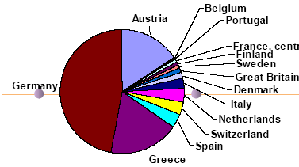 | 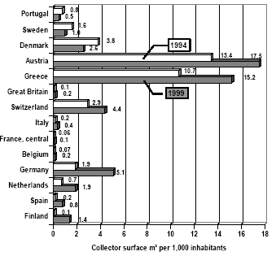
Διάγραμμα 1.2: Μερίδιο της αγοράς εγκαταστημένων ηλιακών συλλεκτών στην ΕΕ (1999) | Διάγραμμα 1.3: Εγκαταστημένη επιφάνεια ηλιακών συλλεκτών ανά 1.000 κατοίκους στην ΕΕ
Επιπλέον υπάρχει σημαντικός αριθμός εφαρμογών κεντρικών ηλιακών συστημάτων εγκατεστημένων σε ξενοδοχεία, νοσοκομεία, κλπ. Στο Ηλιακό Χωριό στην Πεύκη Αττικής είναι εγκατεστημένο κεντρικό ηλιακό σύστημα για τη θέρμανση του νερού χρήσης των κατοικιών, ενώ στο στάδιο Ειρήνης και Φιλίας υπάρχει εγκατάσταση 300 μ² επίπεδων ηλιακών συλλεκτών. Η ΕΕ έχει θέσει στόχο για τοποθέτηση 100 εκατ. μ² εγκαταστηµένων ηλιακών συλλεκτών µέχρι το 2010. Ο ετήσιος ρυθμός πλύσεων θα πρέπει να διπλασιαστεί φθάνοντας το 35%.

Φωτοβολταϊκά συστήματα (Φ/Β)
Με τη φωτοβολταϊκή τεχνολογία γίνεται εκμετάλλευση της Ενέργειας της ηλιακής ακτινοβολίας για παραγωγή ηλεκτρικής. Η χρήση Φ/Β θεωρείται σημαντική από περιβαλλοντική πλευρά, αλλά όχι πάντα οικονομική. Η Ελλάδα παρουσιάζει αξιοσημείωτες προϋποθέσεις, για την ανάπτυξη και εφαρμογή Φ/Β λόγω του ιδιαίτερα υψηλού δυναμικού Ηλιακής Ενέργειας.
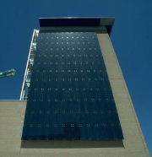
Η Ενέργεια η οποία προσπίπτει συνολικά σε ένα έτος σε μια επιφάνεια εξαρτάται από τη γεωγραφική θέση και τον προσανατολισμό της επιφάνειας. Με δεδομένο ότι τα φωτοβολταϊκά πλαίσια που κυκλοφορούν στην αγορά μετατρέπουν περίπου το 11% της ηλιακής Ενέργειας σε ηλεκτρική, ένα πλαίσιο επιφάνειας 1 μ² παράγει περίπου 110 W ηλεκτρικής ισχύος. Αν θεωρήσουμε ότι στην Ελλάδα η μέση ετήσια προσπίπτουσα ηλιακή ακτινοβολία είναι περίπου 1.800 kWh/μ², ένα Φ/Β σύστημα επιφάνειας περίπου 30 μ² έχει τη δυνατότητα παραγωγής 4.500 kWh/έτος, Ενέργεια ικανή για να καλύψει την κατανάλωση μιας τετραμελούς οικογένειας.
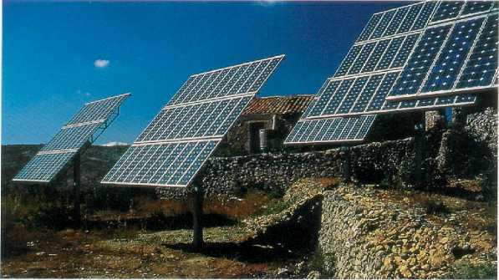
Τα οφέλη από τη μεγάλης κλίμακας εφαρμογή Φ/Β σε κτίρια είναι πολλαπλά. Η παραγωγή ηλεκτρικής Ενέργειας από Φ/Β είναι η μόνη τεχνολογία που μπορεί να εφαρμοσθεί σε αστικό περιβάλλον με μηδενική ρύπανση. Επιπλέον, βασικό πλεονέκτημα της τεχνολογίας των Φ/Β είναι η δυνατότητα παραγωγής ηλεκτρικής Ενέργειας στο σημείο χρήσης, μειώνοντας τις απώλειες στο σύστημα μεταφοράς και διανομής της ηλεκτρικής Ενέργειας. Άλλα πλεονεκτήματα είναι η μεγάλη διάρκεια ζωής των ηλιακών στοιχείων (πάνω από 25 χρόνια), η αθόρυβη λειτουργία τους, το μηδαμινό κόστος συντήρησης και λειτουργίας, η δυνατότητα ενσωμάτωσής τους σε οροφές, προσόψεις κτιρίων ως κύρια δομικά στοιχεία, καθώς και η δυνατότητα επέκτασης του συστήματος ανάλογα με τις ενεργειακές απαιτήσεις.
Τα τελευταία χρόνια έχει εκδηλωθεί έντονο ενδιαφέρον για εφαρμογές Φ/Β, όπου τα φωτοβολταϊκά πλαίσια χρησιμοποιούνται συγχρόνως και σαν δομικά στοιχεία για την κάλυψη εξωτερικών επιφανειών του κτιρίου, όπως π.χ. σε οροφές, προσόψεις, σκίαστρα, κλπ. Επίσης μπορούν να εγκατασταθούν και σε κατασκευές του ευρύτερου οικιστικού περιβάλλοντος, όπως σε υπαίθρια πάρκινγκ, στέγαστρα, ηχοπετάσματα κλπ. Στις εφαρμογές αυτές πρέπει να δίδεται ιδιαίτερη προσοχή στον αρχιτεκτονικό σχεδιασμό ώστε τα φωτοβολταϊκά πλαίσια να δένουν αισθητικά με την αρχιτεκτονική του κτιρίου.
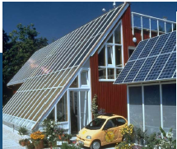
Το κόστος των Φ/Β αποτελεί το μεγαλύτερο μειονέκτημα για την ευρεία εξάπλωση της φωτοβολταϊκής τεχνολογίας. Παρόλα αυτά, σε αρκετές περιπτώσεις, όπως σε απομακρυσμένες περιοχές ή σε περιοχές όπου το κόστος παραγωγής ηλεκτρικής Ενέργειας είναι υψηλό, τα Φ/Β αποτελούν την πλέον ενδεδειγμένη, τεχνικά αξιόπιστη και οικονομικά αποδεκτή λύση.

Ηλεκτροδότηση κτιρίων με ΑΠΕ
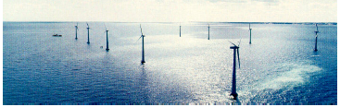
Με την εξέλιξη της τεχνολογίας τόσο στον τομέα των συστημάτων αξιοποίησης των ΑΠΕ όσο και στον τομέα των στατικών μετατροπέων ισχύος, γίνεται δυνατή η πραγματοποίηση αξιόπιστων λύσεων ηλεκτροδότησης κτιρίων και οικισμών αποκλειστικά με ΑΠΕ. Για την εφαρμογή τέτοιων τεχνικών αναγκαία προϋπόθεση είναι να υπάρχει πρόσβαση σε μία ή περισσότερες πηγές ΑΠΕ, όπως η ηλιακή και η αιολική ενέργεια αλλά και η υδραυλική, καθώς επίσης η βιομάζα και η γεωθερμία.
Τα συστήματα ΑΠΕ, συνιστάται να χρησιμοποιούνται και σε συνεργασία με υπάρχοντα συμβατικά συστήματα ηλεκτροδότησης κτιρίων και οικισμών. Το 2000, η ΕΕ με την Οδηγία 2001/77/EC για τις ΑΠΕ, έθεσε το στόχο έως το 2010 το 21% της ηλεκτρικής ενέργειας στην ΕΕ να παράγεται από ΑΠΕ.

Τα οφέλη του Ενεργειακού Σχεδιασμού

Τα πολλαπλά οφέλη που συνεπάγεται η συνδυασμένη εφαρμογή του Ολοκληρωμένου Ενεργειακού Σχεδιασμού, αφορούν κυρίως στα κάτωθι:
- Ενεργειακά: Εξοικονόμηση Ενέργειας από τη σημαντική μείωση των απωλειών, αλλά και από τη μερική κάλυψη των απαιτήσεων θέρμανσης, φωτισμού και δροσισμού των κτιρίων.
- Οικονομικά: μείωση του κόστους των Η/Μ εγκαταστάσεων, μειωμένες ενεργειακές δαπάνες στους καταναλωτές, ενώ η επένδυση σε μέτρα Ενεργειακού Σχεδιασμού είναι φτηνότερη από αντίστοιχες επενδύσεις αύξησης της Ενεργειακής Απόδοσης συσκευών και εγκαταστάσεων.
- Περιβαλλοντικά: μείωση ρύπων και χαμηλότερες εκπομπές GHG, το οποίο σημαίνει μια σημαντική συμβολή στην επίτευξη των στόχων της Στρατηγικής για τη Βιώσιμη Ανάπτυξη, την Κλιματική Αλλαγή και του Πρωτοκόλλου του Κυότο.
- Κοινωνικά: Ασφάλεια Ενεργειακού Εφοδιασμού, μείωση του κόστους παραγωγής στο βιομηχανικό τομέα και αύξηση της απασχόλησης.

Ένας παράγοντας που θα πρέπει να λαμβάνεται πάντοτε υπόψη είναι το κόστος της εφαρμογής των συστημάτων Εξοικονόμησης Ενέργειας. Το κόστος και το όφελος που προκύπτει από παθητικές τεχνικές και συστήματα είναι δυνατό να παρουσιάζει μεγάλες διαφοροποιήσεις, ανάλογα με τον τύπο, τη χρήση και το μέγεθος κτιρίου, την κλιματική περιοχή, το σύστημα δόμησης της περιοχής εφαρμογής κ.α. Έτσι, είναι απαραίτητο να επιλέγονται συστήματα και τεχνικές έπειτα από Ανάλυση της σχέσης Κόστους - Οφέλους, ώστε το κόστος της εφαρμογής να μην υπερβαίνει τις δυνατότητες οφέλους και ο χρόνος απόσβεσης του συστήματος να είναι σύντομος. Αρκετές επενδύσεις σε μέτρα βελτίωσης της Ενεργειακής Απόδοσης των κτιρίων, όπως για παράδειγμα η τοποθέτηση εξωτερικής μόνωσης, μπορούν να αποπληρωθούν σε μικρό χρονικό διάστημα. Άλλες όμως, όπως η τοποθέτηση Φ/Β, καυστήρων φυσικού αερίου, κλπ μπορεί να απαιτήσουν ένα μακροχρόνιο διάστημα απόσβεσης, ενώ ταυτόχρονα χαρακτηρίζονται και από παράγοντες αβεβαιότητας, όπως η μακροχρόνια εξέλιξη των κλιματικών συνθηκών και η τιμή της Ενέργειας.

Μία ολοκληρωμένη θεώρηση της στρατηγικής του Ενεργειακού Σχεδιασμού των κτιρίων δεν σταματά στην υιοθέτηση μόνο των αρχών του Βιοκλιματικού Σχεδιασμού, αλλά οφείλει να περιλαμβάνει και να συνδυάζει όλες τις παρακάτω παραμέτρους, οι οποίες συνολικά είναι δυνατό να αποφέρουν σημαντικά ποσά Εξοικονόμησης Ενέργειας στα κτίρια:
- Βιοκλιματικός Σχεδιασμός (σχεδιασμός κελύφους κτιρίου, ΠΗΣ, δομικά υλικά και συστήματα, κλπ)
- Ενεργειακός Σχεδιασμός Η/Μ Εγκαταστάσεων (τεχνολογίες ΕΗΣ, ΕξΕ, ΟΧΕ, ΑΠΕ, Φ/Β, κλπ)
- Συστήματα Ενεργειακής Διαχείρισης (Demand and Supply Management Systems)
- Aνάλυση Κόστους Κύκλου Ζωής
- Aστικός Σχεδιασμός και Χρήση Γης

Εμπειρικές πρακτικές υποστηρίζουν ότι ένα σύστημα Εξοικονόμησης Ενέργειας θα εγκατασταθεί εάν:
• οι ιδιοκτήτες κάνουν χρήση του κτιρίου
• είναι υποχρεωτικό από το νόμο
• προσθέτει αξία στο ακίνητο ( κατά την πώληση ή ενοικίαση)
• εξοικονομεί Ενέργεια τουλάχιστον 18%
• αποσβένει την αξία του σε λιγότερο από 5 χρόνια
• μπορεί να εγκατασταθεί και να λειτουργεί εύκολα
• παρέχει ανεξαρτησία και άνεση στους χρήστες.

ΚΕΦΑΛΑΙΟ ΙΙ - Η ΔΙΕΘΝΗΣ ΕΜΠΕΙΡΙΑ

Εισαγωγή

Η Ενέργεια αποτελεί σημαντική οικονομική και περιβαλλοντική παράμετρο παγκοσμίως, καθώς η οικονομική ανάπτυξη και η κοινωνική ευημερία είναι άρρηκτα συνδεδεμένες με την κατανάλωση ενεργειακών πόρων, κυρίως πετρελαιοειδών. Οι προβλέψεις επισημαίνουν ότι ενώ στις χώρες του ΟΟΣΑ ο ρυθμός της ενεργειακής ζήτησης αναμένεται να μειωθεί (από 59% το 2000 σε 47% το 2030), στις αναπτυσσόμενες περιοχές, ιδιαίτερα στην Ασία, δείχνουν ότι θα αυξηθεί (από 20% σε 27% στο ίδιο διάστημα), προκαλώντας μια αύξηση της ενεργειακής ζήτησης κατά 66%. Οι τάσεις ζήτησης στην παγκόσμια ενέργεια δείχνουν επίσης ότι προβλέπεται μια αύξηση στην αναλογία του φυσικού αερίου (από 23% το 2000 σε 28% το 2030), ενώ οι αναλογίες για το πετρέλαιο και τον άνθρακα αναμένεται να μειωθούν ελαφρώς.

Σε ημερήσια βάση, ο κτιριακός τομέας είναι υπεύθυνος για την κατανάλωση του 40% της παγκόσμιας Ενέργειας. Η παγκόσμια πρωτογενής ενεργειακή κατανάλωση που σχετίζεται με τα κτίρια ξεπερνάει τα 17 εκατομμύρια βαρέλια πετρελαίου, ποσότητα περίπου ίση με τη συνολική παραγωγή των χωρών του ΟΠΕΚ.
Οι κτιριοδομικοί κανονισμοί και τα εκάστοτε νομοθετικά μέτρα έχουν διαδραματίσει έναν κεντρικό ρόλο στη βελτίωση της Ενεργειακής Απόδοσης των κτιρίων στις περισσότερες χώρες του ΟΟΣΑ, αν και οι περισσότερες ρυθμίσεις αφορούν μόνο στα νέα κτίρια. Η κυβερνητική επέμβαση για την αναβάθμιση των υπαρχόντων κτιρίων είναι μέτρια, ενώ η χρήση οικονομικών κινήτρων και μέτρων πληροφόρησης και ενημέρωσης παραμένει περιορισμένη.
Βέβαια, για κάθε χώρα το οικονομικά αποδοτικό επίπεδο ενεργειακής κατανάλωσης, έντασης ή αποδοτικότητας εξαρτάται από πολλούς παράγοντες, όπως η τιμή της Ενέργειας, το κλίμα, το κόστος άλλων εισαγωγών, κλπ. Σε κάθε περίπτωση όμως, η Εξοικονόμηση Ενέργειας στον κτιριακό τομέα αποτελεί ένα θέμα προταιρεότητας, τόσο για τις οικονομικές όσο και για τις περιβαλλοντικές του διαστάσεις.

Στην ενότητα αυτή επιχειρείται η περιγραφή της Πολιτικής της Ενεργειακής Απόδοσης του κτιριακού τομέα σε τέσσερις ιδιαίτερα προηγμένες τεχνολογικά χώρες: τις ΗΠΑ, τον Καναδά, την Ιαπωνία και την Αυστραλία. Είναι σημαντικό να διερευνηθεί ο τρόπος με τον οποίο η διεθνής κοινότητα αντιμετωπίζει το πρόβλημα της (υπερ)κατανάλωσης Ενέργειας στα κτίρια - και ιδιαίτερα αυτές οι πρωτοπόρες ενεργειακά χώρες - πριν μελετηθεί η Ευρωπαϊκή και Ελληνική εμπειρία.

Η.Π.Α.

Ίσως τα δύο σημαντικότερα ζητήματα που απασχολούν την ενεργειακή πολιτική των ΗΠΑ είναι η απορρύθμιση της βιομηχανίας ηλεκτρικής ενέργειας και η μείωση των εκπομπών GHG (κυρίως CO₂), που σε μεγάλο βαθμό αλληλοεξαρτώνται.
Οι ΗΠΑ είναι ο μεγαλύτερος παραγωγός και καταναλωτής Ενέργειας παγκοσμίως, αλλά και η μεγαλύτερη πηγή εκπομπών GHG. Η οικονομική ανάπτυξη της δεκαετίας του '90 αποτέλεσε το βασικό λόγο για την αύξηση της ενεργειακής ζήτησης και κατανάλωσης και τη συνεπακόλουθη αύξηση των εκπομπών CO₂ στις ΗΠΑ. Επίσης, ενώ ο κλονισμός των τιμών του πετρελαίου της προηγούμενης δεκαετίας είχε οδηγήσει στη μείωση της κατανάλωσης και στην αναζήτηση μέτρων βελτίωσης της Eνεργειακής Aποδοτικότητας, η σταθεροποίηση των τιμών του πετρελαίου (π.χ. οι χαμηλές τιμές βενζίνης) ενθάρρυνε πολλούς Αμερικανούς σε αλόγιστη κατανάλωση Eνέργειας. Η ηλεκτρική παραγωγή από την πυρηνική και την υδροηλεκτρική ενέργεια έχει μετριασθεί από την αρχή της δεκαετίας του '90, αυξάνοντας την ενεργειακή παραγωγή από τα πετρελαϊκά καύσιμα.
Τον Ιούνιο του 1992, οι ΗΠΑ επικύρωσαν τη Συνθήκη - Πλαίσιο του 1992 σχετικά με την Κλιματική Αλλαγή (Framework Convention on Climate Change - FCCC), με την οποία τυπικά δεσμευόταν να σταθεροποιήσουν τις εκπομπές GHG μέχρι το 2000 στα επίπεδα του 1990, κάτι όμως που τελικά δεν επετεύχθη, παρουσιάζοντας μάλιστα μία αύξηση των εκπομπών GHG της τάξης του 18%. Το 1997, στα πλαίσια της Συνθήκης του Κυότο, οι ΗΠΑ δεσμεύτηκαν - χωρίς όμως να υπογράψουν το Πρωτόκολλο - να μειώσουν τις εκπομπές άνθρακα κατά 7% από τα επίπεδα του 1990 στο διάστημα 2008-2012.

Ο κατασκευαστικός τομέας αποτελεί ένα από τα φωτεινά σημεία της οικονομίας των ΗΠΑ τα τελευταία χρόνια, δεδομένου ότι αποτελεί περισσότερο από το 4,76% του ΑΕΠ της χώρας. Περισσότερα από 6 εκατομμύρια άτομα εργάζονται στην κατασκευαστική βιομηχανία των ΗΠΑ, ενώ κάθε έτος κατασκευάζονται περισσότερα από 2 εκατομμύρια νέα κτίρια. Υπάρχουν περισσότερα από 76 εκατομμύρια κτίρια κατοικιών και σχεδόν 5 εκατομμύρια εμπορικά κτίρια στις ΗΠΑ σήμερα, που καταναλώνουν συνολικά το 36,6% όλης της Ενέργειας που καταναλώνεται στη χώρα, και τα δύο τρίτα όλης της ηλεκτρικής ενέργειας, αποτελώντας το μεγαλύτερο καταναλωτή ενέργειας από οποιονδήποτε άλλο οικονομικό τομέα, συμπεριλαμβανομένων των μεταφορών και της βιομηχανίας. Η τελική κατανάλωση ενέργειας για τον οικιακό τομέα είναι περίπου 500 Mtoe - περίπου 20% της συνολικής κατανάλωσης - και για τον τριτογενή τομέα 415 Mtoe.
Επιπλέον, ο κτιριακός τομέας των ΗΠΑ είναι υπεύθυνος για το 49% των εκπομπών Διοξειδίου του Θείου (SO₂), το 25% των εκπομπών Νιτρικών Οξειδίων (ΝΟ_{χ}), το 10% των εκπομπών Αιωρούμενων Σωματιδίων, καθώς επίσης παράγουν το 35% των εκπομπών Διοξειδίου του Άνθρακα (CO₂) της χώρας³¹.

Πολιτική Ενεργειακής Απόδοσης του κτιριακού τομέα
Υπάρχουν πολλές ευκαιρίες για την ενεργειακή αναβάθμιση και την περιβαλλοντική προστασία που μπορούν να αξιοποιηθούν στον κτιριακό τομέα των ΗΠΑ. Προς την κατεύθυνση αυτή αναπτύχθηκαν πολλά προγράμματα - όπως το 1993 το Πρόγραμμα «Climate Change Action Plan», το 1997 η Πρωτοβουλία «Million Solar Roofs Initiative», και το 1998 η Πρωτοβουλία «Climate Change Technology Initiative»,.
Στις ΗΠΑ η προώθηση της Eνεργειακής Πολιτικής γίνεται μέσω του «Department of Energy» (DOE) και του αντίστοιχου γραφείου «Energy Efficiency and Renewable Energy» (EERE) με ένα πλήθος από πολιτικές, δράσεις και προγράμματα. Παράλληλα όμως υπάρχουν και αρκετοί φορείς, που σε συνεργασία με το DOE αναπτύσσουν έντονη δραστηριότητα, ενισχύοντας τον κατασκευαστικό τομέα να επενδύσει σε ενεργειακά και περιβαλλοντικά φιλικές εφαρμογές.

Το πρόγραμμα «Building America», είναι μια συνεργασία κυβέρνησης –βιομηχανίας, σε μία βάση επιμερισμού του κόστους, που προσπαθεί να ενσωματώσει τις προσεγγίσεις της εθνικής Ενεργειακής Πολιτικής σε μια μεγάλη μερίδα του οικιστικού συνόλου των ΗΠΑ, και να τις διαδώσει και στις δεκάδες χιλιάδες επιχειρήσεων που εμπλέκονται στον κτιριακό τομέα. Το «Building America» έχει περίπου 470 συνεργάτες συμπεριλαμβανομένων κορυφαίων κατασκευαστικών εταιρειών, εργολάβων, μηχανικών, τεχνικών συλλόγων και οικοδόμων.
Στόχος του «Building America» είναι η μείωση κατά 40-70% της ενεργειακής κατανάλωσης στα νέα κτίρια και η αύξηση των συστημάτων εγκαταστημένης παραγωγής και ΑΠΕ μέχρι 30%, έως το 2020. Ήδη οι νέες κατοικίες που κατασκευάστηκαν μέσω του προγράμματος καταναλώνουν 30-40% λιγότερη ενέργεια από τις υφιστάμενες. Ένας άλλος σημαντικός στόχος του «Building America» είναι η ενσωμάτωση της απόδοσης του κτιριακού κελύφους στα υπόλοιπα μηχανολογικά συστήματα του κτιρίου κατά την ενεργειακή μελέτη τους. Επίσης, επειδή χιλιάδες κτίρια ανακαινίζονται κάθε έτος στις ΗΠΑ, οι συνεργάτες του «Building America» ερευνούν τρόπους για να κάνουν τα υπάρχοντα κτίρια ενεργειακά αποδοτικότερα στοχεύοντας σε μια μείωση 20-30% της ενεργειακής κατανάλωσής τους.
Οι προτάσεις του «Building America» έχουν χρησιμοποιηθεί στο σχεδιασμό περισσότερων των 25.000 κτιρίων σε 34 Πολιτείες, αποδεικνύοντας ότι τα κτίρια μπορούν να ικανοποιήσουν ταυτόχρονα τις υψηλές απαιτήσεις ποιότητας και άνεσης, καταναλώνοντας λιγότερη Ενέργεια και με ελάχιστα επενδυτικά κόστη.
Επιπλέον, το «Building America» υποστηρίζει την Ε&Α μιας ευρείας σειράς προγραμμάτων και συνεργασιών στο χώρο του κτιρίου, συμπεριλαμβανομένων του «ENERGY STAR® Homes», διάφορων κρατικών προγραμμάτων (όπως το Πρόγραμμα «ComfortWise» στην Καλιφόρνια, της Συνεργασίας «Partnership for Advancing Technology in Housing», κλπ) και ποικίλων άλλων εργαλείων κτιριακού ενεργειακού λογισμικού, συστημάτων προηγμένων ελέγχων για τα κτίρια κατοικιών και του εμπορικού τομέα. Το DOE με τη συνεχή χρηματοδότηση και υποστήριξη των ερευνητικών προγραμμάτων του «Building America» προωθεί ταυτόχρονα τους στόχους της Ενεργειακής Συντήρησης (Energy Conservation) της Εθνικής Ενεργειακής Πολιτικής.

Σε συνεργασία με το «Building America», το Πρόγραμμα «Zero Energy Buildings» (Κτίρια Μηδενικής Ενέργειας) συνδυάζει τις τεχνολογίες παραγωγής ηλεκτρικής Ενέργειας από ΑΠΕ με τον Ενεργειακό Σχεδιασμό για την κατασκευή κτιρίων που παράγουν όση Ενέργεια χρησιμοποιούν.

Στο Πρόγραμμα «High Performance Buildings» (Κτίρια Υψηλής Επίδοσης) συνεργάζονται αρχιτέκτονες με μηχανικούς, οικοδόμους, εργολάβους, ιδιοκτήτες, και τους χρήστες των κτιρίων για να βελτιστοποιήσουν την Ενεργειακή Απόδοση, την άνεση, την εμπορική αξία και την εξοικονόμηση χρημάτων μέσω μιας ολοκληρωμένης οικοδομικής προσέγγισης στο σχεδιασμό και την κατασκευή.

Το Πρόγραμμα «Building Technologies Program» (Πρόγραμμα Τεχνολογιών Κτιρίων) αποτελεί μία συνεργασία του κράτους με τη βιομηχανία, τους κατασκευαστές, τα εθνικά εργαστήρια, τα πανεπιστήμια, και τις ερευνητικές ομάδες, για τη βελτίωση της Ενεργειακής Απόδοσης των κτιρίων μέσω καινοτόμων τεχνολογιών και των καλύτερων πρακτικών οικοδόμησης. Το πρόγραμμα στρέφεται σε δύο βασικές περιοχές:
- Αναδυόμενες Τεχνολογίες (Emerging Technologies): προωθούν την Ε&Α ενεργειακά αποδοτικών προϊόντων, υλικών και εξοπλισμού της επόμενης γενιάς.
- Ολοκλήρωση Τεχνολογίας (Technology Integration): ολοκλήρωση των νέων τεχνολογιών με τις καινοτόμες μεθόδους οικοδόμησης για να βελτιστοποιηθεί η Απόδοση και η Εξοικονόμηση Ενέργειας στα κτίρια.
Το πρόγραμμα τεχνολογιών αναβαθμίζοντας τους κτιριοδομικούς κώδικες (π.χ. με την ανάπτυξη λογισμικών πακέτων όπως το REScheck και το COMcheck), βελτιώνοντας τα πρότυπα για τις ηλεκτρικές συσκευές και τον κτιριακό εξοπλισμό, και μέσω κατευθυντήριων οδηγιών για την αποδοτική ενεργειακή χρήση, σφυρηλατεί μια νέα γενιά βιώσιμων, ενεργειακά αποδοτικών κτιρίων που χρησιμοποιούν λιγότερη Ενέργεια και χρήματα για να λειτουργήσουν.

Μέσω του «Building Technologies Program» έχει αναπτυχθεί το «State Energy Program - SEP (Πρόγραμμα Κρατικής Ενέργειας), που παρέχει επιχορηγήσεις στις Πολιτείες και κατευθύνει τη χρηματοδότηση στα Ενεργειακά Γραφεία των Πολιτειών, για να προωθήσουν τις ενεργειακές προτεραιότητες και προγράμματά τους και να επεκτείνουν τις τεχνολογίες ΑΠΕ και Εξοικονόμησης Ενέργειας στα κτίρια.

Το «U.S. Green Building Council» - USGBC (Συμβούλιο Πράσινης Οικοδόμησης των ΗΠΑ) είναι ο σημαντικότερος εθνικός συνασπισμός των πρωτοπόρων κατασκευαστικών επιχειρήσεων που εκπροσωπεί ολόκληρη την κατασκευαστική βιομηχανία σε θέματα περιβαλλοντικού ενδιαφέροντος. Το USGBC ηγείται μιας εθνικής συναίνεσης για την παραγωγή μιας νέας γενιάς κτιρίων, με υψηλές επιδόσεις εντός και εκτός των χώρων τους. Παράλληλα παρέχει στα μέλη του την απαραίτητη καθοδήγηση και εκπαίδευση, καθώς και τα κατάλληλα εργαλεία μάρκετινγκ για την προώθηση των «βιώσιμων κτιρίων».

Ο «Leadership in Energy and Environmental Design» - LEED (Πρωτοπόρος Ενεργειακός και Περιβαλλοντικός Σχεδιασμός) είναι ένας οργανισμός που παρέχει ένα πλήρες πλαίσιο για την οικοδομική απόδοση. Με βάση καλά θεμελιωμένα επιστημονικά πρότυπα, ο LEED καθορίζει, μεταξύ άλλων, τις στρατηγικές για τη Βιώσιμη Ανάπτυξη των κτιρίων, την Ενεργειακή Απόδοση τους, την επιλογή κατάλληλων υλικών, τα όρια της ποιότητας του εσωτερικού περιβάλλοντος, κλπ. Οι τομείς δράσεις του LEED αφορούν στον καθορισμό μιας κοινής μεθοδολογίας μετρήσεων, στην προώθηση ολοκληρωμένων πρακτικών Ενεργειακού Σχεδιασμού, στην τόνωση του «πράσινου» ανταγωνισμού, στη μεταφορά τεχνογνωσίας, στην ανάδειξη πρωτοποριακών εφαρμογών και επιχειρήσεων, και στην ευαισθητοποίηση των πολιτών.
Το «Σύστημα Κατάταξης Πράσινων Κτιρίων» του LEED (LEED Green Building Rating System) είναι ένα εθελοντικό συναινετικό εθνικό σύστημα προτύπων για την ανάπτυξη υψηλής απόδοσης, βιώσιμων κτιρίων. Τα διαθέσιμα πρότυπα του LEED αφορούν κατοικίες (LEED-H), νέα εμπορικά κτίρια και μεγάλα έργα ανακαινίσεων (LEED-NC), υφιστάμενες κτιριακές λειτουργίες (LEED-EB), εσωτερικές εργασίες εμπορικών κτιρίων (LEED-CI), εργασίες στο κέλυφος και τον πυρήνα (LEED-CS) και ανάπτυξη σε επίπεδο γειτονιάς (LEED-ND). Οι επιτροπές των μελών του USGBC ασχολούνται με την επεξεργασία των διαθέσιμων και την ανάπτυξη νέων προτύπων.

Ο «ASHRAE» (American Society of Heating, Refrigerating and Air Conditioning Engineers), είναι ένας διεθνής πλέον οργανισμός με 55.000 μέλη. Ιδρύθηκε το 1894 και μοναδικός σκοπός του είναι να προωθήσει μέσω της έρευνας, των προτύπων, των δημοσιεύσεων και της συνεχούς εκπαίδευσης τις τεχνικές ενεργειακής απόδοσης σε τομείς της θέρμανσης, του εξαερισμού, του κλιματισμού και της ψύξης προς εξυπηρέτηση του κοινού.

Το «ENERGY STAR®» είναι ένα πρόγραμμα εθελοντικής πιστοποίησης που χρηματοδοτείται από το DOE και το Γραφείο Περιβαλλοντικής Προστασίας των ΗΠΑ (U.S. Environmental Protection Agency - EPA). Το «ENERGY STAR» συνεργάζεται με την κεντρική και τις τοπικές κυβερνήσεις, με κατασκευαστές, οργανισμούς πιστοποίησης και εθνικές και περιφερειακές επιχειρήσεις για να καθιερώσει τα τεχνικά κριτήρια Ενεργειακής Αποδοτικότητας και να προωθήσει την κατασκευή και τη χρήση των πιστοποιημένων προϊόντων. Η πιστοποίηση του ENERGY STAR βοηθά τις επιχειρήσεις και τους καταναλωτές να προσδιορίζουν εύκολα τα ενεργειακά αποδοτικά προϊόντα, αλλά και κτίρια, που εκτός από την Ενέργεια και τα χρήματα, προστατεύουν και το περιβάλλον.

Μέχρι το έτος 2010, άλλα 38 εκατομμύρια κτίρια αναμένονται να κατασκευαστούν στις ΗΠΑ. Η πρόκληση είναι να χτιστούν έτσι ώστε να χρησιμοποιούν ελάχιστο ποσοστό συμβατικής Ενέργειας, να παράγουν ελάχιστους ρύπους, και να έχουν λιγότερες ενεργειακές δαπάνες, αυξάνοντας ταυτόχρονα την άνεση, την υγεία, και την ασφάλεια των ανθρώπων που ζουν και εργάζονται σε αυτά. Εάν μόνο το 10% των σπιτιών στις ΗΠΑ χρησιμοποιούσε ηλιακά συστήματα θέρμανσης νερού, 8,4 εκατομμύρια τόνοι εκπομπών άνθρακα θα αποφεύγονταν κάθε έτος. Η βελτίωση της Ενεργειακής Απόδοσης και η προώθηση των ΑΠΕ σημαίνουν μια ισχυρότερη οικονομία, ένα καθαρότερο Περιβάλλον και μεγαλύτερη Ενεργειακή Ανεξαρτησία για τις ΗΠΑ.

ΚΑΝΑΔΑΣ

Ο Καναδάς, μία χώρα με πληθυσμό 31 εκατομμυρίων, είναι η πέμπτη μεγαλύτερη χώρα παραγωγής Ενέργειας παγκοσμίως, εξάγοντας φυσικό αέριο, άνθρακα, ηλεκτρική ενέργεια, και ουράνιο.
Η Ενεργειακή Πολιτική του Καναδά έχει τρεις βασικούς στόχους: πρωτίστως στοχεύει στην εφαρμογή ενός πλαισίου προώθησης της μακροπρόθεσμης ανάπτυξης και διαχείρισης των καναδικών ενεργειακών πόρων. Επίσης, επιδιώκει να εξασφαλίσει ότι οι περιβαλλοντικές επιδράσεις της ενεργειακής ανάπτυξης εξετάζονται επαρκώς και υπεύθυνα και ότι οι περιβαλλοντικοί στόχοι είναι ενσωματωμένοι σε όλες τις πολιτικές και τα προγράμματα δράσης. Τέλος, απώτερος σκοπός της Καναδικής Ενεργειακής Πολιτικής είναι να διασφαλίσει ότι οι τρέχουσες και μελλοντικές γενιές θα έχουν ασφαλή πρόσβαση και επαρκείς προμήθειες Ενέργειας.
Ωστόσο, τα τελευταία χρόνια δύο συγκεκριμένα ζητήματα μονοπωλούν την ημερήσια διάταξη της Ενεργειακής Πολιτικής του Καναδά, όπως και σε πολλές άλλες χώρες του ΟΟΣΑ: η φιλελευθεροποίηση και απορρύθμιση των βιομηχανιών Ενέργειας - μετά από δεκαετίες αυστηρών κανονισμών και κυβερνητικών ελέγχων - και η παγκόσμια Αλλαγή του Κλίματος, λαμβάνοντας υπόψη τις εκτεταμένες επιπτώσεις της στην Ενέργεια και το Περιβάλλον.

Από το 1980, η ενεργειακή ζήτηση στον Καναδά αυξάνεται κατά μέσο όρο 1,7% ετησίως, συντελώντας σε μία συνολική αύξηση 23% από το επίπεδο του 1996. Αν και οι εντάσεις ενέργειας του Καναδά έχουν μειωθεί αρκετά από την αρχή της δεκαετίας του '70, θεωρούνται υψηλές έναντι άλλων χωρών του ΟΟΣΑ. Αυτό οφείλεται, στο μεγάλο εδαφικό μέγεθος της χώρας, στο διασκορπισμένο πληθυσμό, στους άφθονους ενεργειακούς πόρους, στο κρύο κλίμα, και στην ενεργειακής έντασης ανάπτυξη της βιομηχανίας^{45,}.
Επιπλέον, οι εκπομπές GHG από την ενεργειακή παραγωγή έχουν αυξηθεί κατά 9% από το 1990, υποδηλώνοντας ότι ο Καναδάς δεν θα ικανοποιήσει τη δέσμευση της Συνθήκης - Πλαίσιο του 1992 σχετικά με την Κλιματική Αλλαγή (Framework Convention on Climate Change - FCCC), υπό την οποία όφειλε να μειώσει τις εκπομπές GHG στα επίπεδα του 1990 μέχρι το έτος 2000. Ο Καναδάς έχει υπογράψει επίσης το 1997 το Πρωτόκολλο του Κυότο, σε μία προσπάθεια να ελλατώσει τις εκπομπές GHG σε ένα επίπεδο 6% κάτω από αυτό του 1990, εντός του χρονικού διαστήματος 2008-2012. Εντούτοις, λαμβάνοντας υπόψη την ταχεία ενεργειακή ανάπτυξη, ο Καναδάς είναι απίθανο να τηρήσει αυτές τις δεσμεύσεις, στρέφοντας την προσοχή των κυβερνητικών ενεργειών στην προώθηση της Ενεργειακής Αποδοτικότητας και στη χρήση ΑΠΕ.

Ως κάτοικοι μιας ιδιαίτερα βιομηχανικής χώρας με ένα ιδιαίτερα βαρύ χειμερινό κλίμα και σχετικά ανέξοδες πηγές Ενέργειας, οι Καναδοί έχουν εξοικειωθεί με την πλήρη εκμετάλλευση και χρήση των ενεργειακών πόρων.
Η Ενέργεια που καταναλώνεται στις κατοικίες και τον τριτογενή τομέα αντιπροσωπεύει μια μεγάλη μερίδα της συνολικής κατανάλωσης Ενέργειας στον Καναδά, αγγίζοντας ένα ποσοστό περίπου 35%. Το 20% της συνολικής κατανάλωσης Ενέργειας σχετίζεται με τις κατοικίες, ενώ ένα περαιτέρω 14% καταναλώνεται στα εμπορικά κτίρια.
Επίσης, το 2000 ο κτιριακός τομέας (κατοικίες και εμπορικά κτίρια) ήταν υπεύθυνος για το 30% των εκπομπών CO₂, για το 28% των εκπομπών ΝΟ_{χ} και για το 14% των εκπομπών SO₂.
Στο Διάγραμμα 2.1 φαίνεται ότι η κατά κεφαλή κατανάλωση ενέργειας στον τομέα των κτιρίων προβλέπεται να μειωθεί περίπου κατά 12% από το 2000 έως το 2020, ενώ για τον εμπορικό τομέα αναμένεται ένα σχετικά σταθερό κατά κεφαλή ποσοστό κατανάλωσης Ενέργειας. Αυτή η μείωση προκύπτει από τα βελτιωμένα κτιριακά πρότυπα Ενεργειακής Αποδοτικότητας, τις βελτιωμένες ηλεκτρικές συσκευές και εξοπλισμό (υπολογιστές, κλιματιστικά), αλλά και την ολοένα περισσότερο ενεργειακά φιλική συμπεριφορά των ενοίκων⁴⁸.
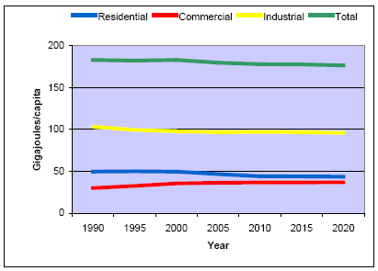
Διάγραμμα 2.1: Τάσεις κατά κεφαλή Ενεργειακής Κατανάλωσης ανά τομέα

Ωστόσο, όπως αποτυπώνεται στο Διάγραμμα 2.2, η προβλεπόμενη αύξηση του πληθυσμού αναμένεται να οδηγήσει σε μια γενική αύξηση στην κατανάλωση Ενέργειας, παρά τις κατά κεφαλή μειώσεις, επισκιάζοντας οποιαδήποτε οφέλη ενεργειακών βελτιώσεων, ενώ ενδέχεται να οδηγήσουν στην περαιτέρω υποβάθμιση ενός ήδη συμβιβασμένου περιβάλλοντος.
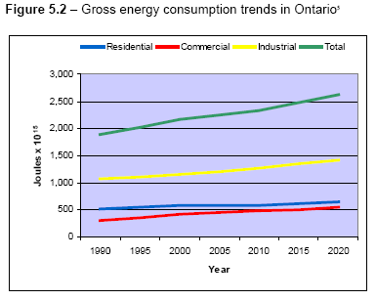
Διάγραμμα 2.2: Τάσεις ολικής Κατανάλωσης Ενέργειας

Πολιτική Ενεργειακής Απόδοσης του κτιριακού τομέα
Η κυβέρνηση του Καναδά διαχειρίζεται πάνω από 50.000 κτίρια. Εξετάζοντας το υπάρχον κτιριακό απόθεμα στον Καναδά, διαπιστώνεται ότι υπάρχει τεράστια αναξιοποίητη δυνατότητα για Εξοικονόμηση χρημάτων και φυσικών πόρων, καθώς και για μείωση των εκπομπών GHG, που θα μπορούσε να επιτευχθεί με την ενσωμάτωση των αρχών του Ενεργειακού Σχεδιασμού στα νέα κτίρια, αλλά και στην περίπτωση ριζικών ανακαινίσεων στα ήδη υπάρχοντα.
Κατά τη διάρκεια των τελευταίων δεκαετιών έχουν αναπτυχθεί από την Καναδική Κυβέρνηση πολυάριθμες πρωτοβουλίες και τεχνικές βελτίωσης της Ενεργειακής Απόδοσης των κτιρίων, αλλά πολλά πολιτικά όργανα δεν έχουν την αρμοδιότητα να τις προωθήσουν. Η Ομοσπονδιακή Κυβέρνηση, για να επιτύχει την επιδιωκόμενη πρόοδο, έχει προχωρήσει σε στρατηγικές συμμαχίες με τις Επαρχίες και τις Περιφέρειες.

Το βασικό εργαλείο προώθησης της Πολιτικής Ενεργειακής Αποδοτικότητας του Καναδά, είναι ο «Νόμος Ενεργειακής Αποδοτικότητας» (Canada’s Energy Efficiency Act), που τέθηκε σε ισχύ το 1993, χρησιμοποιώντας ποικίλα εργαλεία, όπως κώδικες και πρότυπα, τεχνικές ενεργειακού χαρακτηρισμού, πρωτοβουλίες Ε&Α, και πλήθους εθελοντικών προγραμμάτων που στηρίζουν όλους τους τομείς οικονομικής δραστηριότητας να αυξήσουν την Ενεργειακή Αποδοτικότητά τους.
Από το Δεκέμβριο του 1990, όπου η Κυβέρνηση του Καναδά περιέγραψε τις προθέσεις της στο έγγραφο «Canada's Green Plan for a Healthy Environment» (Πράσινο Σχέδιο του Καναδά για ένα Υγείες Περιβάλλον) το γραφείο Φυσικών Πηγών (Natural Resources – NRCan) έχει εφαρμόσει το «Efficiency and Alternative Energy Program» - ΕΑΕ (Πρόγραμμα Αποδοτικότητας και Εναλλακτικής Ενέργειας). Αυτό ήταν η πρώτη κυβερνητική προσπάθεια προς τον περιορισμό των εκπομπών GHG. Το Τμήμα Ενεργειακής Πολιτικής του γραφείου Φυσικών Πηγών (Energy Policy Branch of Natural Resources Canada) είναι η διευθύνουσα ομοσπονδιακή αντιπροσωπεία της Ενεργειακής Πολιτικής και των διεθνών ενεργειακών ζητημάτων.

Το Natural Resources – NRCan στα πλαίσια του Προγράμματος Efficiency and Alternative Energy (EAE) Program έχει αναπτύξει πολλές μακρόχρονες δράσεις και πρωτοβουλίες, που μεταξύ άλλων επιδιώκουν να ενεργοποιήσουν όλους τους δρώντες - κατασκευαστές, εταιρείες, οικονομικούς μετόχους, ιδιοκτήτες, αλλά και το κοινό - στο θέμα της Eνεργειακής Aπόδοσης:

- Το Model National Energy Code for Buildings MNECB (Μοντέλο Εθνικού Ενεργειακού Κτιριακού Κώδικα) και το Model National Energy Code for Houses (Μοντέλο Εθνικού Ενεργειακού Κώδικα Κατοικιών), υποστηρίζουν την εφαρμογή και την προσαρμογή του ενεργειακού κτιριοδομικού κώδικα. Το MNECB καθορίζει τα ισχύοντα καναδικά σχεδιαστικά πρότυπα για την Eνεργειακή Aπόδοση του κτιριακού τομέα εστιάζοντας περισσότερο στα ζητήματα προστασίας του Περιβάλλοντος και Συντήρησης των ενεργειακών πόρων, παρά στη λειτουργική και δομική ακεραιότητα των κτιρίων. Αυτό επιτυγχάνεται μέσω του καθορισμού των κατώτατων επιπέδων των υλικών και των συστημάτων που επηρεάζουν την Eνεργειακή Aπόδοση. Πρέπει να σημειωθεί ότι τα πρότυπα του MNECB αναπτύχθηκαν μέσω μιας διαδικασίας συναίνεσης και αντιπροσωπεύουν το κατώτατο επίπεδο Eνεργειακής Aποδοτικότητας για τα νέα κτίρια, που χρησιμοποιούν συμβατικές, έτοιμες και οικονομικά εφικτές τεχνολογίες.
- Το Πρόγραμμα «R-2000 HOME» ενθαρρύνει την κατασκευή και αγορά νέων, ενεργειακά αποδοτικών κατοικιών. Τα πρότυπα Eνεργειακής Aποδοτικότητας R-2000 αναπτύχθηκαν τη δεκαετία του ΄80, ως αποτέλεσμα της ανησυχίας για τις αυξανόμενες τιμές Eνέργειας. Εκτός από τη διαδραμάτιση ενός κρίσιμου ρόλου στον έλεγχο της κατανάλωσης Eνέργειας και των δαπανών, το πρόγραμμα «R-2000» έχει επίσης τη δυνατότητα να συμβάλει στη μείωση των περιβαλλοντικών επιδράσεων, όπως οι εκπομπές ατμοσφαιρικών ρύπων (CO₂ και άλλων GHG). Τα κτίρια που εφαρμόζουν τα πρότυπα «R-2000» καταναλώνουν τη μισή Eνέργεια ενός συμβατικά χτισμένου σπιτιού.
- Η Πρωτοβουλία «C-2000» παρέχει τα πιο αυστηρά κτιριοδομικά πρότυπα Eνεργειακής Aπόδοσης στον κόσμο και στοχεύουν να επιτύχουν επίπεδα Eνεργειακής Aποδοτικότητας περίπου 50% υψηλότερα από το MNECB.
- Το Πρόγραμμα «Reno$ense» ενθαρρύνει τους ιδιοκτήτες να βελτιώσουν την Eνεργειακή Aπόδοση των κατοικιών τους, σε περίπτωση ανακαίνισης ή επισκευής.
- Το Πρόγραμμα «EnerGuide for Houses Program», είναι μία εθνική πρωτοβουλία αξιολόγησης και χαρακτηρισμού της Eνεργειακής Aπόδοσης που απευθύνεται σε ιδιοκτήτες.
- Tο Πρόγραμμα «Commercial Building Incentive Program», προσφέρει οικονομικά κίνητρα σε όσους ενσωματώνουν τεχνολογίες Eνεργειακής Aπόδοσης και τις εφαρμόζουν στο σχεδιασμό νέων εμπορικών και δημόσιων κτιρίων, καθώς και σε συγκροτήματα κατοικιών.
- Η Δράση «Energy Innovators Initiative» και «Energy Innovators Plus» παρέχει οικονομικά κίνητρα και εκπαίδευση σε εμπορικούς και θεσμικούς οργανισμούς, καθώς και σε δήμους για να επενδύσουν σε ενεργειακά αποδοτικό εξοπλισμό και πρακτικές, μέσω ενός δικτύου συνεργατών και φορέων παροχής υπηρεσιών σε ολόκληρο τον Καναδά.
- Η Δράση «Federal Buildings Initiative» - FBI βοηθά τις ομοσπονδιακές κυβερνητικές υπηρεσίες να βελτιώσουν την Eνεργειακή Aποδοτικότητα του εξοπλισμού και της θέρμανσης των κτιρίων τους. Το FBI προάγει τη συνεργασία ιδιωτικού και δημόσιου τομέα για την εφαρμογή οικονομικώς αποδοτικών βελτιώσεων. Μέσω του FBI, χιλιάδες ομοσπονδιακά κτίρια έχουν αναβαθμιστεί ήδη, εξοικονομώντας εκατομμύρια δολαρίων και συνδράμοντας στη βελτίωση των περιβαλλοντικών συνθηκών, εντός και εκτός των κτιρίων.
- Tο Πρόγραμμα «EnerGuide HVAC Energy Efficiency Rating System» παρέχει στους καταναλωτές τις πληροφορίες και τα εργαλεία που χρειάζονται για να αυξήσουν τις πωλήσεις ενεργειακά αποδοτικών συστημάτων θέρμανσης, εξαερισμού και κλιματισμού.
- Το Πρόγραμμα «Buildings Energy Technologies Program» αναπτύσσει μια νέα γενιά τεχνολογιών που βελτιώνουν την Eνεργειακή Aποτελεσματικότητα, την εσωτερική ατμοσφαιρική ποιότητα και την άνεση, διευκολύνοντας έτσι τον Eνεργειακό Σχεδιασμό, κατασκευή και λειτουργία των υπό ανέγερση ή υπό ανακαίνιση κτιρίων.
- Tο Πρόγραμμα «Federal Industrial Boiler Program» προσφέρει συμβουλευτικές και διοικητικές υπηρεσίες σχετικές με τη συντήρηση, την επιλογή, και την εγκατάσταση του εξοπλισμού στους ιδιοκτήτες και τους χειριστές της θέρμανσης και των συστημάτων ψύξης των κτιρίων. Οι στόχοι του προγράμματος είναι η βελτίωση της Ενεργειακής Απόδοσης των συστημάτων, η μείωση των εκπομπών NOx, και η επέκταση της χρηστικής ζωής τους.

Οι ενεργειακές αποδόσεις των κτιρίων έχουν βελτιωθεί κατά τη διάρκεια των τελευταίων δεκαετιών, κυρίως ως αποτέλεσμα της αναβάθμισης των Κτιριοδομικών Κωδίκων. Οι νέες κατοικίες, αλλά και τα κτίρια του εμπορικού τομέα έχουν γίνει ενεργειακά αποδοτικότερα, καταναλώνοντας 30 έως 40% λιγότερη Ενέργεια από ότι μια δεκαετία πριν.


Ιαπωνία

Η Ιαπωνία, μία χώρα με περίπου 125 εκατομμύρια κατοίκους, είναι ένας από τους μεγαλύτερους καταναλωτές Ενέργειας παγκοσμίως και δεδομένου των λιγοστών εγχώριων φυσικών πόρων, οι περισσότερες από τις ενεργειακές ανάγκες της καλύπτονται με εισαγωγές. Όπως φαίνεται στο Διάγραμμα 2.3, η κατανάλωση Ενέργειας στην Ιαπωνία έχει ακολουθήσει μια αυξανόμενη τάση εκτός από τις περιόδους των δύο πετρελαϊκών κρίσεων. Στο Διάγραμμα 2.4 φαίνεται ότι ενώ η κατανάλωση στο βιομηχανικό τομέα σταθεροποιήθηκε μετά από τις πετρελαϊκές κρίσεις, η κατανάλωση στις μεταφορές και στον κτιριακό και τριτογενή τομέα έχει αυξηθεί, ανεξάρτητα από τις οικονομικές τάσεις, απεικονίζοντας τις αλλαγές στον τρόπο ζωής και την επιθυμία για την άνεση.
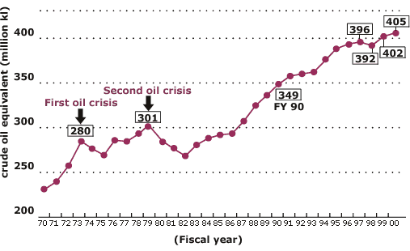 | 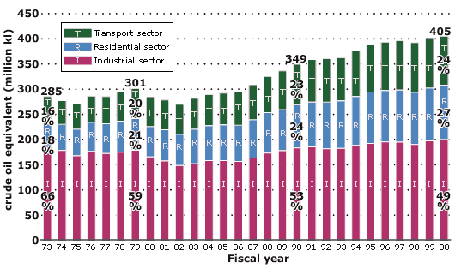
Διάγραμμα 2.3: Τελική Κατανάλωση Ενέργειας | Διάγραμμα 2.4: Τελική Κατανάλωση Ενέργειας ανά Τομέα

Σύμφωνα με την Ιαπωνική Κυβέρνηση, ο «στόχος της Ενεργειακής Πολιτικής της Ιαπωνίας είναι να εξασφαλισθούν ταυτόχρονα η οικονομική ανάπτυξη, η Ενεργειακή Ασφάλεια και η προστασία του Περιβάλλοντος» , κάτι που δεν μπορεί να επιτευχθεί χωρίς επίπονες ενεργειακές επιλογές, αλλά και χωρίς αλλαγή του τρόπου ζωής και του κοινωνικοοικονομικού συστήματος.
Δεδομένου ότι η Ιαπωνία εξαρτάται από τις εισαγωγές σε ποσοστό μεγαλύτερο του 80% του ανεφοδιασμού αρχικής Ενέργειάς της και σε ποσοστό 99,7% του πετρελαίου της, η Ενεργειακή Ασφάλεια είναι ο βασικότερος στόχος της Ενεργειακής Πολιτικής για την Ιαπωνία. Τα μέτρα που λαμβάνονται για να ενισχύσουν την Ενεργειακή Ασφάλεια της Ιαπωνίας περιλαμβάνουν μεταξύ άλλων και εφαρμογή αυστηρών νέων μέτρων Ενεργειακής Αποδοτικότητας για τον κτιριακό τομέα. Η κατά κεφαλή κατανάλωση πετρελαίου έχει μειωθεί τα τελευταία χρόνια, δεδομένου ότι οι δύο πετρελαϊκές κρίσεις της δεκαετία του '70 ανάγκασαν την Ιαπωνία να αναθεωρήσει την Ενεργειακή Πολιτική της και να στραφεί σε άλλες μορφές Ενέργειας, όπως η Πυρηνική Ενέργεια, ο άνθρακας, το φυσικό αέριο και οι ΑΠΕ.
Η Ιαπωνία έχει επίσης από τις υψηλότερες ενεργειακές δαπάνες μεταξύ των βιομηχανοποιημένων χωρών του ΟΟΣΑ. Η Ιαπωνική Κυβέρνηση απορύθμισε σημαντικές πτυχές της ενεργειακής οικονομίας της, σε μια προσπάθεια να αυξήσει την οικονομική αποδοτικότητα, να χαμηλώσει τις τιμές Ενέργειας, να υποκινήσει την οικονομική ανάπτυξη, και να βελτιώσει την ανταγωνιστικότητα των βιομηχανιών ενεργειακής εντάσεως.

Η κύρια περιβαλλοντική ανησυχία της Ιαπωνίας που προκύπτει από την ενεργειακή χρήση, είναι η παγκόσμια Αλλαγή του Κλίματος και οι εκπομπές CO₂. Η Ιαπωνική Κυβέρνηση προκειμένου να μειωθούν οι εκπομπές CO₂ της χώρας έχει υπογράψει το Πρωτόκολλο του Κυότο, ενώ υποστηρίζει ότι για να επιτευχθεί ο στόχος του Πρωτοκόλλου πρέπει να αυξηθεί η παραγωγή της Πυρηνικής Ενέργειας και να βελτιωθούν οι ενεργειακές αποδόσεις τελικής χρήσης.

Πολιτική Ενεργειακής Απόδοσης του κτιριακού τομέα

Μέσα σε αυτό το πλαίσιο, της εξασφάλισης ενός σταθερού Ενεργειακού Εφοδιασμού και εξετάζοντας τις παγκόσμιες περιβαλλοντικές ανησυχίες, το Γραφείο Φυσικών Πηγών Και Ενέργειας (Agency of Natural Resources and Energy) ανέπτυξε το Πρόγραμμα «New Energy» (Νέα Ενέργεια), για την προώθηση νέων μορφών Ενέργειας. Παράλληλα ένα σύνολο λεπτομερών και συγκεκριμένων μέτρων με σκοπό τη μείωση του ρυθμού αύξησης της ενεργειακής χρήσης σε πραγματικό ποσοστό 0% μέχρι το έτος 2000 εγκρίθηκε το 1997 και αφορά σε συγκεκριμένες δράσεις που πρέπει να υιοθετήσουν όλοι οι τομείς, μεταξύ των οποίων και ο κτιριακός, για να βελτιώσουν την Ενεργειακή Απόδοσή τους.

Ο Νόμος Ενεργειακής Συντήρησης (Law concerning the Rational Use of Energy) είναι το βασικό νομοθετικό εργαλείο της ιαπωνικής κυβέρνησης για τη βελτίωση της Ενεργειακής Απόδοσης στον κτιριακό τομέα. Σε αυτόν τίθενται συγκεκριμένα πρότυπα και μέτρα για τα νέα κτίρια (κατοικιών και του ευρύτερου τριτογενούς τομέα). Τα υφιστάμενα κτίρια δεν υπόκεινται στον κανονισμό.
Η κυβέρνηση επιβλέπει την ορθή εφαρμογή των μέτρων, παρέχει σχεδιαστικές και κατασκευαστικές συμβουλές και οδηγίες στους ιδιοκτήτες και τους κατασκευαστές για την ορθή υλοποίηση των προτύπων, την αποφυγή των θερμικών απωλειών, καθώς και τη βελτίωση της Ενεργειακής Απόδοσης των οικιακών συσκευών.
Παράλληλα προσπαθεί να υποκινήσει τους ιδιοκτήτες να ανακαινίσουν και να βελτιώσουν τα υπάρχοντα υψηλής κατανάλωσης συστήματα και να εισάγουν πρόσθετες μονάδες διαχείρισης και ελέγχου της ενεργειακής τους χρήσης και απόδοσης (Εnergy Μanagement Systems).
Οι Κτιριοδομικοί Κώδικες στην Ιαπωνία υιοθετούν όλο και περισσότερο μια ολιστική προσέγγιση ενεργειακής μελέτης των κτιρίων, λαμβάνοντας υπόψη ολόκληρο τον οικοδομικό εξοπλισμό, ανάλογα με τον τύπο του κτιρίου.
Οι Κώδικες Θερμομόνωσης της Ιαπωνίας έχουν αναβαθμιστεί έως σήμερα τρεις φορές (1980, 1992 και 1999) θέτοντας ολοένα και αυστηρότερα πρότυπα και μειώνοντας συνεχώς τη μέση τιμή του συντελεστή απώλειας θερμότητας των νεόδμητων κτιρίων. Το ποσοστό των κατοικιών που κατασκευάστηκε στο πλαίσιο του κανονισμού των νεότερων προτύπων, αφορούσε το 1998 μόλις το 1% ολόκληρου του οικιστικού συνόλου, ενώ το ποσοστό των εμπορικών κτιρίων (μεγαλύτερα των 2.000 μ²) αφορούσε το 89%.

Ένα χαρακτηριστικό πρόγραμμα που συμπληρώνει τους Κανονισμούς Θερμομόνωσης είναι το «House Japan Project» (Ιαπωνικό Σπίτι), ένα υβριδικό πρόγραμμα έρευνας και τεχνολογίας μεταξύ της κυβέρνησης και πολλών κορυφαίων κατασκευαστικών επιχειρήσεων της Ιαπωνίας. Οι τρεις κύριοι στόχοι του προγράμματος είναι να βελτιωθεί η Ενεργειακή Αποδοτικότητα των κτιρίων κατοικίας, να μειωθούν οι δαπάνες οικοδόμησης, και να βελτιωθεί η ποιότητα της εσωτερικής ατμόσφαιρας. Οι συγκεκριμένες προσπάθειες Ε&Α περιλαμβάνουν βελτιωμένα υλικά μόνωσης, συστήματα ΣΗΘ, συστήματα αποθήκευσης θερμότητας και βελτιωμένα συστήματα θέρμανσης και ψύξης.
Το Κέντρο Ενεργειακής Συντήρησης (Energy Conservation Center, Japan) πραγματοποιεί ενεργειακές επιθεωρήσεις σε κτίρια κατοικιών, εμπορικά κτίρια και σε μικρομεσαίες επιχειρήσεις παρέχοντας συμβουλές και εργαλεία εφαρμογής για Εξοικονόμηση Ενέργειας.
Το Υπουργείο Εδάφους, Υποδομών και Μεταφορών (Ministry of Land, Infrastructure and Transport - MILT) προωθεί την πρωτοβουλία «Πράσινα Κυβερνητικά Κτίρια» - (Green Government Building) με σκοπό να γίνουν τα κυβερνητικά κτήρια τα πρότυπα της πολιτικής της Ενεργειακής Απόδοσης στον αρχιτεκτονικό κλάδο. Στα πλαίσια του Προγράμματος, λαμβάνονται μέτρα περιβαλλοντικής τεχνολογίας και Βιοκλιματικού Σχεδιασμού και χρησιμοποιούνται οικολογικά προϊόντα και υλικά, έτσι ώστε να βελτιωθεί η ενεργειακή συμπεριφορά των κτιρίων και να επιμηκυνθεί η διάρκεια ζωής τους, εξοικονομώντας Eνέργεια και χρήματα κατά τη λειτουργία τους.
Για την υποστήριξη του προγράμματος «New Energy» θεσπίστηκε και ο Νόμος Σχετικά με την Προώθηση της Χρήσης της Νέας Ενέργειας από Ηλεκτρικές Συσκευές (Law Concerning Promotion of the Use of New Energy by Εlectricity Utilities).
Τόσο στον οικιστικό, όσο και στον εμπορικό τομέα, οι προσπάθειες για την Εξοικονόμηση Ενέργειας των κτιρίων και για τη βελτίωση της Ενεργειακής Απόδοσης των οικιακών ηλεκτρικών συσκευών, έχουν φέρει έως ένα σημείο τα επιδιωκόμενα αποτελέσματα. Ωστόσο, η συνολική κατανάλωση Ενέργειας αυξάνεται σταθερά ως αποτέλεσμα του αυξανόμενου αριθμού οικογενειών, της μεγαλύτερης επιφάνειας των κτιρίων και της διαδεδομένης χρήσης των ηλεκτρικών συσκευών.
Στο εγγύς μέλλον η Ιαπωνική Κυβέρνηση εκτός από τη σταθερή εφαρμογή του αναθεωρημένου Νόμου Ενεργειακής Συντήρησης, θα προωθήσει μια περιεκτική Πολιτική Ενεργειακής Συντήρησης, εστιάζοντας στην αναβάθμιση του προγράμματος κωδίκων και προτύπων Ενέργειας για τα κτίρια και τις οικιακές συσκευές για να αυξήσει τις απαιτήσεις Ενεργειακής Αποδοτικότητας. Μεταξύ άλλων, θα τεθούν νέα πρότυπα θερμομόνωσης, θα εισαχθεί Πρόγραμμα Χαρακτηρισμού - Πιστοποίησης για τα κτίρια κατοικιών και γραφείων, θα καθιερωθούν αυστηρότερα πρότυπα ενεργειακής συντήρησης για τα ψυγεία, τα κλιματιστικά και άλλες συσκευές, θα προωθηθεί και επιχορηγηθεί η υιοθέτηση εξοπλισμού υψηλής αποδοτικότητας θέρμανσης και ψύξης, κλπ. Παράλληλα προβλέπεται εθελοντική κατάρτιση των κατασκευαστών έτσι ώστε να προσαρμόζονται με τα νεότερα πρότυπα Εξοικονόμησης Ενέργειας, αλλά και χρηματοδότηση μέχρι 2,5 εκατ.¥ μέσω στεγαστικών δανείων, για την εφαρμογή των προτύπων Εξοικονόμησης Ενέργειας στις νέες κατοικίες.

ΑΥΣΤΡΑΛΙΑ

Η Αυστραλία είναι μία χώρα με εκτενή αποθέματα άνθρακα και φυσικού αερίου, αλλά και ένα μικρό και γρήγορα εξαντλήσιμο απόθεμα πετρελαίου. Κατά συνέπεια η οικονομία της Αυστραλίας είναι έντονα βασισμένη ενεργειακά στον άνθρακα. Η δυνατότητα για ηλιακή και αιολική παραγωγή Ενέργειας σε ολόκληρη την Αυστραλία είναι σχεδόν απεριόριστη, ωστόσο αυτές οι τεχνολογίες δεν έχουν ακόμη αξιοποιηθεί κατάλληλα.

Στον Πίνακα 2.1 φαίνεται η τελική κατανάλωση Ενέργειας ανά τομέα και καύσιμο. Ο τομέας των κατοικιών αφορά το 13% της τελικής κατανάλωσης και ο εμπορικός το 8%, αποτελώντας συνολικά μία σημαντική πηγή κατανάλωσης.
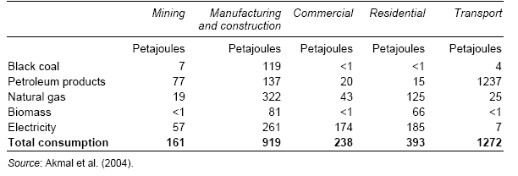
Πίνακας 2.1: Τελική κατανάλωση ενέργειας ανά τομέα και καύσιμο, 2001-02 (σε PJ)

Τα αυστραλιανά κτίρια είναι παραδοσιακά ενεργειακά σπάταλα και θερμικά ανεπαρκή - όπως θα αναμενόταν σε μία χώρα φτηνής Ενέργειας και ιδιαίτερα ήπιου κλίματος. Τα νέα κτίρια προβλέπεται να έχουν 39% μεγαλύτερη επιφάνεια το 2010 και σε συνδυασμό με τις αυξημένες απαιτήσεις θερμικής και οπτικής άνεσης των ενοίκων, η κατανάλωση Ενέργειας αναμένεται να αυξηθεί. Οι προβλέψεις για τον κτιριακό τομέα υποδεικνύουν μια αύξηση στην κατανάλωση Ενέργειας από το 2005 έως το 2014 κατά 19,9%. Αν ληφθεί υπόψη και η μακρά διάρκεια ζωής των κτιρίων, καθίσταται σαφές ότι οποιεσδήποτε βελτιώσεις στην Ενεργειακή Απόδοση των κτιρίων θα έχουν και μακροπρόθεσμα οφέλη.
Το μεγαλύτερο περιβαλλοντικό πρόβλημα στην Αυστραλία αφορά στην Κλιματική Αλλαγή και στο Φαινόμενο του Θερμοκηπίου. Οι συνολικές εκπομπές GHG που παράγονται στην Αυστραλία είναι αρκετά υψηλές.
O κτιριακός τομέας αναγνωρίζεται ως βασικός παράγοντας για τη μείωση των εκπομπών GHG. Η ενέργεια που καταναλώνεται στα κτίρια ευθύνεται για το 27% των ενεργειακά σχετιζόμενων εκπομπών GHG στην Αυστραλία, παρουσιάζοντας μια αύξηση 17% από τις αντίστοιχες εκπομπές του 1990, αρκετά παραπάνω από το στόχο του Πρωτοκόλλου του Κυότο. Οι εκπομπές GHG από τα εμπορικά και δημόσια κτίρια είναι ακόμα υψηλότερες από αυτές των κατοικιών, ενώ προβλέπεται αύξηση 95% από το 1990 έως το 2010.

Πολιτική Ενεργειακής Απόδοσης του κτιριακού τομέα
Η πολιτική Ενεργειακής Αποδοτικότητας, σε μία χώρα άφθονης και φτηνής Ενέργειας, δεν είχε παραδοσιακά μεγάλη απήχηση. Το ζήτημα τέθηκε μετά την πετρελαϊκή κρίση της δεκαετίας του '70. Δεδομένου ότι η Αυστραλία, εκείνη την περίοδο, παρήγαγε ακόμα ένα μεγάλο μέρος των αναγκών πετρελαίου της, η πολιτική Ενεργειακής Αποδοτικότητας δεν αποτελούσε σημαντικό ζήτημα, μέχρι το συσχετισμό της ενεργειακής χρήσης με τις περιβαλλοντικές ανησυχίες, τις δεκαετίες του '80 και του '90. Το 1990 η Αυστραλιανή Κυβέρνηση ανταποκρίθηκε στη Συνθήκη του Τορόντο σχετικά με τη Μεταβαλλόμενη Ατμόσφαιρα, οργανώνοντας ένα Εθνικό Φόρουμ για την Ενεργειακή Αποδοτικότητα στα κτίρια. Το 1991 η Ομάδα Εργασίας Αναθεώρησης των Κτιριοδομικών Κανονισμών πρότεινε την ανάπτυξη ενός «Πρότυπου Κώδικα για την Ενεργειακή Αποδοτικότητα στα Κτίρια», τόσο για τα κτίρια κατοικιών όσο και για τα εμπορικά, που κατέληξε στον «Ενεργειακό Κτιριακό Κώδικα της Αυστραλίας» (Building Energy Code of Australia - BECA), που ίσχυσε έως το 1996. Μεταξύ των λόγων για την αποτυχία αυτού του προγράμματος ήταν η αποσύνδεσή του από το βασικό ρυθμιστικό εργαλείο οικοδομικής απόδοσης, τον Κτιριοδομικό Κώδικα της Αυστραλίας (Building Code of Australia - BCA).

Στην Αυστραλία, η οικοδομική δραστηριότητα είναι ευθύνη των οκτώ Πολιτειών και Περιφερειών (States and Territories), καθεμία από τις οποίες έχει τη δική της Κτιριοδομική Νομοθεσία. Ο Κτιριοδομικός Κώδικας της Αυστραλίας (Building Code of Australia – BCA) αποτελεί κοινό σημείο αναφοράς όλων των επιμέρους κανονισμών, που περιλαμβάνει το σύνολο των τεχνικών διατάξεων για το σχεδιασμό και την οικοδόμηση των κτιρίων σε ολόκληρη την Αυστραλία και προωθείται από το Αυστραλιανό Συμβούλιο του Κτιριοδομικού Κώδικα (Australian Building Codes Board - ABCB), που ιδρύθηκε το 1994 ως ένα διακυβερνητικό όργανο εκπροσώπησης όλων των κυβερνήσεων. Ο βασικός στόχος των κανονισμών Ενεργειακής Αποδοτικότητας του BCA (και των όποιων παραλλαγών του στις διάφορες Πολιτείες) είναι να επιτύχουν τη μείωση των GHG. Τον Ιούλιο του 2000 η αυστραλιανή κυβέρνηση σε συμφωνία με το Αυστραλιανό Συμβούλιο του Κτιριοδομικού Κώδικα (Australian Building Codes Board – ABCB) καθόρισαν χρηματοδοτικό πρόγραμμα για αλλαγές στον BCA.
Η αυστραλιανή προσέγγιση του BCA απέχει από την εξέταση του κτιρίου ως σύστημα, αλλά εστιάζει κυρίως στο κτιριακό κέλυφος και την απόδοσή του σε σχέση με τη θέρμανση και την ψύξη. Yπάρχουν σοβαρές αμφιβολίες για την αποτελεσματικότητα αυτών των κανονισμών στη βελτίωση της ενεργειακής αποδοτικότητας, αφού τα κτίρια χαρακτηρίζονται από μοναδικότητα και ετερογένεια στη χρήση και στην κατανάλωση ενέργειας.

Το 1997, στα πλαίσια των δεσμεύσεων του Πρωτοκόλλου του Κυότο, ιδρύθηκε το Αυστραλιανό Γραφείο GHG (Australian Greenhouse Office - AGO), που έχει την ευθύνη του συντονισμού της Πολιτικής για την Κλιματική Αλλαγή και της ανάπτυξης προγραμμάτων εντός της Εθνικής Πολιτικής GHG. Το AGO, συνεργάστηκε με τις βασικές αντιπροσωπευτικές οργανώσεις του κτιριακού τομέα για να αναπτύξει ένα σχέδιο με στόχο την προώθηση της ενεργειακής συμπεριφοράς σε ολόκληρο τον κύκλο ζωής της οικοδομικής δραστηριότητας, δηλαδή κατά το σχεδιασμό, την κατασκευή, αλλά και τη χρήση και συντήρηση των κτιρίων.

Το Αυστραλιανό Συμβούλιο Ενέργειας Κτιρίων (Australian Building Energy Council - ABEC) δημιουργήθηκε για να συντονίσει τις απόψεις της βιομηχανίας κτιρίου σχετικά με τα ενεργειακά και τα ζητήματα GHG. Τον Μάρτιο του 1999, το Κυβερνητικό Υπουργικό Συμβούλιο της Κοινοπολιτείας σχετικά με το Φαινόμενο του Θερμοκηπίου ανήγγειλε ότι πέτυχε μια συμφωνία ορόσημο με τη βιομηχανία κτιρίων για μια ευρεία στρατηγική, που στόχευσε στην παραγωγή περισσότερο ενεργειακά αποδοτικών αυστραλιανών κτιρίων και επομένως στη μείωση της συμβολής τους στις εκπομπές GHG.

Τον Ιούνιο του 2001, το Συμβούλιο των Αυστραλιανών Κυβερνήσεων (Council of Australian Governments - COAG) καθιέρωσε το Υπουργικό Συμβούλιο Ενέργειας (Ministerial Council on Energy - MCE) για να επιτηρεί τη μεταρρύθμιση της αγοράς Ενέργειας και σχετικών ζητημάτων. Το MCE δημιούργησε στη συνέχεια την Ομάδα Εργασίας Ενεργειακής Αποδοτικότητας (Energy Efficiency Working Group - EEWG) για να αναπτύξει ένα Εθνικό Πλαίσιο για την Ενεργειακή Αποδοτικότητα (National Framework for Energy Efficiency - NFEE).
Ο στόχος του NFEE είναι να προωθήσει τη σημαντική οικονομική δυνατότητα εφαρμογής ενεργειακά αποδοτικών τεχνολογιών και διαδικασιών, μειώνοντας έτσι το χάσμα Ενεργειακής Αποδοτικότητας, που ορίζεται ως το χάσμα της πραγματικής Ενεργειακής Αποδοτικότητας και του επιπέδου Ενεργειακής Αποδοτικότητας που θεωρείται επιθυμητό και επιτεύξιμο. Το NFEE έχει υπολογίσει ότι υπάρχει χάσμα ενεργειακής αποδοτικότητας 5-14% της τρέχουσας ενεργειακής χρήσης, ανάλογα με τον τομέα της βιομηχανίας, και που αντιπροσωπεύει μια δυνατότητα αύξησης του ΑΕΠ κατά 0,09% έως το 2016.
Μετά από δημόσιες διαβουλεύσεις μέσω του EEWG, το MCE υιοθέτησε ένα εκτενές σχέδιο για την προώθηση της Ενεργειακής Αποδοτικότητας, που μεταξύ των άλλων περιλαμβάνει:
- αναβάθμιση των κανονισμών Ενεργειακής Αποδοτικότητας των κτιρίων κατοικίας,
- εισαγωγή κανονισμών Ενεργειακής Αποδοτικότητας των κτιρίων του εμπορικού τομέα και
- επέκταση του χαρακτηρισμού και των προτύπων για τις ηλεκτρικές συσκευές και για τις συσκευές φυσικού αερίου

Σε εθνικό επίπεδο, οι τοπικές κυβερνήσεις έχουν εισαγάγει δύο ευδιάκριτες στρατηγικές για την Ενεργειακή Απόδοση του κτιριακού τομέα: τα πρότυπα Ενεργειακής Αποδοτικότητας για τα κτίρια κατοικιών και τις υποχρεωτικές Εκτιμήσεις Ενεργειακής Απόδοσης. Τα πρότυπα εισήχθησαν στον Κτιριοδομικό Κώδικα της Αυστραλίας – BCA τον Ιανουάριο του 2003 και ισχύουν μέχρι στιγμής μόνο για τις νεόδμητες κατοικίες (και τις προσθήκες). Προβλέπεται η επέκταση του μέτρου, σαν μέρος του σχεδίου NFEE, και στις περιπτώσεις όλων των σημαντικών ανακαινίσεων, ενώ πρότυπα Ενεργειακής Αποδοτικότητας για τα υπόλοιπα κτίρια σχεδιάζεται να εισαχθούν κατά τη διάρκεια των επόμενων ετών.
Για τα κτίρια κατοικιών, η ανάπτυξη του Εθνικού Σχεδίου Ενεργειακής Εκτίμησης Σπιτιών (Nationwide House Energy Rating Scheme – NatHERS) αποτελεί σημαντικό ορόσημο. Το Σχέδιο βασίζεται σε ένα σύστημα κατάταξης αστεριών βασισμένο σε κλίμακα 0-5. Στο Διάγραμμα 2.1 που ακολουθεί, φαίνεται ότι λιγότερο από το 1% των αυστραλιανών σπιτιών ανταποκρίνεται στο πρότυπο 5 αστεριών. Η κυβέρνηση απαιτεί ότι κάθε κτίριο κατά την πώληση ή μίσθωσή του, οφείλει να λάβει ένα χαρακτηρισμό Ενεργειακής Απόδοσης, που πρέπει να περιλαμβάνεται και στη σύμβαση της πώλησης, έτσι ώστε να μετριασθούν οι αποτυχίες της αγοράς που προκύπτουν από την ασυμμετρία πληροφοριών και από τα διαφορετικά κίνητρα πωλητών και αγοραστών.
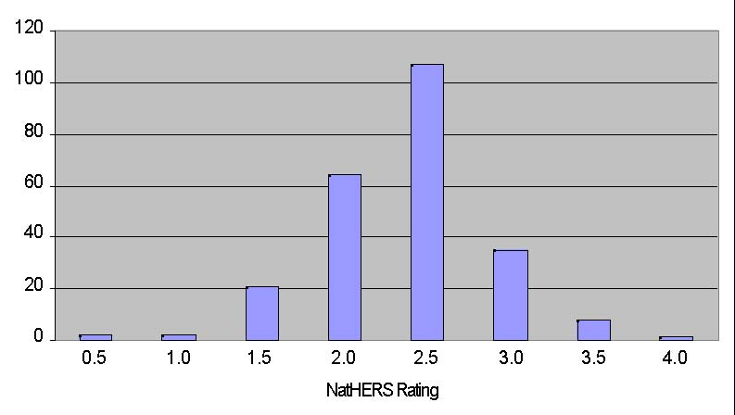
Διάγραμμα 2.1: Κατανομή θερμικής αποδοτικότητας με εκτίμηση NatHERS, 1999

Για να μειώσουν την Ενέργεια που χρησιμοποιείται από τις οικιακές συσκευές, οι κυβερνήσεις έχουν εισάγει τα κατώτατα επίπεδα Ενεργειακής Απόδοσης των συσκευών του βιομηχανικού και κτιριακού εξοπλισμού, καθώς και πρότυπα και Πιστοποιητικά Καλής Ενεργειακής Λειτουργίας. Ήδη πολλές οικιακές συσκευές απαιτείται να επιδείξουν ετικέτες Ενεργειακής Απόδοσης.
Παράλληλα, η κυβέρνηση παρέχει επιδοτήσεις και γνωμοδοτικές υπηρεσίες στους ιδιοκτήτες για να τους ενθαρρύνει να υιοθετήσουν βελτιώσεις Ενεργειακής Αποδοτικότητας. Εκτός από τα υποχρεωτικά πρότυπα Ενεργειακής Αποδοτικότητας οικοδόμησης, υπάρχουν αρκετά εθελοντικά προγράμματα Ενεργειακής Αποδοτικότητας που περιλαμβάνουν:
- εθελοντικά προγράμματα πρακτικής οικοδόμησης
- εθελοντικές Ενεργειακές Εκτιμήσεις για τα κτίρια κατοικιών και τα εμπορικά κτίρια
- πολιτικές μείωσης της ενεργειακής κατανάλωσης σε κυβερνητικά κτίρια.

Οι βελτιώσεις στη μέση Ενεργειακή Αποδοτικότητα από την εισαγωγή των κανονισμών είναι μέτριες: από το 1991-92 έχει υπάρξει συνολικά μόνο 6% βελτίωση στη θερμική αποδοτικότητα του κελύφους. Λόγω της αυξανόμενης μέσης επιφάνειας ανά κατοικία, η συνολική κατανάλωση Ενέργειας ανά σπίτι αυξήθηκε κατά τη διάρκεια της περιόδου 1990-1999. Με τον κτιριοδομικό κανονισμό να στρέφει την προσοχή στη θερμομόνωση του κελύφους, δεν έχει υπάρξει καμία αξιοπρόσεχτη αλλαγή στην υιοθέτηση άλλων τεχνικών και συστημάτων Ενεργειακής Απόδοσης, όπως η τοποθέτηση υαλοπινάκων υψηλής απόδοσης, η προώθηση παθητικών ηλιακών συστημάτων, η βελτίωση του προσανατολισμού, πολεοδομικές παρεμβάσεις, κλπ. Ο ισχύον Κώδικας Θερμομόνωσης κατατάσσει τα κτίρια κατοικιών σε μία μέση εκτίμηση 2,2 αστεριών NatHERS, αν και ο επιδιωκόμενος στόχος απόδοσης ήταν 3 αστέρια, πολύ πίσω από την παγκόσμια πρακτική.
Εντούτοις, δεν έχουν εφαρμοστεί όλες οι οικονομικώς εφικτές βελτιώσεις, κυρίως λόγω ανεπαρκούς συστήματος πληροφόρησης, ανεπαρκών κινήτρων και μικρής μείωσης του λειτουργικού κόστους. Η τροποποίηση του BCA και η ενσωμάτωση σε αυτόν κατώτατων επιπέδων Ενεργειακής Απόδοσης αναμένεται να οδηγήσει σε σημαντική μείωση των GHG, αλλά όχι στην υιοθέτηση μιας ευρέως διαδεδομένης ορθής πρακτικής. Οι μελέτες για την Ενεργειακή Απόδοση εστιάζονται σε μια πιο ολιστική προσέγγιση, που περιλαμβάνει την εκπαίδευση των μελών της κτιριακής βιομηχανίας και την παροχή εργαλείων βέλτιστων πρακτικών στο σχεδιασμό, την κατασκευή και τη λειτουργία των κτιρίων.

ΚΕΦΑΛΑΙΟ ΙΙΙ - Η ΕΥΡΩΠΑΪΚΗ ΕΜΠΕΙΡΙΑ

Εισαγωγή

Οι προτεραιότητες της ΕΕ σε ότι αφορά την Ενεργειακή της Πολιτική αφορούν κυρίως στην:
- Ασφάλεια Εφοδιασμού, δεδομένου ότι προβλέπεται η Ενεργειακή Εξάρτηση της ΕΕ από το εξωτερικό να φτάσει το 70% έως το 2030 και στην
- Προστασία του Περιβάλλοντος, διότι η παραγωγή και η κατανάλωση Ενέργειας ευθύνονται για την εκπομπή μεγάλων ποσοτήτων GHG (περίπου το 94% των εκπομπών CO₂), επιτείνοντας το Φαινόμενο του Θερμοκηπίου και συμβάλλοντας στο παγκόσμιο πρόβλημα της Κλιματικής Αλλαγής.
Τα μέτρα για την προώθηση της Κοινοτικής Ενεργειακής Πολιτικής, προβλέπουν αύξηση του μεριδίου των ΑΠΕ, βελτίωση της Ενεργειακής Απόδοσης, οικονομική ανάπτυξη µε μικρότερη ενεργειακή ένταση και άνοιγμα της εσωτερικής αγοράς Ενέργειας.

Ο κτιριακός τομέας αποτελεί έναν από τους πλέον σημαντικούς οικονομικούς τομείς στην ΕΕ, με τον κύκλο εργασιών του να αγγίζει τα 400δις ευρώ. Ο αριθμός των κτιρίων στην ΕΕ-25 αγγίζει τα 196 εκατομμύρια, το 80% των οποίων είναι συγκεντρωμένο σε επτά χώρες: τη Γερμανία (18,6%), την Ιταλία (13,8%), το ΗΒ (13,2%), τη Γαλλία (12,7%), την Ισπανία (10,8%), την Πολωνία (6,5%) και την Ολλανδία (3,5%).
Ωστόσο, το κτιριακό απόθεμα της ΕΕ, ιδιαίτερα αυτό που αφορά στον οικιστικό τομέα, είναι αρκετά παλαιό: περισσότερο από το 50% των κτιρίων κατοικίας στην ΕΕ-25 έχει κατασκευαστεί πριν από το 1970, ενώ περίπου το 1/3 των υπαρχόντων κατοικιών κατασκευάστηκε κατά την περίοδο 1970-1990⁷⁹.
Ο ετήσιος μέσος ρυθμός ανοικοδόμησης στην ΕΕ εκτιμάται στο 1,1% (κυμαινόμενος από 0,3% στη Σουηδία έως 3,5% στην Ιρλανδία), ενώ ο αντίστοιχος ρυθμός κατεδάφισης είναι μόλις 0,07%. Συγκεκριμένα η κατασκευή νέων κατοικιών αναμένεται να είναι μόλις 0,7% για το 2005 (έναντι 4,4% το 2004). Οι προβλέψεις επισημαίνουν ραγδαία ανάπτυξη του κατασκευαστικού κλάδου στις αναπτυσσόμενες αγορές των χωρών της Κεντρικής και Ανατολικής Ευρώπης (ΧΚΑΕ), ενώ για τη Δυτική Ευρώπη η έμφαση αναμένεται να μετατοπιστεί στην επισκευή και τη συντήρηση του υπάρχοντος αποθέματος κατοικίας.
Ο κτιριακός τομέας αποτελεί το σημαντικότερο τελικό χρήστη κατανάλωσης Ενέργειας στην ΕΕ και κατά συνέπεια ο ρόλος του στην επίτευξη των στόχων της Κοινοτικής Ενεργειακής Πολιτικής είναι ουσιαστικός. Όπως φαίνεται στο Διάγραμμα 3.1 στα κτίρια των κατοικιών και του εμπορικού τομέα καταναλώνεται περίπου το 41% (435 Mtoe ετησίως ή 350 Mtoe ανά έτος αν δεν συνυπολογιστεί η συμμετοχή των ΑΠΕ) της συνολικής τελικής κατανάλωσης ενέργειας στην ΕΕ, εκ του οποίου το 25,4% αφορά στα κτίρια κατοικιών. Το μεγαλύτερο μέρος της ενεργειακής κατανάλωσης στα κτίρια της Ευρώπης καλύπτεται από φυσικό αέριο (116 Mtoe), πετρέλαιο (99 Mtoe), ηλεκτρισμό (91 Mtoe), και στερεά καύσιμα (11 Mtoe).
Διάγραμμα 3.1: Τελική Ζήτηση Ενέργειας στην ΕΕ-25

Βέβαια, η κατανάλωση Ενέργειας στον κτιριακό τομέα της ΕΕ παρουσιάζει σημαντικές διαφοροποιήσεις ανά χώρα, ανάλογα με τις κλιματικές συνθήκες που επικρατούν και τη νομοθεσία που εφαρμόζεται. Τα Κράτη-Μέλη με τη μεγαλύτερη συνολική κατανάλωση Ενέργειας κτιρίων είναι η Γερμανία, το Ηνωμένο Βασίλειο, η Γαλλία και η Ιταλία, λόγω του μεγάλου κτιριακού αποθέματος. Ωστόσο, η μεγαλύτερη κατανάλωση Ενέργειας σε σχέση με το ποσοστό των κτιρίων κάθε χώρας εμφανίζεται στα νέα Κράτη-Μέλη, κυρίως στη Λετονία, στην Ουγγαρία, στην Εσθονία, στην Πολωνία και στη Λιθουανία.

Όπως φαίνεται στο Διάγραμμα 3.2, η θέρμανση αποτελεί τη μεγαλύτερη ενεργειακή τελική χρήση των νοικοκυριών στα κράτη μέλη της ΕΕ (57%). Ακολουθεί η παραγωγή ζεστού νερού (25%), η χρήση ηλεκτρικών συσκευών και ο φωτισμός (11%) και το μαγείρεμα (7%). Πρέπει να σημειώσουμε ότι κατά τη διάρκεια του 1990-2000 αυξήθηκε δραματικά και η κατανάλωση Ενέργειας για την ψύξη (φθάνοντας το 14,6% της συνολικής κατανάλωσης) ως αποτέλεσμα των ολοένα και υψηλότερων θερμοκρασιών στις θερινές περιόδους και της μείωσης των τιμών των εσωτερικών κλιματιστικών μονάδων.
Διάγραμμα 3.2: Κατανάλωση Ενέργειας ανά χρήση στον οικιακό τομέα στην ΕΕ-25

Στη Βόρεια Ευρώπη οι απαιτήσεις για θέρμανση είναι πολύ μεγαλύτερες σε σχέση με τις χώρες της Νότιας Ευρώπης, οι οποίες όμως έχουν ιδιαίτερα αυξημένες απαιτήσεις για ψύξη κατά τη θερινή περίοδο. Πάραυτα, στην Ανατολική και Κεντρική Ευρώπη, το ποσοστό της κατανάλωσης Ενέργειας που χρησιμοποιείται για τη θέρμανση είναι μεγαλύτερο από το 70% της συνολικής κατανάλωσης της οικιακής Ενέργειας. Ιδιαίτερα στις ΧΚΑΕ, ένα μεγάλο απόθεμα προκατασκευασμένων κτιρίων χαμηλής ποιότητας, ηλικίας 30-50 ετών και με ανεπαρκή θερμομόνωση καταναλώνει 250-400 kWh/μ², ενέργεια περίπου 2-3 φορές υψηλότερη από αυτή που καταναλώνεται σε παρόμοια κτίρια στη Δυτική Ευρώπη. Η Εξοικονόμηση Ενέργειας στον τομέα του κτιρίου σε αυτές τις χώρες, εκτός από το προφανές όφελος στο Περιβάλλον και στην Ασφάλεια του Ενεργειακού Εφοδιασμού τους, θα έχει επίσης σημαντικό οικονομικό αντίκτυπο στις οικονομίες των νοικοκυριών.

Αντίστοιχα, για τον τριτογενή τομέα (Διάγραμμα 3.3) η κατανάλωση Eνέργειας για τη θέρμανση των χώρων είναι κάπως χαμηλότερη (52% της συνολικής κατανάλωσης του τομέα), ενώ ακολουθεί ο φωτισμός (14%) και η Eνέργεια για τη λειτουργία των συσκευών εξοπλισμού γραφείων (16%).
Διάγραμμα 3.3: Κατανάλωση Ενέργειας ανά χρήση στον τριτογενή τομέα στην ΕΕ-25

Τα κτίρια αποτελούν επίσης μια σημαντική πηγή ρύπανσης. Oι εκπομπές CO₂ που αποδίδονται στα κτίρια κατοικιών αποτελούν το 10% των συνολικών εκπομπών GHG - η τέταρτη μεγαλύτερη βασική πηγή εκπομπών GHG στην ΕΕ - ενώ οι εκπομπές από τα κτίρια του τριτογενούς τομέα αποτελούν το 3,7% του συνόλου. Μεταξύ του 1980 και 1990, οι εκπομπές CO₂ του κτιριακού τομέα αυξήθηκαν κατά 1,7% ετησίως, με τα ποσοστά αύξησης να είναι τέσσερις φορές μεγαλύτερα στις ΧΚΑΕ.

Η ζήτηση τελικής Eνέργειας στον κτιριακό τομέα αναμένεται να αυξηθεί στα ερχόμενα έτη. Στον οικιστικό τομέα η αύξηση αναμένεται να είναι της τάξης του 0,6% ετησίως, ενώ στον τριτογενή τομέα περίπου 1,2% ανά έτος για το διάστημα 2000-2030. Αυτό οφείλεται κυρίως στον αυξανόμενο αριθμό κατοικιών και εμπορικών κτιρίων (επιπλέον 40 εκατομμύρια κατοικίες αναμένεται να οικοδομηθούν στην περίοδο 2000-2030, με ετήσιο ρυθμό 0,68%), ως αποτέλεσμα των αλλαγών στη δομή της ηλικίας, στον τρόπο ζωής και του μεγέθους των κτιρίων.

Η πολιτική της ΕΕ για την Eνεργειακή Aπόδοση του κτιριακού τομέα

Η βελτίωση της Ενεργειακής Αποδοτικότητας στον τομέα των κτιρίων αποτέλεσε προτεραιότητα της Ενεργειακής Πολιτικής για τα κράτη μέλη της ΕΕ από την πρώτη πετρελαϊκή κρίση της δεκαετίας του '70. Η πολιτική ακολούθησε γενικά τρεις κύριες προσεγγίσεις: αρχικά αναδύθηκε η ανάγκη να αναβαθμιστούν τα υπάρχοντα κτίρια για να μειωθεί η κατανάλωση Ενέργειας, επειδή τα παλαιότερα κτίρια καταναλώνουν περισσότερο από τα σύγχρονα (έλλειψη θερμομόνωσης κελύφους, μονοί υαλοπίνακες, χαμηλής απόδοσης Η/Μ εγκαταστάσεις). Στη συνέχεια υπογραμμίστηκε η ανάγκη να εξασφαλιστεί ότι τα νέα κτίρια θα σχεδιάζονται και θα κατασκευάζονται σύμφωνα με τα υψηλότερα πρότυπα της θερμικής και ενεργειακής αποδοτικότητας. Τέλος θεωρήθηκε απαραίτητο να διασφαλιστεί ότι οι κάτοχοι (ιδιοκτήτες και ενοικιαστές) θα τροποποιήσουν τη συμπεριφορά τους για να εφαρμόζουν ορθολογική χρήση της Ενέργειας και να αποβάλουν σπάταλες πρακτικές.
Ο ρόλος της ΕΕ, από την άποψη των νομοθετικών μέτρων Ενεργειακής Αποδοτικότητας έχει εξελιχθεί κατά τη διάρκεια των τελευταίων δεκαετιών. Ήδη από το 1970 υπήρχαν διάφορες Οδηγίες για την Ενεργειακή Απόδοση, καθώς και προγράμματα για να αναπτυχθούν οι νέες τεχνολογίες, τα οποία όμως δεν εφαρμόστηκαν με επιτυχία από τα Κράτη-Μέλη. Η πρώτη σημαντική πρωτοβουλία σημειώθηκε το 1989 με τη δημιουργία του προγράμματος THERMIE, που έθεσε την Ενεργειακή Αποδοτικότητα ως υψηλή προτεραιότητα μέσω της προώθησης ενεργειακών τεχνολογιών.
Το Ψήφισμα του Συμβουλίου της 7ης Δεκεμβρίου 1998 «για την Ενεργειακή Απόδοση στην Ευρωπαϊκή Κοινότητα» (Council Resolution of 7 December 1998 «on Energy Efficiency in the European Community» καθόρισε τους ευρείς στόχους μιας Ευρωπαϊκής Στρατηγικής Ενεργειακής Αποδοτικότητας, που απαιτούσε βελτίωση στην ενεργειακή ένταση τελικής χρήσης κατά 1% ετησίως. Στην Πράσινη Βίβλο «Προς μια Ευρωπαϊκή Στρατηγική για τον Ενεργειακό Ανεφοδιασμό» (Green Paper - Towards a European Strategy for the Security of Energy Supply) η Επιτροπή αναδιατυπώνει τον ενδεικτικό στόχο του Ψηφίσματος για βελτίωση της ενεργειακής έντασης τελικής κατανάλωσης κατά μια περαιτέρω ποσοστιαία μονάδα ετησίως. Για τον τομέα του κτιρίου, αυτός ο ενδεικτικός στόχος θα οδηγούσε σε μείωση της κατανάλωσης ενέργειας πλέον των 55 Mtoe, και θα ισοδυναμούσε σε μείωση των εκπομπών CO₂ κατά περίπου 100 Μt/έτος (περίπου το 20% της υποχρέωσης της ΕΕ στο πλαίσιο του Πρωτοκόλλου του Κυότο).

Σημαντικό ρόλο στην Εξοικονόμηση Ενέργειας και στη βελτίωση της Ενεργειακής Απόδοσης - με άμεση ή έμμεση εφαρμογή στον κτιριακό τομέα - επιτέλεσε το πλήθος των Κοινοτικών Οδηγιών που εξελίχθηκαν κατά τη διάρκεια των τελευταίων 15 ετών. Αυτές αφορούν στην Ηλεκτροπαραγωγή από ΑΠΕ, στα βιοκαύσιµα, στα πρότυπα Ενεργειακής Απόδοσης και στο χαρακτηρισμό των συσκευών, στα συστήματα ΣΗΘ, στην απόδοση τελικής χρήσης και Ενεργειακών Υπηρεσιών, στην αποδοτικότητα των λεβητών (Οδηγία Λεβητών 92/42/EC), σε μέτρα για να περιοριστούν οι εκπομπές CO₂ (Οδηγία SAVE 93/76/EC), στον oικολογικό σχεδιασμό προϊόντων (Οδηγία Προϊόντων οικοδόμησης 89/106/EC) και στην Ενεργειακή Απόδοση των Κτιρίων (Οδηγία 2002/91/EC – EPBD) .

Το «Ευρωπαϊκό Πρόγραμμα για την Κλιματική Αλλαγή - 2000» (European Climate Change Programme – 2000) προσδιόρισε πιο περιβαλλοντικά και οικονομικώς πιο αποδοτικά μέτρα για να ενισχυθεί η ΕΕ στην προσπάθειά της να εκπληρώσει τις υποχρεώσεις του Πρωτοκόλλου του Κυότο, δίνοντας ιδιαίτερη έμφαση στην Εξοικονόμηση Ενέργειας. Το πρόγραμμα σύστησε μέτρα σε όλους τους τομείς τελικής χρήσης, όπως προώθηση των ΑΠΕ και των συστημάτων ΣΗΘ, βελτίωση των προτύπων Ενεργειακής Αποδοτικότητας για τα κτίρια, τον ηλεκτρικό εξοπλισμό, τους λέβητες, τα κλιματιστικά και άλλα προϊόντα, προώθηση δημόσιων συμβάσεων για τις ενεργειακά αποδοτικές τεχνολογίες, διενέργεια ενεργειακών λογιστικών ελέγχων, Ενεργειακό Σχεδιασμό κτιρίων, κλπ.
Πρόσφατα εγκρίθηκε (Ιούνιος 2003) το «Πρόγραμμα Ευφυής Ενέργεια στην Ευρώπη» (Energy Intelligent Europe Programme - EIE). Το EIE είναι ένα πρόγραμμα ενίσχυσης της ΕΕ για τις μη-τεχνολογικές δράσεις στον τομέα της Ενεργειακής Αποδοτικότητας και των ΑΠΕ. Η διάρκεια του προγράμματος είναι από το 2003 έως το 2006 και ο στόχος του είναι να υποστηρίξει τη Βιώσιμη Ανάπτυξη στο ενεργειακό πλαίσιο και να παράσχει μια ισορροπημένη συμβολή στην επίτευξη των γενικών στόχων της Ασφάλειας του Ενεργειακού Εφοδιασμού, της Ανταγωνιστικότητας και της Προστασίας του Περιβάλλοντος. Το πρόγραμμα είναι δομημένο σε τέσσερις τομείς: Ενεργειακή Αποδοτικότητα (SAVE), προώθηση των ΑΠΕ (ALTENER) , πρωτοβουλίες για τις Μεταφορές (STEER) και υποστήριξη της Ενεργειακής Αποδοτικότητας και των ΑΠΕ στις αναπτυσσόμενες χώρες (COOPENER).
Το υποπρόγραμμα που αφιερώνεται στην ενεργειακή αποδοτικότητα είναι το «SAVE» (Specific Actions for Vigorous Energy Efficiency) - Βελτίωση της Ενεργειακής Αποδοτικότητας και Ορθολογική Χρήση της Ενέργειας, ειδικότερα στους τομείς του κτιρίου και της βιομηχανίας (SAVE – improvement of energy efficiency and rational use of energy, in particular in the building and industry sectors). Αυτή η κεντρική δράση προορίζεται να έχει μια ουσιαστική συμβολή στην προώθηση της Εξοικονόμησης Ενέργειας στον κτιριακό τομέα, εστιάζοντας σε μέτρα όπως:
- Ανάπτυξη, βελτίωση και συντονισμός των κανονιστικών πλαισίων (ιδιοκτησιακό καθεστώς, κανονισμοί δόμησης )
- Σχέδια για την εφαρμογή των Ενεργειακών Υπηρεσιών στα κτίρια (π.χ. εργολαβία ενεργειακής απόδοσης)
- Προώθηση των καλύτερων πρακτικών κτιρίων υψηλής Ενεργειακής Απόδοσης
- Διαδικασία Ενεργειακής Πιστοποίησης
- Ενεργειακή Επιθεώρηση ως προϋπόθεση για την Ενεργειακή Πιστοποίηση
- Χρηματοδοτικά μοντέλα: Χρηματοδότηση εκ μέρους Τρίτων (ΧΑΤ), Συμβάσεις Ενεργειακής Απόδοσης, μοντέλα συμβάσεων με εγγυήσεις
- Οικονομικά κίνητρα για ολοκληρωμένη ενεργειακή αναβάθμιση
- Μικρής κλίμακας εφαρμογές ΣΗΘ και ΑΠΕ.
Κάθε Κράτος-Μέλος, εκπροσωπείται στην Επιτροπή που επιτηρεί τη διαχείριση του «SAVE», ενώ το «SAVE» στοχεύει επίσης να χρησιμεύσει ως ένας καταλύτης για την ορθή εφαρμογή της νέας Κοινοτικής Οδηγίας 2002/91/EC για την «Ενεργειακή Απόδοση των Κτιρίων» (Energy Performance in Buildings Directive –EPBD).

Η ΕΕ εμπλέκεται επίσης στην ανάπτυξη τεχνολογίας Εξοικονόμησης Ενέργειας μέσω του 5^{ου} και του 6^{ου} Προγράμματος Πλαισίου, το οποίο καλύπτει όλη τη χρηματοδοτούμενη από την ΕΕ έρευνα μεταξύ του 2002-2006. Το 2001, οι ευρωπαϊκές χώρες διέθεσαν περίπου 148,8 εκατομμύρια ευρώ στην Ε&Α της ενεργειακής αποδοτικότητας.
Τα νέα Κράτη-Μέλη έχουν επίσης τη δυνατότητα χρηματοδότησης για την Ενεργειακή Αποδοτικότητα μέσω των προγραμμάτων «PHARE» και «SYNERGY».

Οι σημαντικότεροι φορείς προώθησης της πολιτικής Ενεργειακής Απόδοσης στον κτιριακό τομέα

Σε ευρωπαϊκό επίπεδο, η Γενική Διεύθυνση της Ευρωπαϊκής Επιτροπής για τις Μεταφορές και την Ενέργεια (DG-TREN) είναι αρμόδια για την ανάπτυξη και την εφαρμογή της ευρωπαϊκής πολιτικής στον τομέα της Ενέργειας και των Μεταφορών, συμπεριλαμβανομένης της Ενεργειακής Αποδοτικότητας στα κτίρια. Η Γενική Διεύθυνση προωθεί την αντίστοιχη πολιτική μέσω νομοθετικών προτάσεων και προγραμμάτων (π.χ. το πρόγραμμα SAVE), αλλά και με τη χρηματοδότηση έργων και δράσεων.
Το Ευρωπαϊκό Κοινοβούλιο διαδραματίζει επίσης ένα σημαντικό ρόλο στην προώθηση της Ενεργειακής Αποδοτικότητας των κτιρίων, καθώς αναθεωρεί όλες τις επερχόμενες νομοθετικές προτάσεις πριν παρουσιαστούν ενώπιον του Συμβουλίου των Υπουργών για τελική έγκριση μέσω της Επιτροπής «ΙΤRΕ» (Commission for Industry, Trade, Research, Energy).
Οι Οργανώσεις για την Προώθηση των Ενεργειακών Τεχνολογιών - (Organisations for the Promotion of Energy Technologies – OPETs), χρηματοδοτούνται μέσω της Επιτροπής και στοχεύουν στη διάδοση της ενεργειακής πληροφορίας και στην προώθηση καινοτόμων ενεργειακών τεχνολογιών. Αυτή την περίοδο υπάρχουν έξι προγράμματα OPET μεταξύ των οποίων το OPET-BUILDING, στο οποίο συμμετέχουν 36 εταίροι από 22 χώρες (19 Κράτη-Μέλη της ΕΕ, εκ των οποίων και η Ελλάδα που συμμετέχει μέσω του ΚΑΠΕ) για την προώθηση της ενεργειακής τεχνολογίας στον κτιριακό τομέα.
Μέσω του προγράμματος «SAVE», δημιουργήθηκαν διάφορα «Γραφεία SAVE» για να εισαγάγουν ορθές πρακτικές στη διαχείριση της Ενέργειας σε περιφερειακά και τοπικά επίπεδα. Οι περισσότερες εστιάζουν στην Εξοικονόμηση Ενέργειας, ενώ μερικές ειδικεύονται στις ΑΠΕ παρέχοντας γενικές και τεχνικές πληροφορίες ή ακόμα και ενεργειακούς λογιστικούς ελέγχους. Σήμερα, το «ManagEnergy» προωθεί τη συνεργασία μεταξύ των τοπικών και περιφερειακών ενεργειακών δραστών στην Ευρώπη, μέσω εργαστηρίων, περιοδειών και εκδηλώσεων για την Εξοικονόμηση Ενέργειας και τις ΑΠΕ.
Η εδρεύουσα στο Παρίσι Διεθνής Επιτροπή Ενέργειας (International Energy Agency - ΙΕΑ), με μέλη από 26 χώρες (συμπεριλαμβανομένων 17 κρατών μελών της ΕΕ, μεταξύ των οποίων και η Ελλάδα), δραστηριοποιείται μεταξύ άλλων στον τομέα της Ενεργειακής Αποδοτικότητας με διάφορες επιτροπές και ομάδες εργασίας, προτείνοντας πρακτικές εφαρμογής για τα συστήματα θέρμανσης και ψύξης, την ενεργειακή συντήρηση, τη μείωση εκπομπών καύσης, κλπ. Επίσης, αναλαμβάνει μελέτες για τις πολιτικές Ενεργειακής Αποδοτικότητας των χωρών-μελών του, παρακολουθεί την πρόοδο τους, ενώ αναπτύσσει ενεργειακούς δείκτες για την ποσοτική παρακολούθηση της προόδου. Το ΙΕΑ διατηρεί επίσης μια περιεκτική βάση δεδομένων για τις τιμές ενεργειακής παραγωγής τελικής χρήσης.
Το «CADDET» δημιουργήθηκε το 1988 ως κέντρο πληροφόρησης και το 1993 χωρίστηκε σε δύο μονάδες: το «CADDET Energy Efficiency» και το «CADDET Renewable Energy». Ο στόχος του «CADDET Energy Efficiency» είναι να ενισχυθεί η ανταλλαγή των πληροφοριών στις νέες, οικονομικώς αποδοτικές τεχνολογίες Εξοικονόμησης Ενέργειας στους τομείς της βιομηχανίας, των κτιρίων, των μεταφορών και της γεωργίας.
Το «Greenhouse Gas Technologies Information Exchange» (GREENTIE) διαδίδει τις τεχνικές πληροφορίες για τις τεχνολογίες σχετικές με την Κλιματική Αλλαγή.
Ο «Ευρωπαϊκός Ενεργειακός Χάρτης» (European Energy Charter) διαμορφώθηκε για να υποστηρίξει την Ενεργειακή Ασφάλεια μετά από την κατάρρευση των οικονομιών των ΧΚΑΕ και της πρώην Σοβιετικής Ένωσης. Στο πλαίσιο του Χάρτη εντάσσεται και το «Πρωτόκολλο για την Ενεργειακή Αποδοτικότητα και τις Σχετικές Περιβαλλοντικές Πτυχές» (Protocol on Energy Efficiency and Related Environmental Aspects - PEEREA), που τέθηκε σε ισχύ τον Απρίλιο του 1998. Όλα τα Κράτη-Μέλη της ΕΕ επικύρωσαν τη Συνθήκη του Ενεργειακού Χάρτη και το Πρωτόκολλο.
Το «Ευρωπαϊκό Κέντρο Τυποποίησης» (European Committee for Standardisation - CEN) ιδρύθηκε το 1961 από τους εθνικούς οργανισμούς προτύπων. Το CEN διαδραματίζει έναν κεντρικό ρόλο στην ανάπτυξη τεχνικών προτύπων τα οποία είναι απαραίτητα για την υποστήριξη της εφαρμογής των Κοινοτικών Οδηγιών, μεταξύ των οποίων και της Οδηγίας EPBD για την ενεργειακή απόδοση των κτιρίων.
Η «Energie-Cités» είναι μία ένωση των ευρωπαϊκών τοπικών αρχών, κυρίως των Δήμων, με στόχο να παρέχει στα μέλη του πληροφορίες για την προώθηση της βιώσιμης τοπικής ενεργειακής πολιτικής. Το δίκτυο επεκτείνεται σε περισσότερες από 20 ευρωπαϊκές χώρες (μεταξύ των οποίων συμμετέχουν σε διάφορα προγράμματα και Ελληνικοί ΟΤΑ, όπως ο Δήμος Αλεξανδρούπολης, Θεσσαλονίκης, Έδεσσας, Καλαμάτας) με εταίρους από περίπου 100 Δήμους. Επιπλέον, η βάση δεδομένων της «Energie-Cités» περιλαμβάνει περισσότερες από 300 ευρωπαϊκές καλές πρακτικές στους τομείς της Βιώσιμης Αστικής Ανάπτυξης, της Ενεργειακής Αποδοτικότητας, των ΑΠΕ, της ΣΗΘ και της Αστικής Κινητικότητας.
Το «Ευρωπαϊκό Δίκτυο Ερευνητικών Ιδρυμάτων Κτιρίων» (European Network of Buildings Research Institutes - ENBRI) ιδρύθηκε το 1988 με την υπογραφή ενός υπομνήματος συμφωνίας. Περιλαμβάνει τα κύρια ερευνητικά ιδρύματα για τα κτίρια των Κρατών-Μελών της ΕΕ και του ευρύτερου ευρωπαϊκού οικονομικού χώρου. Το 2000 η ιδιότητα μέλους επεκτάθηκε και στα νέα Κράτη-Μέλη της ΕΕ.

Σε εθνικό επίπεδο η προώθηση της Ενεργειακής Αποδοτικότητας προσδιορίζεται συνήθως από τα αρμόδια Υπουργεία, και μέσω σχετικών ενεργειακών φορέων. O ρόλος τους ποικίλλει από την πολιτική και νομοθετική ανάπτυξη σε εθνικά και τοπικά επίπεδα, έως τη διαχείριση κοινοτικών προγραμμάτων, όπως το «SAVE».
Τα εθνικά ενεργειακά γραφεία έχουν συνδυάσει τις προσπάθειές τους σε μια χαλαρή ένωση, αποκαλούμενη «EnR-Network» (το ΚΑΠΕ συμμετέχει στην ένωση από ελληνικής πλευράς), μέσω της οποίας μοιράζονται πληροφορίες και αναλαμβάνουν κοινά προγράμματα δράσης. Το EnR-Network είναι μία εθελοντική ένωση των ευρωπαϊκών οργανώσεων που έχουν την ευθύνη για τον προγραμματισμό, τη διαχείριση ή την αναθεώρηση των εθνικών προγραμμάτων έρευνας, ανάπτυξης, επίδειξης ή διάδοσης στους τομείς της Ενεργειακής Αποδοτικότητας και των ΑΠΕ.

Η κοινοτική Οδηγία 2002/91/ΕΚ για την Ενεργειακή Απόδοση των Κτιρίων (EPBD)

Όπως έχει ήδη αναφερθεί, η προώθηση της Ενεργειακής Αποδοτικότητας των κτιρίων στην ΕΕ αποτελεί υψηλή προτεραιότητα, καθώς τα κτίρια αντιπροσωπεύουν το μεγαλύτερο μερίδιο της κατανάλωσης Eνέργειας. Πολυάριθμες μελέτες, αλλά και η πρακτική εμπειρία δείχνουν ότι υπάρχει μεγάλη δυνατότητα για Εξοικονόμηση Ενέργειας στον κτιριακό τομέα, ενδεχομένως μεγαλύτερη από ότι σε οποιονδήποτε άλλο τομέα.
Προς την κατεύθυνση αυτή εξάλλου υιοθετήθηκε η Οδηγία EPBD το 2002. Αυτή η οδηγία στηρίζεται στο πολιτικό πλαίσιο που έχει εξελιχθεί από την αρχή της δεκαετίας του '90 στην προσπάθεια να συμβάλλει στους στόχους της Κοινοτικής Ενεργειακής Πολιτικής, καθώς και στις υποχρεώσεις της Κοινότητας για την Κλιματική Αλλαγή, καθώς και σε αυτές που απορρέουν από το Πρωτόκολλο του Κυότο. Η Οδηγία EPBD σχεδιάστηκε για να βελτιώσει την Ενεργειακή Απόδοση του κτιριακού τομέα των Κρατών-Μελών με την εισαγωγή ενός ολοκληρωμένου πλαισίου που καλύπτει τις σημαντικότερες πτυχές κατανάλωσης Ενέργειας στα κτίρια. Η νέα Οδηγία, στην πλήρη φάση εφαρμογής της, θα αποτελεί το ισχυρότερο μέτρο που έχει αναπτυχθεί μέχρι σήμερα στον τομέα των κτιρίων.

Η αναγκαιότητα της Οδηγίας EPBD μπορεί να αποδοθεί αρχικά στο γεγονός ότι η Οδηγία SAVE 93/76/EC, καθώς και τα προγράμματα προώθησης νέων τεχνολογιών, αν και συνέβαλαν αρκετά, δεν υπήρξαν αρκετά αποδοτικά και δεν λειτούργησαν αποτελεσματικά. Επιπλέον, υπάρχουν σημαντικές διαφοροποιήσεις στα επίπεδα της Ενεργειακής Απόδοσης ανάμεσα στα Κράτη-Μέλη, ανάλογα με τις εγχώριες προδιαγραφές.
Μια κοινή προσέγγιση στην Ευρωπαϊκή αγορά, θα συνέβαλε σε ένα πεδίο δραστηριότητας ίσων ευκαιριών τόσο για τους καταναλωτές, όσο και για τη βιομηχανία, θα εξυπηρετούσε τη σύγκριση των κτιρίων σε όλη την ΕΕ και θα διευκόλυνε τους σχεδιαστές και τους κατασκευαστές να εφαρμόσουν τα πρότυπα και σε άλλα Κράτη-Μέλη.

Στη συνέχεια ακολουθεί μία σύντομη ανάλυση των βασικών Άρθρων της Οδηγίας EPBD:

Άρθρο 1 - Σκοπός της Οδηγίας EPBD είναι: η βελτίωση της ενεργειακής συμπεριφοράς των κτιρίων μέσα στην ΕΕ, λαμβάνοντας υπόψη τις κλιματολογικές συνθήκες της εκάστοτε περιοχής, τις απαιτήσεις ποιότητας των εσωτερικών χώρων και χρησιμοποιώντας οικονομικά αποδοτικά μέτρα.
Τα κύρια στοιχεία εφαρμογής της Οδηγίας EPBD είναι:
- η παροχή µιας κοινής µεθοδολογίας υπολογισµού της ολοκληρωµένης Ενεργειακής Απόδοσης των κτιρίων
- η θέσπιση ελάχιστων ορίων Ενεργειακής Απόδοσης για τα νέα κτίρια, καθώς και για τα µεγάλα υφισταµένα κτίρια στα οποία γίνεται µεγάλης κλίµακας ανακαίνιση
- και η εφαρμογή προτύπων και συστημάτων Πιστοποίησης της Ενεργειακής Απόδοσης σε νέα και υφιστάμενα κτίρια κατά την κατασκευή, ενοικίαση ή πώληση.
- Διεξαγωγή τακτικών και ανεξάρτητων Ενεργειακών Επιθεωρήσεων σε υφιστάμενες εγκαταστάσεις θέρμανσης και κλιματισμού από ειδικευμένους και διαπιστευμένους εμπειρογνώμονες και επιπλέον µια Αξιολόγηση των εγκαταστάσεων θέρµανσης των οποίων οι λέβητες είναι παλαιότεροι των 15 ετών.

Άρθρο 3 - Θέσπιση μεθοδολογίας υπολογισμού της ενεργειακής απόδοσης κτιρίων: υπάρχει μια τάση προς μια ολοκληρωμένη προσέγγιση στην οικοδόμηση μέσω προτύπων και κωδίκων. Μια τέτοια προσέγγιση για την ενεργειακή απόδοση των κτιρίων ήδη εφαρμόζεται στη Γερμανία, τη Γαλλία, το ΗΒ, την Ιταλία και την Ολλανδία. Το γενικό πλαίσιο της μεθοδολογίας για τον υπολογισμό της Ενεργειακής Απόδοσης των κτιρίων που θέτει η Οδηγία περιλαμβάνει:
- τα θερμικά χαρακτηριστικά του κτιρίου (κέλυφος και εσωτερικά χωρίσματα). Τα χαρακτηριστικά αυτά μπορούν να περιλαμβάνουν και την αεροστεγανότητα

- την εγκατάσταση θέρμανσης και τροφοδοσίας ζεστού νερού (συμπεριλαμβανομένων των χαρακτηριστικών μονώσεών τους), την εγκατάσταση κλιματισμού, τον εξαερισμό
- την ενσωματωμένη εγκατάσταση φωτισμού, κυρίως στον τομέα που δεν αφορά την κατοικία, με έμφαση στα κτίρια γραφείων και στα εμπορικά κέντρα
- τη θέση και τον προσανατολισμό των κτιρίων, περιλαμβανομένων των εξωτερικών κλιματικών συνθηκών, τα ΠΗΣ και την ηλιακή προστασία, το φυσικό αερισμό, τις εσωτερικές κλιματικές συνθήκες
Στον υπολογισμό αυτό συνεκτιμάται, κατά περίπτωση, η θετική επίδραση και άλλων παραγόντων, όπως τα ΕΗΣ και άλλα συστήματα θέρμανσης και ηλεκτρικά συστήματα βασιζόμενα σε ΑΠΕ, η ηλεκτρική Ενέργεια παραγόμενη με συστήματα ΣΗΘ, συστήματα κεντρικής θέρμανσης και ψύξης σε κλίμακα περιοχής ή οικοδομικού τετραγώνου και ο φυσικός φωτισμός.
Για τις ανάγκες των υπολογισμών τα κτίρια πρέπει να ταξινομηθούν σε κατηγορίες όπως: μονοκατοικίες διαφόρων τύπων, διαμερίσματα, γραφεία, κτίρια εκπαίδευσης, νοσοκομεία, ξενοδοχεία και εστιατόρια, αθλητικές εγκαταστάσεις, κτίρια υπηρεσιών εμπορίου χονδρικής και λιανικής πώλησης και άλλους τύπους ενεργειοβόρων κτιρίων.
Το πλαίσιο των ελαχίστων ενεργειακών απαιτήσεων που θέτει η Οδηγία ενσωματώνει τις αρχές του Βιοκλιματικού Σχεδιασμού και προωθεί τη χρήση των ΑΠΕ στα κτίρια. Ταυτόχρονα παρέχει ευελιξία στους μελετητές να καλύψουν τις απαιτήσεις για Εξοικονόμηση Ενέργειας με τον οικονομικά αποδοτικότερο τρόπο, ενώ μπορούν να εκφραστούν με απλούς ενεργειακούς δείκτες. Τα μέτρα μπορούν να υιοθετηθούν από τα Κράτη-Μέλη για διαφορετικές κατηγορίες κτιρίων, λαμβάνοντας υπόψη τις κλιματικές διαφορές και τις αντίστοιχες προδιαγραφές ή πρότυπα της νομοθεσίας τους.

Άρθρο 4 - Καθορισμός των απαιτήσεων ενεργειακής απόδοσης: απαιτεί από τα Κράτη-Μέλη να θέσουν τις ελάχιστες προδιαγραφές Ενεργειακής Απόδοσης για τα κτίρια. Επιτρέπεται η διαφοροποίηση μεταξύ νέων και υπαρχόντων κτιρίων καθώς και μεταξύ των διαφορετικών τύπων κτιρίων, ενώ πρέπει να ληφθούν υπόψη παράγοντες όπως η χρήση και η ηλικία του κτιρίου.

Άρθρα 5, 6 - Ελάχιστες απαιτήσεις για τα νέα κτίρια και υφιστάμενα κτίρια: προϋποθέτει τη θέσπιση απαιτήσεων ελάχιστης Ενεργειακής Απόδοσης για τα νέα κτίρια, καθώς και τη διεξαγωγή Μελέτης Σκοπιμότητας Εναλλακτικών Ενεργειακών Συστημάτων (όπως ΑΠΕ, ΣΘΗ, Φ/Β, κλπ) για όλα τα νέα κτίρια µε επιφάνεια άνω των 1.000 μ². Επίσης το Άρθρο 6 αξιώνει τη θέσπιση απαιτήσεων ελάχιστης Ενεργειακής Απόδοσης σε υφιστάμενα κτίρια μεγαλύτερα των 1.000 μ² σε περίπτωση ριζικής ανακαίνισης.

Άρθρο 7 - Ενεργειακή Πιστοποίηση για όλα τα κτίρια: σύμφωνα με την Οδηγία απαιτείται Πιστοποιητικό Ενεργειακής Απόδοσης για όλα τα κτίρια, τόσο για τα νέα όσο και για τα υφιστάμενα κτίρια. Το πιστοποιητικό θα είναι υποχρεωτικό σε όλες τις διαδικασίες δικαιοπραξίας των ακινήτων (κατασκευή, πώληση, ενοικίαση). Τα πιστοποιητικά πρέπει:
- να μην είναι παλαιότερα των δέκα ετών,
- να περιλαμβάνουν συστάσεις για τη βελτίωση της Ενεργειακής Απόδοσης σε σχέση με το κόστος και
- να τοποθετούνται σε ευδιάκριτη θέση σε μεγάλα δημόσια κτίρια και ιδρύματα (επιφάνειας μεγαλύτερης των 1.000 μ²) τα οποία δέχονται μεγάλο αριθμό επισκεπτών.
Τα πιστοποιητικά χρειάζονται αφενός για τη διευκόλυνση της μεταφοράς ευκρινούς και αξιόπιστης πληροφορίας για την Ενεργειακή Απόδοση κτιρίων και αφετέρου για να κάνει πιο ελκυστική την Ενεργειακή Αποδοτικότητα. Τα Κράτη- Μέλη είναι αρμόδια για την παροχή της απαραίτητης χρηματοδότησης για την Ενεργειακή Πιστοποίηση.
Παρακάτω παρατίθενται υπόδειγμα Πιστοποιητικού Ενέργειας από το CEN, καθώς και το Δανικό Πιστοποιητικό Ενέργειας που θα μπορούσε να εφαρμοστεί και στα υπόλοιπα κράτη μέλη.

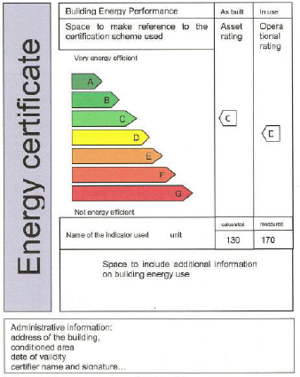 | 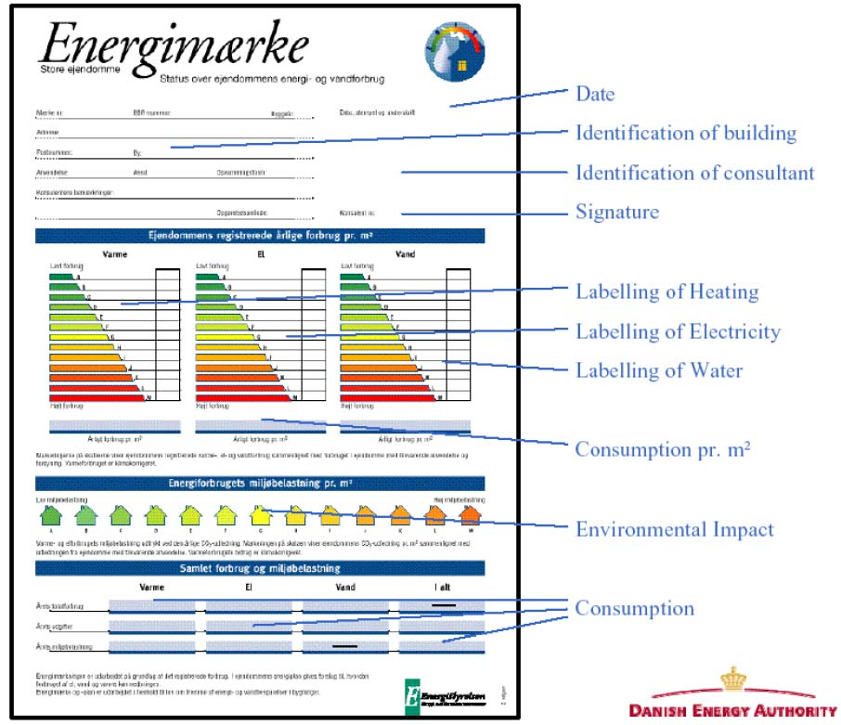
Υπόδειγμα Πιστοποιητικού Ενέργειας από το CEN | Το Πιστοποιητικό Ενέργειας της Δανίας

Μερικές χώρες εφαρμόζουν ήδη προγράμματα Πιστοποίησης Κτιρίων. Το ΗΒ και η Δανία θεωρούνται πρωτοπόρες χώρες στην παραγωγή ενιαίων θεσμοποιημένων σχεδίων Πιστοποίησης, ενώ στην Ολλανδία η Πιστοποίηση είναι υποχρεωτική για τα νέα κτίρια και εθελοντική για τα υπάρχοντα, συμπεριλαμβανομένων και των κατοικιών.

Άρθρο 8 - Επιθεώρηση και Αξιολόγηση των εγκαταστάσεων θέρμανσης: προβλέπεται τακτική επιθεώρηση για λέβητες ωφέλιμης ονομαστικής ισχύος 20 -100 kW (που θερμαίνονται με συμβατικά καύσιμα) και επιθεώρηση ανά διετία για λέβητες ωφέλιμης ονομαστικής ισχύος 100 kW (για λέβητες αερίου το διάστημα μπορεί να είναι 4 χρόνια).
Επίσης, σε λέβητες ισχύος μεγαλύτερης από 20 kW και παλαιότεροι των 15 ετών πρέπει να επιθεωρείται το σύνολο των εγκαταστάσεων θέρμανσης και να παρέχονται συμβουλές για εναλλακτικές λύσεις βελτίωσης της ενεργειακής απόδοσης.

Άρθρο 9 - Επιθεώρηση και αξιολόγηση των εγκαταστάσεων κλιματισμού: απαιτείται τακτική επιθεώρηση κλιματιστικών συστημάτων µε ωφέλιμη ονομαστική ισχύ μεγαλύτερη των 12 kW.

Άρθρο 10 - Ανεξάρτητοι εμπειρογνώμονες: τα Κράτη-Μέλη απαιτείται να εξασφαλίσουν ότι η σύνταξη των εκθέσεων σχετικά με την Επιθεώρηση των λεβητών και των συστημάτων κλιματισμού, καθώς και η Πιστοποίηση των κτιρίων θα αναλαμβάνεται από ανεξάρτητους και κατάλληλους εμπειρογνώμονες.

Άρθρο 11 - Αξιολόγηση και Αναθεώρηση: προτεινόμενα μελλοντικά ενδεχόμενα συμπληρωματικά μέτρα για τις ανακαινίσεις κτιρίων συνολικής ωφέλιμης επιφάνειας κάτω των 1.000 μ² και θέσπιση κινήτρων για την εφαρμογή περαιτέρω μέτρων βελτίωσης της Ενεργειακής Απόδοσης των κτιρίων.

Άρθρο 14 - Σύσταση Επιτροπής: συστήνεται μία Επιτροπή που αποτελείται από αντιπροσώπους των Κρατών-Μελών και του ευρύτερου Ευρωπαϊκού Οικονομικού Χώρου, ο ρόλος της οποίας είναι να βοηθήσει την Ευρωπαϊκή Επιτροπή στην αξιολόγηση της Οδηγίας EPBD και στην εξασφάλιση ότι τα Κράτη-Μέλη πρόκειται να θέσουν σε ισχύ τους νόμους, τους κανονισμούς και τις απαραίτητες διοικητικές διατάξεις ώστε να συμμορφωθούν με την Οδηγία.

Άρθρο 15 - Χρονοδιάγραµµα εφαρμογής: καταληκτική προθεσμία εφαρμογής της Οδηγίας EPBD είναι η 4^{η} Ιανουαρίου 2006. Υπάρχει δυνατότητα χρήσης πρόσθετης περιόδου 3 ετών για την πλήρη εφαρμογή των άρθρων 7 (έκδοση πιστοποιητικών), 8 (επιθεώρηση λεβήτων) και 9 (επιθεώρηση συστημάτων κλιµατισµού), όταν δεν διατίθενται ειδικευμένοι ή/και διαπιστευμένοι εµπειρογνώµονες.
Στο Παράρτημα ΙΙΙ αποτυπώνεται ο βαθμός ολοκλήρωσης της Οδηγίας EPBD σε διάφορα Κράτη-Μέλη της ΕΕ.

Το CEN ετοιμάζει 58 πρότυπα καθώς και μια έκθεση - «ομπρέλα» που θα υποστηρίζουν την εφαρμογή της Οδηγίας EPBD:,
Επίσης, ένα νέο λειτουργικό λογισμικό Αξιολόγησης της Ενεργειακής Αποδοτικότητας των Υφισταμένων Κατοικιών (Energy Performance Assessment for Existing Dwellings, EPA-ED) ολοκληρώθηκε πρόσφατα, κατάλληλο για την παροχή Πιστοποιητικού Ενεργειακής Απόδοσης σύμφωνα με τη μεθοδολογία της Οδηγίας EPBD. Ένα παρόμοιο πρόγραμμα για την Aξιολόγηση της Eνεργειακής Aπόδοσης των Υφισταμένων Μη-Κατοικίας Κτιρίων (Energy Performance Assessment for Non-Residential buildings, EPA-NR) είναι αυτήν την περίοδο σε εξέλιξη στα πλαίσια του Προγράμματος «Intelligent Energy Europe». Βασίζονται σε ένα σύνολο εργαλείων που επιτρέπουν τον έλεγχο και την αξιολόγηση μιας κατοικίας ή ενός κτιρίου με έναν ομοιόμορφο τρόπο, αλλά και την παροχή συγκεκριμένων συμβουλών για μέτρα που μπορούν να βελτιώσουν την Ενεργειακή Απόδοση του.

Εκτιμήσεις για την εφαρμογή της Οδηγίας EPBD

Το όφελος αυτής της Οδηγίας είναι ότι παρέχει μια ολοκληρωμένη προσέγγιση στο ζήτημα της Εξοικονόμησης Ενέργειας των κτιρίων, την οποία έως την Οδηγία, μόνο μερικά Κράτη-Μέλη είχαν εφαρμόσει. Το πιο κατάλληλο μέτρο φαίνεται να είναι η Ενεργειακή Πιστοποίηση των κτιρίων, κάτι που δεν εφαρμόστηκε με επιτυχία στο πλαίσιο της Οδηγίας SAVE 93/76/EC.
Η εφαρμογή της Οδηγίας EPBD υπολογίζεται να αποφέρει ένα κέρδος της τάξης των 40-70 Mtoe από το 2006 έως το 2020. Σύμφωνα με μια μελέτη του Ecofys, η τεχνική δυνατότητα αυτής της Οδηγίας θα μπορούσε να είναι τεράστια εάν οι κανόνες της εφαρμόζονταν σε όλες τις ανακαινίσεις. Η ίδια μελέτη υποστηρίζει ότι η εφαρμογή της Οδηγίας ή και μιας πιθανής νέας Οδηγίας για τα κτίρια θα μπορούσε να δημιουργήσει τουλάχιστον 250.000 θέσεις εργασίας πλήρους απασχόλησης, που θα αφορούν ιδιαίτερα καταρτισμένο προσωπικό, σε τοπικό κυρίως επίπεδο.

Το κόστος για τους ενεργειακούς ελέγχους, την πιστοποίηση, τους υπολογισμούς, την ανάλυση των αποτελεσμάτων και τις συστάσεις για Εξοικονόμηση Ενέργειας θα ποικίλει στα Κράτη-Μέλη, ανάλογα με τη διάρκεια της συνολικής μελέτης και τα εθνικά καθιερωμένα ποσοστά αμοιβών για αντίστοιχες μελέτες. Εντούτοις, στις περισσότερες χώρες θα καθιερωθεί για τους περισσότερους τύπους κτιρίων ένα ελάχιστο κόστος ανάλογα με την επιφάνεια του κτιρίου. Το κόστος αναμένεται να κυμανθεί περίπου στα 400-600 ευρώ/κτίριο για τα κτίρια μέχρι 1.500 μ², ενώ για τα μεγαλύτερα κτίρια οι συμπληρωματικές δαπάνες θα είναι ανάλογες προς την πρόσθετη επιφάνεια. Οι συμπληρωματικές δαπάνες για τους υπολογισμούς και την ανάλυση πιθανών μέτρων Ενεργειακής Συντήρησης, για την αξιολόγηση εναλλακτικών σεναρίων και των αντίστοιχων συστάσεων εξαρτώνται από την πολυπλοκότητα της κατασκευής και τη φύση των επεμβάσεων και των σεναρίων. Οι συνολικές δαπάνες για ένα μικρό κτίριο αναμένεται να κυμανθούν από 1.500 έως 10.000 ευρώ, ανάλογα με τα χαρακτηριστικά του κτιρίου (μέγεθος, ηλικία) και τα προτεινόμενα μέτρα ενεργειακής συντήρησης.
Στη Δανία, ένας υπολογισμός βάσει δεδομένων πιστοποίησης 160.000 σπιτιών σε 3,5 έτη, παρουσίασε συνολικό κόστος πιστοποίησης 25 εκατομμυρίων ευρώ, ενώ προσδιόρισε τα πιθανά μέτρα αποταμίευσης σε 125 εκατομμύρια ευρώ. Αυτά τα μέτρα μείωσαν τις δαπάνες για την Ενέργεια των καταναλωτών κατά 20 εκατομμύρια ευρώ ετησίως. Στη συγκεκριμένη περίπτωση, η πιστοποίηση, μαζί με την εφαρμογή των προσδιορισμένων μέτρων, παρείχε μια επιστροφή μεγαλύτερη από 13%.

Όπως φαίνεται στο Διάγραμμα 3.4 η Ενεργειακή Αποδοτικότητα βελτιώθηκε περίπου 9% από το 1990 έως το 2002. Οι μεγάλες ηλεκτρικές συσκευές σημείωσαν τη μεγαλύτερη βελτίωση ως αποτέλεσμα εξελιγμένων προτύπων Ενεργειακής Αποδοτικότητας: 21% από το 1990, σχεδόν 2% ανά έτος. Σχετικά με τη θέρμανση, ενώ ο ρυθμός Εξοικονόμησης Ενέργειας αρχικά ήταν γρήγορος, μετά το 1995 η κατανάλωση Ενέργειας για θέρμανση αυξήθηκε, κυρίως λόγω του καταναλωτικού τρόπου ζωής (μεγαλύτερη άνεση, περισσότερες συσκευές, μεγαλύτερη επιφάνεια κτιρίων).
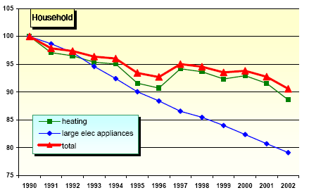
Διάγραμμα 3.4: Δείκτης Ενεργειακής Αποδοτικότητας για τα Νοικοκυριά (ΕΕ-15)
Εκτιμάται ότι, σε Ευρωπαϊκό επίπεδο, έως το 2010 μπορεί να επιτευχθεί Εξοικονόμηση της τάξης του 22% στην ενέργεια που χρησιμοποιείται για θέρμανση, κλιματισμό, ζεστό νερό και φωτισμό. Η χρήση της Ενέργειας για κλιματισμό αναμένεται να διπλασιαστεί έως το 2020, μπορεί όμως να επιτευχθεί 25% Εξοικονόμηση από τη χρήση ενεργειακά αποδοτικών συστημάτων κλιματισμού. Ο φωτισμός καταναλώνει το 14% της συνολικής Ενέργειας του κτιριακού τομέα. Με τη χρήση πιο αποδοτικών εξαρτημάτων και συστημάτων ελέγχου και με την ενσωμάτωση τεχνικών φυσικού φωτισμού και άλλων τεχνολογιών μπορεί να έχουμε Εξοικονόμηση 30-50%. Ο Βιοκλιματικός Σχεδιασμός, τα ΠΗΣ και τα ΕΗΣ, ο φυσικός φωτισμός και ο φυσικός δροσισμός μπορούν να μειώσουν την ενεργειακή κατανάλωση κατά 60% σε ένα μέσο Ευρωπαϊκό κτίριο. Παράλληλα, 10 εκατομμύρια οικιακοί λέβητες στην ΕΕ είναι παλαιότεροι των 20 ετών. Η αντικατάστασή τους μπορεί να εξοικονομήσει 5-10% της ενέργειας θέρμανσης, ενώ η κατάλληλη συντήρηση είναι απαραίτητη προκειμένου να αποφευχθεί μια μείωση της Ενεργειακής Αποδοτικότητάς τους κατά τη διάρκεια του χρόνου. Τέλος, οι τοπικά διαθέσιμες ΑΠΕ, η ΣΗΘ, η τηλεθέρμανση και οι αντλίες θερμότητας έχουν επιπρόσθετο δυναμικό Εξοικονόμησης.

Η Πολιτική της Ενεργειακής Αποδοτικότητας του κτιριακού τομέα σε 8 Κράτη-Μέλη της ΕΕ

Τα 25 Κράτη-Μέλη της ΕΕ αναπτύσσουν και εφαρμόζουν αυτοβούλως εθνικές πρωτοβουλίες για την Ενεργειακή Αποδοτικότητα, οι οποίες υποστηρίζονται ή επεκτείνονται από το πλαίσιο που παρέχεται μέσω της ΕΕ. Αυτό δικαιολογείται εν μέρει λόγω των κοινών πολιτικών στόχων περί Ενεργειακής Ασφάλειας, ανάπτυξης της Εσωτερικής Αγοράς Ενέργειας, Προστασίας του Περιβάλλοντος και Κλιματικής Αλλαγής. Οι συλλογικοί στόχοι οδηγούνται έως ένα βαθμό από μερικά προοδευτικά κράτη μέλη, όπως η Δανία και το Ηνωμένο Βασίλειο, που πειραματίζονται με καινοτόμα νομοθετικά, τεχνικά, οικονομικά και άλλα μέτρα.
Στη συνέχεια μελετάται σε συντομία η ενεργειακή πολιτική 8 Κρατών-Μελών της ΕΕ: της Δανίας, της Γαλλίας, της Γερμανίας, της Ολλανδίας, και του ΗΒ που θεωρούνται πρωτοπόρες στη χάραξη Ενεργειακής Πολιτικής, αλλά και της Ιταλίας, της Πορτογαλίας και της Ισπανίας επειδή τόσο οι κλιματολογικές συνθήκες όσο και η οικονομική κατάστασή τους, προσεγγίζει περισσότερο τα ελληνικά δεδομένα.

Δανία,
Η στρατηγική Ενεργειακής Αποδοτικότητας του κτιριακού τομέα περιλαμβάνεται στο πρόγραμμα δράσης της Δανικής Κυβέρνησης για την ενέργεια, «Ενέργεια 21», που δημοσιεύθηκε το 1996. Τον Μάιο του 2001, υιοθετήθηκε η Συμφωνία Εξοικονόμησης Ανεφοδιασμού Ηλεκτρικής Ενέργειας και Φυσικού Αερίου που καθόρισε ένα καινοτόμο, βασισμένο στην αγορά πρόγραμμα δράσης, το «Πρόγραμμα Δράσης για την Ενεργειακή Αποδοτικότητα» που τέθηκε σε ισχύ το 2005. Τον Ιούνιο του 2005, το Δανικό Κοινοβούλιο ενέκρινε ένα νέο Νόμο σχετικά με την Εξοικονόμηση Ενέργειας στα Κτίρια για να εναρμονιστεί με την Κοινοτική Οδηγία EPBD.
Ο στόχος που θέτει η Δανική Κυβέρνηση για τις βελτιώσεις στα κτίρια προβλέπει 20% βελτίωση στην Ενεργειακή Απόδοση μεταξύ 1994 και 2005. Η υποχρέωση του Πρωτοκόλλου του Κυότο είναι να μειωθούν οι εκπομπές GHG κατά 21% για την περίοδο 2008-2012, έναντι του επιπέδου του 1990. Το νέο Πρόγραμμα Δράσης απαιτεί τη μείωση των ενεργειακών απαιτήσεων στον Κτιριοδομικό Κώδικα κατά 25-30% από το 2006 και επιπλέον 25% από το 2010 και θέτει ένα γενικό στόχο για τη μείωση της κατανάλωσης Ενέργειας σε όλους τους τομείς (εκτός των μεταφορών) κατά 1,7% ετησίως μέχρι το 2013.
Τον Ιούνιο του 2005 δημοσιεύθηκαν οι νέες ενεργειακές απαιτήσεις του Κτιριοδομικού Κανονισμού, που ικανοποιούν τις απαιτήσεις των Άρθρων 3,4, 5 και 6 της Κοινοτικής Οδηγίας EPBD. Οι νέες απαιτήσεις τίθενται σε ισχύ την 1^{η} Ιανουαρίου του 2006 και αναμένεται να μειώσουν την κατανάλωση Ενέργειας κατά 25-30% στα νέα κτίρια. Ένας νέος Νόμος σχετικά με την Εξοικονόμηση Ενέργειας στα κτίρια εγκρίθηκε τον Ιούνιο του 2005 και επιβάλλει την Ενεργειακή Πιστοποίηση όλων των δημόσιων κτιρίων, κάθε πέντε έτη, και την τακτική Ενεργειακή Πιστοποίηση όλων των μεγάλων εμπορικών κτιρίων και κτιρίων υπηρεσιών (πάνω από 1.000 μ²) και διαμερισμάτων. Ο ενεργειακός χαρακτηρισμός είναι πενταετούς διάρκειας για νεοαναγειρόμενα κτίρια κατοικιών και διαμερίσματα προς πώληση ή ενοικίαση.
Από το 1997, δύο νέα σχέδια Ενεργειακού Χαρακτηρισμού εφαρμόστηκαν για τα μεγάλα και μικρά κτίρια: το σχέδιο «Ενεργειακή Διαχείριση Μεγάλων Κτιρίων» (σχέδιο ELO) για κτίρια άνω των 1.500 μ² και το σχέδιο «Ενεργειακή Διαχείριση Μικρών Κτιρίων» (σχέδιο EM), που αφορά μονοκατοικίες, διαμερίσματα και άλλα κτίρια κατοικιών έως 1.500 μ².
Η Δανία έχει ειδικούς κανόνες Ενεργειακής Αποδοτικότητας για τα δημόσια κτίρια, καθώς επίσης και κανόνες για τα σχέδια συντήρησης των συστημάτων θέρμανσης και άλλων ενεργειοβόρων εγκατεστημένων συσκευών. Παράλληλα λαμβάνονται μέτρα επιχορήγησης συνολικού ύψους 135 εκατομμυρίων ευρώ ετησίως για να βελτιώσουν την Ενεργειακή Αποδοτικότητα, ενώ υπάρχουν και άλλες επιχορηγήσεις για την προώθηση της κεντρικής θέρμανσης.
Το ακόλουθο Διάγραμμα 3.5 επεξηγεί την ευρεία δυνατότητα Εξοικονόμησης Ενέργειας που υπάρχει, εάν τα Κράτη-Μέλη της ΕΕ εφάρμοζαν τους κανονισμούς της Δανίας για την Ενεργειακή Απόδοση των κτιρίων.
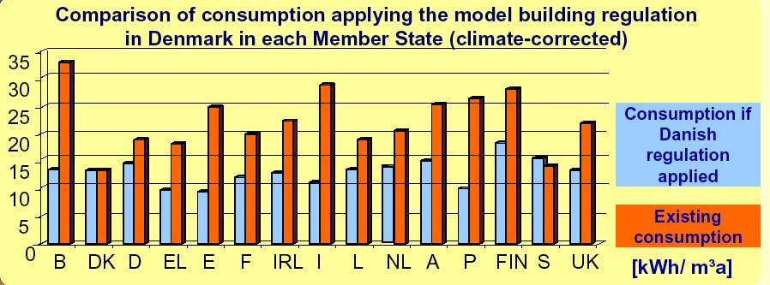
Διάγραμμα 3.5: Σύγκριση της κατανάλωσης ενέργειας στα κτίρια των χωρών μελών της ΕΕ εάν εφαρμόζονταν οι Κτιριοδομικοί Κανονισμοί της Δανίας

Γαλλία,
Η στρατηγική Ενεργειακής Αποδοτικότητας του κτιριακού τομέα βασίζεται στο Νέο Εθνικό Σχέδιο Ενεργειακής Απόδοσης που αναγγέλθηκε το Δεκέμβριο του 2000. Στόχος του είναι να μειώσει τις εκπομπές GHG και την κατανάλωση Ενέργειας και να προωθήσει τη χρήση ΑΠΕ. Αυτές οι διατάξεις αποτελούνται από ένα σύνολο θερμικών ενεργειακών κανονισμών για τα νέα κτίρια που κατασκευάζονται από το Νοέμβριο του 2000. Οι νέες απαιτήσεις εξασφαλίζουν μια βελτίωση 15% στην Ενεργειακή Απόδοση για τα κτίρια κατοικιών, συγκρινόμενες με τους κανονισμούς του 1988, και μια αύξηση 40% για τα υπόλοιπα κτίρια. Η Ενεργειακή Αποδοτικότητα αποτελεί μία βασική προτεραιότητα του Εθνικού Κλιματικού Σχεδίου που δημοσιεύθηκε το 2004.
Οι ενεργειακοί κανονισμοί για τα νέα κτίρια εκσυγχρονίστηκαν το 2001. Ο νέος Κανονισμός Θερμομόνωσης (Réglementation Thermique) «RT-2000» δεν περιορίζεται μόνο στη θερμομόνωση, αλλά υιοθετεί ένα γενικό στόχο για την Ενεργειακή Απόδοση των κτιρίων ενσωματώνοντας τη θέρμανση, τον εξαερισμό, τον κλιματισμό, την παραγωγή ζεστού νερού, (καθώς και τον φωτισμό για τα εμπορικά και διοικητικά κτίρια). Ωστόσο ο «RT-2000» ισχύει μόνο για τα νέα κτίρια που αποτελούν μόλις το 1% του συνολικού κτιριακού αποθέματος.
Το 2005 αναμένεται ένας αυστηρότερος Κανονισμός Θερμομόνωσης (RT-2005), καθώς και ένα σύνολο νέων κανονισμών, απαιτώντας μια τυποποιημένη αξιολόγηση των ετήσιων δαπανών ενέργειας που θα δηλώνεται κατά την πώληση ή ενοικίαση ενός κτιρίου. Ο Νόμος για τα Ενεργειακά Πιστοποιητικά εγκρίθηκε το 2004, ενώ περαιτέρω νομοσχέδια για την εφαρμογή τους συζητούνται στο Κοινοβούλιο. Θα υπάρχουν δύο είδη ενεργειακού χαρακτηρισμού: «Υψηλής Ενεργειακής Απόδοσης» (Haute Performance Energétique – HPE) και «Πολύ Υψηλής Ενεργειακής Απόδοσης» (Très Haute Performance Energétique –THPE). Αναμένεται ότι τα Ενεργειακά Πιστοποιητικά για την πώληση των κατοικιών θα τεθούν σε ισχύ στα μέσα του 2006, ενώ τα αντίστοιχα για την ενοικίαση το 2007.
Οικονομικά Μέτρα: παρέχονται πιστώσεις φόρου εισοδήματος για την εγκατάσταση μόνωσης, θερμορύθμισης, και αποδοτικών λεβητών. Ο Νόμος Χρηματοδότησης του 2003 επέκτεινε τη φορολογική πίστωση για απόκτηση μεγάλου συλλογικού εξοπλισμού, εξοπλισμού ΑΠΕ, θερμομόνωσης και ενεργειακά αποδοτικών υλικών. Επίσης, παρέχονται επιχορηγήσεις Εξοικονόμησης Ενέργειας σε κατοίκους χαμηλού εισοδήματος των οποίων οι κατοικίες είναι παλαιότερες των 20 ετών και σε ενοικιαστές των οποίων οι κατοικίες είναι παλαιότερες των 15 ετών, ενώ παρέχεται επιδότηση ενοικίου και κοινωνική αρωγή για τη βελτίωση των μονοκατοικιών άνω των 15 ετών.
Το Ενεργειακό Γραφείο « ADEME» στηρίζει την προώθηση της χρήσης ΑΠΕ, μέσω επιχορηγήσεων, επιδοτήσεων και άλλων οικονομικών κινήτρων.

Γερμανία,,
H Γερμανία είναι η χώρα με το μεγαλύτερο πληθυσμό στην ΕΕ και έχει αντίστοιχα μεγάλη συμβολή στην κατανάλωση Ενέργειας και την εκπομπή CO₂. Η Eνεργειακή Aποδοτικότητα αποτελεί προτεραιότητα της Γερμανικής Ενεργειακής Πολιτικής όπως δημοσιεύθηκε στην Ενεργειακή Έκθεση του Ομοσπονδιακού Υπουργείου Οικονομικών και Τεχνολογίας (2001), καθώς και στην Έκθεση της Ομοσπονδιακής Κυβέρνησης σχετικά με την Εθνική Στρατηγική για τη Βιώσιμη Ανάπτυξη (2002).
Οι Γερμανικοί Κανονισμοί του 1982 έθεταν ένα ανώτατο όριο 150 kW/μ² στα νέα κτίρια για την κατανάλωση Ενέργειας για θέρμανση. Το 1995 τέθηκε σε ισχύ η Τρίτη Έκδοση της Διάταξης Θερμομόνωσης στη Γερμανία, η οποία μείωσε αυτό το όριο στα 100 kW/μ². Το Φεβρουάριο του 2002, η Νέα Διάταξη Ενεργειακής Αποδοτικότητας των Κτιρίων τέθηκε σε ισχύ στοχεύοντας στη μείωση του ποσού Ενέργειας που καταναλώνεται στη θέρμανση, στην παροχή ζεστού νερού και στον κλιματισμό στα νέα κτίρια κατά 25-30%. Ενοποιεί τη Διάταξη Θερμομόνωσης και τις Διατάξεις Εγκαταστάσεων Θέρμανσης σε μια συνολική μελέτη προτείνοντας μια ολοκληρωμένη προσέγγιση που καλύπτει τόσο την προσφορά όσο και τη ζήτηση θέρμανσης. Επίσης, περιλαμβάνει αυστηρότερα όρια και επιτρέπει μια ευρύτερη επιλογή των μέτρων Εξοικονόμησης Ενέργειας, ενώ ενθαρρύνει επίσης τις βελτιώσεις στα υπάρχοντα κτίρια, απαιτώντας την αντικατάσταση όλων των λεβητών που έχουν εγκατασταθεί πριν από τον Οκτώβριο του 1978. Σε μερικές συγκεκριμένες περιπτώσεις η Διάταξη απαιτεί την αναδρομική βελτίωση της μόνωσης των πατωμάτων, των οροφών και των σωληνώσεων.
Η Ενεργειακή Πιστοποίηση έχει προωθηθεί μέσω του σχήματος «Πιστοποιητικό Κτιρίου Χαμηλής Ενέργειας» από το 1999 και απαιτείται μόνο για τα υπάρχοντα κτίρια σε περίπτωση μεγάλης ανακαίνισης. Αυτό απαιτεί από τα κτίρια ετήσια κατανάλωση Ενέργειας 65 kW/μ² για θέρμανση, 25 kW/μ² για παραγωγή ζεστού νερού και άλλα 30 kW/μ² για φωτισμό, εξαερισμό και χρήση συσκευών, καταναλώνοντας συνολικά έως και 80% λιγότερη Ενέργεια από τα κτίρια που είχαν κατασκευαστεί τη δεκαετία του ’70 και 30% λιγότερη από ένα συμβατικό νέο κτίριο. Η Νέα Διάταξη του 2002 απαιτεί Ενεργειακά Πιστοποιητικά και για τα νεόκτιστα κτίρια. Το 2003 έγινε έλεγχος της μεθόδου σε 3.000 κτίρια και προετοιμάστηκε η εξέλιξη του Ενεργειακού Πιστοποιητικού. Παράλληλα γίνεται προσπάθεια ανάπτυξης ενιαίας διαδικασίας Ενεργειακής Πιστοποίησης για όλη τη χώρα
Η Ομοσπονδιακή Κυβέρνηση έχει θέσει επίσης νέα πρότυπα για την ενεργειακά αποδοτική κατασκευή των δημόσιων κτιρίων. Τα νέα διοικητικά κτίρια της Ομοσπονδιακής Κυβέρνησης που κατασκευάστηκαν στο Βερολίνο το 1999, χρησιμοποιούν 20-50% λιγότερη ενέργεια από αυτή που απαιτείται από την πρόσφατη Διάταξη Θερμικής Μόνωσης.
Οικονομικά μέτρα
- Πρόγραμμα επιδότησης ενεργειακών επιθεωρήσεων σε κατοικίες (έως 400 ευρώ για κάθε επιθεώρηση).
- Δάνεια με χαμηλό επιτόκιο για ενεργειακές επεμβάσεις (ποικίλει αναλόγως της πολυπλοκότητας της επέμβασης και της μείωσης των εκπομπών CΟ₂). Απαλλαγή έως 20% του ποσού, όταν το κτίριο αλλάξει ενεργειακή κατηγορία (πραγματοποιήθηκαν 50.000 εφαρμογές σε 2 χρόνια).
- Ειδικές επιδοτήσεις για την εφαρμογή συστημάτων ΑΠΕ: 125 ευρώ/μ² επιφάνειας συλλέκτη, ειδικές ρυθμίσεις για εγκαταστάσεις βιομάζας και άλλων ενεργειακών συστημάτων.
- Προσφέρεται επιχορήγηση για τη βελτίωση εγκαταστάσεων ΣΗΘ. Οι επενδύσεις κατευθύνονται ιδιαίτερα στον εκσυγχρονισμό των εγκαταστάσεων, των τοπικών δικτύων διανομής θερμότητας, και την ανάπτυξη των τεχνολογιών ενεργειακής μέτρησης. Οι επιχορηγήσεις καλύπτουν έως το 35% των επιλέξιμων δαπανών.
- Οι ιδιοκτήτες μπορούν να λάβουν επιδότηση 255,65 ευρώ ετησίως για οκτώ έτη για την εγκατάσταση αντλιών θερμότητας, λεβητών ηλιακών συστημάτων ή διατήρησης σταθερής θερμοκρασίας, ή με την αγορά κατοικίας χαμηλής ενεργειακής σπατάλης. Περαιτέρω υποστήριξη μπορεί να δοθεί εάν οι καταναλώσεις είναι 25% χαμηλότερες από τα πρότυπα που θέτει η Διάταξη Θερμομόνωσης.
- Παρέχεται μια σειρά χαμηλότοκων δανείων ιδιωτικών τραπεζών για επενδύσεις του δημοσίου τομέα, των ΜΜΕ και νοικοκυριών, για την προώθηση ενεργειακά αποδοτικών τεχνολογιών.

Ολλανδία
Τα βασικά νομοθετικά κείμενα που πλαισιώνουν την Ολλανδική Ενεργειακή Πολιτική είναι το Δεύτερο Υπόμνημα Σχετικά με την Ενεργειακή Αποδοτικότητα (1993), η Λευκή Βίβλος για την Ενέργεια (1995) και το Πρόγραμμα Δράσης για την Ενεργειακή Αποδοτικόητα (1998). Το Πρόγραμμα Δράσης απαιτεί τη βελτίωση της Ενεργειακής Απόδοσης από το 1,6% στο 2% ετησίως χωρίς να υπάρχει κάποιος συγκεκριμένος στόχος για τα κτίρια. Η πιο πρόσφατη ενεργειακή έκθεση δημοσιεύθηκε το 2002 δίνοντας υψηλή προτεραιότητα στην Ενεργειακή Αποδοτικότητα. Η Νέα Ενεργειακή Στρατηγική για το 2005 εκτιμά ότι η βελτίωση στην Ενεργειακή Απόδοση θα είναι της τάξης του 1,3% ετησίως.
Οι νέοι κανονισμοί για τον κλάδο των οικοδομικών και τεχνικών έργων ισχύουν από το 2003 και περιλαμβάνουν ένα Νέο Κτιριακό Διάταγμα και τον τροποποιημένο Κτιριακό Νόμο. Οι ελάχιστες απαιτήσεις Ενεργειακής Απόδοσης θα τεθούν σε ισχύ για τα νέα και ανακαινιζόμενα κτίρια από το 2006.
Από τον Κτιριακό Κώδικα απαιτούνται Πιστοποιητικά Ενεργειακής Απόδοσης για τα νεοαναγειρόμενα σπίτια, ενώ ένα σχέδιο ποιοτικού ελέγχου πιστοποιεί τη διαδικασία της αξιολόγησης για τα υπάρχοντα κτίρια. Όλοι οι ιδιοκτήτες θα πρέπει να προμηθεύονται ένα Πιστοποιητικό Ενεργειακής απόδοσης κάθε 10 έτη κατά την κατασκευή, την πώληση ή την ενοικίαση ενός κτιρίου.
Οικονομικά Μέτρα: παρέχονται επιχορηγήσεις σε νοικοκυριά που παρουσιάζουν συγκεκριμένο εξοπλισμό Εξοικονόμησης Ενέργειας. Οι Επιχειρήσεις Ενεργειακής Διανομής (ESCOs) παρέχουν την επιχορήγηση και ανακτούν μερικώς το κόστος ως φορολογικό επίδομα. Οι ιδιοκτήτες κατοικιών έχουν επίσης τη δυνατότητα λήψης «Πράσινων Υποθηκών» στα πλαίσια του «Πράσινου Επενδυτικού Σχεδίου», εφόσον πρόκειται για «βιώσιμες επενδύσεις», συμπεριλαμβανομένης και της Εξοικονόμησης Ενέργειας. Το «Σχέδιο Ενεργειακού Ασφαλίστρου» (Energy Premium Scheme - EPR) είναι ένα σχέδιο επιχορήγησης για τα νοικοκυριά και τις εταιρίες κοινωνικής κατοικίας που επενδύουν στην Ενεργειακή Αποδοτικότητα.

Ηνωμένο Βασίλειο,
Η πιο πρόσφατη Λευκή Βίβλος για την Ενέργεια δημοσιεύθηκε το 2003, με τέσσερις κύριους στόχους, συμπεριλαμβανομένης της φιλοδοξίας της μείωσης των εκπομπών CO₂ στο 60% μέχρι το 2050. Η Ενεργειακή Αποδοτικότητα θεωρείται o φτηνότερος και ασφαλέστερος τρόπος και στους τέσσερις στόχους. Η Λευκή Βίβλος απαιτεί μια μείωση των εκπομπών CO₂ κατά 10 Mt από βελτιώσεις στην Ενεργειακή Απόδοση και περαιτέρω 5 Mt από τον κτιριακό τομέα. Τον Απρίλιο του 2004, η Κυβέρνηση δημοσίευσε το «Πρόγραμμα Δράσης Ενεργειακής Αποδοτικότητας» που καθορίζει τα μέσα για τη μείωση των εκπομπών CO₂ κατά 12 Mt έως το 2010. Επίσης, η κυβέρνηση δημοσίευσε μια Στρατηγική για τα συστήματα ΣΗΘ τον Απρίλιο του 2004.
Το 2002 αναθεωρήθηκαν οι Κτιριοδομικοί Κανονισμοί. Το τμήμα L των Κτιριοδομικών Κανονισμών (Εξοικονόμηση Καυσίμων και Ενέργειας) καθόρισαν τις απαιτήσεις για την Ενεργειακή Απόδοση και τη θερμομόνωση και τέθηκαν σε ισχύ το 2005 περιλαμβάνοντας και τα απαραίτητα μέτρα για την εφαρμογή της Οδηγίας EPBD.
Η Διαδικασία Αξιολόγησης Προτύπων (Standard Assessment Procedure - SAP) παράγει μια εκτίμηση ενεργειακών δαπανών για τη θέρμανση και την παραγωγή ζεστού νερού και έναν δείκτη εκπομπών CO₂ για τις κατοικίες. Με το Νόμο Κατοικίας του 2004 η βρετανική κυβέρνηση εισήγαγε μια απαίτηση για ένα Πακέτο Πληροφοριών Οικίας για κάθε κατοικία προς πώληση. Μέρος αυτού του πακέτου θα είναι μια ενεργειακή έκθεση που θα προσδιορίζει την Ενεργειακή Απόδοση του προς πώληση ακινήτου, καθώς και οικονομικώς αποδοτικά μέτρα που ο ιδιοκτήτης μπορεί να λάβει για να μειώσει την κατανάλωση Ενέργειας.
Οικονομικά μέτρα: το «Οικονομικό Σχέδιο Θερμότητας» (Affordable Warmth Scheme) επιχορηγεί οικογένειες χαμηλού εισοδήματος για να εγκαταστήσουν τη βασική μόνωση. Στο πλαίσιο της συμφωνίας «Δέσμευση Ενεργειακής Αποδοτικότητας», οι προμηθευτές ηλεκτρικής Ενέργειας και αερίου πρέπει να εκπληρώσουν τους στόχους για την προώθηση των βελτιώσεων στην Ενεργειακή Απόδοση. Επίσης το «Κοινοτικό Πρόγραμμα Ενέργειας» παρέχει επιχορηγήσεις για να προωθήσει την Εξοικονόμηση Ενέργειας για θέρμανση.

Ιταλία
Το Εθνικό Ενεργειακό Σχέδιο (NEP-88) του 1988 προωθεί τη βελτίωση της Ενεργειακής Απόδοσης ως αρχικό στόχο της Ενεργειακής Πολιτικής. Η Σύσκεψη CIPE 137/98 που δημοσιεύθηκε το Φεβρουάριο του 1999 παρέχει τις απαραίτητες οδηγίες και ενέργειες για τη μείωση των εκπομπών GHG.
Οι υποχρεωτικοί Κώδικες Αποδοτικότητας για τα νέα και ανακαινιζόμενα κτίρια εισήχθησαν τον Οκτώβριο του 1993, ενώ συμπληρωματικοί μη-υποχρεωτικοί κώδικες συνεχίζουν να αναπτύσσονται. Οι κώδικες πρόκειται να δημοσιευθούν πριν από τον Ιανουάριο του 2006. Η ενεργειακή πολιτική έχει μεταβιβαστεί στις περιφέρειες και ήδη μερικές έχουν παραγάγει την απαραίτητη νομοθεσία για την εφαρμογή της Οδηγίας EBPD.
Ο Νόμος 10/1991 απαιτεί την υποχρεωτική Ενεργειακή Πιστοποίηση των κτιρίων. Σε εθνικό επίπεδο ο νόμος είναι ανενεργός. Υπάρχει μια προ-κανονιστική ομάδα εργασίας, που οργανώνεται από την ιταλική Θερμο-τεχνική Επιτροπή (Thermo-technical Committee - CTI) και που συντονίζεται από το Εθνικό Ενεργειακό Γραφείο (Νational Εnergy Αgency – ENEA). Σε μερικές περιφέρειες υπάρχει εθελοντική πιστοποίηση, ενώ δεν υπάρχει υποχρέωση για την παροχή Ενεργειακών Πιστοποιητικών για τα δημόσια κτίρια. Από το 2000 έχει εισαχθεί η τήρηση του «Φακέλου Κτιρίου», που μεταξύ άλλων περιλαμβάνει στοιχεία για την Ενεργειακή Απόδοση και επικαιροποιείται κάθε 10 έτη.
Οικονομικά μέτρα: έχει ψηφιστεί Νόμος το 1997 για φοροαπαλλαγές (έως 41%) σε μέτρα Εξοικονόμησης Ενέργειας, συμπεριλαμβανομένης της εφαρμογής συστημάτων ΑΠΕ και ΣΗΘ, σε περιπτώσεις ριζικών ανακαινίσεων (μέγιστο όριο: 77.500 ευρώ/έτος). Ο Νόμος τροποποιήθηκε το 1999 (μείωση φοροαπαλλαγών σε 36%) και το 2002 (μέγιστο επιλέξιμο κόστος 48.000 ευρώ), ενώ πραγματοποιήθηκαν 1,5 εκατομμύρια εφαρμογές σε 4 χρόνια.

Πορτογαλία,
Για την περίοδο 2000-2006 είναι σε ισχύ το «Λειτουργικό Πρόγραμμα Οικονομίας» που περιλαμβάνει τα σχετικά μέτρα για τη βελτίωση της Ενεργειακής Απόδοσης και την αιτιολόγηση της κατανάλωσης Ενέργειας. Το Μάιο του 2001 η Κυβέρνηση ενέκρινε τη Στρατηγική για την Αλλαγή του Κλίματος που περιλαμβάνει πολλά στοιχεία σχετικά με την Ενεργειακή Αποδοτικότητα. Το Σεπτέμβριο του 2001 η Κυβέρνηση ενέκρινε επίσης ένα σημαντικό πρόγραμμα, το «E4 - Πρόγραμμα Ενεργειακής Αποδοτικότητας και Εσωτερικές Πηγές Ενέργειας», που παρέχει ένα σύνολο μέτρων για να βελτιωθεί η Ενεργειακή Απόδοση. Το «Νέο Πρόγραμμα για την Ενεργειακή Απόδοση των Κτιρίων», πρόκειται να τεθεί σε ισχύ εντός του 2005, σε συμμόρφωση με την Οδηγία ΕPBD και αναμένεται να μειώσει τις εκπομπές CO₂ κατά 34-45 Μt ετησίως και να βελτιώσουν την ενεργειακή συμπεριφορά των κτιρίων κατά 50% έναντι των παλαιότερων.
Από το 1991 ισχύει τo Διάταγμα 40/1990, που περιλαμβάνει τους κανονισμούς σχετικά με τα χαρακτηριστικά της θερμικής συμπεριφοράς των κτιρίων, οι οποίοι πρόκειται να τροποποιηθούν για να συμμορφωθούν με την Οδηγία EPBD. Σε ότι αφορά την Ενεργειακή Πιστοποίηση μελετάται σχέδιο Νόμου που θα περιλαμβάνει διαδικασίες Ενεργειακής Επιθεώρησης και ΔΕΤΑ και θα αφορά νέα κτίρια άνω των 5.000 μ², υφιστάμενα κτίρια υπό ανακαίνιση άνω των 5.000 μ² και νέες κατοικίες άνω των 1.000 μ².
Οικονομικά μέτρα: ισχύουν προγράμματα επιδοτήσεων για ενεργειακή αναβάθμιση των κτιρίων (20, 40, 60 ή και 80% του επιλέξιμου κόστους, ανάλογα με τις επεμβάσεις). Η επιχορήγηση περιλαμβάνει ενεργειακές μετρήσεις, επενδύσεις και επίδειξη πρωτοτύπων. Παράλληλα στο πλαίσιο του «Εθνικού Προγράμματος για τη Βελτίωση της Ενεργειακής Απόδοσης» προβλέπεται μείωση του φόρου για αγορά εξοπλισμού συστημάτων ΑΠΕ, επιδότηση 30% του επιλέξιμου κόστους για εφαρμογή συστημάτων Εξοικονόμησης Ενέργειας, καθώς και ΑΠΕ, ΣΗΘ, Φ/Β, κλπ. Επιπλέον, πολλές ιδιωτικές τράπεζες παρέχουν τραπεζικά δάνεια με χαμηλό επιτόκιο για ανακαινίσεις κτιρίων κατοικιών που περιλαμβάνουν επεμβάσεις Εξοικονόμησης Ενέργειας.

Ισπανία
Η Ενεργειακή Αποδοτικότητα και η Ενεργειακή Συντήρηση αποτελούν προτεραιότητες του Εθνικού Ενεργειακού Σχεδίου (1991-2000) που αναθεωρήθηκε το 2000-2001 για να τονώσει την αργή βελτίωση της Ενεργειακής Απόδοσης σε όλους τους τομείς και να εξασφαλίσει ότι τα προτεινόμενα μέτρα είναι οικονομικώς αποδοτικά και σύμφωνα με τους στόχους του.
Το Βασιλικό Διάταγμα 2429/1979 ενέκρινε το βασικό Κτιριοδομικό Κώδικα, θέτοντας τις ελάχιστες απαιτήσεις θερμομόνωσης και τα πρότυπα σχετικά με την Ενεργειακή Απόδοση των κτιρίων, ενώ νέα αυστηρότερα υποχρεωτικά πρότυπα εισήχθησαν με την Οδηγία SAVE το 2002 και περαιτέρω τροποποιήσεις προετοιμάζονται αυτή την περίοδο. Αρμόδιες για την επιβολή αυτών των προτύπων θα είναι οι αυτόνομες περιοχές. Ο Κώδικας διαιρεί την Ισπανία σε πέντε κλιματολογικές ζώνες για τον καθορισμό του κατάλληλου θερμικού συντελεστή.
Υπάρχει υποχρέωση Ενεργειακής Πιστοποίησης για τα νέα κτίρια των δημόσιων αρχών και υπηρεσιών. Στο πλαίσιο του «Σχεδίου για την προώθηση των ΑΠΕ» παρέχονται δάνεια για τη χρήση ΑΠΕ και τη βελτίωση της Ενεργειακής Αποδοτικότητας στο βιομηχανικό και κτιριακό τομέα.

ΚΕΦΑΛΑΙΟ ΙV - Η ΕΛΛΗΝΙΚΗ ΕΜΠΕΙΡΙΑ

Εισαγωγή

Τα τελευταία χρόνια η κατανάλωση Ενέργειας στην Ελλάδα έχει αυξηθεί σημαντικά σαν αποτέλεσμα της οικονομικής και κοινωνικής ανάπτυξης. Η ζήτηση Ενέργειας στην Ελλάδα παρουσίασε ιδιαίτερα σημαντική αύξηση κατά τη δεκαετία του ’90 και έφθασε το 1999 σε επίπεδα 21% υψηλότερα σε σχέση µε το 1990 (μέσος ετήσιος ρυθμός αύξησης 2,2%). Συγκεκριμένα, το 1999 η συνολική ενεργειακή ζήτηση στη χώρα ανήλθε σε περίπου 18,5 Mtoe, η οποία καλύφθηκε σε ποσοστό περίπου 90% από στερεά καύσιμα και προϊόντα πετρελαίου, 4,5% από φυσικό αέριο, 3,5% από βιομάζα και 2% από ΑΠΕ (υδροηλεκτρική και αιολική).
Επιπλέον, οι σχετικές με την Ενέργεια δραστηριότητες είναι υπεύθυνες για το 76% περίπου των συνολικών εθνικών ετήσιων εκπομπών GHG, ενώ κατά τη διάρκεια της περιόδου 1990-1995 οι εκπομπές του CO₂ από τον τομέα της Ενέργειας αποτέλεσαν περίπου το 90% των συνολικών εκπομπών του CO₂ στην Ελλάδα. Οι κατά κεφαλή εκπομπές CO₂ στην Ελλάδα έχουν αναρριχηθεί από 6.998 κιλά/άτομο το 1990 σε 8.559 κιλά/άτομο το 2002, σε αντίθεση με τον ευρωπαϊκό μέσο όρο που ελαττώθηκε από 8.566 κιλά/άτομο το 1990 σε 8.233 κιλά/άτομο το 2002.
Στο Διάγραμμα 4.1 αποτυπώνεται ότι το 37% των ενεργειακών πόρων της Ελλάδας (περίπου 7 Mtoe) καταναλώνεται στον οικιακό και τον τριτογενή τομέα (δημόσιες και ιδιωτικές υπηρεσίες) με μέσο ετήσιο ρυθμό αύξησης 4,5%.
Βιομηχανία
23%
Κτιριακός τομέας 37%
Μεταφορές
41%
Διάγραμμα 4.1: Κατανάλωση Ενέργειας ανά τομέα στην Ελλάδα

Η κατανομή του κτιριακού αποθέματος στην Ελλάδα αποτυπώνεται στον Πίνακα 4.1, από όπου εξάγεται ότι τα κτίρια κατοικιών αποτελούν το μεγαλύτερο όγκο του κτιριακού αποθέματος. Οι τομείς της κατοικίας και του τριτογενή τομέα ευθύνονται εξάλλου και για το 40% (περίπου 40 Mt) των συνολικών εκπομπών CO₂ της χώρας.
Πίνακας 4.1: Κτιριακό απόθεμα στην Ελλάδα
Σύνολο Κτιρίων | 3.821.175 | %
Κτίρια Κατοικίας | 2.850.519 | 74,00
Γραφεία – Εμπορικά | 104,850 | 2,70
Βιομηχανικά | 44.144 | 1,15
Εκπαιδευτικά | 15.854 | 0,41
Ξενοδοχεία | 9.943 | 0,26

Από τον Πίνακα 4.2 διαπιστώνεται, ότι σε αντίθεση με το ποσοστό της τελικής ζήτησης ενέργειας στους τομείς της βιομηχανίας και των μεταφορών που μειώνεται με το χρόνο, το ποσοστό του κτιριακού τομέα βαίνει συνεχώς αυξανόμενο, αποδεικνύοντας ότι τα όποια μέτρα έχουν ληφθεί μέχρι σήμερα για τη βελτίωση της Ενεργειακής Απόδοσης στον κτιριακό τομέα (υποχρέωση θερμομόνωσης, διπλοί υαλοπίνακες, εγκατάσταση ηλιακών συστημάτων παραγωγής ζεστού νερού), δεν ήταν αρκετά αποτελεσματικά και δεν επαρκούν.
Πίνακας 4.2:Τελική Ζήτηση Ενέργειας ανά Τομέα
 | 1990 |  | 1995 |  | 2000 |  | 2010
 | Mtoe | % | Mtoe | % | Mtoe | % | Mtoe | %
Βιομηχανία | 3,93 | 27,1 | 4,09 | 25,9 | 4,4 | 23,8 | 6,02 | 24,09
Μεταφορές | 5,82 | 40,1 | 6,43 | 40,7 | 7,2 | 39,0 | 9,04 | 37,4
Κτιριακός | 4,76 | 32,8 | 5,27 | 33,3 | 6,88 | 37,2 | 9,09 | 37,6
Σύνολο | 14,51 | 100,0 | 15,79 | 100,0 | 18,48 | 100,0 | 24,15 | 100,0
Οικιακός | 3,21 | 22,1 | 3,33 | 21,1 | 4,48 | 24,2 | 5,71 | 23,6
Τριτογενής | 1,55 | 10,7 | 1,94 | 12,3 | 2,4 | 13,0 | 3,38 | 14,0
Στην Ελλάδα ο γενικότερος εκσυγχρονισμός συνοδευμένος με την αδιαφορία για την Εξοικονόμηση Ενέργειας, οδήγησαν στο διπλασιασμό της καταναλισκόμενης Ενέργειας στον τομέα των κτιρίων και των υπηρεσιών (αύξηση 93,5%) σε σχέση με τα επίπεδα του 1974, όταν στο ίδιο διάστημα στις χώρες της ΕΕ-15 παρατηρήθηκε μέση αύξηση της τάξης μόλις του 13%. Ο Πίνακας 4.2 αποτυπώνει επίσης ότι η ενεργειακή κατανάλωση του οικιακού τομέα αντιστοιχεί περίπου στο 75% (περίπου 4,5 Mtoe) της τελικής ενεργειακής κατανάλωσης στα κτίρια με μέσο ετήσιο ρυθμό αύξησης περίπου 1,8%.

Όπως προκύπτει από το Διάγραμμα 4.2, μεταξύ του 1990 και του 2002, ο δείκτης Ενεργειακής Απόδοσης στον οικιακό τομέα αυξήθηκε κατά 16,8%, επιδεικνύοντας μια αξιοπρόσεκτη επιδείνωση της Ενεργειακής Αποδοτικότητας. Το γεγονός αυτό οφείλεται κυρίως στη βελτίωση του επιπέδου ζωής, στην αύξηση του αριθμού των κατοικιών και της επιφάνειάς τους, αλλά και στη σπάταλη ενεργειακή συμπεριφορά των τελικών χρηστών, ιδιαίτερα για τη θέρμανση και δροσισμό των κατοικιών που συνδυάστηκε με τη χρήση αυτόνομων κλιματιστικών μονάδων.
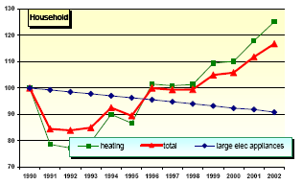
Διάγραμμα 4.2: Δείκτης Ενεργειακής Απόδοσης για τα Νοικοκυριά (Ελλάδα)

Η κατανάλωση Ενέργειας των κτιρίων στην Ελλάδα είναι αρκετά υψηλή και παρατηρούνται σημαντικές απώλειες Ενέργειας. Η μέση ετήσια τελική κατανάλωση Ενέργειας στα κτίρια του τριτογενή τομέα κυμαίνεται μεταξύ 200 (κτίρια γραφείων) και 450 (νοσοκομεία) Kw/μ² ανά έτος. Στον Πίνακα 4.3 παρουσιάζεται η μέση ετήσια τελική κατανάλωση ενέργειας για διάφορες κατηγορίες κτιρίων του τριτογενή τομέα στην Ελλάδα. Τα κολυμβητήρια και τα νοσοκομεία αποτελούν τις περισσότερο ενεργειοβόρες κατηγορίες κτιρίων με μέση ετήσια κατανάλωση 411,7 και 406,8 kWh/m² αντίστοιχα.
Πίνακας 4.3: Κατανομή μέσης ετήσιας τελικής κατανάλωσης ενέργειας για διάφορες κατηγορίες κτιρίων του τριτογενή τομέα στην Ελλάδα (kWh/m²)
Τύπος Κτιρίου | Θέρμανση | Δροσισμός | Φωτισμός | Εξοπλισμός | Σύνολο
Κολυμβητήρια | 359,3 |  | 12,6 | 39,8 | 411,7
Νοσοκομεία | 298,6 | 3,2 | 52,1 | 52,9 | 406,8
Κλινικές | 179,4 | 48,9 | 25,8 | 21,2 | 274,7
Ξενοδοχεία | 197,9 | 10,7 | 24,5 | 39,9 | 273,0
Γραφεία | 95 | 23,6 | 20,0 | 48,4 | 187,0
Εμπορικά | 73,7 | 18,5 | 18,5 | 41,3 | 152,0
Σχολεία | 66,5 | 1,9 | 15,7 | 7,9 | 92,0
Αθλητικά κέντρα | 51,5 |  | 23,8 | 8,2 | 83,5

Από τα Διαγράμματα 4.3, 4.4 συνάγεται ότι οι απαιτήσεις για θέρμανση ανέρχονται περίπου στο 60% της συνολικής καταναλισκόμενης Eνέργειας στις κατοικίες και 52% για τα κτίρια του τριτογενή τομέα.
Διάγραμμα 4.3: Κατανάλωση Eνέργειας ανά δραστηριότητα για τον οικιακό τομέα στην Ελλάδα

Είναι αξιοσημείωτο ότι παρά την αρκετά υψηλή κατανάλωση πετρελαίου και ηλεκτρισμού για τη θέρμανση των χώρων, το επίπεδο θερμικής άνεσης σε πολλά κτίρια δεν είναι ικανοποιητικό, ενώ σε αυτά που είναι ικανοποιητικό, το ενεργειακό αντίτιμο είναι δυσανάλογα υψηλό. Οι κατοικίες με κεντρικό σύστημα θέρμανσης πετρελαίου αντιστοιχούν στο 35,5% του συνόλου. Το υπόλοιπο 64% είναι αυτόνομα θερμαινόμενες κατοικίες που χρησιμοποιούν σε ποσοστό 25% πετρέλαιο, 12% ηλεκτρικό ρεύμα, κα ι 18% καυσόξυλα.
Διάγραμμα 4.4: Κατανάλωση Eνέργειας ανά δραστηριότητα για τον τριτογενή τομέα στην Ελλάδα

Τα προβλήματα που παρουσιάζουν τα κτίρια της ελληνικής περιφέρειας μπορούν να εστιαστούν στις παρακάτω παραμέτρους:
- Κέλυφος: ελλιπής θερμομόνωση, κακή κατάσταση των πλαισίων ανοιγμάτων, ανεπαρκής σκιασμός, σημαντικές μετατροπές στο εσωτερικό και επεκτάσεις των κτιρίων
- Φωτισμός: σημαντικός αριθμός λαμπτήρων πυρακτώσεως, ανάγκη επανασχεδιασμού του συστήματος φωτισμού και αξιοποίηση του φυσικού φωτισμού
- Θέρμανση: παλαιά συστήματα λεβητών/καυστήρων με χαμηλούς βαθμούς
απόδοσης, ελλιπής θερμομόνωση των δικτύων διανομής, ανεπαρκής σχεδιασμός των δικτύων διανομής ως προς τον καταμερισμό των φορτίων και των κτιρίων σε ζώνες, έλλειψη αυτοματισμών (θερμοστάτες χώρων ή ζωνών, συστήματα αντιστάθμισης, κλπ).
- Ζεστό Νερό Χρήσης: ανεπαρκής αξιοποίηση ηλιακών συστημάτων
- Κλιματισμός: ύπαρξη σημαντικού αριθμού αυτόνομων κλιματιστικών μονάδων για να καλύψουν τόσο τις θερμικές απώλειες τη χειμερινή περίοδο όσο και τα θερμικά κέρδη κατά τη θερινή περίοδο, έλλειψη ολοκληρωμένου σχεδιασμού των συστημάτων κλιματισμού, έλλειψη εναλλακτών θερμότητας, έλλειψη αυτοματισμών, παλαιά συστήματα με χαμηλούς βαθμούς απόδοσης.
- Ηλεκτρικό Σύστημα: ελλιπής διαχείριση φορτίων, χαμηλοί συντελεστές ισχύος.
- Αυτοματισμοί: μη ύπαρξη Κεντρικών Συστημάτων Ελέγχου

Η ετήσια Εξοικονόμηση Ενέργειας η οποία μπορεί να επιτευχθεί, με την εφαρμογή μέτρων χαμηλού και μέσου κόστους, είναι της τάξεως του 20% και πλέον, δηλαδή περίπου 4.500 toe που αντιστοιχούν σε σημερινές τιμές σε περίπου 1,5 εκατ. ευρώ/έτος, με τα αντίστοιχα περιβαλλοντικά οφέλη.

Υφιστάμενο νομικό πλαίσιο συμμόρφωσης και θεσμικών απαιτήσεων

Το νομοθετικό πλαίσιο σχετικά με το ζήτημα της Ενεργειακής Απόδοσης του κτιριακού τομέα, καλύπτεται από μία δέσμη μέτρων που αφορούν σε κτιριοδομικούς κώδικες και κανονισμούς Eνεργειακής Aπόδοσης για τα κτίρια και τις συσκευές. Στη συνέχεια παρατίθεται χρονολογικά το θεσμικό πλαίσιο εφαρμογής που καλύπτει τον τομέα της Εξοικονόμησης Ενέργειας και της βελτίωσης της Ενεργειακής Απόδοσης στον τομέα του κτιρίου από το 1975 έως σήμερα:

- 1975: εκδόθηκε ο Ν. 40/75 (Νόμος-Πλαίσιο) περί λήψης μέτρων για την Εξοικονόμηση Ενέργειας.
- 1979: το ΠΔ 01.06/04.07.79 «Κανονισμός για τη Θερμομόνωση των Κτιρίων» (ΚΘΚ), έθεσε την υποχρέωση τοποθέτησης θερμομόνωσης σε όλα τα νέα κτίρια.
- 1985: το Άρθρο 26 του Ν. 1577/85 είναι ο «Γενικός Οικοδομικός Κανονισμός» (ΓΟΚ). Ο ΓΟΚ παρέχει το γενικό πλαίσιο, θέτοντας τους όρους, τους περιορισμούς και τις απαραίτητες συνθήκες για την κατασκευή κτιρίων εντός ή εκτός των Σχεδίων Πόλεων της χώρας.
- 1985: με το Άρθρο 6 του Ν. 1512/85 δόθηκαν κίνητρα για Εξοικονόμηση Ενέργειας.
- 1986: η ΚΥΑ 54678/86 (αναθεωρήθηκε με την ΚΥΑ 10315/93) θέτει τις απαιτήσεις για τακτικές επιθεωρήσεις των συστημάτων κεντρικής θέρμανσης, των λεβητοστασίων και των καυστήρων για τον έλεγχο των εκπομπών τους.
- 1989: ΥΑ 3046/304 «Κτιριοδομικός Κανονισμός» (ΦΕΚ 59Δ/3.2.1989 - αναθεώρηση με την ΥΑ 49977/3068).
- 1989: εκδόθηκε το ΠΔ 334/94 για την εναρμόνιση της Ελλάδας με την Κοινοτική Οδηγία 89/106/ΕΟΚ (Construction Product Directive - CPD) για «την προσέγγιση νομοθετικών, κανονιστικών και διοικητικών διατάξεων των Κρατών-Μελών για τα προϊόντα του τομέα δομικών κατασκευών». Τροποποιήθηκε με την Οδηγία 93/68/ΕΟΚ που εναρμονίστηκε με το ΠΔ 59/95.
- 1992: Ν. 2052/92 περί «Μέτρων για την καταπολέμηση του αστικού νέφους».
- 1992: Σύμβαση-Πλαίσιο ΟΗΕ για την Κλιματική Αλλαγή (Ρίο).
- 1993: τροποποίηση της Οδηγίας 93/76/ΕC (SAVE) για «τον περιορισμό των εκπομπών CO₂ μέσω της βελτίωσης της Ενεργειακής Απόδοσης». Η τροποποίηση αφορά στη θερμική προστασία υφιστάμενων κτιρίων, συμπεριφορά εγκατεστημένου εξοπλισμού, ενεργειακή πιστοποίηση, επιθεωρήσεις, συστήματα διαχείρισης και διαδικασίες αδειοδότησης, τοπική χρήση ΑΠΕ και ΣΗΘ.
- 1993: η ΚΥΑ 11294/93 θέτει απαιτήσεις τακτικών επιθεωρήσεων των συστημάτων θέρμανσης στα βιομηχανικά κτίρια. Περιγράφει τα επίπεδα των εκπομπών και της Eνεργειακής Aπόδοσης των λεβητών σε ετήσια βάση, καθώς και τα επιβαλλόμενα πρόστιμα σε περίπτωση μη συμμόρφωσης.
- 1993: το ΠΔ 335/93 περί «Απαιτήσεων απόδοσης των νέων λεβητών» (αναθεωρήθηκε με το ΠΔ 59/95) εκδόθηκε για τη συμμόρφωση με την Κοινοτική Οδηγία 92/42/EC (η οποία αναθεωρήθηκε με την Οδηγία 93/68/EC). Το ΠΔ απαιτεί ελέγχους αποδοτικότητας στους νέους λέβητες ονομαστικής ισχύος 4-400 kW, καθώς και ενεργειακό χαρακτηρισμό και πιστοποίηση. Εφαρμόζεται από τις 1/1/1998.
- 1994: εκδόθηκε το ΠΔ 180/1994 για «τον Ενεργειακό χαρακτηρισμό των συσκευών», σε συμμόρφωση με την Κοινοτική Οδηγία 92/75/EEC.
- 1995: Σχεδιασμός από το ΥΠΕΧΩΔΕ του Προγράμματος Δράσης «Ενέργεια 2001». Το Πρόγραμμα έθεσε τις βάσεις για την προώθηση της Εξοικονόμησης Ενέργειας και τη χρήση των ΑΠΕ στον κτιριακό τομέα, ενσωματώνοντας την Οδηγίας SAVE 93/76/EC και προαναγγέλοντας την ΚΥΑ 21475/4707/98.
- 1997: Σχεδιασμός Προγράμματος από το ΥΠΕΣΔΔΑ για Εξοικονόμηση Ενέργειας και Ενεργειακή Διαχείριση στα δημόσια κτίρια.
- 1998: ΚΥΑ 21475/4707 για «τον περιορισμό των εκπομπών CΟ2 με τον
καθορισμό μέτρων και όρων για τη βελτίωση της Ενεργειακής Απόδοσης των κτιρίων» - δημοσιεύτηκε στο ΦΕΚ 880/Β στις 19/8/1998 για τη συμμόρφωση με την Κοινοτική Οδηγία SAVE 93/76/EC).
Η Κοινή Υπουργική Απόφαση ΚΥΑ 21475/4707 σηματοδοτεί μια ιδιαίτερα σημαντική στιγμή για τα ενεργειακά ζητήματα που αφορούν την οικοδομή στη χώρα μας. Η έκδοση αυτής της ΚΥΑ προβλέπει την αντικατάσταση του Κανονισμού Θερμομόνωσης Κτιρίων και την εφαρμογή κατώτατων επιπέδων Eνεργειακής Aποδοτικότητας για τα νέα κτίρια. Σκοπός της είναι η βελτίωση της Eνεργειακής Aπόδοσης των κτιρίων με στόχο τη σταθεροποίηση και μείωση των εκπομπών CO₂ και κατ' επέκταση την προστασία του Περιβάλλοντος. Η απόφαση εισάγει έννοιες και θεσμούς που προάγουν την ορθολογική χρήση και διαχείριση των ενεργειακών πόρων, τη χρήση ΑΠΕ, τη βελτίωση της ποιότητας κατασκευής κλπ. που εντάσσονται στις αρχές του Βιοκλιματικού Σχεδιασμού και της Οικολογικής Δόμησης. Οι διατάξεις της παρούσας απόφασης αναφέρονται σε υφιστάμενα και νεοαναγειρόμενα κτίρια.
Επίσης στην ίδια απόφαση (Άρθρο 4) προτείνεται η θέσπιση του Κ.Ο.Χ.Ε.Ε. (Κανονισμός Ορθολογικής Χρήσης και Εξοικονόμησης Ενέργειας στα κτίρια). Στα άρθρα της ίδιας απόφασης προτείνεται η εφαρμογή μιας νέας Oλοκληρωμένης Eνεργειακής Mελέτης για τις ενεργειακές ανάγκες των νέων κτιρίων, Ενεργειακών Πιστοποιήσεων, Επιθεωρήσεων και Ελέγχων. Οι απαραίτητες προδιαγραφές, για την εφαρμογή των ανωτέρω μέτρων, βρίσκονται σε εξέλιξη.

Στα έτη που ακολούθησαν την ΚΥΑ 21475/4707, οι προσπάθειες της χώρας για τη βελτίωση της Ενεργειακής Απόδοσης των κτιρίων και την εναρμόνιση με το Κοινοτικό πλαίσιο συνεχίστηκαν. Οι σημαντικότερες θεσμικές ενέργειες αφορούν στα εξής:

- 1999: Πρόταση οργάνωσης Κεντρικού Γραφείου Ενεργειακής Διαχείρισης
- 1999: ΚΥΑ 11038 «Κανονισμός Ενεργειακών Επιθεωρήσεων»
- 2000: Ν. 2831/00 - Τροποποίηση ΓΟΚ (Ν.1577/85) (ΦΕΚ 140/13-06-2000). Με το νέο ΓΟΚ δόθηκαν οδηγίες και κίνητρα (εξαιρέσεις από ΣΔ, ΣΚ, ΣΟ) για την εφαρμογή βιοκλιματικών συστημάτων, καθώς και την προσάρτηση παθητικών και άλλων ενεργειακών συστημάτων ΑΠΕ / EξΕ.
- 2002 : Οδηγία 2002/91/ΕΚ για την «Ενεργειακή Απόδοση Κτιρίων»
- 2002: Ν.3017/2002 Κύρωση του Πρωτοκόλλου του Κυότο
- 2003 : Σχέδιο νέου κανονισμού - ΚΟΧΕΕ (σε διαδικασία έγκρισης).
- 2003: ΠΥΣ 5/2003 - Έγκριση Εθνικού Προγράμματος Μείωσης Εκπομπών Αερίων Φαινόμενου Θερμοκηπίου (2000-2010)
- Σταδιακά ενσωματώνονται στην Ελληνική νομοθεσία οι Κοινοτικές Οδηγίες για τις εσωτερικές συσκευές: το 1994 τα ψυγεία και οι καταψύκτες (τροποποίηση το 2005), το 1996 τα πλυντήρια (τροποποίηση το 1997), τo 1996 τα στεγνωτήρια, το 1998 τα πλυντήρια-στεγνωτήρια, το 1999 τα πλυντήρια πιάτων, το 2001 οι ηλεκτρικοί λαμπτήρες, το 2003 τα συστήματα κλιματισμού, το 2003 οι ηλεκτρικοί φούρνοι.

Την ευθύνη του ελέγχου και της παρακολούθησης της εφαρμογής του συνόλου των ρυθμίσεων και μέτρων, καθώς και της καταγραφής της περιβαλλοντικής και ενεργειακής συμπεριφοράς των κτιρίων και των οικιστικών συνόλων της χώρας, στα πλαίσια της ΚΥΑ 21475/4707 έχει το Γραφείο Ενεργειακής Διαχείρισης του ΥΠΕΧΩΔΕ. Η υπηρεσία αυτή υποβάλλει επίσης προς την Ευρωπαϊκή Επιτροπή έκθεση για τα σχέδια δράσης, τα προγράμματα και τη γενικότερη επιλογή των μέτρων εφαρμογής (κάθε δύο χρόνια από την έναρξη ισχύος της ΚΥΑ 21475/4707), αλλά και έκθεση σχετικά με την αποτελεσματικότητα των μέτρων που έχουν ληφθεί για τη βελτίωση της Ενεργειακής Απόδοσης των κτιρίων. Τέλος, ανακοινώνονται οι διατάξεις εθνικού δικαίου και άλλα μέτρα ή προγράμματα που θεσπίζονται στον τομέα των κτιρίων και που συνεισφέρουν στον περιορισμό των εκπομπών CO₂.

Ένας άλλος πολύ σημαντικός εθνικός φορέας για την προώθηση των ΑΠΕ, της Ορθολογικής Χρήσης και της Εξοικονόμησης Ενέργειας είναι το Κέντρο Ανανεώσιμων Πηγών Ενέργειας (ΚΑΠΕ). Ο κύριος σκοπός του είναι η προώθηση των εφαρμογών AΠE/OXE/EξE σε εθνικό και διεθνές επίπεδο, καθώς και η κάθε είδους υποστήριξη δραστηριοτήτων στους παραπάνω τομείς συνυπολογίζοντας τις περιβαλλοντικές επιπτώσεις.
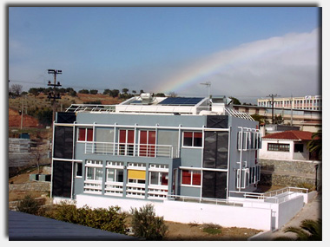
Το ΚΑΠΕ έχει αναπτύξει μέχρι σήμερα έντονη δραστηριότητα ως σύμβουλος της πολιτείας σε θέματα υποστήριξης της εθνικής Ενεργειακής Πολιτικής στους τομείς της αρμοδιότητάς του. Κατά τη διάρκεια της λειτουργίας του, το KAΠE έχει ήδη συμμετάσχει σε περισσότερα από 600 ευρωπαϊκά, διεθνή και εθνικά έργα, αναπτύσσοντας συνεργασία με μεγάλο αριθμό δημόσιων και ιδιωτικών φορέων, τόσο σε εθνικό όσο και σε ευρωπαϊκό και διεθνές επίπεδο. Επί πλέον, βοήθησε την ελληνική αγορά να υιοθετήσει και να εφαρμόσει αποδοτικά τις σχετικές τεχνολογίες προετοιμάζοντάς την κατάλληλα για να αναλάβει επενδύσεις εμπορικής κλίμακας.

Ο Κανονισμός Ορθολογικής Χρήσης & Εξοικονόμησης Ενέργειας στα Κτίρια (Κ.Ο.Χ.Ε.Ε.)

Το σχέδιο ΚΟΧΕΕ θεσπίστηκε σε εφαρμογή του Άρθρου 4 της ΚΥΑ 21475/4707/98 από το ΥΠΕΧΩΔΕ/ΕΤΕΡΠΣ σε συνεργασία με το ΚΑΠΕ. Εκδόθηκε με ειδική ΥΑ σύμφωνα με το Αρ.26 του Ν.1577/85 (ΓΟΚ) και αναμένεται να αντικαταστήσει τον Κανονισμό Θερμομόνωσης Κτιρίων. Ο ΚΟΧΕΕ, που θα εφαρμόζεται στα νεοαναγειρόμενα κτίρια και σε όσα από τα υφιστάμενα ανακατασκευάζονται, ορίζει υποχρεωτικό τον Ενεργειακό Σχεδιασμό όλων των κτιρίων, ο οποίος θα βασίζεται στις ιδιότητες και την Ενεργειακή Απόδοση των υλικών κατασκευής, σε συγκεκριμένα όρια ενεργειακής κατανάλωσης (ανά τύπο κτιρίου και κλιματική ζώνη), σε μεθόδους ολοκληρωμένου υπολογισμού της Ενεργειακής Απόδοσης, καθιστώντας εφικτή την εφαρμογή των αρχών του Βιοκλιματικού Σχεδιασμού, καθώς και αποδοτικών ενεργειακών τεχνολογιών στις Η/Μ εγκαταστάσεις.

Οι στόχοι του ΚΟΧΕΕ είναι:
α) Η Εξοικονόμηση συμβατικής Ενέργειας για τη θέρμανση, την ψύξη, τον αερισμό, το φωτισμό και την παραγωγή ζεστού νερού, με συγκεκριμένους κανόνες και διατάξεις που περιορίζουν τις ενεργειακές ανάγκες.
β) Η υποκατάσταση της συμβατικής Ενέργειας από ΑΠΕ για την κάλυψη μέρους ή του συνόλου των ενεργειακών αναγκών στα κτίρια σε συνδυασμό με εφαρμογή των αρχών του Βιοκλιματικού Σχεδιασμού.
γ) Η εξασφάλιση υγιεινής και άνετης διαβίωσης των ενοίκων των κτιρίων με τη διατήρηση των επιπέδων θερμικής και οπτικής άνεσης, καθώς και της ποιότητας του εσωτερικού αέρα.
δ) Η οικονομία στο κόστος κατασκευής και λειτουργίας (αποδοτικότητα) των εγκαταστάσεων θέρμανσης και κλιματισμού.

Τα βασικά σημεία στα οποία εξειδικεύεται ο ΚΟΧΕΕ είναι τα εξής:
- Καθορισμός των όρων και προϋποθέσεων για το βέλτιστο σχεδιασμό των κτιρίων, καθώς και των ορίων θερμικής άνεσης στο εσωτερικό των κτιρίων ανά χρήση κτιρίου και κλιματική περιοχή για όλη τη διάρκεια του χρόνου.
- Καθορισμός ανώτατων επιτρεπόμενων ορίων κατανάλωσης συμβατικής ενέργειας με βάση τα επιτρεπτά όρια θερμικής άνεσης και εναλλαγών του αέρα για κάθε χρήση κτιρίου.
- Καθορισμός κλιματικών ζωνών για όλη τη χώρα με βάση τις βαθμοημέρες θέρμανσης και ψύξης.
- Καθορισμός των παραμέτρων θερμικών απωλειών των κτιρίων: απαιτήσεις θερμομόνωσης του κελύφους, μέγιστοι επιτρεπόμενοι συντελεστές θερμοπερατότητας.
- Καθορισμός των παραμέτρων θερμικών συνεισφορών στα κτίρια: εσωτερικά κέρδη σε ετήσια βάση, ηλιακά κέρδη, παθητικά ηλιακά συστήματα, θερμικό ισοζύγιο κτιρίου, απαιτούμενη συμπληρωματική ενέργεια.
- Καθορισμός των παραμέτρων για τη φυσική ψύξη του κτιρίου: ηλιοπροστασία με βλάστηση και σκίαστρα, φυσικός αερισμός, θερμική μάζα, συστήματα φυσικού δροσισμού.
- Καθορισμός των χαρακτηριστικών των υλικών κατασκευής: θερμικές ιδιότητες απορρόφησης σε υγρασία, εκπομπές ρυπογόνων ουσιών, καθώς και κριτήρια επιλογής υλικών για την προστασία του ανθρώπου και του περιβάλλοντος.
- Προδιαγράφει μία νέα μέθοδο για μία Ολοκληρωμένη Ενεργειακή Μελέτη των κτιρίων, που παρέχει τη μεθοδολογία για τον υπολογισμό των στοιχείων της Ενεργειακής Απόδοσης των κτιρίων, για την απόδειξη ότι η απαιτούμενη συμβατική Ενέργεια για την εύρυθμη λειτουργία του κτιρίου δεν υπερβαίνει τα μέγιστα οριζόμενα όρια ενεργειακών καταναλώσεων.
- Στα πλαίσια της Ενεργειακής Μελέτης, παρέχει επίσης τις απαραίτητες παραμέτρους για τη συμπλήρωση της Μελέτης Η/Μ Εγκαταστάσεων, σε συνδυασμό με τη Μελέτη Εναλλακτικών Συστημάτων (ΟΧΕ, ΑΠΕ, ΕξΕ, ΣΗΘ, Φ/Β), εφόσον προβλέπονται, καθώς και άλλων βιοκλιματικών σχεδιαστικών πρακτικών (ΠΗΣ, ΕΗΣ, μελέτη φυσικού φωτισμού), ανάλογα με τη χρήση του κτιρίου.
- Προβλέπει ειδικό Δελτίο Ενεργειακής Ταυτότητας (ΔΕΤΑ) κτιρίου που θα περιλαμβάνει στοιχεία της ενεργειακής επίδοσης κτιρίων. Συγκεκριμένα θα αναγράφονται τα αποτελέσματα όλων των υπολογισμών των σχετικών μελετών, καθώς και ο σχεδιαζόμενος βαθμός Ενεργειακής Απόδοσης και η ενεργειακή κατηγορία του κτιρίου. Πρόκειται ουσιαστικά για ένα πιστοποιητικό, το οποίο θα αποτελεί αναπόσπαστο στοιχείο της οικοδομικής άδειας και θα συνοδεύει υποχρεωτικά τις δικαιοπραξίες των ακινήτων (πώληση, ενοικίαση), ενώ θα πρέπει να ανανεώνεται κάθε 10 έτη. Παρακάτω παρουσιάζεται ένα υπόδειγμα ενός τέτοιου δελτίου, όπως προτείνεται από το ΚΑΠΕ:

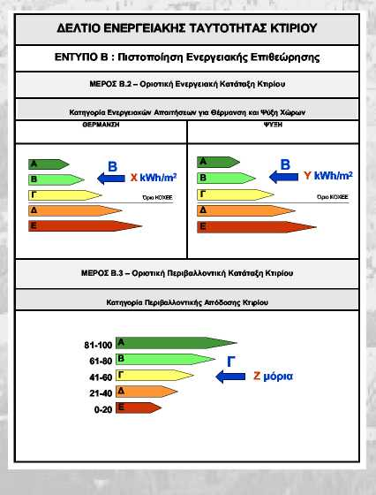
Προτεινόμενο υπόδειγμα ΔΕΤΑ

Στα πλαίσια του Άρθρου 5 της προαναφερόμενης ΚΥΑ, καθιερώνονται υποχρεωτικές Ενεργειακές Επιθεωρήσεις και Έλεγχοι που διενεργούνται από ενεργειακούς επιθεωρητές ή ελεγκτές με στόχο την πιστοποίηση του πραγματοποιούμενου βαθμού Ενεργειακής Απόδοσης των κτιρίων (σε σχέση με τα αναγραφόμενα στο ΔΕΤΑ). Ο ΚΟΧΕΕ καθορίζει το Σύστημα Ενεργειακής Επιθεώρησης, καθώς και τη διαδικασία Ενεργειακής Πιστοποίησης και Ενεργειακής Βαθμονόμησης των κτιρίων.
Επίσης ο ΚΟΧΕΕ καθορίζει τον τρόπο διενέργειας των περιοδικών Ενεργειακών Επιθεωρήσεων για όλες τις κατηγορίες κτιρίων εκτός από τις ενεργειοβόρες επιχειρήσεις, καθώς και το αντίστοιχο έντυπο - πιστοποιητικό που συμπληρώνεται κατά τις περιοδικές Ενεργειακές Επιθεωρήσεις των εγκαταστάσεων θέρμανσης και ψύξης που προτείνει το Άρθρο 7 της ΚΥΑ.

Το σχέδιο του ΚΟΧΕΕ ικανοποιεί πλήρως τους άξονες εφαρμογής της νέας Ευρωπαϊκής Οδηγίας 2002/91/EC EPBD. Επίσης θέτει τις βάσεις για την πιστοποιημένη απόδοση των δομικών προϊόντων και τη χρήση αυτών σε νέα κτίρια, καλύπτοντας έτσι και τις απαιτήσεις της Οδηγίας 89/106/EC (για την προσέγγιση των νομοθετικών, κανονιστικών και διοικητικών διατάξεων των κρατών όσον αφορά τα προϊόντα του τομέα των δομικών κατασκευών).
Ο ΚΟΧΕΕ αναμένεται να αποτελέσει μία από τις σημαντικότερες κανονιστικές παρεμβάσεις στον κτιριακό τομέα της Ελλάδας στοχεύοντας στη βελτίωση της Ενεργειακής Απόδοσης των κτιρίων της χώρας και ταυτόχρονα στην προστασία του Περιβάλλοντος.

Πλαίσιο οικονομικών κινήτρων

Την τελευταία δεκαετία, το θεσμικό και χρηματοοικονομικό πλαίσιο της ιδιωτικής επιχειρηματικής δράσης στον τομέα της Ενέργειας στην Ελλάδα, έχει υποστηρίξει την υλοποίηση ενός σημαντικού αριθμού επενδυτικών σχεδίων, που βρίσκουν εφαρμογή και στον κτιριακό τομέα. Βασικοί συντελεστές για την εξέλιξη αυτή υπήρξαν:
- Η ωρίμανση των νέων τεχνολογιών παραγωγής Ενέργειας (συμπαραγωγή, τεχνολογίες εκμετάλλευσης ΑΠΕ κ.α.), καθώς και η υποστήριξη των αντίστοιχων επενδύσεων από μέτρα πολιτικής.
- Η εισαγωγή νέων καυσίμων στο ελληνικό ενεργειακό σύστημα (φυσικό αέριο).
Τα κύρια θεσμικά και χρηματοοικονομικά μέτρα για την υποστήριξη και προώθηση των ενεργειακών επενδύσεων περιλαμβάνονται στο Νέο Αναπτυξιακό νόμο (Ν. 3299/23-12-2004), στο Επιχειρησιακό Πρόγραμμα Ενέργειας (ΕΠΕ) στα πλαίσια του Β΄ ΚΠΣ (1994-1999), που βρίσκεται στην τελευταία του φάση μετά από δύο επιτυχείς προκηρύξεις την προηγούμενη περίοδο και τέλος, στο πλαίσιο του Επιχειρησιακού Προγράμματος Ανταγωνιστικότητας (ΕΠΑΝ) του Γ΄ ΚΠΣ (2000-2006), το οποίο βρίσκεται στην φάση του τελικού σχεδιασμού.

Στα πλαίσια του Νέου Αναπτυξιακού Νόμου ενισχύονται, μεταξύ άλλων και επενδυτικά σχέδια που αφορούν τον κτιριακό τομέα, όπως:
- Επενδυτικά σχέδια παραγωγής ηλεκτρισμού από ΑΠΕ (αιολική, ηλιακή, υδροηλεκτρική, γεωθερμική και βιομάζα), καθώς και ανεξαρτήτως εγκατεστημένης ισχύος επενδυτικά σχέδια ΣΗΘ.
- Επενδυτικά σχέδια για Εξοικονόμηση Ενέργειας, υπό την προϋπόθεση ότι το επενδυτικό σχέδιο δεν αφορά τον παραγωγικό εξοπλισμό, αλλά τον εξοπλισμό και τις εγκαταστάσεις λειτουργίας του κτιρίου και ότι από την εφαρμογή του σχεδίου προκύπτει μείωση τουλάχιστον 10% της καταναλισκόμενης Ενέργειας.
Οι ενισχύσεις αναφέρονται σε επιχορηγήσεις ή/και επιδοτήσεις χρηματοδοτικής μίσθωσης, φορολογικές απαλλαγές και επιχορηγήσεις του κόστους της δημιουργούμενης απασχόλησης, σε ποσοστό που εξαρτάται από το είδος της προτεινόμενης επένδυσης και τη γεωγραφική περιοχή.

Σε ότι αφορά το Επιχειρησιακό Πρόγραμμα Ανταγωνιστικότητας (ΕΠΑΝ) του Γ΄ ΚΠΣ, στα πλαίσια του Άξονα Προτεραιότητας 2: «Στήριξη και Ενθάρρυνση της Επιχειρηματικότητας», η Δράση 2.1.3 «Οικονομικά κίνητρα για την ενίσχυση μεμονωμένων ιδιωτικών ενεργειακών επενδύσεων» αποσκοπεί στην παροχή οικονομικών κινήτρων για την πραγματοποίηση ιδιωτικών ενεργειακών επενδύσεων Εξοικονόμησης Ενέργειας (ΕΞΕ), Συμπαραγωγής Ηλεκτρισμού-Θερμότητας / ψύξης (ΣΗΘ), Υποκατάστασης συμβατικής ενέργειας (ΥΠΟ) και Ανανεώσιμων Πηγών Ενέργειας (ΑΠΕ). Το ποσοστό επιχορήγησης κυμαίνεται από 30-50%, ανάλογα με την κατηγορία επένδυσης και την περιοχή της χώρας.

Το πλαίσιο των οικονομικών κινήτρων των ενεργειακών επενδύσεων συμπληρώνεται και με διάφορες μεθόδους χρηματοδότησης. Οι Συμβάσεις Ενεργειακής Απόδοσης και η Χρηματοδότηση Από Τρίτους - ΧΑΤ (Third Party Financing) αποτελούν σύγχρονα σχήματα προσέλκυσης επενδύσεων για Εξοικονόμηση Ενέργειας, που αξιοποιούν τις γνώσεις των επαγγελματιών του ενεργειακού κλάδου μέσω της συμμετοχής τους ως αναδόχου (επιχείρηση ενεργειακών υπηρεσιών-ESCO) στην εγκατάσταση και τη συντήρηση των ενεργειακών εγκαταστάσεων. Ο επενδυτής συμφωνεί να πραγματοποιήσει τις αναγκαίες επεμβάσεις στο κτιριακό κέλυφος και τις εγκαταστάσεις, παρακρατώντας το σύνολο ή ποσοστό των κερδών από την επιτυγχανόμενη Εξοικονόμηση των δαπανών που θα επιφέρει η επένδυσή του. Η ΧΑΤ δεν εφαρμόζεται ακόμη στην Ελλάδα, παρά την εκδήλωση ενδιαφέροντος από ευρωπαϊκές εταιρείες ενεργειακών υπηρεσιών, εκτιμάται όμως ότι θα αρχίσει να εφαρμόζεται σύντομα στις πόλεις όπου θα παρέχεται φυσικό αέριο.
Επιπλέον, η Ανάλυση Κόστους Κύκλου Ζωής αποτελεί ένα αποτελεσματικό εργαλείο για την αξιολόγηση κτιρίων που επιτρέπει τον έλεγχο των αρχικών και μελλοντικών εξόδων που επέχει η ιδιοκτησία των ακινήτων. Η χρήση του διευκολύνει τους ιδιοκτήτες, να συγκρίνουν τα προτεινόμενα έργα σε σχέση με το συνολικό κόστος που προκύπτει από τη διάρκεια ζωής ενός κτιρίου.

Παράλληλα με το νομοθετικό πλαίσιο, η πολιτική για την Ενεργειακή Απόδοση των κτιρίων στην Ελλάδα ολοκληρώνεται με μία δέσμη μέτρων ενημέρωσης, όπως η Περιβαλλοντική Εκπαίδευση, ο Πανελλήνιος Αρχιτεκτονικός Διαγωνισμός Οικολογικής Κατοικίας «Αντώνη Τρίτση», το Πρόγραμμα «Οικολογική Δόμηση» από το ΥΠΕΧΩΔΕ-ΔΙΠΕ, κλπ.

Προβλήματα εφαρμογής και Εκτιμήσεις για τον Ενεργειακό Σχεδιασμό των κτιρίων στην Ελλάδα

Τα βασικότερα εμπόδια στην εφαρμογή του Ενεργειακού Σχεδιασμού των κτιρίων στην Ελλάδα μπορούν να συνοψισθούν στα παρακάτω σημεία:
- Ο αναχρονισμένος ισχύοντας Κανονισμός Θερμομόνωσης
- Η καθυστέρηση της έκδοσης του ΚΟΧΕΕ
- Η ανεπάρκεια πιστοποίησης της τοπικής αγοράς δομικών προϊόντων
- Το αυξημένο κόστος των εισαγόμενων υλικών και των ενεργειακών συστημάτων
- Η ανεπάρκεια του θεσμικού πλαισίου και των ενεργειακών υπηρεσιών
- Η μη ύπαρξη Μητρώου Ενεργειακών Επιθεωρητών
- Η περιορισμένη τεχνογνωσία στο μελετητικό - κατασκευαστικό τομέα
- Η περιορισμένη ενημέρωση των μελετητών - κατασκευαστών - επενδυτών
- Η έλλειψη προγραμμάτων Ενεργειακής Διαχείρισης
- Η έλλειψη τεχνικού καθώς και εξειδικευμένου προσωπικού σε θέματα Ενεργειακής Διαχείρισης, Εξοικονόμησης Ενέργειας και ΑΠΕ
- Η έλλειψη επαρκών πόρων και κινήτρων και η αδυναμία εφαρμογής εναλλακτικών μεθόδων χρηματοδότησης (όπως η ΧΑΤ)
- Η ελλιπής ενημέρωση των χρηστών των κτιρίων σε θέματα Εξοικονόμησης και Ορθολογικής Χρήσης Ενέργειας
- Η καθ΄ ύψος δόμηση στις πόλεις, με τους ελάχιστους ακάλυπτους χώρους και τους στενούς δρόμους δεν επιτρέπουν κατά κανόνα ουσιαστικές παρεμβάσεις προς την κατεύθυνση του ενεργειακού επανασχεδιασμού και της βιοκλιματικής αρχιτεκτονικής.
- Το καθεστώς της πολλαπλής και οριζόντιας συνιδιοκτησίας καθιστά πολύ δύσκολη την επίτευξη συναίνεσης για τέτοιου είδους παρεμβάσεις όταν συστεγάζονται υπηρεσίες και ιδιωτικά καταστήματα ή κατοικίες.
- Η έλλειψη αντικειµενικών στοιχείων. Τα κτίρια δεν είναι ούτε φυσικά ούτε νοµικά πρόσωπα και έτσι ο έλεγχος από κατανάλωση καυσίµων είναι σχεδόν αδύνατος.

Υπάρχει σημαντική δυνατότητα βελτίωσης στην Ενέργεια που καταναλώνεται στα κτίρια. Ιδιαίτερα στην Ελλάδα, το ήπιο κλίμα, η αυξημένη ηλιοφάνεια και οι δροσεροί καλοκαιρινοί άνεμοι αποτελούν κλιματικούς παράγοντες που επιτρέπουν τη δυνατότητα σχεδιασμού κτιρίων χαμηλής ενεργειακής κατανάλωσης, με παθητικές τεχνικές και χωρίς την απαίτηση συστημάτων που αυξάνουν το κόστος κατασκευής. Εκτιμάται μάλιστα, ότι σε σχέση με τα συνήθη συμβατικά κτίρια κατασκευής μετά το 1979 (έτος εφαρμογής του Κανονισμού Θερμομόνωσης) τα βιοκλιματικά κτίρια παρουσιάζουν Εξοικονόμηση ενέργειας της τάξης του 30%, ενώ σε σχέση με παλαιότερα αμόνωτα κτίρια η αντίστοιχη Εξοικονόμηση Ενέργειας ανέρχεται σε ποσοστό της τάξης του 80%. Μέτρα Εξοικονόμησης Ενέργειας σε παλιές κατοικίες μπορούν να μειώσουν την κατανάλωση ενέργειας μέχρι και 60%, ενώ σε νέες κατοικίες η μείωση αυτή μπορεί να φτάσει το 90% με σωστό σχεδιασμό, κατασκευή και λειτουργία του κτιρίου και των εγκαταστάσεων. Σε κατοικίες της Ελλάδας έχει καταγραφεί Εξοικονόμηση Ενέργειας της τάξης του 15-40% για θέρμανση και ολική κάλυψη των αναγκών ψύξης των κτιρίων.

Χαρακτηριστικές δράσεις

Στη συνέχεια παρατίθενται μερικές ενδεικτικές δράσεις και εφαρμογές που έχουν αναληφθεί τα τελευταία χρόνια στην Ελλάδα από διάφορους τομείς του δημοσίου και του ιδιωτικού τομέα, στα πλαίσια της ενεργειακής αναβάθμισης του κτιριακού τομέα.

Κτίρια του Δημοσίου

Τα κτίρια του δημοσίου τομέα παρουσιάζουν μεγάλη ποικιλομορφία ως προς τα μορφολογικά χαρακτηριστικά και τις εγκαταστάσεις τους, καθώς έχουν κατασκευασθεί σε διάφορες χρονικές περιόδους και για την κάλυψη διαφορετικών αναγκών. Η κατανάλωση Ενέργειας στα κτίρια του δημοσίου τομέα αποτελεί ένα σημαντικό μέγεθος, με μία μέση ετήσια κατανάλωση μεταξύ 200 (κτίρια γραφείων) και 450 (νοσοκομεία) Kw/μ², που επιβαρύνει ανάλογα και τον κρατικό προϋπολογισμό, ενώ ταυτόχρονα προκαλεί επιβάρυνση της ατμόσφαιρας των αστικών κέντρων. Καθίσταται ορατός ο κίνδυνος της ραγδαίας αύξησης της κατανάλωσης ενέργειας στα δημόσια κτίρια, ως απόρροια της λειτουργικής αναβάθμισής τους. Η προοπτική αυτή, ποσοτικά εκφρασμένη, σημαίνει ότι στη διάρκεια της επόμενης δεκαετίας οι ενεργειακές απαιτήσεις των δημόσιων κτιρίων ενδέχεται να αυξηθούν έως και 25%.
Σύμφωνα με έρευνα του ΚΑΠΕ, οι ετήσιες ενεργειακές δαπάνες των περίπου 200.000 δημοσίων κτιρίων ξεπερνούν τα 450 εκατομ. ευρώ. Όπως υπογραμμίζει το KAΠE, η εφαρμογή μέτρων Εξοικονόμησης στα κτίρια αυτά θα μειώσει τις μέσες ετήσιες εκπομπές CO₂ κατά 425.000 τόνους, ενώ θα επιφέρει οικονομικά οφέλη της τάξης των 110 εκατομ. ευρώ ετησίως. Με κατάλληλη μόνωση και σχεδιασμό, οι ανάγκες των δημοσίων κτιρίων για θέρμανση και ψύξη μπορούν εύκολα να μειωθούν κατά 30-40%. Σε νέα κτίρια η Εξοικονόμηση αυτή μπορεί να φθάσει και το 90%.
Προς την κατεύθυνση της Εξοικονόμησης Ενέργειας στα κτίρια του δημοσίου και ευρύτερου δημόσιου τομέα και στα πλαίσια της εφαρμογής της ΚΥΑ 21475, επιβάλλεται να γίνουν, με ευθύνη των φορέων που στεγάζονται σε αυτά, επεμβάσεις για τη βελτίωση της ενεργειακής τους επίδοσης μέσα σε χρονικό διάστημα τεσσάρων ετών από την ισχύ της ΚΥΑ. Επίσης οι φορείς του δημοσίου και ευρύτερου δημόσιου τομέα υποχρεούνται να προγραμματίσουν και να οργανώσουν κεντρικά τη λειτουργία Γραφείου ή Τμήματος Ενεργειακής Διαχείρισης (ΓΕΔ) των κτιρίων που χρησιμοποιούν, να καθορίσουν τον τρόπο και τη διαδικασία στελέχωσής του, τις αρμοδιότητές του και να ορίσουν ενεργειακό υπεύθυνο ανά κτίριο.
Προτεραιότητα στην εφαρμογή επεμβάσεων Εξοικονόμησης Ενέργειας έχουν κτίρια του δημόσιου τομέα που είναι πιο ενεργειοβόρα, είτε λόγω των ιδιαίτερων λειτουργικών αναγκών τους είτε λόγω της χρήσης τους, όπως είναι τα νοσοκομεία, τα αθλητικά κέντρα, οι στρατώνες, τα σωφρονιστήρια, τα σχολικά κτίρια, τα εκπαιδευτήρια, ερευνητικά κέντρα κλπ.
Για την πραγματοποίηση επενδύσεων Εξοικονόμησης Ενέργειας επιτρέπεται η αξιοποίηση της τεχνικής της ΧΑΤ. Οι εταιρείες που αναλαμβάνουν επενδύσεις βελτίωσης της Ενεργειακής Απόδοσης των κτιρίων με το μηχανισμό της ΧΑΤ συνάπτουν ειδικές συμβάσεις με το Δημόσιο. Οι εταιρείες αυτές έχουν την ευθύνη της διενέργειας των αναγκαίων ενεργειακών ελέγχων και μετρήσεων, καθώς και την ευθύνη του προγραμματισμού και της εφαρμογής των πλέον απαραίτητων και ενδεδειγμένων τεχνικών και συστημάτων Εξοικονόμησης Ενέργειας.
Το 2001, το ΥΠΕΧΩΔΕ σε συνεργασία με το ΚΑΠΕ, στα πλαίσια του Γ΄ ΚΠΣ σχεδίασε και υλοποίησε το 1^{ο} Στάδιο του Προγράμματος Δράσης «Προώθηση Ολοκληρωμένου Ενεργειακού Σχεδιασμού Δημοσίων Κτιρίων»

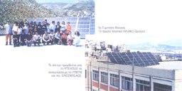
Μερικές χαρακτηριστικές εφαρμογές από την πλευρά του Δημοσίου τομέα έχουν πραγματοποιηθεί από τους παρακάτω φορείς:

Οργανισμός Σχολικών Κτιρίων (ΟΣΚ): συνεχείς προσπάθειες για τη βελτιστοποίηση του σχεδιασμού σχολικών κτιρίων με ενσωμάτωση «ήπιων» τεχνολογιών ΑΠΕ και κατασκευής «Βιοκλιματικών Σχολείων» (π.χ. η περίπτωση του σχολείου του Παλαιού Φαλήρου), ενώ έχει αναπτυχθεί πολυετής συνεργασία με το ΚΑΠΕ σε Κοινοτικά και Ιδιωτικά έργα.

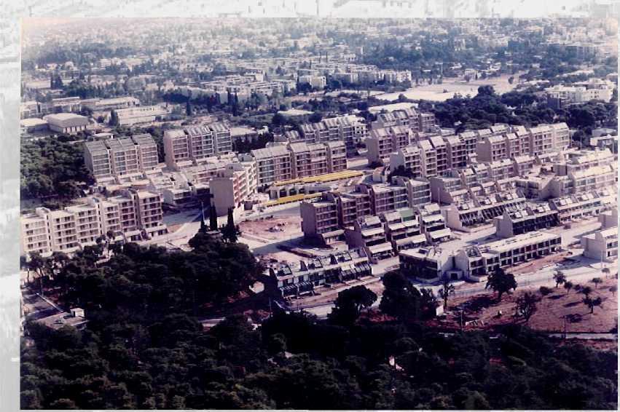
Οργανισμός Εργατικής Κατοικίας (ΟΕΚ): συνεργασίες κατά περίπτωση με διάφορους φορείς για την εφαρμογή των αρχών του Βιοκλιματικού Σχεδιασμού και τη χρήση τεχνολογιών ΑΠΕ στους νέους οικισμούς. Έχει αποκτηθεί μεγάλη εμπειρία από το Ηλιακό Χωριό, ενώ καταβάλλεται σημαντική προσπάθεια για την αναβάθμιση των ενεργειακών εγκαταστάσεων στο Ηλιακό Χωριό στα πλαίσια του Μέτρου 2.1.3 του ΕΠΑΝ.
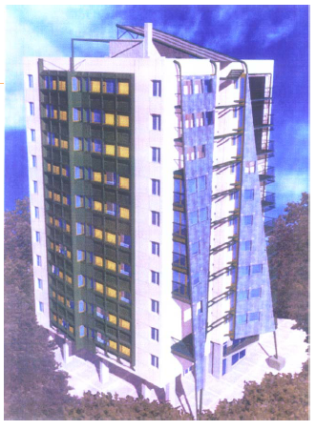 | 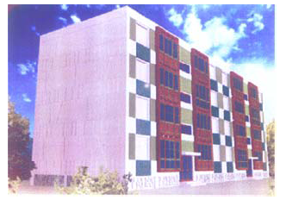
Ενεργειακή ανακαίνιση συγκροτήματος κοινωνικής κατοικίας στο ∆ήµο Ταύρου µε εφαρμογή τεχνικών/τεχνολογιών Εξοικονόμησης ενέργειας και ΑΠΕ

Δημόσια Επιχείριση Ανέγερσης και Ανακατασκευής Νοσηλευτικών Μονάδων (ΔΕΠΑΝΟΜ): εφαρμογές τεχνικών Εξοικονόμησης ενέργειας στο κτιριακό κέλυφος (αεριζόμενες τοιχοποιίες κ.α.) και τεχνολογιών ΕξΕ και ΟΧΕ στις Η/Μ εγκαταστάσεις.

Οργανισμοί Τοπικής Αυτοδιοίκησης (ΟΤΑ): Αρκετοί δήμοι έχουν να επιδείξουν σημαντικά έργα υποδομής βιοκλιματικού σχεδιασμού.
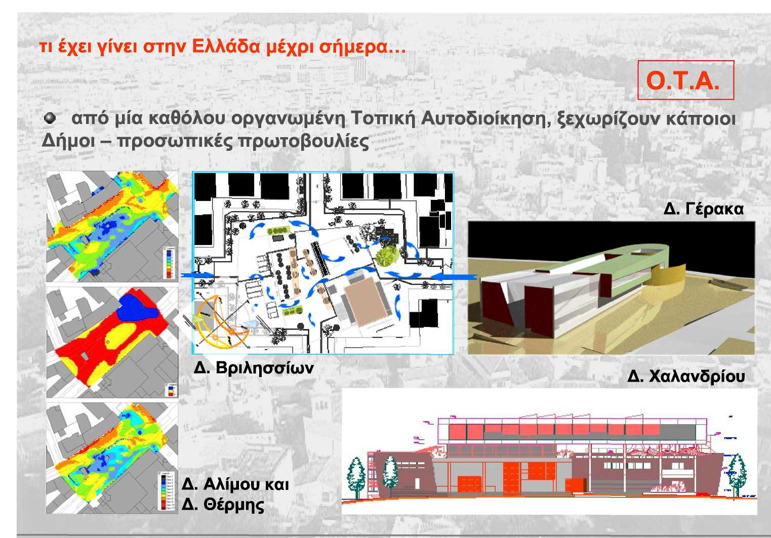

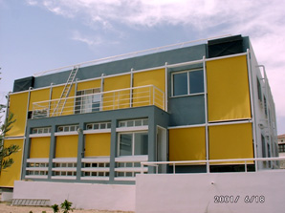
ΚΑΠΕ: πλήθος προγραμμάτων που αφορούν σε επιθεωρήσεις, διαχείριση ενέργειας, προδιαγραφές, αναλύσεις ενεργειακού σχεδιασμού, καθεστώτα ενίσχυσης επενδύσεων, κλπ σε νοσοκομεία, σχολεία, αεροδρόμια, διοικητικά κτίρια.

Γενική Γραμματεία Έρευνας και Ανάπτυξης (Γ.Γ.Ε.Τ.): ιδιαίτερα αυξημένο ενδιαφέρον από την Τεχνική Υπηρεσία της Γ.Γ.Ε.Τ. στα θέματα του βιοκλιματικού και ολοκληρωμένου ενεργειακού σχεδιασμού κτιρίων με πολλές εφαρμογές σε κτίρια εποπτευόμενων Ερευνητικών Ιδρυμάτων

Ανώτατα Εκπαιδευτικά Ιδρύματα (Α.Ε.Ι.): συνεχώς αυξανόμενο ενδιαφέρον από τις Τεχνικές Υπηρεσίες των ΑΕΙ για την εφαρμογή του ενεργειακού σχεδιασμού στα νέα κτίρια ή και την ανακαίνιση υφιστάμενων κτιρίων
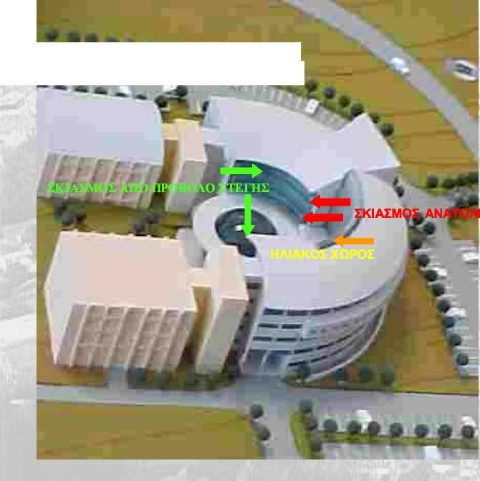 | 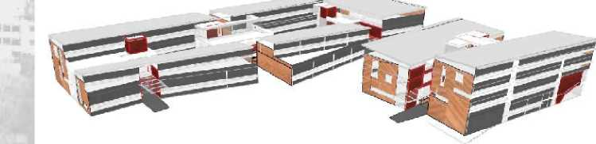
Κτίριο τμήματος Πολ. Μηχανικών  Πανεπιστήμιο Θεσσαλίας | Κτίριο Τμήματος Χημείας  Πανεπιστήμιο Ιωαννίνων

ΥΠΕΧΩΔΕ: έχει παρουσιάσει πλήθος δράσεων βιοκλιματικού σχεδιασμού στα πλαίσια της γενικότερης διαχείρισης και συντονισμού της πολιτικής ενεργειακής απόδοσης.
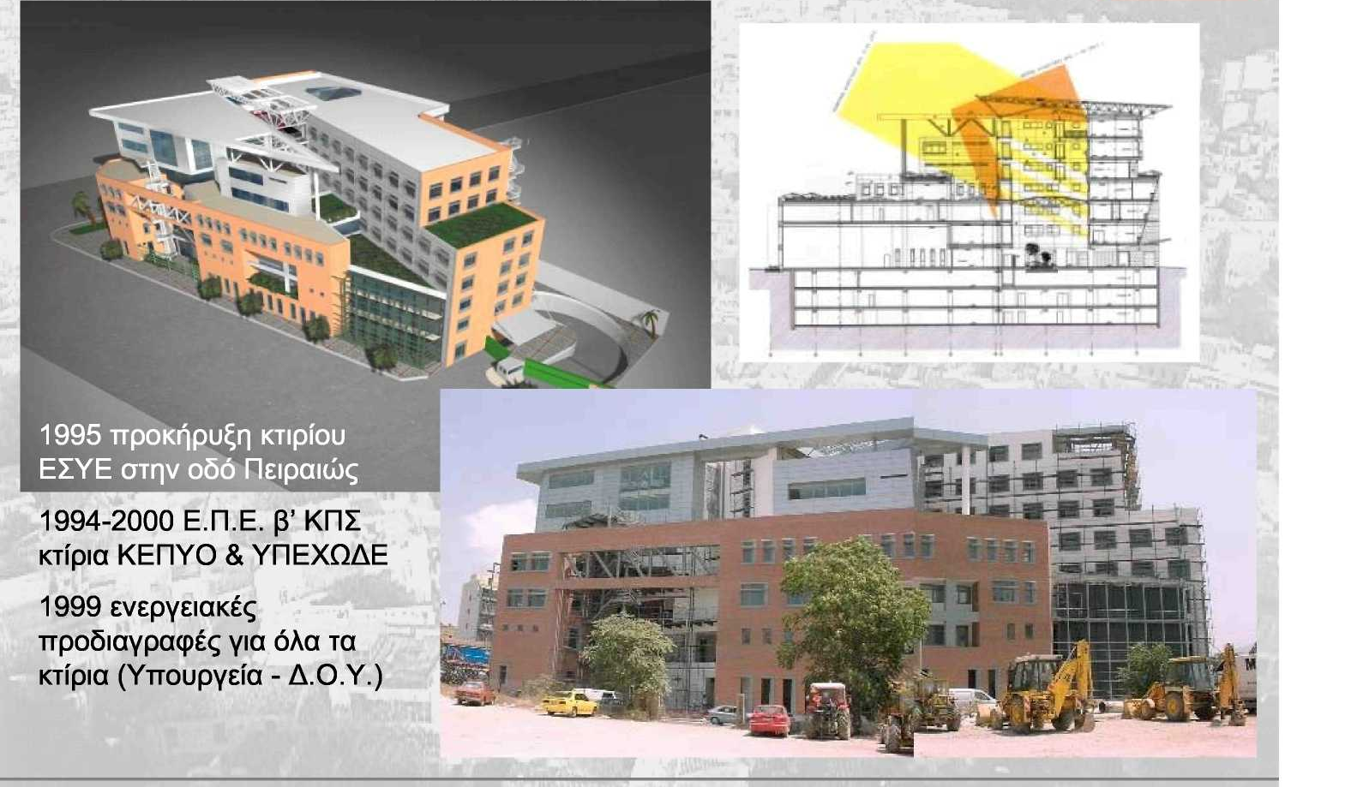
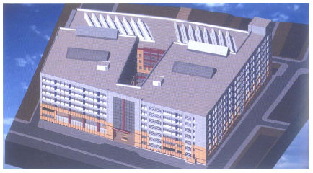
Ανακαίνιση παλιού βιομηχανικού χώρου στην περιοχή του Ελαιώνα (Αθήνα), µε εφαρμογή αρχών και τεχνικών βιοκλιµατικής αρχιτεκτονικής, οικολογικής δόμησης και Εξοικονόμησης ενέργειας. Ο περιβάλλων χώρος του κτιρίου προβλέπεται να μετατραπεί σε ένα μεγάλο βιοκλιµατικό, οικολογικό πάρκο.

Υπηρεσία Πολιτικής Αεροπορίας (Υ.Π.Α.): συνεργασία με το ΚΑΠΕ για τη δυνατότητα βελτιστοποίησης της ενεργειακής χρήσης στα ελληνικά αεροδρόμια
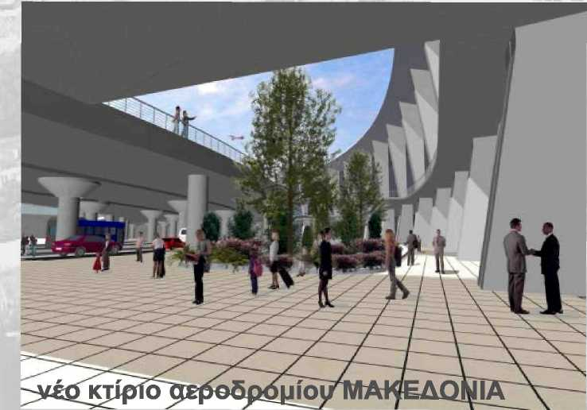 | 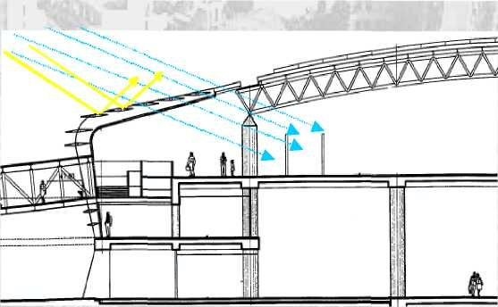
ενεργειακός σχεδιασμός νέου κτιρίου Αεροσταθμού Θεσσαλονίκης ΜΑΚΕΔΟΝΙΑ

Ιδιωτικός Τομέας
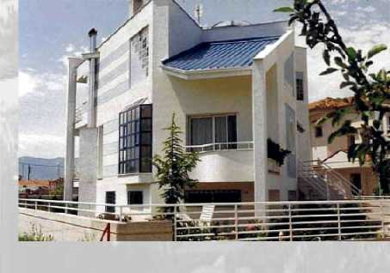
Ο Ιδιωτικός τομέας θεωρείται ο «μεγάλος ευνοούμενος» από το Β' και Γ' ΚΠΣ, με πολλές εφαρμογές ΑΠΕ και Εξοικονόμησης Ενέργειας κατά την κατασκευή νέων κτιρίων ή την ανακαίνιση υφιστάμενων κτιρίων, λαμβάνοντας ικανοποιητικές ενισχύσεις από Κοινοτικά Προγράμματα.
Στην Ελλάδα υπάρχουν περίπου 180 εφαρμογές βιοκλιματικών κτιρίων, εκ των οποίων οι 2 αποτελούν οικιστικά σύνολα. Όπως φαίνεται στο Διάγραμμα 4.5, ο μεγαλύτερος αριθμός των κτιρίων βρίσκεται στην περιοχή της Αττικής και της Μακεδονίας.
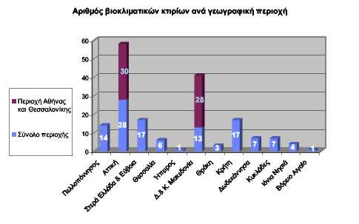
Διάγραμμα 4.5: Αριθμός βιοκλιματικών κτιρίων ανά γεωγραφική περιοχή

Στην Ελλάδα, μόνο την τελευταία δεκαετία έχει ξεκινήσει να εφαρμόζεται ο Βιοκλιματικός Σχεδιασμός σε κτίρια του τριτογενή τομέα, στα πλαίσια της συνολικότερης νέας αντιμετώπισης του Ενεργειακού Σχεδιασμού. Έτσι, όπως φαίνεται και στο ακόλουθο Διάγραμμα 4.6, από τα ήδη καταγεγραμμένα κτίρια το 74% των περιπτώσεων αφορά σε κτίρια κατοικίας, ενώ ακολουθούν τα κτίρια γραφείων και εκπαίδευσης³².
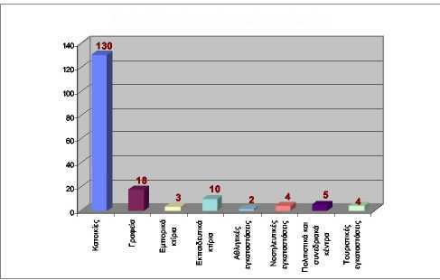
Διάγραμμα 4.6: Αριθμός βιοκλιματικών κτιρίων ανά τύπο κτιρίου
Μεγάλο μερίδιο από το ΕΠΕ του Β' ΚΠΣ και το ΕΠΑΝ του Γ' ΚΠΣ εκμεταλλεύτηκε και ο τουριστικός τομέας με εφαρμογές στις ΑΠΕ (ηλιακοί συλλέκτες, Φ/Β συστήματα, ΠΗΣ) και στην Εξοικονόμηση Ενέργειας (Η/Μ εγκαταστάσεις, μονώσεις και διπλά τζάμια, τεχνητός φωτισμός).
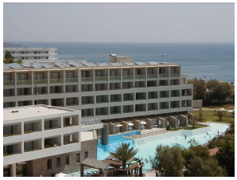 | 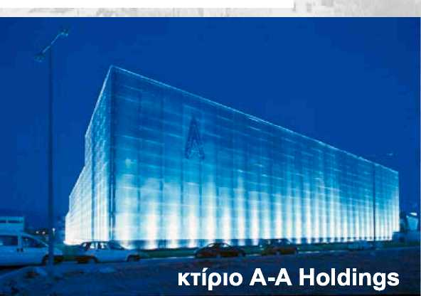

Συμπεράσματα - Προτάσεις

Η αύξηση του πληθυσμού έχει συνοδευθεί ιστορικά από την αυξανόμενη κατανάλωση Ενέργειας, την επιταχυνόμενη μείωση των συμβατικών ενεργειακών πόρων και την υποβάθμιση του Περιβάλλοντος. Τα κτίρια, ως ενσωματωμένα στοιχεία του Περιβάλλοντος επηρεάζονται από τα σύγχρονα προβλήματά του και συντελούν στη διαμόρφωσή τους.
Κατά τη διάρκεια της προηγούμενης δεκαετίας, κάποιες νομοθετικές βελτιώσεις σε συνδυασμό με τη χρήση νέων οικοδομικών υλικών και αποδοτικότερου εξοπλισμού, οδήγησε σε μία σχετική βελτίωση της Ενεργειακής Απόδοσης των κτιρίων. Τα υψηλότερα όμως πρότυπα διαβίωσης και εργασίας, μαζί με την εισαγωγή νέου εξοπλισμού και συσκευών, συμπεριλαμβανομένου του κλιματισμού, έχουν αντισταθμίσει την όποια Εξοικονόμηση Ενέργειας και έχουν οδηγήσει σε σημαντική αύξηση της μέσης κατανάλωσης Ενέργειας στα κτίρια.
Συνεπώς, κάθε προσπάθεια σε εθνικό ή υπερεθνικό επίπεδο για τη μείωση της κατανάλωσης Ενέργειας, τη βελτίωση της Ενεργειακής Απόδοσης και την ικανοποίηση των εκάστοτε περιβαλλοντικών και ενεργειακών στόχων - όπως για παράδειγμα οι στόχοι για την Κλιματική Αλλαγή, τη μείωση των εκπομπών GHG και την Ενεργειακή Ασφάλεια και Συντήρηση - δεν μπορεί να αγνοήσει τον κτιριακό τομέα.

Ο Ενεργειακός - Βιοκλιματικός Σχεδιασμός ενός κτιρίου συνεπάγεται τη συνύπαρξη και τη συνδυασμένη λειτουργία όλων των στοιχείων που συνθέτουν το σύστημα «κτίριο» (κέλυφος, εγκατεστημένος Η/Μ εξοπλισμός, ενσωματωμένη παθητική τεχνολογία), λαμβάνοντας επίσης υπόψη τις κλιματικές παραμέτρους, την τυπολογία και τη χρήση του, ώστε να εξασφαλίζονται θερμικά και οπτικά οφέλη καθ’ όλη τη διάρκεια του έτους.
Η βιοκλιματική προσέγγιση αφορά στο σχεδιασμό κτιρίων προκειμένου να ελαχιστοποιηθεί η εξάρτηση από τις συμβατικές πηγές καυσίμων, να εξασφαλιστεί η ενεργειακή ισορροπία και να μειωθεί η περιβαλλοντική επίδραση από τη χρήση της Ενέργειας στα κτίρια. Βασικά στοιχεία του Βιοκλιματικού Σχεδιασμού αποτελούν τα παθητικά συστήματα που ενσωματώνονται στα κτίρια με στόχο την αξιοποίηση των περιβαλλοντικών πηγών για τη θέρμανση, την ψύξη και το φωτισμό των κτιρίων.

Εξετάζοντας το ζήτημα της Ενεργειακής Απόδοσης του κτιριακού τομέα στο διεθνές προσκήνιο, επιβεβαιώθηκε ότι αυτή αποτελεί προτεραιότητα της Ενεργειακής Πολιτικής σχεδόν κάθε χώρας που μελετήθηκε. Αυτό οφείλεται αφενός στα αυξημένα ποσοστά ενεργειακής κατανάλωσης εντός των κτιρίων και στη ραγδαία ανάπτυξη του κατασκευαστικού κλάδου και αφετέρου στην ουσιαστική δυνατότητα Εξοικονόμησης Ενέργειας που παρέχει ο συνδυασμός της τεχνολογικής ανάπτυξης με το σύγχρονο Ενεργειακό σχεδιασμό. Οι διαφοροποιήσεις έγκεινται στον τρόπο με τον οποίο οι κυβερνήσεις προωθούν την Ενεργειακή Πολιτική τους. Στις ΗΠΑ και τον Καναδά φαίνεται ότι κάτι τέτοιο γίνεται κυρίως μέσω πληθώρας προγραμμάτων που καλύπτουν όλο το φάσμα των βελτιώσεων και συνδέονται άμεσα με τον ιδιωτικό τομέα. Στην Ιαπωνία και την Αυστραλία τα μέτρα Ενεργειακής Απόδοσης συνδέονται άμεσα με τα πρότυπα που τίθενται στους εκάστοτε κτιριοδομικούς κανονισμούς.

Στον Ευρωπαϊκό χώρο, η Ενεργειακή Αποδοτικότητα αποτελεί κομβικό σημείο της Κοινοτικής Ενεργειακής Πολιτικής, λόγω της πιθανής συμβολής της στους στόχους της Ενεργειακής Ασφάλειας και στους στόχους του Πρωτοκόλλου του Κυότο. Οι δραστηριότητες εξάλλου της Ενεργειακής Αποδοτικότητας συνδέονται στενά με την πολιτική για το Περιβάλλον και ιδιαίτερα με τις κοινοτικές πολιτικές για την Κλιματική Αλλαγή και τη Βιώσιμη Ανάπτυξη.
Η εφαρμογή της οδηγίας EPBD της ΕΕ για την Ενεργειακή Απόδοση των κτιρίων, από τον Ιανουάριο του 2006, αποτελεί ένα σημαντικό εργαλείο στις εθνικές πολιτικές και αναμένεται να διαδραματίσει έναν καθοριστικό ρόλο. Πρέπει να σημειωθεί, ότι η εφαρμογή της Οδηγίας EPBD θα κοστίσει αρκετά χρήματα στις κυβερνήσεις. Θα χρειαστεί μεγάλος αριθμός υπαλλήλων για να οργανώσει, να συντονίσει και να πραγματοποιήσει τις ενεργειακές επιθεώρησεις κτιρίων και λεβητών, να κατατάξει τα κτίρια, να καθορίσει και να επιβλέψει τις απαραίτητες βελτιώσεις. Επίσης απαιτούνται αρκετοί πόροι για την προσαρμογή του νομοθετικού πλαισίου, την υιοθέτηση οικονομικών κινήτρων, την παροχή τεχνικών εργαλείων και την προβολή της Oδηγίας. Η εφαρμογή της Oδηγίας αναμένεται να δώσει μεγάλη ώθηση στην κατασκευαστική αγορά, ανοίγοντας ταυτόχρονα την αγορά και των υφιστάμενων κτιρίων, ενώ θα δημιουργηθούν νέες θέσεις εργασίας για εξειδικευμένους μηχανικούς και τεχνίτες.
Οι εθνικές προσπάθειες για την ενσωμάτωση της Οδηγίας EPBD ποικίλλουν σημαντικά μεταξύ των Κρατών-Μελών της ΕΕ. Μερικές χώρες φαίνεται να έχουν μείνει πίσω και ενδεχομένως να εκμεταλλευθούν την τριετή περίοδο παράτασης για την πλήρη εφαρμογή της Οδηγίας, ενώ άλλες φαίνεται να έχουν προσαρμοστεί. Τα νέα Κράτη-Μέλη βρίσκονται σε πιο δυσμενή θέση, καθώς διαθέτουν λιγότερους ανθρώπινους και οικονομικούς πόρους, ανεπαρκές νομοθετικό πλαίσιο, αλλά και την κληρονομιά ενός μεγάλου αποθέματος κακώς δομημένων και ενεργειοβόρων κτιρίων.
Αν και υπάρχει επαρκής τεχνογνωσία και ανθρώπινη εμπειρία που πρέπει να αξιοποιηθεί για την ορθή υλοποίηση της οδηγίας, αλλά ταυτόχρονα απαιτείται ενθάρρυνση και στενός έλεγχος και παρακολούθηση των διαφορετικών μέτρων και των αναμενόμενων αποτελεσμάτων της σε εθνικό επίπεδο και σε επίπεδο ΕΕ, για να διασφαλιστεί ότι δεν θα παραγκωνιστεί από το γραφειοκρατικό μηχανισμό η ενσωμάτωση και η εφαρμογή της.

Στην Ελλάδα, η βελτίωση του βιοτικού επιπέδου της ελληνικής κοινωνίας, η σημαντική αύξηση του αριθμού των κατοικιών και της επιφάνειάς τους ανά οικογένεια, οι ολοένα και μεγαλύτερες εμπορικές εγκαταστάσεις, αλλά και η αύξηση της χρήσης ηλεκτρικών συσκευών και εξοπλισμού, οδήγησαν στις αυξανόμενες ανάγκες για ηλεκτρική Ενέργεια για τη θέρμανση, την ψύξη, τον εξαερισμό, την παραγωγή ζεστού νερού, το φωτισμό και τη γενικότερη λειτουργία των κτιρίων.
Έως σήμερα οι θεσμοθετημένες προθέσεις για την Ενεργειακή Απόδοση του κτιριακού τομέα σταματούν στη θέσπιση Κανονισμών Θερμομόνωσης. Για το τυπικό ελληνικό κτίριο ενεργειακός σχεδιασμός σημαίνει, μελέτη κεντρικής θέρμανσης, ενώ η βελτιωμένη Ενεργειακή Απόδοση περιορίζεται στην τοποθέτηση θερμομόνωσης, στην τοποθέτηση διπλών υαλοπινάκων, στην αντικατάσταση των παλαιών συστημάτων θέρμανσης από συστήματα κεντρικής θέρμανσης με αυτονομία και στην εγκατάσταση ηλιακών συστημάτων θέρμανσης νερού. Υπάρχουν μεμονωμένες εφαρμογές Ενεργειακού - Βιοκλιματικού Σχεδιασμού κτιρίων και οικιστικών συνόλων, αλλά αυτές αποτελούν επί του παρόντος την εξαίρεση.
Σε ότι αφορά την ενσωμάτωση της Οδηγίας EPBD - και ενώ βρίσκεται σε εξέλιξη η διαδικασία έκδοσης του ΚΟΧΕΕ - φαίνεται ότι η χώρα μας δεν θα είναι έτοιμη στις 4/1/2006 για την πλήρη εφαρμογή της Οδηγίας, αλλά το πιο ρεαλιστικό σενάριο είναι να εκμεταλλευθεί τη δυνατότητα χρήσης πρόσθετης περιόδου 3 ετών για την πλήρη εφαρμογή των άρθρων 7 (έκδοση πιστοποιητικών), 8 (επιθεώρηση λεβήτων) και 9 (επιθεώρηση συστημάτων κλιµατισµού).

Η Εξοικονόμηση Ενέργειας στον τομέα των κτιρίων περιλαμβάνει πολλές διαφορετικές οικονομικές και τεχνικές πτυχές. Σίγουρα δεν είναι υπόθεση που αφορά μόνο την επιστημονική κοινότητα, μηχανικούς και αρχιτέκτονες. Η Ενεργειακή Απόδοση έχει επίσης πολιτική, οικονομική - με την έννοια της αγοράς - και κοινωνική διάσταση. Τα νομοθετικά μέτρα δεν επαρκούν ποτέ από μόνα τους. Παραδείγματα χωρών που δεν χρειάστηκαν καμία Ευρωπαϊκή Οδηγία για την Ενεργειακή Απόδοση των κτιρίων τους - όπως η Γερμανία, η Δανία, η Τσεχία, η Ολλανδία και το ΗΒ, αποδεικνύουν ότι η προώθησή της απαιτεί ένα ισορροπημένο μίγμα μέτρων μεταξύ των κανονισμών, των πληροφοριών, της κατάρτισης και των οικονομικών κινήτρων. Η βελτιωμένη Ενεργειακή Αποδοτικότητα σε περιφερειακό ή εθνικό επίπεδο πρέπει να εμφανιστεί μέσω μιας στοχαστικής, ολοκληρωμένης, επιθετικής και προληπτικής προγραμματισμένης προσέγγισης κατά τη διάρκεια μιας αρκετά μεγάλης περιόδου.
Έχει αποδειχθεί ότι σημαντικά κέρδη Ενεργειακής Αποδοτικότητας μπορούν να επιτευχθούν κατά την ανέγερση ή την ανακαίνιση των κτιρίων. Λαμβάνοντας υπόψη τη μεγάλη διάρκεια ζωής των κτιρίων (από 50 έως 100 και πλέον έτη) η αφετηρία για τη βελτίωση της Ενεργειακής Απόδοσης μεσοπρόθεσμα είναι ο τομέας των νέων κτιρίων, δεδομένου ότι ο εξαρχής ορθολογικός Ενεργειακός Σχεδιασμός είναι οικονομικά αποδοτικότερος από τις εκ των υστέρων επεμβάσεις. Η πρόκληση όμως βρίσκεται στα υπάρχοντα κτίρια, τόσο λόγω του μεγέθους του υφιστάμενου αποθέματος, όσο και λόγω του γεγονότος ότι τα εκάστοτε συστήματα ενεργειακής συμπεριφοράς αλλάζουν και χρειάζονται περιοδικές αναβαθμίσεις.

Στη συνέχεια προτείνεται η κατηγοριοποίηση ορισμένων μέτρων, κυρίως σε επίπεδο πολιτικό και δημοσίας διοίκησης, που αφορούν την ελληνική περίπτωση και θα μπορούσαν να ενισχύσουν την Ενεργειακή Αποδοτικότητα των κτιρίων και να αντισταθμίσουν τα προβλήματα που αναφέρθηκαν:

Οικονομικά κίνητρα: για να αντιμετωπιστεί η έλλειψη χρηματοδοτικών σχημάτων και κινήτρων, απαιτείται η δημιουργία προγραμμάτων οικονομικής ενίσχυσης των ενεργειακών επεμβάσεων, ειδικά για τον οικιακό τομέα με:
    - άμεσες επιδοτήσεις
    - μείωση του φόρου κατανάλωσης καυσίμου / ηλεκτρικής ενέργειας
    - μείωση του φόρου στις εμπορικές πράξεις (π.χ. μεταβιβάσεις)
    - μείωση του φόρου εισοδήματος ιδιοκτητών
Επίσης, είναι πολύ σημαντική η δυνατότητα δραστηριοποίησης ΧΑΤ / ESCO στον οικιακό τομέα, καθώς και η ένταξη των δράσεων της ΕΕ για τα κτίρια (κυρίως τα δημόσια, αλλά και τα ιδιωτικά) στο Δ' ΚΠΣ.

Θεσμικά μέτρα: σε ότι αφορά τους Οικοδομικούς Κανονισμούς, απαιτείται η ενεργοποίηση σχετικών ρυθμίσεων που να υιοθετούν ολοκληρωμένες ενεργειακές μελέτες για τα νέα κτίρια, η επέκτασή τους σε υφιστάμενα κτίρια, καθώς και η ένταξη του «Φακέλου Κτιρίου» στις ρυθμίσεις του Κανονισμού.
Παράλληλα απαιτούνται άμεσα μέτρα για την ενσωμάτωση της Ευρωπαϊκής Οδηγίας EPBD, με ενεργοποίηση και συνεργασία των αρμόδιων υπουργείων και εμπλεκόμενων φορέων και συντονισμό όλων των φορέων του δημοσίου (π.χ. ΟΣΚ, ΟΤΑ, κλπ) από έναν κεντρικό φορέα (π.χ. από το ΚΑΠΕ). Προς την κατεύθυνση της συμμόρφωσης συντείνει η άμεση εφαρμογή του Κ.Ο.Χ.Ε.Ε και του σχεδίου Ενεργειακής Επιθεώρησης, που έχει ήδη υποβληθεί, με τη δημιουργία Σώματος Ενεργειακών Επιθεωρητών, προγραμμάτων εκπαίδευσής τους και διαδικασίες αξιολόγησης και διαπίστευσής τους.
Απαιτείται η προσέγγιση του ιδιοκτησιακού καθεστώτος με τρόπο που να επιτρέπει τη δυνατότητα εφαρμογής χρηματοδοτικών προγραμμάτων σε πολυκατοικίες, καθώς και η ίδρυση Σώματος Διαχειριστών, με νομική υπόσταση (εταιρική μορφή), ώστε να έχει τη δυνατότητα της νόμιμης εκπροσώπησης των ιδιοκτητών/χρηστών σε διαδικασίες αίτησης επιδοτήσεων, χρηματοδοτήσεων, δανείων, κλπ.
Επίσης χρήσιμη θα ήταν η εφαρμογή νομοθετικού πλαισίου για την ενεργειακή απόδοση των κτιρίων, αντίστοιχο µε αυτό για το φυσικό αέριο, καθώς και η προώθηση Δημοσίων Συμβάσεων ( Συμβάσεις Παραχώρησης, ΣΔΙΤ, κλπ) για έργα Εξοικονόμησης Ενέργειας.

Τεχνικά μέτρα: πρέπει να σημειωθεί ότι το μεγαλύτερο εργαλείο για την Εξοικονόμηση Ενέργειας εκτιμάται στις περιπτώσεις ανακαίνισης και αναβάθμισης των υπαρχόντων κτιρίων. Προς την κατεύθυνση αυτή, το πιο κατάλληλο μέτρο φαίνεται να είναι η εισαγωγή της υποχρεωτικής πιστοποίησης των κτιρίων σε συνδυασμό με την αντικειμενική μέτρηση των ενεργειακών επιδόσεων µέσω μετρητικών συσκευών και όχι µέσω λογαριασμών και της σύνδεσής της με την εμπορική αξία του κτιρίου. Με τον τρόπο αυτό αφενός βελτιώνεται η πληροφόρηση για την ενεργειακή συμπεριφορά του κτιρίου και αφετέρου θεραπεύεται η σημαντικότερη ατέλεια της αγοράς, που σχετίζεται με το γεγονός ότι οι ιδιοκτήτες δεν έχουν κανένα κίνητρο για να επενδύσουν στα κτίρια που μισθώνουν.
Πρέπει να ακολουθηθεί μια κοινή μεθοδολογία βασισμένη σε μια ολοκληρωμένη προσέγγιση Ενεργειακού Σχεδιασμού, που θα εξετάζει ολόκληρο τον κύκλο ζωής του κτιρίου, καθώς επίσης και τις οικονομικές και περιβαλλοντικές επιδράσεις της Ενεργειακής Απόδοσης του.

Ενημέρωση: Οι κυβερνήσεις πρέπει να βρουν τα κατάλληλα κίνητρα, όχι μόνο νομοθετικά και οικονομικά, για να ενημερώσουν το ευρύτερο κοινό - μηχανικούς, εργολάβους, ιδιοκτήτες, όσους προγραμματίζουν να αγοράσουν, να κατασκευάσουν ή να ενοικιάσουν ένα κτίριο - για τις ευκαιρίες και τα οφέλη των τεχνολογιών Ενεργειακής Αποδοτικότητας στα κτίρια και να ενθαρρύνουν τις αιτήσεις τους. Ιδιαίτερα στη χώρα μας, είναι πολύ σημαντική η προβολή, η ενθάρρυνση και η διαφήμιση του Βιοκλιματικού Σχεδιασμού, διότι έχει αποδειχθεί ότι καμία νομοθετική ρύθμιση δεν μπορεί να εφαρμοστεί πλήρως εάν πρώτα δεν αφομοιωθεί και δεν γίνει αποδεκτή από το κοινό. Η Ενημέρωση πρέπει να αφορά και στα ισχύοντα θεσμικά - οικονομικά κίνητρα για εφαρμογή ενεργειακών τεχνολογιών και στην Κοινοτική Οδηγία EPBD και τις υποχρεώσεις της χώρας που απορρέουν από αυτή.
Επιπλέον απαιτείται άμεσα η επιμόρφωση και εκπαίδευση των εμπλεκόμενων στη δόμηση, από τους διάφορους επαγγελματικούς φορείς και το Τεχνικό Επιμελητήριο (ΤΕΕ). Το πιο σημαντικό όμως είναι η εκπαίδευση και η αγωγή να ξεκινάει από τα πανεπιστήμια, ο ρόλος των οποίων είναι καθοριστικός, όχι μόνο γιατί μπορούν να προωθήσουν προγράμματα Ε&Α, αλλά κυρίως επειδή μπορούν να παράσχουν εκείνα τα εφόδια και να δημιουργήσουν τις κατάλληλες συνειδήσεις στις επερχόμενες γενιές μηχανικών, ώστε στο μέλλον να αντιμετωπίζεται η δόμηση με μια προοπτική περισσότερο περιβαλλοντική, παρά εμπορική.
Σε ότι αφορά την ενεργειακή πιστοποίηση των κτιρίων, αυτή πρέπει να θεωρηθεί, όχι ως αυτοσκοπός αλλά ως εργαλείο. Η πιστοποίηση πρέπει να εφαρμοστεί παράλληλα με τις αποτελεσματικές εκστρατείες πληροφόρησης που εξηγούν στο ευρύτερο κοινό τη σημασία του ενεργειακά αποδοτικού κτιρίου και πρέπει να προωθηθεί μέσω των γραφείων real-estate και ενδεχομένως των ασφαλιστικών εταιριών.
Οι κυβερνήσεις πρέπει να θέσουν ένα παράδειγμα μέσω των κυβερνητικών κτιρίων, επιδεικνύοντας όχι μόνο ότι καλύπτουν τις ελάχιστες απαιτήσεις στο πλαίσιο των ευρωπαϊκών και εθνικών νομοθετικών διατάξεων, αλλά και ότι υλοποιούν τους καθορισμένους στόχους και τα μέτρα καλύτερης πρακτικής.

Η σημαντικότερη αρχή για την επίτευξη της βιωσιμότητας στα κτίρια είναι η συνειδητοποίηση τόσο από τους τεχνικούς, όσο και από τους χρήστες, του περιβαλλοντικού κόστους των επιλογών τους. Η συνείδηση ότι το κτίριο είναι ένας ζωντανός οργανισμός που βρίσκεται σε αλληλεπίδραση με το Περιβάλλον, καθώς και η απαίτηση για ποιότητα ζωής και υγεία.
Η σημαντική έρευνα που έχει πραγματοποιηθεί τα τελευταία χρόνια έχει επιτρέψει την ανάπτυξη επιστημονικών μεθόδων, τεχνικών και τεχνολογιών που επισημαίνουν ότι υπάρχει σημαντική δυνατότητα για οικονομικά αποδοτικές βελτιώσεις Ενεργειακής Αποδοτικότητας, που εξασφαλίζουν ταυτόχρονα ικανοποιητικές συνθήκες στο εσωτερικό περιβάλλον των κτιρίων. Η ευρύτερη εφαρμογή τους αποτελεί αίτημα για ένα καλύτερο κτιριακό περιβάλλον, εντός του οποίου βέβαια διαβιώνουμε το 80% περίπου της ζωής μας.

Βρισκόμαστε σε μια μεταβατική περίοδο αναφορικά με τον τρόπο που διοικούν οι κυβερνήσεις, που λειτουργούν οι επιχειρήσεις και ενεργούν οι πολίτες.Οι αποφάσεις που παίρνονται σήμερα προβάλλονται σε ένα μέλλον που μας αφορά όλους. Η διατήρηση των ισορροπιών στη φύση αποτελεί κατεπείγουσα ανάγκη, που δυστυχώς αποτελεί συνείδηση για τους λίγους και απλό ενδιαφέρον για τους πολλούς.

Βιβλιογραφία

Ξενόγλωσση

- Agency for Natural Resources and Energy, “Energy Demand in Japan Today”
http://www.enecho.meti.go.jp/english/energy/world/
- Agency for Natural Resources and Energy, «The Energy and Resources Today / Energy in the World Today»

http://www.enecho.meti.go.jp/english/energy/world/outlook.html

- AUSTRALIAN GOVERNMENT, PRODUCTIVITY COMMISSION «The environmental performance of commercial buildings», Research Report, 1999
http://www.pc.gov.au/study/bperform/finalreport/bperform.pdf
- AUSTRALIAN GOVERNMENT, PRODUCTIVITY COMMISSION, «Energy Efficiency», Draft Report, 2005
http://www.pc.gov.au/inquiry/energy/draftreport/energy.pdf
- Australian Greenhouse Office, «International Survey of Building Energy Codes»
www.greenhouse.gov.au/energyefficiency/building/index.html
- BALARAS C. «Energy Performance of European Buildings and the European Directive», ASHRAE Region-At-Large (RAL) «Annual Regional Conference (ARC)», September 25, 2005 Athens, Hellas
- Balaras C. «Survey: National context and need for instruments», WP 1 Final Report, Report Number: EPA-NR NOA 02-05, Energy Performance Assessment for Existing Non Residential Buildings, European Commission, Intelligent Energy Europe, EIE/04/125/S07.38651, May 2005.
www.epa-nr.org
- BERRY S, MARKER T, HARRINGTON P, «Australia’s approach to energy efficiency and the building code», Australian Greenhouse Office http://www.abcb.gov.au/content/publications/
- CIBSE GUIDE A, «Environmental Design The Chartered Institution of Building Services Engineers», 1999, The Yale Press, London.
- DIMOUDI A., «Framework for Energy Efficiency in Buildings in Greece – Current Status». ASHRAE Region-At-Large (RAL) «Annual Regional Conference (ARC)», September 25, 2005 Athens, Hellas
- Dooley JJ, «Energy R&D in the United States», Prepared for U.S. Department of Energy, 1999
http://energytrends.pnl.gov/usa/documents/us.pdf
- Dooley JJ, «Energy R&D in Japan», Prepared for U.S. Department of Energy, 1999
http://energytrends.pnl.gov/japan/documents/ja.pdf
- Ecofys, «Cost effective retrofit in buildings», DM 70067, 2005.
http://www.ecofys.com/com/customergroups/building_realestate/housingcorporations.htm
- EEA - European Environment Agency, «Annual European Community greenhouse inventory 1990-2002 and inventory report 2004», Τechnical Report No 2, Luxembourg 2002.
http://reports.eea.eu.int/technical_report_2002_2/en
- ΕΜΕΤ, «Energy efficiency improvement in the residential sector», Sustainable Energy Authority of Victoria, Version 1.4 April 2004
http://www.seav.sustainability.vic.gov.au/energy_efficiency/index.asp
- Environment Canada, «The Energy Sector»
http://www.ec.gc.ca/cleanair-airpur/CAOL/air/petition/recommendations_e. html#top
- Euro ACE, The European Alliance of Companies for Energy Efficiency in Buildings, «Towards Energy Efficient Buildings in Europe», Final Report, June 2004
http://www.euroace.org/
- EUROPEAN COMMISSION, «Green Paper - Towards a European strategy for the security of energy supply», COM (2000)769, Brussels 2000.
- European Commission, «Energy in Europe – European Union Energy Outlook to 2020», Special Issue November 1999, the Shared Analysis Project.
http://europa.eu.int/comm/energy/en/etf_2_en.html
- European Commission, «European Union Energy & Transport in Figures», 2004 edition, Part 2: Energy. Directorate General for Energy and Transport, Brussels 2004.
- European Parliament and of the Council of 16, «Directive 2002/91/EC»
- EUROSTAT 1999, «Energy Consumption in Households 1999»
- Gauzin-Müller Dominique, «Sustainable architecture and urbanism», Birkhäuser Publishers for Architecture, 2002
- Geissler S., «Brief on EPA-NR Method and Tools», WP2a Report, EPA-NR Energy Performance Assessment for Existing Non Residential Buildings, European Commission, Intelligent Energy. Europe, EIE/04/125/S07.38651, August 2005
www.epa-nr.org
- GREEN PAPER on «Energy Efficiency or Doing More with Less», COM(2005) 265 final, Brussels, 22.6.2005
- GREEN PAPER, «Action Plan to improve Energy Efficiency in the European Community». COM(2000)247 final.
- Greening Government - Energy Efficiency/Buildings
www.greeninggovernment.gc.ca/
- ΙΕΑ, Energy Policies of IEA Countries Greece 2002 Review
http://www.iea.org/textbase/nppdf/free/2000/greece2002.pdf
- Hartless R., «Application of energy performance regulations to existing buildings», Final report of the Task B4, Building Research Establishment, Watford UK 2003.
- IEA, «Energy Efficiency and the Environment», OECD, Paris, 1991.
http://www.iea.org/textbase/nptoc/archive/eff_env1991_TOC.pdf
- John R. Goulding, J. Owen Lewis, Theo C. Steemers «Energy conscious design – A primer for architects», 3rd solar research program of the European Commission, Energy research Group, School of Architecture, University College Dublin, Ireland.
- Mantzos L., Capros P., Kouvaritakis N., Zeka-Paschou M. «European energy & transport trends to 2030». Directorate General Energy & Transport, European Commission, Brussels 2003.
http://europa.eu.int/comm/dgs/energy_transport/figures/trends_2030/1_pref_en.pdf
- MURE, Mesures d'Utilisation Rationelle de l'Energie, Database, «Energy Efficiency Profile. EE-15».
www.odyssee-indicators.org/indicators/indicators.html
- Natural Resources Canada, «Federal Government Lines Of Action, Energy in Canada 2000»,
www2.nrcan.gc.ca/es/ener2000/online/html/chap5e_e.cfm
- Natural Resources Canada, «Canada΄s Emissions Outlook: An Update», December, 1999.
http://www.nrcan.gc.ca/es/ceo/sasksd.pdf
- Norris M., Shiels P., «Regular National Report on Housing Developments in European Countries, Synthesis Report», Housing Unit, Dublin, Ireland 2004
- OECD ENVIRONMENTAL PROGRAMME, «Environmentally Sustainable Buildings: challenges and policies», Policy Brief, Ιούλιος 2003.
http://www.oecd.org/env/
- Runci PJ, «Energy R&D in Canada», Prepared for U.S. Department of Energy, March 2000
http://energytrends.pnl.gov/canada/documents/ca.pdf
- Techem, «Η νέα Ευρωπαϊκή Οδηγία και οι Ελληνικές Εταιρίες».
http://www.techem.com/English/

Ελληνική

- Αμούργης Σ., «Περιβαλλοντικός Σχεδιασμός Πόλεων και Ανοικτών Χώρων» Τόμος Α. Περιβαλλοντική Τεχνολογία, Πάτρα: Ελληνικό Ανοικτό Πανεπιστήμιο, 2001.
- ΑΜΟΥΡΓΗΣ Σ., ΓΙΑΝΝΑΣ Σ., ΕΥΑΓΓΕΛΙΝΟΣ Ε., ΚΑΛΟΓΕΡΑΣ Ν., ΚΑΛΟΓΗΡΟΥ Ν., HELMLE P., «Περιβαλλοντικός Σχεδιασμός Πόλεων και Ανοικτών Χώρων», Ελληνικό Ανοικτό Πανεπιστήμιο, Τόμος Α: Περιβαλλοντική Τεχνολογία, Πάτρα 2001.
- ΑΞΑΡΛΗ Κ., ΓΙΑΝΝΑΣ Σ., ΕΥΑΓΓΕΛΙΝΟΣ Ε., ΖΑΧΑΡΟΠΟΥΛΟΣ Η., ΜΑΡΔΑ Ν., «Βιοκλιματικός Σχεδιασμός Κτιρίων και Περιβάλλοντος Χώρου». Ελληνικό Ανοικτό Πανεπιστήμιο, Τόμος Α: Βιοκλιματικός Σχεδιασμός Κτιρίων, Πάτρα 2001
- ΔΗΜΟΥΔΗ Α., «Εξοικονόμιση ενέργειες στα κτίρια – Δυνατότητες για ΟΤΑ»
http://enap.conferences.gr/uploads/media/CEN_Building_Directive.pdf
- ΔΗΜΟΥΔΗ Α., «Μεταφορά της Κοινοτικής Οδηγίας στην Ελληνική Νομοθεσία»
http://enap.conferences.gr/uploads/media/Progress_Building_Directive2.pdf
- Ευαγγελινός Ε., «Φιλικά στο περιβάλλον οικοδομικά υλικά και κατασκευές»
http://www.spitia.gr/greek
- Καμάρας Γ., «Η Ελληνική πολιτική για τις ΑΠΕ και την Εξοικονόμηση Ενέργειας στα κτίρια», Διεύθυνση Ενεργειακής Πολιτικής, ΚΑΠΕ
http://www.cres.gr/kape/publications/pdf/02.pdf
- ΚΑΠΕ, «Ανανεώσιμες Πηγές Ενέργειας σε οικιστικά σύνολα»
http://www.cres.gr/kape/education/apeoikistika.pdf
- ΚΑΠΕ, «Βιοκλιματικός Σχεδιασμός στην Ελλάδα: Ενεργειακή απόδοση και κατευθύνσεις εφαρμογής»
http://www.cres.gr/kape/education/bioclimatic_brochure.pdf
- Λάζαρη Ε. «Δυνατότητες εξοικονόμησης ενέργειας στα κτίρια με ορθολογικό σχεδιασμό και επεμβάσεις στο κτιριακό κέλυφος», Διημερίδα ΤΕΕ, Τεχνικές Εξοικονόμησης Ενέργειας, 18-19/10/2000
http://www.tee.gr/online/epikaira/2000/2121/pg006.shtml
- Λαζάρη Ε., «Ενέργεια και κτίριο στην Ελλάδα: Υφιστάμενη κατάσταση, τάσεις και τεχνολογικές προοπτικές», ΚΑΠΕ 14-15/10/2004, Νέες προοπτικές για την ενεργειακή αναβάθμιση των κτιρίων
http://www.cres.gr/kape/publications/pdf/03.pdf
- Λαμπροπούλου Ε., «Έργο SAVE – FRAMES. Ενεργειακή Αναβάθμιση του οικιακού τομέα. Δυνατότητες και ανασταλτικοί παράγοντες», Διημερίδα ΚΑΠΕ, Αθήνα, 14-15/10/2004
http://www.cres.gr/kape/publications/pdf/01.pdf
- ΛΙΒΕΡΗΣ Π., ΑΡΑΒΑΝΤΙΝΟΣ Δ., ΠΑΠΑΔΟΠΟΥΛΟΣ Α., ΤΣΑΚΙΡΗΣ Ν., «Οδηγός Εξοικονόμησης Ενέργειας στα Δημόσια Κτίρια», Θεσσαλονίκη, 1996 για την Ευρωπαϊκή Επιτροπή – XVII Γενική Διεύθυνση Ενέργειας
- Λύτρας Κ., «Προώθηση ποιοτικών οικοδομικών προϊόντων με πιστοποιημένη ενεργειακή απόδοση : Ειδικό πλαίσιο συμμόρφωσης και κινήτρων στην Ελλάδα. Θεσμικές Απαιτήσεις ΕΕ. Οικονομικές Ενισχύσεις Γ ΚΠΣ-ΕΠΑΝ», ΚΑΠΕ
http://www.cres.gr/kape/publications/pdf/LYTRAS.pdf
- ΜΑΛΛΙΑΡΗΣ Α. – ΠΑΙΔΕΙΑ Α.Ε. για την Ευρωπαϊκή Επιτροπή «Ενέργεια στην αρχιτεκτονική, Το ευρωπαϊκό εγχειρίδιο για τα παθητικά ηλιακά Κτήρια», 1996
- ΜΑΛΛΙΑΡΗΣ Α. – ΠΑΙΔΕΙΑ Α.Ε. για την Ευρωπαϊκή Επιτροπή, «Ενεργειακός Σχεδιασμός. Εισαγωγή για Αρχιτέκτονες»,1994
- Μαρκογιαννάκης Γ., «Δυναμικό Εξοικονόμησης Ενέργειας στα Δημόσια Κτίρια. Έργο ΥΠΑΝ-ΚΑΠΕ: 25 Ενεργειακές Επιθεωρήσεις σε Δημόσια Κτίρια»
http://www.cres.gr/kape/projects_26.htm
- Περιοδικό Υποδομή - Ειδική Έκδοση, «Χτίζοντας Οικολογικά», ΔΙΠΕ, 2005
- ΠΙΠΠΟΣ Χ., «Η πολιτική της Ε. Ένωσης για τις ΑΠΕ και την Εξοικονόμηση Ενέργειας στον κτιριακό τοµέα - Η Κοινοτική Οδηγία 2002/91/EK για τη βελτίωση της ενεργειακής απόδοσης των κτιρίων (EPBD)»
http://www.cres.gr/kape/publications/pdf/01.pdf
- ΣανταΜουρης M., «Οδηγία 2002/91 έκτου Ευρωπαϊκού Κοινοβουλίου και του Συμβουλίου για την ενεργειακή απόδοση των κτιρίων», Ομάδα Φυσικής Κτιριακού Περιβάλλοντος, Τµηµα Φυσικής Πανεπιστήμιο Αθήνας.
http://enap.conferences.gr/uploads/media/H_Eurwpaiki_Odigia_gia_tin_Energeiaki_Apodosi_twn_Ktiriwn_1.pdf
- Σανταμούρης Μ., κ.ά., «Οικολογική Δόμηση», Αθήνα: Ελληνικά Γράμματα, Διεπιστημονικό Ινστιτούτο Περιβαλλοντικών Ερευνών, Υ.ΠΕ.ΧΩ.Δ.Ε. Δ/νση Οικιστικής Πολιτικής και Κατοικίας, Ιούνιος 2000.
- Tσίπηρας K., «Βιοκλιματικός σχεδιασμός κτιρίων», Εκδόσεις π-systems international, Αθήνα2000
- ΤΣΙΠΗΡΑΣ Κ., «Η Νέα Ευρωπαϊκή Οδηγία για την Ενεργειακή Απόδοση των Κτιρίων» http://www.spitia.gr/greek/themata/kinotikiodigia/indexkinotikiodigia.htm
- Tσίπηρας K., «Οικολογική Αρχιτεκτονική», Εκδόσεις Κέδρος, Αθήνα 2005
- Tσίπηρας K., «Το οικολογικό σπίτι», Εκδόσεις Νέα Σύνορα, Αθήνα 1998
- ΧΡΥΣΟΜΑΛΛΙΔΟΥ Ν., «Τεχνικές Εξοικονόμησης Ενέργειας στον Κτιριακό Τομέα»
http://www.tee.gr/online/afieromata/2002/2196/vioclimatw.shtml

Ιστοσελίδες:

http://catalogue.nla.gov.au/cgi-bin/
http://europa.eu.int/com/energy/intelligent
http://europa.eu.int/comm/dgs/energy_transport/
http://www.abcb.gov.au/content/publications/
http://www.actionenergy.org.
http://www.antagonistikotita.gr
http://www.arch.hku.hk
http://www.ashrae.org
http://www.buildingamerica.gov
http://www.caddet-ee.org
http://www.cenorm.be
http://www.cres.gr
http://www.cres.gr/energy-saving/technologies_exikonomisis_ener.htm
http://www.cres.gr/kape/education/
http://www.cres.gr/kape/publications/
http://www.dhw.wa.gov.au
http://www.doe.gov/engine/content.do
http://www.ec.gc.ca/
http://www.ec.gc.ca/pdb/ghg/gases_e.cfm
http://www.eccj.or.jp/eng/
http://www.eea.eu.int/
http://www.eere.energy.gov
http://www.eia.doe.gov
http://www.e-kepa.g
http://www.enbri.org
http://www.energia.gr
http://www.energie-cites.org
http://www.energycodes.com
http://www.energyefficiency.com.uk
http://www.energytrends.pnl.gov
http://www.enr-network.org
http://www.epa.org
http://www.epa-ed.org
http://www.epa-nr.org
http://www.euroace.org/
http://www.europarl.eu.int/committees/itre_home.htm
http://www.greeninggovernment.gc.ca/
http://www.greentie.org
http://www.iea.org
http://www.iea.org/
http://www.managenergy.net
http://www.milt.go.jp
http://www.minenv.gr
http://www.mure2.com
http://www.nrcan.gc.ca/
http://www.oecd.org
http://www.opet-building.net
http://www.osti.gov/
http://www.rae.gr/invest
http://www.spitia.gr
http://www.sustainable.doe.gov/buildings
http://www.tee.gr/online/afieromata
http://www.usgbc.org
http://www.worldenergy.org
http://www.ypan.gr

Παραρτήματα

Παράρτημα Ι - Η Ευρωπαϊκή Οδηγία 2002/91/EC - EPBD

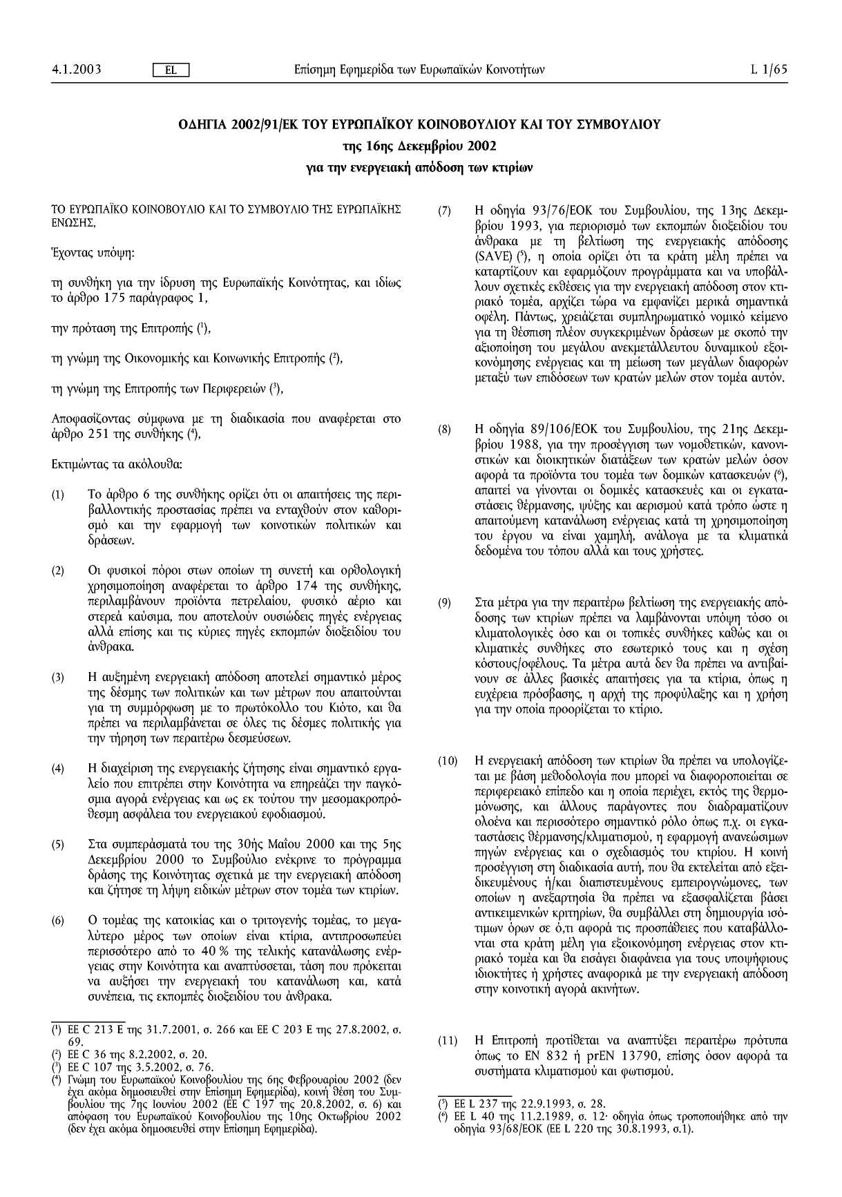
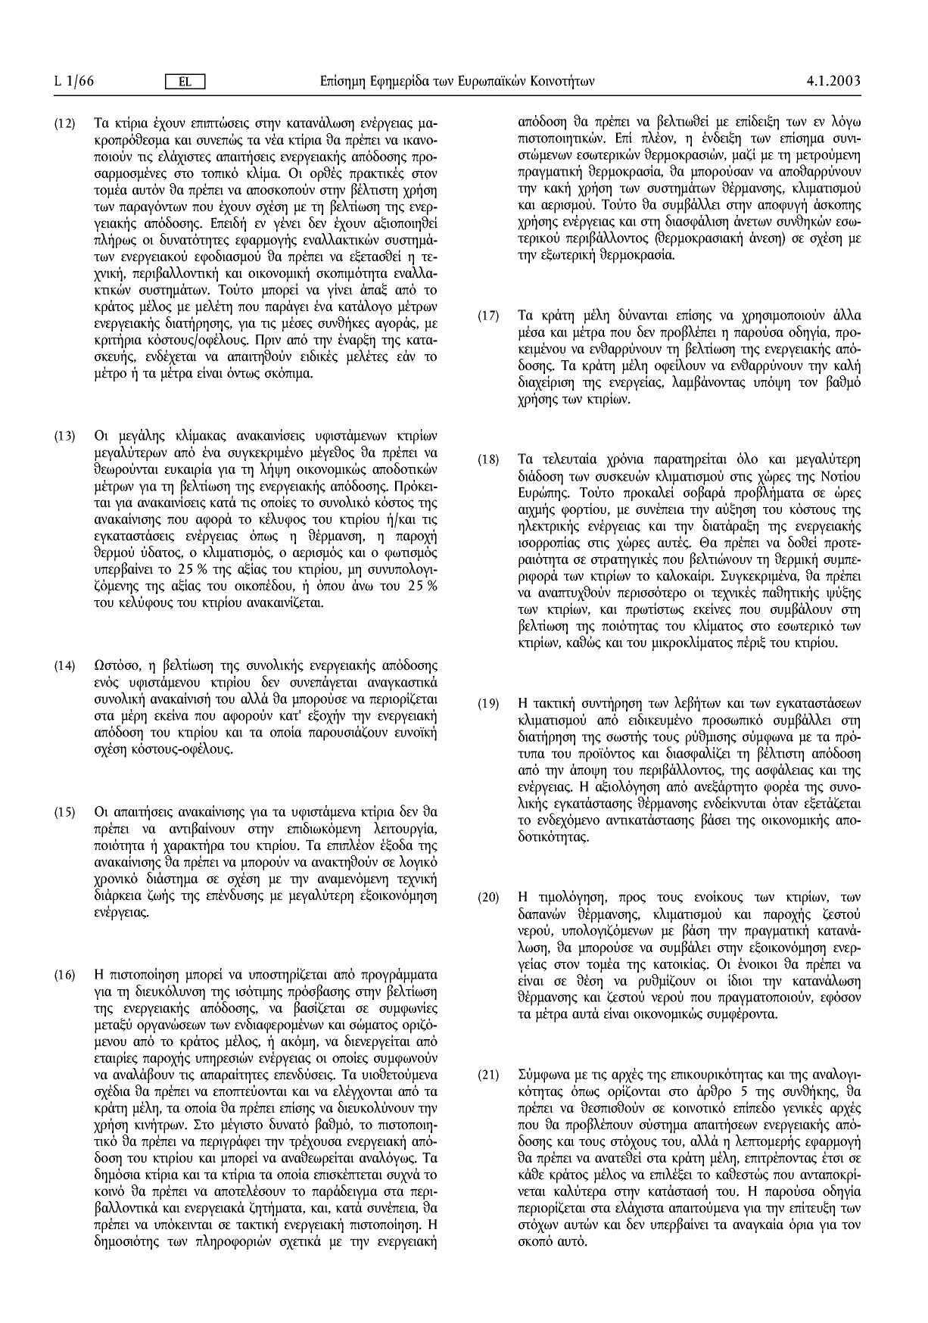
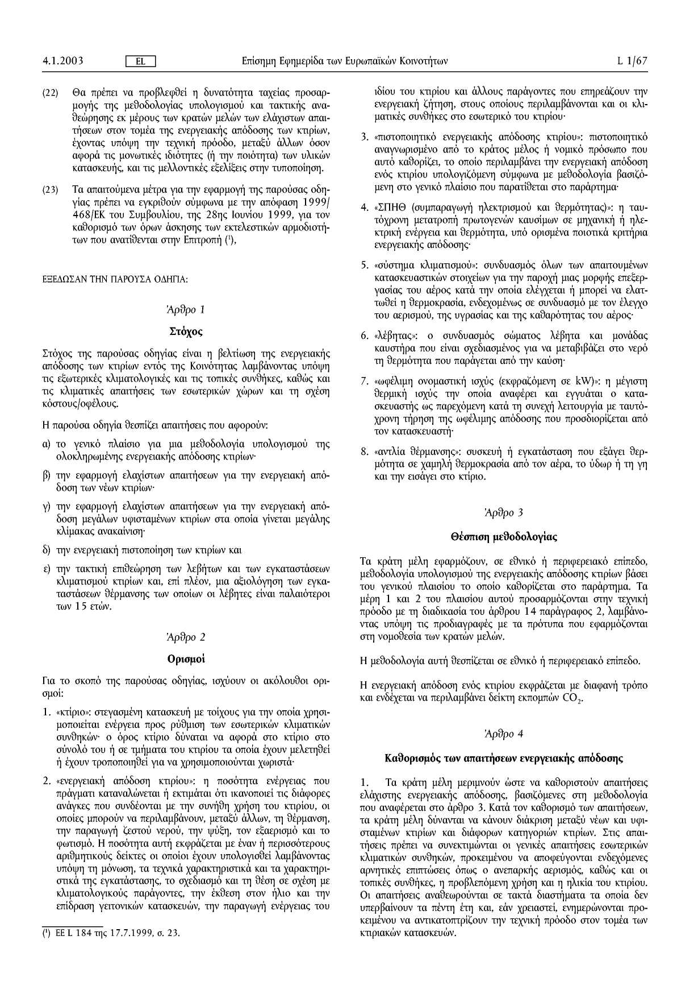
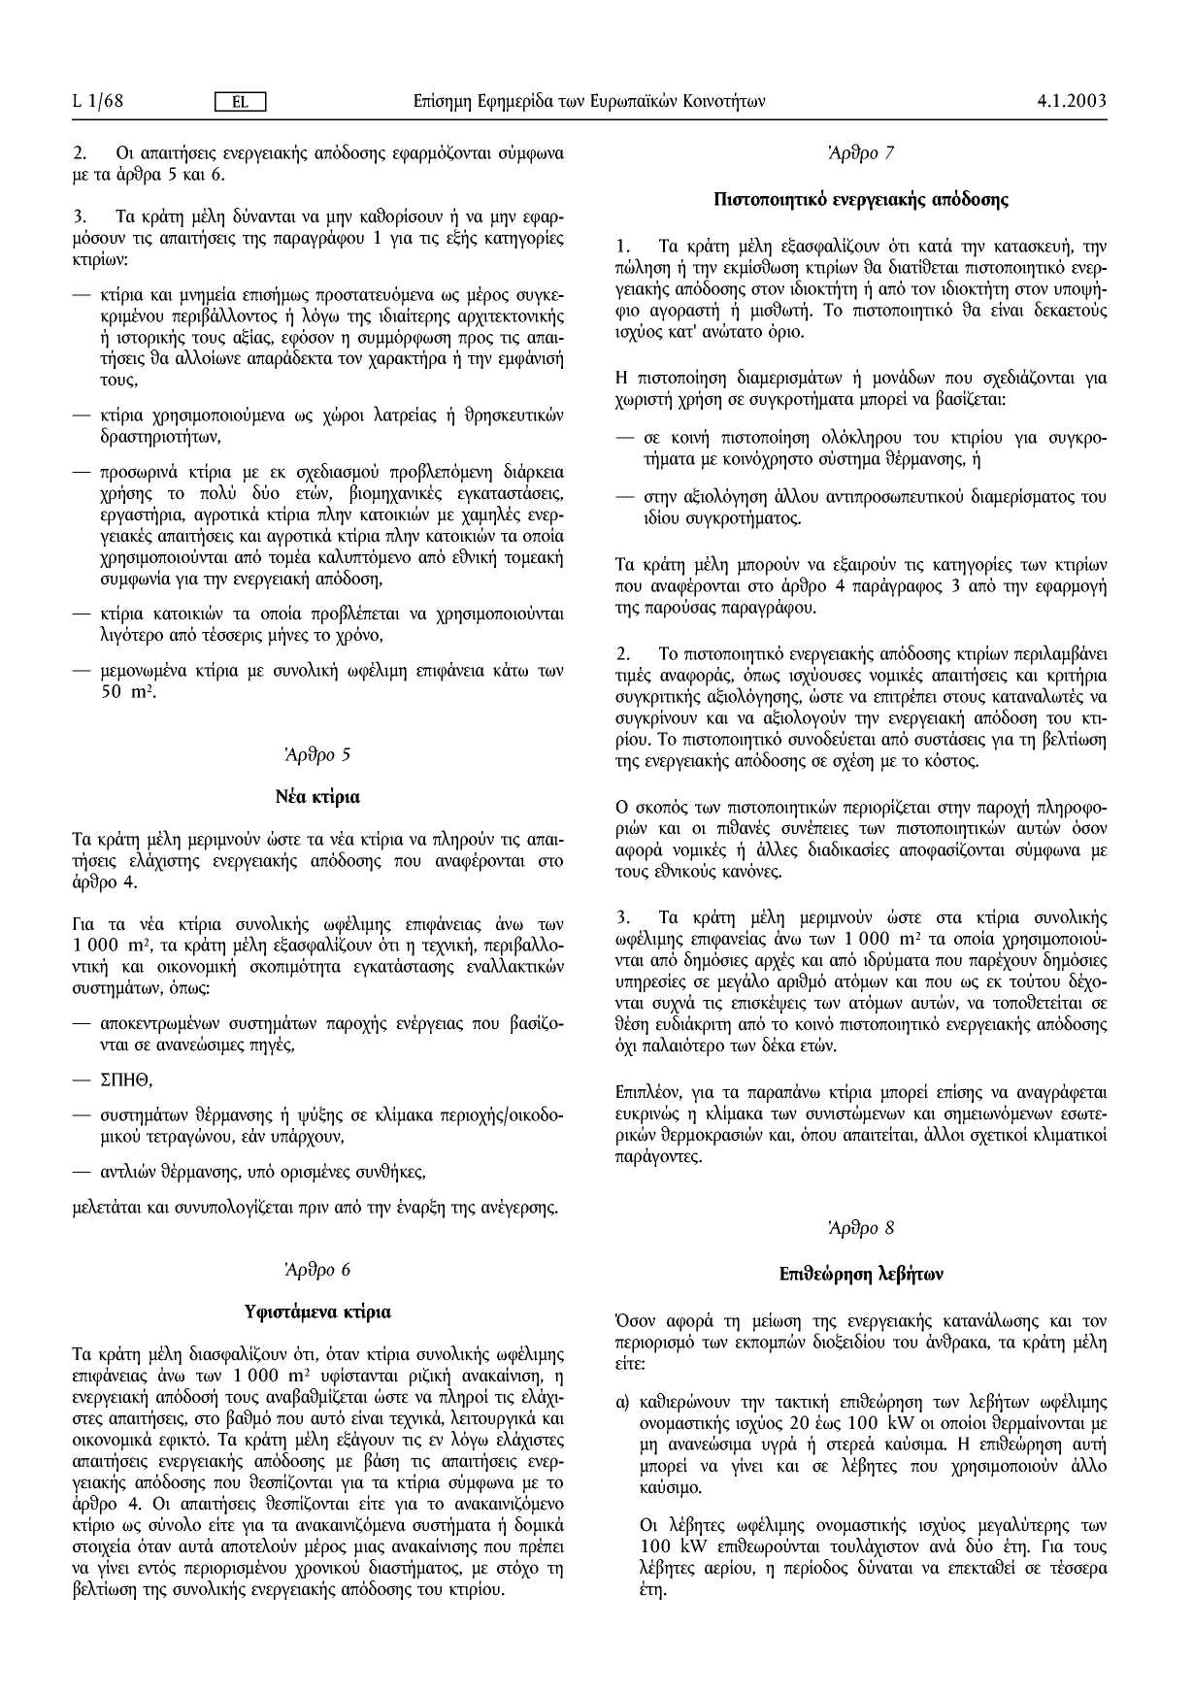
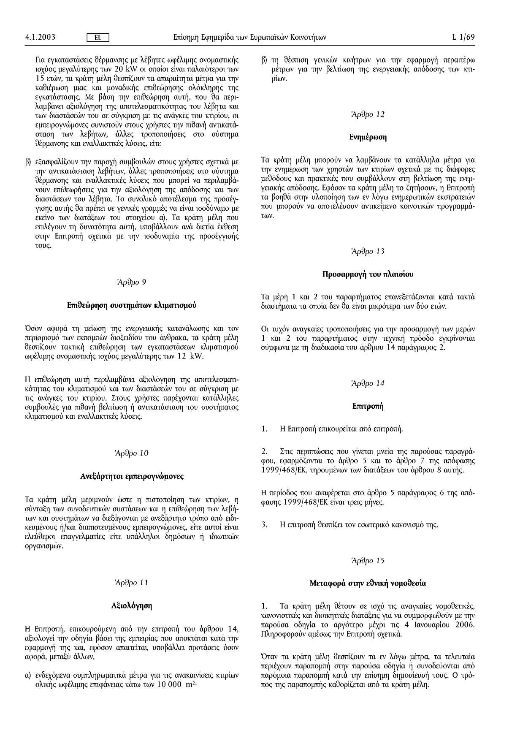
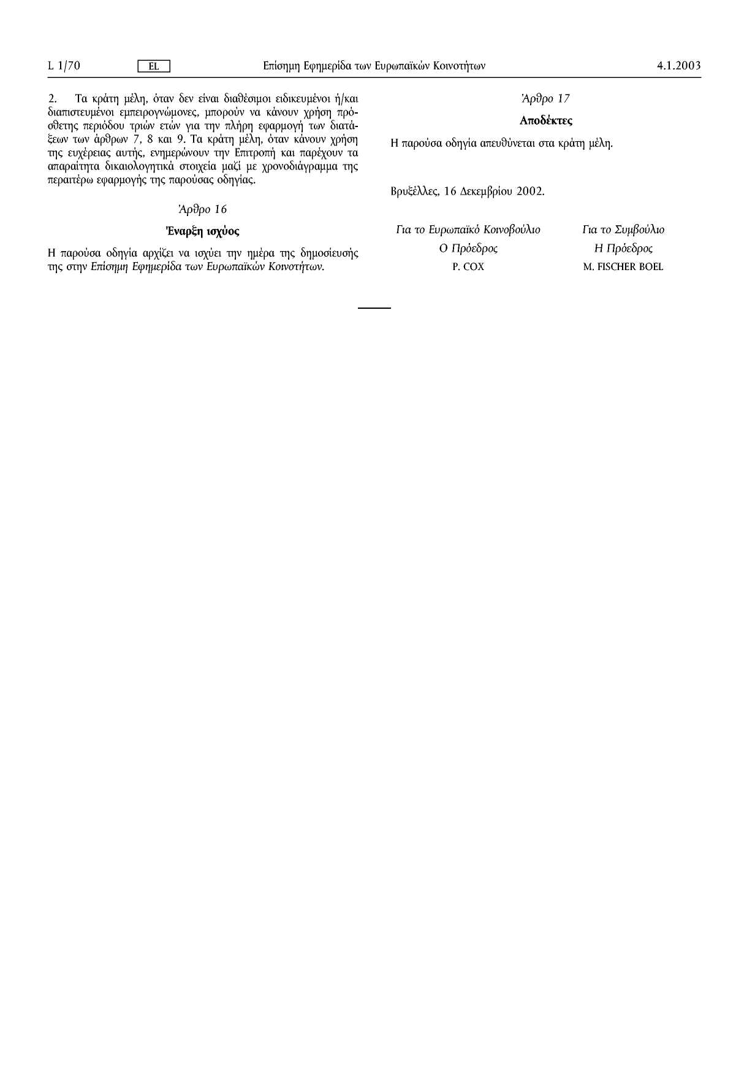
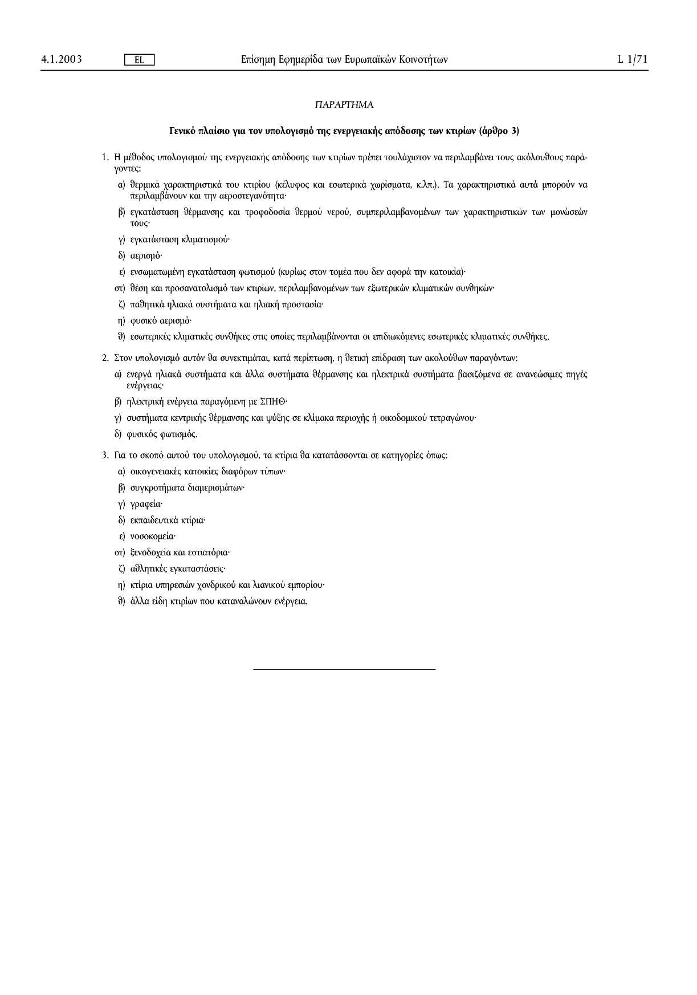

Παράρτημα ΙΙ - Κοινοτική Νομοθεσία για την Ενεργειακή Απόδοση στον κτιριακό τομέα

- Council Directive 92/42/EEC on "efficiency requirements for new hot-water boilers fired with liquid or gaseous fuels."
- Council Directive 92/75/EEC on "the indication by labelling and standard product information of the consumption of energy and other resources by household appliances."
- Council Directive 93/76/EEC on "to limit carbon dioxide emissions by improving energy efficiency (SAVE)."
- Commission Directive 94/2/EEC implementing Council Directive 92/75/EEC "with regard to energy labelling of domestic electric refrigerators, freezers and their combinations."
- Commission Directive 95/12/EC implementing Council Directive 92/75/EEC concerning energy labelling of clothes washers.
- Commission Directive 95/13/EC implementing Council Directive 92/75/EEC concerning energy labelling of clothes dryers.
- Council Directive 96/57/EC on energy efficiency requirements for household electric refrigerators, freezers and combinations thereof.
- Commission Directive 96/6/EC implementing Council Directive 92/75/EEC concerning energy labelling of household dishwashers.
- Commission Directive 97/17/EC of 16 April 1997 implementing Council Directive 92/75/EEC with regard to energy labelling of household dishwashers.
- Commission Directive 98/11/EC implementing Council Directive 92/75/EEC concerning energy labelling of household lamps.
- Directive 2000/55/EC of the European Parliament and of the Council of 18 September 2000 on energy efficiency requirements for ballasts for fluorescent lighting.
- Commission Directive 2002/31/EC of 22 March 2002 implementing Council Directive 92/75/EEC with regard to energy labelling of household air-conditioners.
- Commission Directive 2002/40/EC of 8 May 2002 implementing Council Directive 92/75/EEC with regard to energy labelling of household electric ovens.
- Directive 2002/91/EC of the European Parliament and of the Council of 16 December 2002 on the energy performance of buildings.
- Πράσινη Βίβλος CΟΜ (2001) 68 «Ολοκληρωμένη πολιτική προϊόντων» (Integrated Product Policy-ΙΡΡ)
- Πράσινη Βίβλος για την Ενεργειακή Ασφάλεια
- Πράσινη Βίβλος COM (2000) 769 «Προς μια ευρωπαϊκή στρατηγική για την ασφάλεια του ενεργειακού εφοδιασμού»

Παράρτημα ΙΙΙ - Βαθμός Ολοκλήρωσης της Κοινοτικής Οδηγίας EPBD

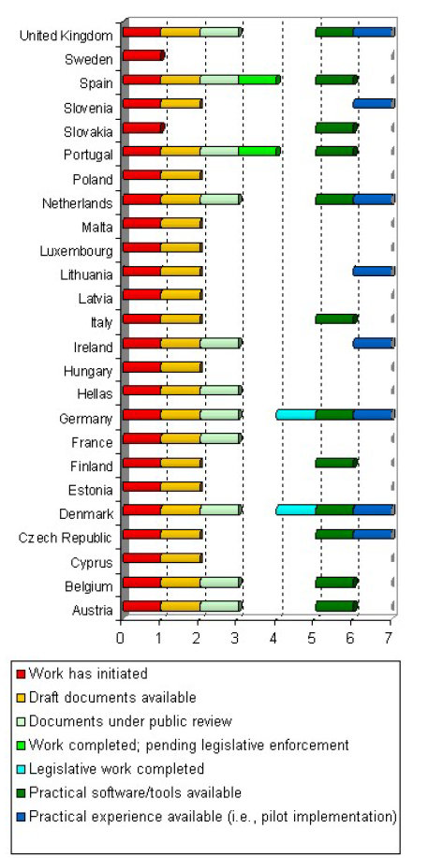
Επισκόπηση του υφιστάμενου καθεστώτος της υλοποίησης της Οδηγίας EPBD σε εθνικό επίπεδο για την ΕΕ-25

Βαθμός Ολοκλήρωσης της Κοινοτικής Οδηγίας EPBD σε διάφορες χώρες (11/07/2005)
Χώρα |  | Ιδιωτικός Τομέας |  | Μη ιδιωτικός Τομέας |  | Βαθμός Ολοκλήρωσης |  | Σχόλια
 | Διαφορετική πιστοποίηση ιδιωτικών και μη-ιδιωτικών κτιρίων | Εκτίμηση Ακινήτων | Λειτουργική εκτίμηση | Εκτίμηση Ακινήτων | Λειτουργική εκτίμηση | 4/1/2006 | Παράταση έως 2009
Αυστρία | Πιθανώς | Ναι | Ναι | Ναι | Ναι | Μερικώς | Μερικώς | Η διαδικασία είναι ακόμη αβέβαιη
Τσεχία | Όχι | Ναι | Προγραμ-ματίζεται | Ναι | Προγραμ-ματίζεται | Προγραμ-ματίζεται | Όχι | Συμμόρφωση των κανονισμών (Energy Management Act and Decrees) με τα CEN Standards
Δανία | Όχι | Ναι | Όχι | Ναι | Όχι | Προγραμ-ματίζεται | Μερικώς | Ορισμένα μέρη της Οδηγίας ίσως εφαρμοστούν λίγο αργότερα από τις 4 Ιανουαρίου, 2006
Φινλανδία | Όχι | Ναι | Ίσως | Ναι | Ίσως | Ναι | Ναι | Στη Φινλανδία δεν υπάρχει διαφοροποίηση μεταξύ ιδιωτικών και δημοσίων κτιρίων, παρά τους διαφορετικούς τύπους κτιρίων. Τα ακριβή μέτρα για την εφαρμογή της Οδηγίαςείναι ακόμα άγνωστα, δεδομένου ότι μόνο ο αποκαλούμενος νόμος «ομπρέλλα» είναι έτοιμος να τεθεί σε ισχύ στην αρχή 2006. Τα ακριβή μέτρα για κάθε τύπο κτιρίου θα διευκρινιστούν σε προσεχή διατάγματα.
Ελλάδα | Πιθανώς | Άγνωστο | Άγνωστο | Άγνωστο | Άγνωστο | Άγνωστο | Άγνωστο | Δεν έχουν παρθεί έως σήμερα επίσημα μέτρα. Βρίσκεται σε εξέλιξη η ανάπτυξη του ΚΟΧΕΕ
Ιρλανδία | Όχι | Πιθανώς | Άγνωστο | Πιθανώς | Άγνωστο | Άγνωστο | Ναι | Σταδιακή εφαρμογή της Οδηγίας. Για τις εκτιμήσεις των κτιρίων η εφαρμογή προγραμματίζεται ως εξής:  • νέα κτίρια κατοικιών → 1^{η} Ιανουαρίου 2007  • υπόλοιπα νέα κτίρια (συμπεριλαμβανομένων των δημόσιων υπηρεσιών) → 1^{η} Ιανουαρίου 2008 και  • υπάρχοντα κτίρια (κατοικιών, μεγάλα κτίρια δημόσιων υπηρεσιών και τριτογενούς τομέα) → Ιανουαρίου 2009
Ολλανδία | Ναι | Ναι | Όχι | Ναι | Όχι | Ναι | Ίσως | Μέχρι τον Ιανουάριο του 2006 όλες οι αποφάσεις και τα εργαλεία θα είναι διαθέσιμα. Η εφαρμογή τους όμως θα ολοκληρωθεί αργότερα.
Νορβηγία | Πιθανώς Όχι | Ναι | Πιθανώς | Ναι | Πιθανώς | Προγραμ-ματίζεται | Πιθανώς 2 έτη | Η εφαρμογή σχεδιάζεται για τον τον Ιανουάριο του 2006, αλλά λόγω πιθανής αλλαγής των διαδικασιών είναι ακόμα αβέβαιη.
Πολωνία | Ναι | Ναι | Ίσως | Ναι | Ίσως | Ναι | Ίσως | Η εφαρμογή σχεδιάζεται για τον τον Ιανουάριο του 2006, αλλά λόγω των Κοινοβουλευτικών Εκλογών ίσως προκύψουν μερικά προβλήματα.
Σουηδία | Ναι | Νέο | Ναι | Νέο | Ναι | Μερικώς | Ναι | Η διαδικασία είναι ακόμα αβέβαιη. Η επίσημη έρευνα θα παραδοθεί στο Ministry of Sustainable Development εντός του 2005.
Ελβετία | Όχι | Ναι | Ίσως | Ναι | Ίσως | Μερικώς | Άγνωστο | Αυτές οι απαντήσεις δεν είναι επίσημες, δεδομένου ότι καμία επίσημη απόφαση δεν έχει ληφθεί. Ήδη όλα τα νέα κτίρια υποβάλλονται σε σχεδιαστικές εκτιμήσεις.
Γερμανία | Ναι | Ναι | Ναι | Ναι | Ναι | Προγραμ-ματίζεται | Ίσως | Η εφαρμογή σχεδιάζεται για τον τον Ιανουάριο του 2006, αλλά λόγω των Κοινοβουλευτικών Εκλογών, η διαδικασία είναι ακόμα αβέβαιη.

Ο τριτογενής τομέας περιλαμβάνει τα κτίρια γραφείων, του εμπορίου χονδρικής και λιανικής πώλησης, τα ξενοδοχεία, τα εστιατόρια, τα σχολεία, τα νοσοκομεία, τις αθλητικές αίθουσες, κλπ., αλλά αποκλείει τα βιομηχανικά κτίρια.
ΤΣΙΠΗΡΑΣ Κ., «Η Νέα Ευρωπαϊκή Οδηγία για την Ενεργειακή Απόδοση των Κτιρίων»
OECD ENVIRONMENTAL PROGRAMME, «Environmentally Sustainable Buildings: challenges and policies»
ΣανταΜουρης M., «Οδηγία 2002/91 έκτου Ευρωπαϊκού Κοινοβουλίου και του Συμβουλίου για την Ενεργειακή Απόδοση των Κτιρίων»
Το ποσοστό αυτό αφορά στην Ενέργεια που χρησιμοποιείται μόνο για τη χρήση των κτιρίων (θέρμανση, δροσισμός, φωτισμός, παραγωγή ζεστού νερού, λειτουργία ηλεκτρικών συσκευών), χωρίς να λαμβάνει υπόψη την Ενέργεια που καταναλώνεται στο σύνολο του οικοδομικού κύκλου (σχεδιασμός, κατασκευή, συντήρηση, κατεδάφιση, μεταφορά οικοδομικών υλικών).
OECD ENVIRONMENTAL PROGRAMME, «Environmentally Sustainable Buildings: Challenges and Policies»
OECD ENVIRONMENTAL PROGRAMME, «Environmentally Sustainable Buildings: Challenges and Policies»
Κοινοτική Οδηγία 2002/91/ΕΚ για την Ενεργειακή Απόδοση των Κτιρίων (EPBD), Άρθρο 2
Εφόσον τα Παθητικά Συστήματα υποβοηθούνται από μηχανικό σύστημα χαμηλής κατανάλωσης (π.χ. ανεμιστήρα) ονομάζονται Υβριδικά.
Για την αποθήκευση της θερμικής ενέργειας που συλλέγεται από τα ΠΗΣ κατασκευάζονται ειδικά σχεδιασμένες αποθήκες θερμότητας, το ρόλο των οποίων παίζουν εκτός από τα ίδια τα δομικά στοιχεία του κελύφους (δάπεδα και τοιχοποιίες με μεγάλη θερμοχωρητικότητα), ειδικά διαμορφωμένοι χώροι, γεμάτοι με βαριά υλικά (όπως πέτρα, πλάκες, κλπ) που έχουν την ικανότητα να αποθηκεύουν μεγάλα ποσά θερμότητας και να τα αποδίδουν στο χώρο, εξαναγκασμένα ή με φυσικό τρόπο, με χρονική καθυστέρηση.
ΚΑΠΕ, «Βιοκλιματικός Σχεδιασμός στην Ελλάδα: Ενεργειακή Απόδοση και κατευθύνσεις εφαρμογής»
Αποτελείται από λεπτά φύλλα αλουμινίου που τοποθετούνται κάτω από τη στέγη. Τα φύλλα αυτά έχουν υψηλό συντελεστή εκπομπής με αποτέλεσμα να διαπερνώνται από ελάχιστα μόνο ποσοστά ακτινοβολίας.
Η φύτευση του δώματος συνεισφέρει στη μείωση του θερμικού φορτίου, καθώς δημιουργεί φυσική σκίαση στο κτιριακό περίβλημα, αυξημένη θερμική προστασία και εξατμιστική ψύξη λόγω της εξατμισοδιαπνοής των φυτών.
ΚΑΠΕ, «Βιοκλιματικός Σχεδιασμός στην Ελλάδα: Ενεργειακή απόδοση και κατευθύνσεις εφαρμογής»
Οι πύργοι αερισμού προεξέχουν σημαντικά από την οροφή του κτιρίου, φέρουν άνοιγμα προς την κατεύθυνση του ανέμου, συλλαμβάνουν τα ψυχρά ρεύματα αέρα και τα κατευθύνουν μέσα στο κτίριο, υποβοηθούμενοι από ανεμιστήρα.
Το σύστημα αποτελείται από μεταλλική, αυλακωτή, διπλή πλάκα, με ανακλαστική εξωτερική επιφάνεια και θερμομονωτικό υλικό στην πίσω πλευρά της μεταλλικής πλάκας. Η μεταλλική πλάκα ακτινοβολεί προς τον νυκτερινό ουρανό μεγάλη ποσότητα θερμικής ενέργειας, ενώ ο αέρας που διέρχεται μέσα από το σύστημα ψύχεται ερχόμενος σε επαφή με την ψυχρή εξωτερική πλευρά και διοχετεύεται μέσα στο κτίριο.
Έγχρωμοι και ανακλαστικοί υαλοπίνακες, απορροφητικοί υαλοπίνακες, υαλοπίνακες χαμηλού συντελεστή εκπομπής, ηλεκτροχρωμικοί, φωτοχρωμικοί, θερμοχρωμικοι.
ΔΗΜΟΥΔΗ. Α., «Εξοικονόμηση ενέργειες στα κτίρια – Δυνατότητες για ΟΤΑ»
Gauzin-Müller Dominique, «Sustainable architecture and urbanism»
Tσίπηρας K., «Οικολογική Αρχιτεκτονική»
Η Γερμανία είχε θέσει στόχο για την εγκατάσταση 100.000 Φ/Β σε στέγες έως το 2004 (εγκατεστημένη ισχύς 300 MW), μέσω ενός προγράμματος χρηματοδότησης και οικονομικών κινήτρων, προϋπολογισμού 562.421 εκατ. ευρώ.
Σύμφωνα με όσα αναφέρθηκαν στο Ετήσιο Συνέδριο του Ελληνικού Παραρτήματος του ASHRAE (ASHRAE Region-At-Large (RAL) Annual Regional Conference (ARC) September 25, 2005 Athens), εκτιμάται ότι το πρόσθετο κόστος για την εφαρμογή συστημάτων Εξοικονόμησης Ενέργειας αφορά ποσοστό 4-7% του συνολικού κόστους κατασκευής, ανάλογα με το είδος του συστήματος και τη χρήση του κτιρίου.
Λαζάρη Ε., «Ενέργεια και κτίριο στην Ελλάδα: Υφιστάμενη κατάσταση, τάσεις και τεχνολογικές προοπτικές»
Techem, «Η νέα Ευρωπαϊκή Οδηγία και οι Ελληνικές Εταιρίες»
Agency for Natural Resources and Energy, «The Energy and Resources Today / Energy in the World Today»
Ευαγγελινός Ε., «Φιλικά στο περιβάλλον οικοδομικά υλικά και κατασκευές»
OECD ENVIRONMENTAL PROGRAMME, «Environmentally Sustainable Buildings: Challenges and Policies»
Άλλοι υποστηρίζουν ότι η απορρύθμιση και ο ανταγωνισμός θα μειώσει τις εκπομπές CO₂, ενώ άλλοι καταλήγουν ότι η αναδόμηση της βιομηχανίας ηλεκτρικής ενέργειας έχει μειώσει σημαντικά τις επενδύσεις του ιδιωτικού τομέα στην Ε&Α της ενέργειας, χωρίς τις οποίες η μείωση των εκπομπών GHG είναι δύσκολη.
Δύο πηγές ενέργειας ελάχιστων εκπομπών ατμοσφαιρικών ρύπων.
Dooley JJ, «Energy R&D in the United States»
www.buildingamerica.gov
Μία πρωτοβουλία για την τοποθέτηση ηλιακών πανέλων σε ένα εκατομμύριο στέγες στις ΗΠΑ έως το 2010.
Μία πρωτοβουλία χρηματοδότησης 6,3 δις.$ σε Ε&Α, φορολογικές ελαφρύνσεις και άλλα κίνητρα για την προώθηση νέων τεχνολογιών.
Το Κογκρέσο συχνά έχει παρακολλήσει την πρόοδο αυτών των προγραμμάτων, θεωρώντας υπερβολική την όλη πολιτική για την κλιματική αλλαγή και τις συνέπειες που εικάζεται ότι αυτή θα επιφέρει.
http://www.doe.gov/engine/content.do?BT_CODE=EF_SS1
www.energy.gov
www.buildingamerica.gov
www.usgbc.org
www.usgbc.org/LEED/
www.ashrae.org
Είναι σημαντικό να αναφέρουμε ότι από το 2000 λειτουργεί και Ελληνικό Παράρτημα (Hellenic Chapter), που δραστηριοποιείται έντονα στον τομέα της Ενεργειακής Απόδοσης μέσω σεμιναρίων και δημοσιεύσεων.
Μέχρι σήμερα έχουν πραγματοποιηθεί περισσότερες από 100 εφαρμογές που εξυπηρετούν τα μισά τουλάχιστον αμερικάνικα νοικοκυριά.
Το τυπικό αμερικάνικο νοικοκυριό ξοδεύει περίπου 1.300$ στους λογαριασμούς ενέργειας. Η επιλογή πιστοποιημένων προϊόντων ENERGY STAR μπορεί να εξοικονομήσει στους καταναλωτές μέχρι και το 30% των ενεργειακών εξόδων.
www.buildingamerica.gov
Runci PJ, «Energy R&D in Canada»
Ο Καναδάς είναι η περισσότερο εντάσεως ενέργειας βιομηχανοποιημένη χώρα του ΟΟΣΑ.
www.greeninggovernment.gc.ca/Energy Efficiency/Buildings
http://oee.nrcan.gc.ca/regulations/home_page
Natural Resources, Canada. «Canada΄s Emissions Outlook: An Update»
Environment Canada, «The Energy Sector»
Environment Canada, «The Energy Sector»
http://oee.nrcan.gc.ca/regulations/home_page
www.nrcan.gc.ca
Natural Resources, «Federal Government Lines Of Action, Energy in Canada 2000»
Οι εκάστοτε προτεινόμενες βελτιώσεις ακολουθούν τα σχεδιαστικά πρότυπα του ASHRAE 90.1 (που αναπτύχθηκαν από το διεθνή πλέον οργανισμό ASHRAE)
Agency for Natural Resources and Energy, «Energy Demand in Japan Today»
Dooley JJ, «Energy R&D in Japan»
Dooley JJ, «Energy R&D in Japan»
Η Ιαπωνία έχει τις υψηλότερες τιμές ηλεκτρικής Ενέργειας και τις δεύτερες υψηλότερες τιμές βενζίνης.
http://www.worldenergy.org/wecgeis/publications/reports/eepi/a1_newbuildings/japandata.asp
Σύμφωνα με το οποίο η Ιαπωνία έχει αναλάβει τη διεθνή υποχρέωση να μειώσει το ποσό των εκπομπών GHG, όπως το CO₂, κατά 6% από το 2008 έως το 2012 έναντι των εκπομπών του 1990.
Βέβαια, μία έρευνα του Central Research Institute of the Electric Power Institute (CRIEPI), υποδεκνύει ότι οι εκπομπές CO₂ της Ιαπωνίας θα είναι 14% πάνω από τα επίπεδα του 1990 έως το 2010 και όχι 6% κάτω από τα επίπεδα του 1990, όπως θέτει το Πρωτόκολλο του Κυότο.
οι τιμές του 1999 για το συντελεστή απώλειας θερμότητας είναι περίπου 30 - 40% πιο αυστηρές από τις τιμές του 1992, οι οποίες ήταν περίπου 30 - 40% αυστηρότερεςαπό τις τιμές του 1980.
Dooley JJ, «Energy R&D in Japan»
www.eccj.or.jp/eng/
www.GreenGovernmentBuilding.jp
Agency for Natural Resources and Energy, «Energy Demand in Japan Today»
BERRY S, MARKER T, HARRINGTON P, «Australia’s approach to energy efficiency and the building code», Australian Greenhouse Office
AUSTRALIAN GOVERNMENT, PRODUCTIVITY COMMISSION, «Energy Efficiency»
Sustainable Energy Authority of Victoria, ΕΜΕΤ, «Energy efficiency improvement in the residential sector»
το 1999 η Αυστραλία είχε το μεγαλύτερο κατά κεφαλή ποσοστό εκπομπών GHG στον κόσμο, απεικονίζοντας τα υψηλά ποσοστά πληθυσμιακής και οικονομικής ανάπτυξης.
Σύμφωνα με τον οποίο η Αυστραλία δεσμεύτηκε να μειώσει το ποσό των εκπομπών GHG, όπως το CO₂, κατά 8% από το 2008 έως το 2012 έναντι των εκπομπών του 1990. Αν απομονωθούν οι σχετικές με το κτιριακό κέλυφος εκπομπές θέρμανσης και ψύξης, οι προβλέψεις, με τα ισχύοντα μέτρα νόμου, υπολογίζουν 54% αύξηση των εκπομπών έως το 2010 σε σχέση με το 1990.
Με τα κτίρια γραφείων και λιανικού εμπορίου να προκαλούν σχεδόν τις μισές από τις συνολικές εκπομπές του τομέα.
AUSTRALIAN GOVERNMENT, PRODUCTIVITY COMMISSION «The environmental performance of commercial buildings», Research Report, 1999
http://www.worldenergy.org/wecgeis/publications/reports/eepi/a1_newbuildings/australiadata.asp
http://www.dhw.wa.gov.au/
Australian Greenhouse Office, «International Survey of Building Energy Codes»
Από την 1^{η} Μαϊου του 2005 ο BCA ενσωματώσε τις νέες διατάξεις ενεργειακής αποδοτικότητας
Μια εκτίμηση αστεριών ενεργειακής απόδοσης σπιτιών NatHERS διαμορφώνεται από την αξιολόγηση της ενέργειας που απαιτείται για να διατηρήσει τα ανθρώπινα επίπεδα θερμικής άνεσης, όπως καθορίζεται από το αντίστοιχο θερμικό λογισμικό. Όσο υψηλότερο το αστέρι, τόσο μεγαλύτερη είναι η ενεργειακή αποδοτικότητα του κτιρίου. Το μέσο αυστραλιανό σπίτι που χτίστηκε το 1990 είχε μια απόδοση NatHERS περίπου 1 αστεριού.
Οφείλουμε να σημειώσουμε ότι η κατάταξη των σπιτιών με το σύστημα NatHERS αποκλείει πολλούς καθοριστικούς παράγοντες της πραγματικής κατανάλωσης ενέργειας ενός κτιρίου και σε αντίθεση με τις ρυθμίσεις για τις συσκευές, η ενεργειακή αποδοτικότητα των κτιρίων συχνά υπολογίζεται παρά μετριέται, με σημαντικές αποκλίσεις.
Οι ενεργειακές δαπάνες αφορούν λιγότερο από το 3% των δαπανών μιας μέσης οικογένειας
http://www.worldenergy.org/wecgeis/publications/reports/eepi/a1_newbuildings/australiadata.asp
ΠΙΠΠΟΣ Χ., «Η πολιτική της Ε. Ένωσης για τις ΑΠΕ και την Εξοικονόμηση Ενέργειας στον κτιριακό τοµέα - Η Κοινοτική Οδηγία 2002/91/EK για τη βελτίωση της ενεργειακής απόδοσης των κτιρίων (EPBD)»
Norris M., Shiels P. «Regular National Report on Housing Developments in European Countries, Synthesis Report»
Η ηλικία των κτιρίων αποτελεί κρίσιμο παράγοντα ενεργειακής κατανάλωσης, δεδομένου ότι οι περισσότεροι εθνικοί κτιριοδομικοί κανονισμοί θερμομόνωσης εισήχθησαν μετά από τις ενεργειακές κρίσεις της δεκαετίας του ‘70.
Hartless R., «Application of energy performance regulations to existing buildings»
European Commission, «European Union Energy & Transport in Figures»
European Commission, «Energy in Europe - European Union Energy Outlook to 2020»
European Commission, «European Union Energy & Transport in Figures»
EUROPEAN COMMISSION, «Green Paper - Towards a European strategy for the security of energy supply»
Mantzos L., Capros P., Kouvaritakis N., Zeka-Paschou M. «European energy & transport trends to 2030». Directorate General Energy & Transport, European Commission, Brussels 2003.
EUROSTAT 1999, «Energy Consumption in Households 1999». The investigated CEE countries have been Albania, Bulgaria, Czech Republic, Estonia, Hungary, Latvia, Lithuania, Romania, Slovak Republic, Slovenia and Poland.
Αυτό οφείλεται στους αυστηρότερους ενεργειακούς κανονισμούς και σε άλλες πολιτικές που επιβάλλονται στις Βόρειες Ευρωπαϊκές χώρες για να αντιμετωπίσουν τη μεγάλη κατανάλωση Ενέργειας (κυρίως για θέρμανση).
EUROPEAN COMMISSION, «Green Paper - Towards a European Strategy for the Security of Energy Supply»
EEA - European Environment Agency, «Annual European Community Greenhouse Inventory 1990-2002 and Inventory Report 2004»
Mantzos L., Capros P., Kouvaritakis N., Zeka-Paschou M. «European energy & transport trends to 2030». Directorate General Energy & Transport, European Commission, Brussels 2003.
98/C 394/01
COM (2000)769, 29 November 2000, Brussels
http://www.worldenergy.org/wecgeis/publications/reports/eepi/a1_newbuildings/eudata.asp
Πλήρης λίστα των σχετικών νομοθετικών μέτρων της ΕΕ που αφορούν την ενεργειακή απόδοση παρατίθεται στο Παράρτημα Ι.
Περισσότερα στοιχεία για την Οδηγία στο κεφάλαιο 3.2
http://europa.eu.int/comm/energy/intelligent
Το αρχικό πρόγραμμα SAVE, που έγινε το κύριο πρόγραμμα της Κοινότητας για την Ενεργειακή Αποδοτικότητα, εγκρίθηκε το 1991. Μετά την ολοκλήρωση του προγράμματος SAVE το 1995, η Ευρωπαϊκή Επιτροπή πρότεινε να συνεχιστεί ως SAVE II, σε μια προσπάθεια να μειωθεί η κατά κεφαλή ενεργειακή κατανάλωση στην ΕΕ κατά 15% έως το 2005. (http://europa.eu.int/comm/energy/intelligent/index_en.html)
Λαμπροπούλου Ε., «Έργο SAVE – FRAMES. Ενεργειακή Αναβάθμιση του οικιακού τομέα. Δυνατότητες και ανασταλτικοί παράγοντες»
Αυτό το νούμερο ανέρχεται στα 735,32 εκατομμύρια ευρώ στην Ιαπωνία και στα 721,18 εκατομμύρια ευρώ στις ΗΠΑ, ενώ στον Καναδά διατεθήκαν 49,85 εκατομμύρια ευρώ.
Euro ACE, The European Alliance of Companies for Energy Efficiency in Buildings, «Towards Energy Efficient Buildings in Europe»
Το Πρόγραμμα «PHARE» αποσκοπεί στην εξασφάλιση ορθής εφαρμογής θεσμικών και διοικητικών υπηρεσιών, την ενίσχυση επενδύσεων σε υποδομές, επιχειρήσεις και στον κοινωνικό τομέα.
Το «SYNERGY» είναι ένα πρόγραμμα συνεργασίας διοικούμενο από τη Γενική Διεύθυνση για την Ενέργεια και τις Μεταφορές της Ευρωπαϊκής Επιτροπής. Χρηματοδοτεί τις δραστηριότητες συνεργασίας με χώρες μη-Μέλη της ΕΕ στον τομέα της Ενεργειακής Πολιτικής.
http://europa.eu.int/comm/dgs/energy_transport/
http://www.europarl.eu.int/committes/itre_home.htm
http://www.opet-building.net/
http://www.managEnergy.net
http://www.iea.org
http://www.caddet-re.org
http://www.greentie.org
http://www.cenorm.be/cenorm/index.htm
http://www.energie-cites.org
http://www.enbri.org
http://www.enr-network.org
Directive 2002/91/EC of the European Parliament and of the Council of 16th December 2002 on the Εnergy Performance of Buildings, Official Journal L 001, 04.01.2003. Στο Παράρτημα ΙΙ παρατίθεται ολόκληρο το κείμενο της Οδηγίας.
Πρέπει να επισημανθεί ότι η οδηγία SAVE συμφωνήθηκε σε ένα άλλο πολιτικό πλαίσιο, πριν από τη συμφωνία του Πρωτοκόλλου του Κυότο και πριν από τις πρόσφατες νέες ανησυχίες για την αυξανόμενη Εφοδιαστική Εξάρτηση της ΕΕ.
Στη Δανία λειτουργεί ένα σχέδιο Πιστοποίησης από το 1981, ενώ από το 1985, το σχέδιο που έχει επιβληθεί μέσω της νομοθεσίας και στο υπάρχον απόθεμα απαιτεί από τους πωλητές να διαθέτουν έναν ενεργειακό λογιστικό έλεγχο και να καταστούν τα αποτελέσματα διαθέσιμα στους πιθανούς αγοραστές. Στο ΗΒ οι ενεργειακές εκτιμήσεις για τις νέες κατοικίες είναι υποχρεωτικές από το 1985. Εντούτοις, αυτά τα σχέδια χρειάζονται τροποποιήσεις για να συμμορφωθούν πλήρως με την Οδηγία EPBD.
Η Ελλάδα εκπροσωπείται στην Επιτροπή, µε εκπρόσωπο από το ΥΠΑΝ και το ΥΠΕΧΩΔΕ.
Από αυτά, 13 είναι σε τελική μορφή, 10 βρίσκονται στη διαδικασία διαβούλευσης, 35 είναι υπό επεξεργασία, ενώ 17 βρίσκονται σε μορφή κειμένου. Η διαδικασία ανάπτυξης των προτύπων επιταχύνεται για να εξασφαλίσθει ότι τα πρότυπα μπορούν να τεθούν σε ισχύ πριν τεθεί σε εφαρμογή η Οδηγία (Ιανουάριος 2006)
www.epa-ed.org
www.epa-nr.org
Euro ACE, The European Alliance of Companies for Energy Efficiency in Buildings, Towards Energy Efficient Buildings in Europe.
GREEN PAPER on energy efficiency or doing more with less, COM(2005) 265 final, Brussels, 22.6.2005
Ecofys, «Cost effective retrofit in buildings»
Geissler S. 2005. «Brief on EPA-NR Method and Tools»
Euro ACE, The European Alliance of Companies for Energy Efficiency in Buildings, «Towards Energy Efficient Buildings in Europe»
MURE, Mesures d'Utilisation Rationelle de l'Energie, Database, «Energy Efficiency Profile. EE-15»
http://www.cres.gr/energy-saving/technologies_exikonomisis_ener.htm
Euro ACE, The European Alliance of Companies for Energy Efficiency in Buildings, «Towards Energy Efficient Buildings in Europe»
Balaras C., «Survey: National context and need for instruments»
Euro ACE, The European Alliance of Companies for Energy Efficiency in Buildings, «Towards Energy Efficient Buildings in Europe»
Gauzin-Müller Dominique, «Sustainable architecture and urbanism»
Λαμπροπούλου Ε., «Έργο SAVE – FRAMES. Ενεργειακή Αναβάθμιση του οικιακού τομέα. Δυνατότητες και ανασταλτικοί παράγοντες»
Euro ACE, The European Alliance of Companies for Energy Efficiency in Buildings, «Towards Energy Efficient Buildings in Europe»
Balaras C., «Survey: National context and need for instruments»
υπήρξαν περίπου 2 εκατομμύρια τέτοιοι λέβητες το 2001
Χρησιμοποιούνται διαφορετικοί τύποι Ενεργειακής Πιστοποίησης στα Ομοσπ. Κρατίδια
Συγκεκριμένα 44% για την Ομοσπονδιακή Καγκελαρία, 34% για το Ομοσπονδιακό Υπουργείο Οικονομικών και 29% για το γραφείο του Ομοσπονδιακού Προέδρου.
Euro ACE, The European Alliance of Companies for Energy Efficiency in Buildings, «Towards Energy Efficient Buildings in Europe»
Το επιτόκιο είναι περίπου 1,5% χαμηλότερο από το κανονικό, καθώς οι τράπεζες χρησιμοποιούν για τις «Πράσινες Υποθήκες» χρήματα από «Πράσινες Επενδύσεις». Οι άνθρωποι επενδύουν στα «Πράσινα Κεφάλαια», δεδομένου ότι τα επιτόκια από αυτά τα κεφάλαια εξαιρούνται από τους φόρους εισοδήματος
Euro ACE, The European Alliance of Companies for Energy Efficiency in Buildings, «Towards Energy Efficient Buildings in Europe»
Balaras C., «Survey: National context and need for instruments»
Euro ACE, The European Alliance of Companies for Energy Efficiency in Buildings, «Towards Energy Efficient Buildings in Europe»
Από το 1991 πραγματοποιούνται ενεργειακές επιθεωρήσεις από Ενεργειακά Ινστιτούτα, με εθελοντικές συμφωνίες (περίπου 10.000 διαμερίσματα).
Λαμπροπούλου Ε., «Έργο SAVE – FRAMES. Ενεργειακή Αναβάθμιση του οικιακού τομέα. Δυνατότητες και ανασταλτικοί παράγοντες»
Euro ACE, The European Alliance of Companies for Energy Efficiency in Buildings, «Towards Energy Efficient Buildings in Europe»
Βρίσκεται σε στάδιο αξιολόγησης και αναμένεται να τεθεί σε ισχύ εντός του 2005
Euro ACE, The European Alliance of Companies for Energy Efficiency in Buildings, «Towards Energy Efficient Buildings in Europe»
ΔΗΜΟΥΔΗ Α., «Μεταφορά της Κοινοτικής Οδηγίας στην Ελληνική Νομοθεσία»
BALARAS C. «Energy Performance of European Buildings and the European Directive»
Λαμπροπούλου Ε., «Έργο SAVE – FRAMES. Ενεργειακή Αναβάθμιση του οικιακού τομέα. Δυνατότητες και ανασταλτικοί παράγοντες»
Περιοδικό Υποδομή - Ειδική Έκδοση, «Χτίζοντας Οικολογικά», ΔΙΠΕ, 2005
Καμάρας Γ., «Η Ελληνική πολιτική για τις ΑΠΕ και την Εξοικονόμηση Ενέργειας στα κτίρια»
ΔΗΜΟΥΔΗ Α., «Μεταφορά της Κοινοτικής Οδηγίας στην Ελληνική Νομοθεσία»
MURE, Mesures d'Utilisation Rationelle de l'Energie, Database, «Energy Efficiency Profile. EE-15»
ΤΣΙΠΗΡΑΣ Κ., «Η Νέα Ευρωπαϊκή Οδηγία για την Ενεργειακή Απόδοση των Κτιρίων»
ΔΗΜΟΥΔΗ Α., «Μεταφορά της Κοινοτικής Οδηγίας στην Ελληνική Νομοθεσία»
ΚΑΠΕ, «Ανανεώσιμες πηγές ενέργειας σε οικιστικά σύνολα»,
DIMOUDI A., «Framework for Energy Efficiency in Buildings in Greece – Current Status»
http://www.minenv.gr/4/47/00_4701/kya880.pdf
και εφαρμόζονται ανάλογα με την ταξινόμησή τους σύμφωνα με τη χρήση τους όπως προβλέπεται στο άρθρο 3 παράγραφος 1 του ισχύοντος Κτιριοδομικού Κανονισμού, δηλαδή σε κτίρια: κατοικίας, προσωρινής διαμονής, συνάθροισης κοινού, εκπαίδευσης, υγείας και κοινωνικής πρόνοιας, σωφρονισμού, εμπορίου, γραφείων, βιομηχανίας - βιοτεχνίας.
Στο Κεφάλαιο 4.2 παρουσιάζονται συνοπτικά τα βασικά σημεία του ΚΟΧΕΕ
συμπεριλαμβάνοντας τη συμβολή τόσο της θερμομόνωσης όσο και των παθητικών και ενεργητικών ηλιακών συστημάτων, καθώς επίσης την κατανάλωση ενέργειας για δροσισμό, φωτισμό και παραγωγή ζεστού νερού
Το KAΠE (www.cres.gr) ιδρύθηκε το Σεπτέμβριο του 1987 με το Προεδρικό Διάταγμα 375/87, είναι Nομικό Πρόσωπο Iδιωτικού Δικαίου, εποπτεύεται από το Yπουργείο Aνάπτυξης - Γενική Γραμματεία Έρευνας και Tεχνολογίας (ΓΓET), και έχει οικονομική και διοικητική αυτοτέλεια.
Η Διεύθυνση Εφαρμοσμένης Έρευνας και Ανάπτυξης Τεχνολογίας του ΚΑΠΕ περιλαμβάνει τα Τμήματα: Αιολικής Ενέργειας, Γεωθερμίας, Φωτοβολταϊκών, Ενεργητικών Ηλιακών, Παθητικών Ηλιακών, Βιομάζας, Ορθολογικής Χρήσης Ενέργειας, που μεταξύ άλλων, παρέχουν υπηρεσίες για το Βιοκλιματικό και ενεργειακό σχεδιασμό κτιρίων και οικισμών
Στο Άρθρο 6 της ΚΥΑ περιγράφεται ο τρόπος με τον οποίο διενεργούνται οι αντίστοιχοι έλεγχοι και επιθεωρήσεις σε υφιστάμενα κτίρια ή κτιριακά συγκροτήματα επιχειρήσεων που έχουν ιδιαίτερα υψηλές ενεργειακές απαιτήσεις, λόγω του μεγέθους και όγκου τους, της λειτουργίας ή της χρήσης τους, όπως είναι ορισμένα είδη βιομηχανιών, νοσοκομεία και κλινικές, συγκροτήματα γραφείων, εμπορικών κέντρων, μεγάλα ξενοδοχειακά συγκροτήματα.
Στο Άρθρο 7 της ΚΥΑ, πέραν της υποχρεωτικής ετήσιας συντήρησης του συστήματος καυστήρα – λέβητα, προβλέπεται η διενέργεια υποχρεωτικής περιοδικής ενεργειακής επιθεώρησης, με ευθύνη των εχόντων την κυριότητα ή τη νομή των ακινήτων ή των οριζοντίων ιδιοκτησιών, σε κεντρικές εγκαταστάσεις θέρμανσης ονομαστικής ισχύος μεγαλύτερης των 15kw, σε κεντρικές εγκαταστάσεις ψύξης ισχύος άνω των 8 kw και σε κεντρικά ηλιακά ή άλλα συστήματα παραγωγής ζεστού νερού χρήσης, με στόχο τη λήψη των αναγκαίων μέτρων βελτίωσης του βαθμού της ενεργειακής τους απόδοσης.
http://www.rae.gr/invest/main.htm.041,77
http://www.e-kepa.gr/ckps/epan/energy/default.htm
http://www.energia.gr/indexgrgr.php?newsid=3827
ΚΑΠΕ, «Βιοκλιματικός Σχεδιασμός στην Ελλάδα: Ενεργειακή απόδοση και κατευθύνσεις εφαρμογής»
Μαρκογιαννάκης Γ., «Δυναμικό Εξοικονόμησης Ενέργειας στα Δημόσια Κτίρια. Έργο ΥΠΑΝ-ΚΑΠΕ: 25 Ενεργειακές Επιθεωρήσεις σε Δημόσια Κτίρια»
ΛΙΒΕΡΗΣ Π., ΑΡΑΒΑΝΤΙΝΟΣ Δ., ΠΑΠΑΔΟΠΟΥΛΟΣ Α., ΤΣΑΚΙΡΗΣ Ν., «Οδηγός Εξοικονόμησης Ενέργειας στα Δημόσια Κτίρια»
DIMOUDI A., «Framework for Energy Efficiency in Buildings in Greece – Current Status»
ΚΑΠΕ, «Βιοκλιματικός Σχεδιασμός στην Ελλάδα: Ενεργειακή απόδοση και κατευθύνσεις εφαρμογής», Αθήνα, 2002
Οι περισσότερο προωθημένες χώρες στην εθνική εφαρμογή της οδηγίας EPBD είναι: η Γερμανία, η Δανία, η Τσεχία, η Ολλανδία και το ΗΒ.
Όπως είχε συμβεί στο παρελθόν με την Οδηγία SAVE, την Οδηγία λεβητών και διάφορα προγράμματα προώθησης νέων τεχνολογιών.
και ιδιαίτερα η εντυπωσιακή διείσδυση των κλιματιστικών μονάδων
Στην Ελλάδα ο ενεργειακός σχεδιασμός εμπλέκεται μόνο στη διαδικασία έκδοσης οικοδομικής άδειας με την κατάθεση του υποφακέλου της θερμομόνωσης, που συντάσσεται συνήθως από πολιτικούς μηχανικούς που συνήθως στερούνται των απαραίτητων μηχανολογικών γνώσεων και των βιοκλιματικών πρακτικών.
Το 74% των βιοκλιματικών κτιρίων στην Ελλάδα αφορά κτίρια κατοικιών, ενώ υπάρχει αυξανόμενη τάση εφαρμογής στον τριτογενή τομέα (κυρίως σε κτίρια γραφείων, κυβερνητικά κτίρια και ξενοδοχειακές μονάδες)
Σύμφωνα με τον Κ. Τσιπήρα (συγγραφέα του Βιβλίου «Οικολογική Αρχιτεκτονική»), η συντριπτική πλειοψηφία των Ελλήνων μηχανικών αγνοούν τη μεθοδολογία εφαρμογής του βιοκλιματικού σχεδιασμού και πολύ περισσότερο την ύπαρξη της Οδηγίας EPBD. Σε σύνολο 100.000 Ελλήνων μηχανικών, υπάρχουν 4 εξειδικευμένα γραφεία, 200 με 300 μηχανικοί που έχουν περάσει από σεμινάρια και 100, περίπου, άλλοι που ασχολούνται περιστασιακά με το αντικείμενο.
Balaras C. «Survey: National context and need for instruments, WP 1 Final Report, Report Number: EPA-NR NOA 02-05, Energy Performance Assessment for Existing Non Residential Buildings, European Commission, Intelligent Energy Europe, EIE/04/125/S07.38651, May. www.epa-nr.org

